**ĐẠI HỌC QUỐC GIA TP. HỒ CHÍ MINH**

**TRƯỜNG ĐẠI HỌC CÔNG NGHỆ THÔNG TIN**

**KHOA HỆ THỐNG THÔNG TIN**



**ỨNG DỤNG ERP VÀO MÔ HÌNH KINH DOANH MẮT KÍNH**

**HOẠCH ĐỊNH NGUỒN LỰC DOANH NGHIỆP**

Giảng viên hướng dẫn **ThS. Huỳnh Đức Huy**

Lớp: IS336.O12.HTCL

Nhóm 6

|  |  |  |
| --- | --- | --- |
| STT | Họ và tên | MSSV |
| 1 | Lê Phương Tuyết | 20522135 |
| 2 | Bùi Ngọc Tuyết Nhi | 20521712 |
| 3  4 | Dương Thị Ngọc Anh  Phan Chí Cường | 20521062  21520673 |
| 5 | Đỗ Thanh Trường | 20522079 |

**Thành phố Hồ Chí Minh, 2023**

**NHẬN XÉT CỦA GIẢNG VIÊN HƯỚNG DẪN**

*… …, ngày, ……tháng, năm 2023*

**Người nhận xét**

**LỜI CẢM ƠN**

Lời đầu tiên nhóm 6 xin gửi lời cảm ơn chân thành tới thầy Huỳnh Đức Huy - giảng viên hướng dẫn môn Hoạch định nguồn lực doanh nghiệp đã tận tình giúp đỡ, trực tiếp chỉ bảo, hướng dẫn nhóm trong suốt quá trình làm đồ án môn học. Nhờ đó, chúng em đã tiếp thu được nhiều kiến thức bổ ích trong việc vận dụng cũng như kỹ năng làm đồ án. Nếu không có những lời hướng dẫn, dạy bảo của thầy thì nhóm chúng em nghĩ đồ án này của nhóm rất khó có thể hoàn thiện được. Một lần nữa, chúng em xin chân thành cảm ơn Thầy. Ngoài ra, để đồ án được hoàn thành thì không thể nào cảm ơn những người đã làm ra đó, cám ơn các bạn các thành viên trong nhóm đã chăm chỉ và chịu khó hoàn thành nhiệm vụ đúng tiến độ.

Xuất phát từ mục đích học tập nghiên cứu về cách triển khai, ứng ụng ERP vào mô hình kinh doanh trong thực tế, cụ thể là mô hình kinh doanh cửa hành mắt kính, cũng như cách để quản lý thông tin, dữ liệu, cửa hàng một cách tốt hơn, hiệu quả hơn. Dựa trên những kiến thức được Thầy cung cấp trên trường kết hợp với việc tự tìm hiểu về ERP, và ứng dụng Odoo cùng các phân hệ và kiến thức mới, nhóm đã cố gắng thực hiện đồ án một cách tốt nhất. Trong thời gian một học kỳ thực hiện đề tài, nhóm chúng em đã vận dụng những kiến thức nền tảng đã tích lũy đồng thời kết hợp với việc học hỏi và nghiên cứu những kiến thức mới. Từ đó, nhóm chúng em vận dụng tối đa những gì đã thu thập được để hoàn thành một báo cáo đồ án tốt nhất. Tuy nhiên, trong quá trình thực hiện, nhóm chúng em không tránh khỏi những thiếu sót. Chính vì vậy, nhóm chúng em rất mong nhận được những sự góp ý từ phía Thầy nhằm hoàn thiện những kiến thức mà nhóm 6 đã học tập và là hành trang để nhóm chúng em thực hiện tiếp các đề tài khác trong tương lai.

Sau cùng, nhóm 6 xin kính chúc Thầy thật dồi dào sức khỏe, niềm tin để tiếp tục thực hiện sứ mệnh cao đẹp là truyền đạt kiến thức cho các bạn sinh viên.

Xin chân thành cảm ơn Thầy!

Nhóm thực hiện

Nhóm 6

MỤC LỤC

1 Giới thiệu 14

1.1 Từ ngữ viết tắt và thuật ngữ 14

1.2 Danh mục bảng 14

1.3 Danh mục sơ đồ hình vẽ 14

1.4 Tài liệu tham khảo 14

1.5 Tổng quan về dự án ERP 15

1.6 Phạm vi, mục tiêu dự án 16

1.7 Các bên liên quan và nhân sự chính 18

1. 8. Master Data 19

1.8.1. Sản phẩm 19

1.8.2. Khách hàng 19

1.8.3. Nhà cung cấp 20

1.8.4. Kho và địa điểm kho 20

2 Lý thuyết tổng quan 21

2.1 Giới thiệu ERP 21

2.1.1 Khái niệm ERP 21

2.1.2 Đặc điểm nổi bật của hệ thống ERP 21

2.1.3 Các phân hệ của phần mềm ERP 22

2.1.4 Lợi ích ERP mang đến cho doanh nghiệp 22

2.1.5 Hạn chế của phần mềm ERP 23

2.2 Giới thiệu nền tảng triển khai 24

2.2.1 Giới thiệu chung về Odoo 24

2.2.2 Các lợi ích của Odoo 24

2.2.3 Một số bất lợi của Odoo 25

2.2.4 Những phân hệ phổ biến trên Odoo 26

2.3 Mô tả bài toán ứng dụng vào đề tài hay Case Study 26

3 Quy trình nghiệp vụ hệ thống 27

3.1 Tổng quan hệ thống 27

3.2 Quy trình bán hàng và phân phối 27

3.2.1 BPMN 27

3.2.2 Đặc tả quy trình bán hàng 28

3.2.2.1 Mô tả các bước của quy trình 28

3.2.2.2 Mô tả thư viện dữ liệu 29

3.2.3 Minh họa nghiệp vụ bán hàng 35

3.2.3.1 Nghiệp vụ bán hàng trong Odoo 35

3.2.3.2 Ngoại lệ 47

3.3 Quy trình mua hàng 60

3.3.1 BPMN 60

3.3.2 Đặc tả quy trình mua hàng 60

3.3.3 Minh họa nghiệp vụ mua hàng 63

3.3.3.1 Nghiệp vụ mua hàng trong Odoo 63

3.3.3.2 Ngoại lệ 67

3.4 Quy trình kho 80

3.4.1 Quy trình nhập kho 80

3.4.1.1 BPMN quy trình nhập kho 80

3.4.1.2 Đặc tả quy trình nhập kho 80

3.4.1.3 Minh họa nghiệp vụ quy trình nhập kho trên Odoo 83

3.4.2 Quy trình xuất kho 86

3.4.2.1 BPMN quy trình xuất kho 86

3.4.2.2 Đặc tả quy trình xuất kho 86

3.4.2.3 Minh họa nghiệp vụ quy trình xuất kho trên Odoo 88

3.4.3 Quy trình điều chuyển kho 92

3.4.3.1 BPMN quy trình điều chuyển kho 92

3.4.3.2 Đặc tả quy trình điều chuyển kho 92

3.4.3.3 Minh họa nghiệp vụ quy trình điều chuyển kho trên Odoo 93

3.4.4 Quy trình kiểm kho 97

3.4.4.1 BPMN quy trình kiểm kho 97

3.4.4.2 Đặc tả quy trình kiểm kho 97

3.4.4.3 Minh họa nghiệp vụ quy trình kiểm kho trên Odoo 99

3.5 Quy trình chăm sóc khách hàng (CRM) 101

3.5.1 BPMN quy trình chăm sóc khách hàng (CRM) 101

3.5.2 Đặc tả quy trình chăm sóc khách hàng (CRM) 101

3.5.3 Minh họa nghiệp vụ chăm sóc khách hàng trên Odoo 103

3.6 Quy trình kế toán 111

3.6.1 Quy trình xử lý công nợ khách hàng 111

3.6.1.1 BPMN quy trình xử lý công nợ khách hàng 111

3.6.1.2 Đặc tả quy trình xử lý công nợ khách hàng 111

3.6.1.3 Minh họa nghiệp vụ xử lý công nợ khách hàng trên Odoo 114

3.6.2 Quy trình xử lý công nợ khách hàng trễ hạn thanh toán 122

3.6.2.1 BPMN quy trình xử lý công nợ khách hàng trễ hạn thanh toán 122

3.6.2.2 Đặc tả quy trình xử lý công nợ khách hàng trễ hạn thanh toán 123

3.6.2.3 Minh họa nghiệp vụ xử lý công nợ khách hàng trễ hạn thanh toán trên Odoo 124

3.6.3 Quy trình xử lý công nợ nhà cung cấp 128

3.6.3.1 BPMN quy trình xử lý công nợ nhà cung cấp 128

3.6.3.2 Đặc tả quy trình xử lý công nợ nhà cung cấp 128

3.6.3.3 Minh họa nghiệp vụ xử lý công nợ nhà cung cấp trên Odoo 131

4 Một số phân hệ khác trong Odoo 137

4.1 Trang web (Website) 137

4.2 Điểm Bán Lẻ (POS) 143

4.3 Mã vạch (Barcode) 143

4.3.1 Sử dụng barcode để điều chỉnh số lượng tồn kho của sản phẩm 143

4.3.2 Sử dụng barcode để điều chuyển hoạt động (Phiếu xuất kho) 151

5 Kết luận, hướng phát triển 159

5.1 Ưu điểm 159

5.2 Hạn chế 159

5.3 Hướng phát triển 159

**DANH MỤC HÌNH ẢNH**

Hình 1. Cửa hàng tham khảo cho dự án ERP 16

Hình 2. Tổng quan sản phẩm của cửa hàng 20

Hình 3. Danh sách khách hàng 20

Hình 4. Danh sách nhà cung cấp 21

[Hình 5. Các phân hệ của Odoo 27](https://uithcm-my.sharepoint.com/personal/20522079_ms_uit_edu_vn/Documents/ERP/ERP_Report.docx#_Toc153921951)

Hình 6. Tạo báo giá mới trong nghiệp vụ bán hàng 37

Hình 7. Nhập thông tin báo giá trong bán hàng 37

Hình 8. Thêm sản phẩm trong báo giá bán hàng 37

Hình 9. Cấu hình thông số sản phẩm trong báo giá bán hàng 38

Hình 10. Kiểm tra các thông số sản phẩm và xác nhận 38

Hình 11. Gửi thông tin báo giá qua email cho khách hàng 39

Hình 12. Gửi báo giá qua mail cho khách hàng 39

Hình 13. Xác nhận thông tin báo giá 40

Hình 14. Báo giá chuyển trạng thái thành "Đơn bán hàng" 40

Hình 15. Tiến hành giao hàng cho khách 40

Hình 16. Thiết lập số lượng hàng cần giao 41

Hình 17. Xác nhận giao hàng 41

Hình 18. Phiếu xuất kho chuyển sang trạng thái "Hoàn tất" 42

Hình 19. Tạo hóa đơn cho đơn hàng 43

Hình 20. Chọn loại hóa đơn 43

[Hình 21. Kiểm tra thông tin hóa đơn và xác nhận 44](https://uithcm-my.sharepoint.com/personal/20522079_ms_uit_edu_vn/Documents/ERP/ERP_Report.docx#_Toc153921967)

Hình 22. Hóa đơn chuyển sang trạng thái "Đã vào sổ" 45

Hình 23. Ghi nhận thanh toán 46

Hình 24. Chọn phương thức thanh toán 46

Hình 25. Đơn hàng thanh toán thành công 47

[Hình 26. Giao diện báo giá 48](https://uithcm-my.sharepoint.com/personal/20522079_ms_uit_edu_vn/Documents/ERP/ERP_Report.docx#_Toc153921972)

[Hình 27 Hủy báo giá thành công 49](https://uithcm-my.sharepoint.com/personal/20522079_ms_uit_edu_vn/Documents/ERP/ERP_Report.docx#_Toc153921973)

[Hình 28. Huỷ báo giá thành công 49](https://uithcm-my.sharepoint.com/personal/20522079_ms_uit_edu_vn/Documents/ERP/ERP_Report.docx#_Toc153921974)

Hình 29. Thông tin báo giá ban đầu 50

Hình 30. Thay đổi sản phẩm trên báo giá 50

Hình 31. Gửi lại thông tin sau khi thay đổi báo giá cho khách hàng 51

[Hình 32. Gửi email cho khách hàng 51](https://uithcm-my.sharepoint.com/personal/20522079_ms_uit_edu_vn/Documents/ERP/ERP_Report.docx#_Toc153921978)

Hình 33. Xác nhận báo giá cho khách hàng 52

Hình 34. Chọn vào phiếu giao hàng để trả hàng 53

Hình 35. Chọn "Trả hàng" để tiến hành trả hàng 53

Hình 36. Kiểm tra thông tin và xác nhận trả hàng 53

Hình 37. Xác nhận đã nhận hàng 54

Hình 38. Sau khi nhận hàng, tiền hành hủy đơn hàng cũ 54

[Hình 39. Xác nhận trả hàng 55](https://uithcm-my.sharepoint.com/personal/20522079_ms_uit_edu_vn/Documents/ERP/ERP_Report.docx#_Toc153921985)

[Hình 40. Thêm giấy báo có để tiến hành việc hoàn tiền 55](https://uithcm-my.sharepoint.com/personal/20522079_ms_uit_edu_vn/Documents/ERP/ERP_Report.docx#_Toc153921986)

[Hình 41. Nhập lý do và Chọn "Đảo ngược" 55](https://uithcm-my.sharepoint.com/personal/20522079_ms_uit_edu_vn/Documents/ERP/ERP_Report.docx#_Toc153921987)

[Hình 42. Xác nhận sản phẩm và số tiền 56](https://uithcm-my.sharepoint.com/personal/20522079_ms_uit_edu_vn/Documents/ERP/ERP_Report.docx#_Toc153921988)

[Hình 43. Chọn "Ghi nhận thanh toán" để thực hiện hoàn tiền 57](https://uithcm-my.sharepoint.com/personal/20522079_ms_uit_edu_vn/Documents/ERP/ERP_Report.docx#_Toc153921989)

Hình 44. Chọn phiếu giao hàng để tiến hành nhận hàng trả 58

Hình 45. Tiến hành trả hàng 58

Hình 46. Xác nhận món hàng cần trả 59

Hình 47. Xác nhận hóa đơn trả hàng 59

Hình 48. Cập nhật lại số lượng sản phẩm đã trả 59

Hình 49. Sau khi thay đổi chọn xác nhận và tiếp tục thực hiện thanh toán 60

Hình 50. Sau khi trả hàng cập nhật lại hóa đơn 60

Hình 51. Tạo yêu cầu báo giá 64

Hình 52. Tạo mới yêu cầu báo giá 64

[Hình 53. Điền thông tin và sản phẩm cần báo giá 64](https://uithcm-my.sharepoint.com/personal/20522079_ms_uit_edu_vn/Documents/ERP/ERP_Report.docx#_Toc153921999)

Hình Gửi báo giá qua Email 65

Hình 55. Chọn gửi để tiến hành gửi 65

[Hình 56. Sau khi nhà cung cấp đồng ý, tiến hành xác nhận đơn hàng 66](https://uithcm-my.sharepoint.com/personal/20522079_ms_uit_edu_vn/Documents/ERP/ERP_Report.docx#_Toc153922002)

[Hình 57. Nhận sản phẩm 66](https://uithcm-my.sharepoint.com/personal/20522079_ms_uit_edu_vn/Documents/ERP/ERP_Report.docx#_Toc153922003)

[Hình 58. Xác nhận số lượng và nhận hàng 66](https://uithcm-my.sharepoint.com/personal/20522079_ms_uit_edu_vn/Documents/ERP/ERP_Report.docx#_Toc153922004)

[Hình 59. Sau khi nhận hàng, tiến hành tạo hóa đơn thanh toán 67](https://uithcm-my.sharepoint.com/personal/20522079_ms_uit_edu_vn/Documents/ERP/ERP_Report.docx#_Toc153922005)

[Hình 60. Ghi nhận thanh toán 67](https://uithcm-my.sharepoint.com/personal/20522079_ms_uit_edu_vn/Documents/ERP/ERP_Report.docx#_Toc153922006)

Hình 61. Chọn phương thức thanh toán 68

[Hình 62. Hoàn tất thanh toán đơn mua hàng 68](https://uithcm-my.sharepoint.com/personal/20522079_ms_uit_edu_vn/Documents/ERP/ERP_Report.docx#_Toc153922008)

Hình 63. Chọn vào hóa đơn nhà cung cấp 69

Hình 64. Chọn hóa đơn cần hủy 69

Hình 65. Đưa hóa đơn về dự thảo 70

Hình 66. Hủy hóa đơn 71

Hình 67. Hóa đơn đã hủy thành công 71

Hình 68. Danh sách các đơn hàng 72

Hình 69. Chọn đơn hàng cần hủy 72

Hình 70. Sau đó chọn Hủy đơn hàng 73

[Hình 71. Hệ thống cập nhật trạng thái đơn hàng 73](https://uithcm-my.sharepoint.com/personal/20522079_ms_uit_edu_vn/Documents/ERP/ERP_Report.docx#_Toc153922017)

Hình 72. Danh sách đơn hàng đã mua, chọn đơn cần trả 74

Hình 73. Chọn trả hàng 75

Hình 74. Nhập số lượng cần trả 75

Hình 75. Hệ thống hiển thị phiếu trả hàng 76

Hình 76. Xác nhận để hoàn thành việc trả hàng 76

[Hình 77. Sau khi thực hiện trả hàng 77](https://uithcm-my.sharepoint.com/personal/20522079_ms_uit_edu_vn/Documents/ERP/ERP_Report.docx#_Toc153922023)

[Hình 78. Thêm giấy báo có để thực hiện hoàn tiền 77](https://uithcm-my.sharepoint.com/personal/20522079_ms_uit_edu_vn/Documents/ERP/ERP_Report.docx#_Toc153922024)

[Hình 79. Điền lý do và chọn đảo ngược 77](https://uithcm-my.sharepoint.com/personal/20522079_ms_uit_edu_vn/Documents/ERP/ERP_Report.docx#_Toc153922025)

[Hình 80. Nhập số lượng sản phẩm cho đơn mua hàng 78](https://uithcm-my.sharepoint.com/personal/20522079_ms_uit_edu_vn/Documents/ERP/ERP_Report.docx#_Toc153922026)

[Hình 81. Ghi nhận thanh toán 79](https://uithcm-my.sharepoint.com/personal/20522079_ms_uit_edu_vn/Documents/ERP/ERP_Report.docx#_Toc153922027)

[Hình 82. Chọn phương thức thanh toán 79](https://uithcm-my.sharepoint.com/personal/20522079_ms_uit_edu_vn/Documents/ERP/ERP_Report.docx#_Toc153922028)

[Hình 83. Hoàn thành thanh toán 80](https://uithcm-my.sharepoint.com/personal/20522079_ms_uit_edu_vn/Documents/ERP/ERP_Report.docx#_Toc153922029)

Hình 84. Sản phẩm cần nhập kho 84

Hình 85. Tạo yêu cầu báo giá 84

[Hình 86. Nhập thông tin báo giá 85](https://uithcm-my.sharepoint.com/personal/20522079_ms_uit_edu_vn/Documents/ERP/ERP_Report.docx#_Toc153922032)

[Hình 87. Kiểm tra và xác nhận 85](https://uithcm-my.sharepoint.com/personal/20522079_ms_uit_edu_vn/Documents/ERP/ERP_Report.docx#_Toc153922033)

[Hình 88. Giao diện nhận hàng trong module Kho 86](https://uithcm-my.sharepoint.com/personal/20522079_ms_uit_edu_vn/Documents/ERP/ERP_Report.docx#_Toc153922034)

[Hình 89. Thiết lập số lượng và xác nhận 86](https://uithcm-my.sharepoint.com/personal/20522079_ms_uit_edu_vn/Documents/ERP/ERP_Report.docx#_Toc153922035)

[Hình 90. Nhập hàng vào kho thành công 87](https://uithcm-my.sharepoint.com/personal/20522079_ms_uit_edu_vn/Documents/ERP/ERP_Report.docx#_Toc153922036)

Hình 91. Thêm mới một báo giá 89

Hình 92. Xác nhận đơn hàng 90

Hình 93. Chọn "phiếu giao hàng" 90

Hình 94. Thiết lập số lượng sản phẩm 91

[Hình 95. Xác nhận và chuẩn bị giao hàng 91](https://uithcm-my.sharepoint.com/personal/20522079_ms_uit_edu_vn/Documents/ERP/ERP_Report.docx#_Toc153922041)

Hình 96. Hàng đang được vận chuyển xuất kho 92

Hình 97. Chức năng điều chuyển hàng 95

Hình 98. Tạo phiếu điều chuyển kho 95

Hình 99. Nhập các thông tin cần thiết vào phiếu chuyển hàng 96

Hình 100. Chọn "Đánh dấu việc cần làm" để chuyển sang giai đoạn "sẵn sàng" 96

Hình 101. Thiết lập số lượng cần chuyển 97

Hình 102. Xác nhận số lượng 97

Hình 103. Điều chuyển hàng hoàn tất 98

Hình 104. Điều chỉnh tồn kho 100

Hình 105. Tạo mới một kiểm kê 100

Hình 106. Điền thông tin và chọn Áp dụng 101

Hình 107. Lịch sử điều chỉnh tồn kho 101

Hình 108. Chọn phiếu lịch sử điều chỉnh kho cần xem để kiểm tra 101

[Hình 109. Tạo một cơ hội 104](https://uithcm-my.sharepoint.com/personal/20522079_ms_uit_edu_vn/Documents/ERP/ERP_Report.docx#_Toc153922055)

[Hình 110. Nhập thông tin và chọn Thêm 104](https://uithcm-my.sharepoint.com/personal/20522079_ms_uit_edu_vn/Documents/ERP/ERP_Report.docx#_Toc153922056)

[Hình 111. Chuyển sang giai đoạn "Chăm sóc" 105](https://uithcm-my.sharepoint.com/personal/20522079_ms_uit_edu_vn/Documents/ERP/ERP_Report.docx#_Toc153922057)

[Hình 112. Lên lịch công việc cho cơ hội 105](https://uithcm-my.sharepoint.com/personal/20522079_ms_uit_edu_vn/Documents/ERP/ERP_Report.docx#_Toc153922058)

[Hình 113. Nhập thông tin lịch làm việc 106](https://uithcm-my.sharepoint.com/personal/20522079_ms_uit_edu_vn/Documents/ERP/ERP_Report.docx#_Toc153922059)

[Hình 114. Sau khi thực hiện xong công việc chọn Hoàn thành & tiếp tục thực hiện 106](https://uithcm-my.sharepoint.com/personal/20522079_ms_uit_edu_vn/Documents/ERP/ERP_Report.docx#_Toc153922060)

[Hình 115. Giai đoạn "Đề xuất sản phẩm" 107](https://uithcm-my.sharepoint.com/personal/20522079_ms_uit_edu_vn/Documents/ERP/ERP_Report.docx#_Toc153922061)

[Hình 116. Khách hàng đồng ý và chuyển sang giai đoạn 4 108](https://uithcm-my.sharepoint.com/personal/20522079_ms_uit_edu_vn/Documents/ERP/ERP_Report.docx#_Toc153922062)

[Hình 117. Giai đoạn "xem và thử sản phẩm" 108](https://uithcm-my.sharepoint.com/personal/20522079_ms_uit_edu_vn/Documents/ERP/ERP_Report.docx#_Toc153922063)

[Hình 118. Sau khi xem và thử sản phẩm chuyển sang giai đoạn "Báo giá" 109](https://uithcm-my.sharepoint.com/personal/20522079_ms_uit_edu_vn/Documents/ERP/ERP_Report.docx#_Toc153922064)

[Hình 119. Tiến hành báo giá 109](https://uithcm-my.sharepoint.com/personal/20522079_ms_uit_edu_vn/Documents/ERP/ERP_Report.docx#_Toc153922065)

[Hình 120. Báo giá thành công chuyển sang giai đoạn "Thương thảo" 110](https://uithcm-my.sharepoint.com/personal/20522079_ms_uit_edu_vn/Documents/ERP/ERP_Report.docx#_Toc153922066)

[Hình 121. Giai đoạn thương thảo 110](https://uithcm-my.sharepoint.com/personal/20522079_ms_uit_edu_vn/Documents/ERP/ERP_Report.docx#_Toc153922067)

[Hình 122. Thương thảo thất bại thì chọn "Mất" 110](https://uithcm-my.sharepoint.com/personal/20522079_ms_uit_edu_vn/Documents/ERP/ERP_Report.docx#_Toc153922068)

[Hình 123. Thương thảo thành công thì chọn "Đạt" 111](https://uithcm-my.sharepoint.com/personal/20522079_ms_uit_edu_vn/Documents/ERP/ERP_Report.docx#_Toc153922069)

[Hình 124. Cơ hội thành công 111](https://uithcm-my.sharepoint.com/personal/20522079_ms_uit_edu_vn/Documents/ERP/ERP_Report.docx#_Toc153922070)

Hình 125. Truy cập vào hóa đơn khách hàng 115

Hình 126. Danh sách các hóa đơn 116

[Hình 127. Tạo mới hóa đơn 116](https://uithcm-my.sharepoint.com/personal/20522079_ms_uit_edu_vn/Documents/ERP/ERP_Report.docx#_Toc153922073)

Hình 128. Xem bản thảo của hóa đơn 117

Hình 129. Giao diện xem trước hóa đơn 118

Hình 130. Quay lại màn hình kế toán 119

Hình 131. Xác nhận thông tin hoá đơn 120

[Hình 132. Giao diện gửi hoá đơn 121](https://uithcm-my.sharepoint.com/personal/20522079_ms_uit_edu_vn/Documents/ERP/ERP_Report.docx#_Toc153922078)

[Hình 133. Gửi bản in cho khách hàng 121](https://uithcm-my.sharepoint.com/personal/20522079_ms_uit_edu_vn/Documents/ERP/ERP_Report.docx#_Toc153922079)

Hình 134. Ghi nhận thanh toán của hoá đơn 122

Hình 135. Thông tin thanh toán 122

Hình 136. Xử lý công nợ thành công 123

Hình 137. Chọn vào hóa đơn khách hàng 125

Hình 138. Minh họa danh sách hóa đơn chưa thanh toán 125

Hình 139. Chọn gửi và in để nhắc nhở thanh toán 126

Hình 140. Minh họa giao diện gửi nội dung nhắc nhở thanh toán 127

Hình 141. Chọn vào ghi nhận thanh toán 128

Hình 142. Minh họa giao diện Ghi nhận thanh toán 128

Hình 143. Minh họa giao diện thanh toán thành công. 129

[Hình 137. Tạo thủ công hoá đơn 132](https://uithcm-my.sharepoint.com/personal/20522079_ms_uit_edu_vn/Documents/ERP/ERP_Report.docx#_Toc153922090)

[Hình 138. Tải hóa đơn lên hệ thống 133](https://uithcm-my.sharepoint.com/personal/20522079_ms_uit_edu_vn/Documents/ERP/ERP_Report.docx#_Toc153922091)

[Hình 139. Tạo thủ công hoá đơn 134](https://uithcm-my.sharepoint.com/personal/20522079_ms_uit_edu_vn/Documents/ERP/ERP_Report.docx#_Toc153922092)

[Hình 140. Tạo phiếu công nợ và điền thông tin 134](https://uithcm-my.sharepoint.com/personal/20522079_ms_uit_edu_vn/Documents/ERP/ERP_Report.docx#_Toc153922093)

[Hình 141. Xác nhận thông tin 135](https://uithcm-my.sharepoint.com/personal/20522079_ms_uit_edu_vn/Documents/ERP/ERP_Report.docx#_Toc153922094)

[Hình 142. Ghi nhận thanh toán 136](https://uithcm-my.sharepoint.com/personal/20522079_ms_uit_edu_vn/Documents/ERP/ERP_Report.docx#_Toc153922095)

[Hình 143. Thông tin thanh toán 136](https://uithcm-my.sharepoint.com/personal/20522079_ms_uit_edu_vn/Documents/ERP/ERP_Report.docx#_Toc153922096)

[Hình 144. Phiếu công nợ sau khi được xử lý thành công 137](https://uithcm-my.sharepoint.com/personal/20522079_ms_uit_edu_vn/Documents/ERP/ERP_Report.docx#_Toc153922097)

[Hình 145. Chọn Vendor Bill để truy cập vào danh sách hóa đơn nhà cung cấp 137](https://uithcm-my.sharepoint.com/personal/20522079_ms_uit_edu_vn/Documents/ERP/ERP_Report.docx#_Toc153922098)

[Hình 146. Thống kê trạng thái hóa đơn 138](https://uithcm-my.sharepoint.com/personal/20522079_ms_uit_edu_vn/Documents/ERP/ERP_Report.docx#_Toc153922099)

[Hình 154. Giao diện trang chủ 138](https://uithcm-my.sharepoint.com/personal/20522079_ms_uit_edu_vn/Documents/ERP/ERP_Report.docx#_Toc153922100)

[Hình 155. Đa dạng sản phẩm 139](https://uithcm-my.sharepoint.com/personal/20522079_ms_uit_edu_vn/Documents/ERP/ERP_Report.docx#_Toc153922101)

[Hình 156. Thay đổi chế độ xem 140](https://uithcm-my.sharepoint.com/personal/20522079_ms_uit_edu_vn/Documents/ERP/ERP_Report.docx#_Toc153922102)

[Hình 157. Giao diện chi tiết sản phẩm 140](https://uithcm-my.sharepoint.com/personal/20522079_ms_uit_edu_vn/Documents/ERP/ERP_Report.docx#_Toc153922103)

[Hình 158. Giao diện giỏ hàng 141](https://uithcm-my.sharepoint.com/personal/20522079_ms_uit_edu_vn/Documents/ERP/ERP_Report.docx#_Toc153922104)

Hình 159. Giao diện điền thông tin giao hàng 142

[Hình 160. Giao diện xác nhận đơn hàng 142](https://uithcm-my.sharepoint.com/personal/20522079_ms_uit_edu_vn/Documents/ERP/ERP_Report.docx#_Toc153922106)

[Hình 161. Xác nhận đơn hàng thành công 143](https://uithcm-my.sharepoint.com/personal/20522079_ms_uit_edu_vn/Documents/ERP/ERP_Report.docx#_Toc153922107)

[Hình 161. Nhập mã để nhận discount 143](https://uithcm-my.sharepoint.com/personal/20522079_ms_uit_edu_vn/Documents/ERP/ERP_Report.docx#_Toc153922108)

[Hình 163. Các điểm bán lẻ của cửa hàng 144](https://uithcm-my.sharepoint.com/personal/20522079_ms_uit_edu_vn/Documents/ERP/ERP_Report.docx#_Toc153922109)

Hình 164. Phân hệ "Mã vạch" trên ứng dụng di động 145

Hình 165. Điều chỉnh tồn kho của sản phẩm bằng phân hệ "Mã vạch" 146

Hình 166. Chọn logo barcode để quét mã vạch sản phẩm muốn điều chỉnh 147

Hình 167. Tiến hành quét mã vạch của sản phẩm 148

Hình 168. Trạng thái tồn kho của sản phẩm hiện tại 149

Hình 169. Chỉnh sửa số lượng tồn kho của sản phẩm 150

Hình 170. Thông báo sau khi điều chỉnh số lượng tồn kho thành công 151

Hình 171. Chọn "Hoạt động" trong phân hệ "Mã vạch" 152

Hình 172. Tiến hành xử lý "Phiếu xuất kho" 153

Hình 173. Chọn logo barcode để quét mã vạch của phiếu 154

Hình 174. Quét mã vạch của phiếu xuất hàng 155

Hình 175. Kết quả sau khi quét mã vạch 156

Hình 176. Xác nhận phiếu xuất để hàng được chuyển đi 157

Hình 177. Chuyển toàn bộ số lượng hàng 158

Hình 178. Thông báo sau khi xác nhận phiếu xuất kho thành công 159

**DANH MỤC BẢNG**

Bảng 1. Phạm vi dịch vụ của dự án 17

Bảng 2. Nhân sự và các bên liên quan 19

Bảng 3. Bảng đặc tả các bước quy trình bán hàng 30

Bảng 4. Bảng dữ liệu sản phẩm 31

Bảng 5. Bảng thuộc tính của dữ liệu bảng giá 32

Bảng 6. Bảng thuộc tính dữ liệu chương trình khuyến mãi 33

Bảng 7. Bảng thuộc tính dữ liệu phiếu giảm giá 35

Bảng 8. Bảng thuộc tính dữ liệu khách hàng 36

Bảng 9. Bảng thuộc tính dữ liệu báo giá 36

Bảng 10. Các bước trong quy trình mua hàng 62

Bảng 11. Thư viện dữ liệu module mua hàng 63

Bảng 12. Các bước trong quy trình nhập kho 83

Bảng 13. Thư viện dữ liệu module nhập kho 83

Bảng 14. Các bước trong quy trình xuất kho 88

Bảng 15. Thư viện dữ liệu module xuất kho 88

Bảng 16. Các bước trong quy trình điều chuyển kho 94

Bảng 17. Thư viện dữ liệu điều chuyển kho 94

Bảng 18. Các bước trong quy trình kiểm kho 99

Bảng 19. Thư viện dữ liệu kiểm kho 99

Bảng 20. Các bước trong quy trình chăm sóc khách hàng 102

Bảng 21. Thư viện dữ liệu module tạo cơ hội 103

Bảng 22. Thư viện dữ liệu module tạo lịch làm việc 103

Bảng 23. Thư viện dữ liệu module Hoá đơn 115

Bảng 24. Bảng đặc tả quy trình xử lý công nợ khách hàng trễ hạn thanh toán 124

Bảng 25. Các bước trong quy trình xử lý công nợ nhà cung cấp 130

Bảng 26. Thư viện dữ liệu module xử lý công nợ nhà cung cấp 132

**DANH MỤC SƠ ĐỒ**

Sơ đồ 1. BPMN quy trình bán hàng 24

[Sơ đồ 2. BPMN quy trình xử lý khi khách thay đổi thông tin 44](https://uithcm-my.sharepoint.com/personal/20522079_ms_uit_edu_vn/Documents/ERP/ERP_Report.docx#_Toc153820681)

Sơ đồ 3. BPMN quy trình mua hàng 56

Sơ đồ 4. BPMN quy trình huỷ hoá đơn 64

Sơ đồ 5. BPMN quy trình nhập kho 76

Sơ đồ 6. BPMN quy trình xuất kho 82

Sơ đồ 7. BPMN quy trình điều chuyển kho 87

Sơ đồ 8. BPMN quy trình kiểm kho 92

[Sơ đồ 9. BPMN quy trình chăm sóc khách hàng 96](https://uithcm-my.sharepoint.com/personal/20522079_ms_uit_edu_vn/Documents/ERP/ERP_Report.docx#_Toc153820688)

Sơ đồ 10. BPMN quy trình xử lý công nợ khách hàng 106

Sơ đồ 11. BPMN quy trình xử lý công nợ khách hàng trễ hạn thanh toán 117

Sơ đồ 12. BPMN quy trình xử lý công nợ nhà cung cấp 119

Quản lý tài liệu

|  |  |
| --- | --- |
| Ngày tạo: 16/09/2023 | Thời gian lưu: 16/09/2023 8:50:19 AM |
| Nhóm: 6 | Lưu bởi: Đỗ Thanh Trường |

Lịch sử thay đổi

|  |  |  |  |
| --- | --- | --- | --- |
| Người thực hiện | Ngày thực hiện | Nội dung | Đề mục |
| Đỗ Thanh Trường | 16/09/2023 | - Tạo báo cáo  - Định dạng báo cáo | 1 |
| Đỗ Thanh Trường | 18/09/2023 | - Giới thiệu ERP  - Giới thiệu nền tảng triển khai | 2.1.1, 2.2.1 |
| Lê Phương Tuyết | 18/09/2023 | - Phạm vi dự án  - Mục tiêu dự án | 1.6 |
| Bùi Ngọc Tuyết Nhi | 20/09/2023 | - Các bên liên quan và nhân viên | 1.7 |
| Dương Thị Ngọc Anh | 21/09/2023 | - Đặc điểm, Lợi ích ERP | 2.1.2, 2.1.3, 2.1.4 |
| Dương Thị Ngọc Anh | 21/09/2023 | - Giới thiệu Odoo | 2.2.1 |
| Phan Chí Cường | 23/09/2023 | - Lợi ích, bất lợi Odoo | 2.2.2, 2.2.3 |
| Lê Phương Tuyết | 25/09/2023 | - Phân hệ | 2.2.4 |
| Bùi Ngọc Tuyết Nhi | 3/10/2023 | - Quy trình tổng quan  - Quy trình bán hàng | 3.1, 3.2 |
| Dương Thị Ngọc Anh | 3/10/2023 | - Quy trình mua hàng | 3.3 |
| Đỗ Thanh Trường | 4/10/2023 | - Viết quy chăm sóc khách hàng (CRM) | 3.5 |
| Bùi Ngọc Tuyết Nhi | 5/10/2023 | - Quy trình nhập kho | 3.4.1 |
| Phan Chí Cường | 8/10/2023 | - Quy trình xuất kho | 3.4.2 |
| Dương Thị Ngọc Anh | 13/10/2023 | - Quy trình điều chuyển kho | 3.4.3 |
| Lê Phương Tuyết | 15/10/2023 | - Quy trình kiểm kho | 3.4.4 |
| Phan Chí Cường | 16/10/2023 | - Quy trình xử lý công nợ khách hàng | 3.6.1 |
| Lê Phương Tuyết | 21/10/2023 | - Quy trình xử lý công nợ khách hàng trễ hạn thanh toán | 3.6.2 |
| Đỗ Thanh Trường | 27/10/2023 | - Quy trình xử lý công nợ nhà cung cấp | 3.6.3 |
| Phan Chí Cường | 04/11/2023 | - Thư viện dữ liệu module phiếu giảm giá  - Quy trình xử lý báo giá khi khách hàng thay đổi thông tin | 3.2.2.2  3.2.3.2 |
| Đỗ Thanh Trường | 4/11/2023 | - Quy trình xử lý khi khách trả lại hàng sau khi nhận | 3.2.3.2 |
| Lê Phương Tuyết | 9/11/2023 | - Quy trình xử lý khi khách huỷ đơn hàng | 3.3.3.2 |
| Bùi Ngọc Tuyết Nhi | 10/11/2023 | - Nghiệp vụ xuất kho trên Odoo | 3.4.2.3 |
| Dương Thị Ngọc Anh | 13/11/2023 | - Thư viện dữ liệu kiểm kho  - Quy trình kiểm kê kho trên Odoo | 3.4.4.3 |
| Phan Chí Cường | 13/11/2023 | - Quy trình kế toán | 3.6.1 |
| Lê Phương Tuyết | 18/11/2023 | - Thiết kế module website |  |
| Đỗ Thanh Trường | 13/12/2023 | - Nghiệp vụ xử lý công nợ khách hàng trên Odoo | 3.6.1.3 |
| Phan Chí Cường | 13/12/2023 | - Điều chỉnh lại thiết kế website Odoo |  |
| Dương Thị Ngọc Anh | 14/12/2023 | - Điều chỉnh phần quy trình CRM |  |
| Bùi Ngọc Tuyết Nhi | 15/12/2023 | - Chỉnh sửa BPMN bán hàng | 3.2.1 |
| Lê Phương Tuyết | 15/12/2023 | - Chỉnh sửa BPMN mua hàng | 3.3.1 |
| Đỗ Thanh Trường | 17/12/2023 | - Điều chỉnh BPMN kế toán | 3.6 |

Lịch sử kiểm tra

|  |  |  |  |
| --- | --- | --- | --- |
| Người kiểm tra | Ngày kiểm tra | Nhận xét/ đánh giá | Đề mục |
|  |  |  |  |

# Giới thiệu

## Từ ngữ viết tắt và thuật ngữ

|  |  |
| --- | --- |
| **Từ ngữ viết tắt** | **Diễn giải** |
| ERP | Enterprise Resource Planning - Hoạch định nguồn lực doanh nghiệp |
| CRM | Customer Relationship Management: Quản trị quan hệ khách hàng |
| BPMN | Business Process Model and Notation: Tiêu chuẩn ký hiệu và mô hình hoá quy trình nghiệp vụ |

## Danh mục bảng

## Danh mục sơ đồ hình vẽ

## Tài liệu tham khảo

|  |  |  |
| --- | --- | --- |
| STT | Tên tài liệu | Mô tả/ URL Link |
| 1 | Odoo Documents version 16 | Tài liệu hướng dẫn thao tác với Odoo v16.0  https://www.odoo.com/documentation/16.0/ |
| 2 | Odoo All Courses | Video bài giảng hướng dẫn thao tác với Odoo  <https://www.odoo.com/slides/all> |
| 3 | Bộ tài liệu Hướng dẫn sử dụng phần mềm Odoo/ Odoo 16 documentation | https://erpone.vn/en/knowledge/odoo-16-documentation-63 |
| 4 | Hệ thống ERP là gì? ERP có thể giúp các công ty như thế nào? | <https://gsotgroup.vn/he-thong-erp-la-gi-va-no-hoat-dong-nhu-the-nao.html> |
| 5 | Tài liệu ERP của thầy Huỳnh Đức Huy | https://drive.google.com/drive/folders/1gZAg1aD_HU2SR1fDJrcsiQweHdTFVic?usp=sharing |
| 6 | Hội học ERP, CRM, SCM của UIT-HCMC | Group FB |
| 7 | Hướng dẫn về sử dụng BPMN trong doanh nghiệp | https://thinhnotes.com/chuyen-nghe-ba/bpmn-va-su-loi-hai-cua-no/ |
| 8 | Odoo là gì? Khái niệm, phân tích ưu nhược điểm của phần mềm Odoo ERP | https://magenest.com/vi/odoo-erp-la-gi-uu-nhuoc-diem-phan-mem-odoo/ |

## Tổng quan về dự án ERP

Thông tin doanh nghiệp

Tên cửa hàng: Trung tâm mắt kinh Mắt Kinh 619 Âu Cơ

Địa chỉ: 619 Âu Cơ, phường Phú Trung, quận Tân Phú, Tp. HCM

Chủ: Trương Văn Bản

Năm thành lập: 2004

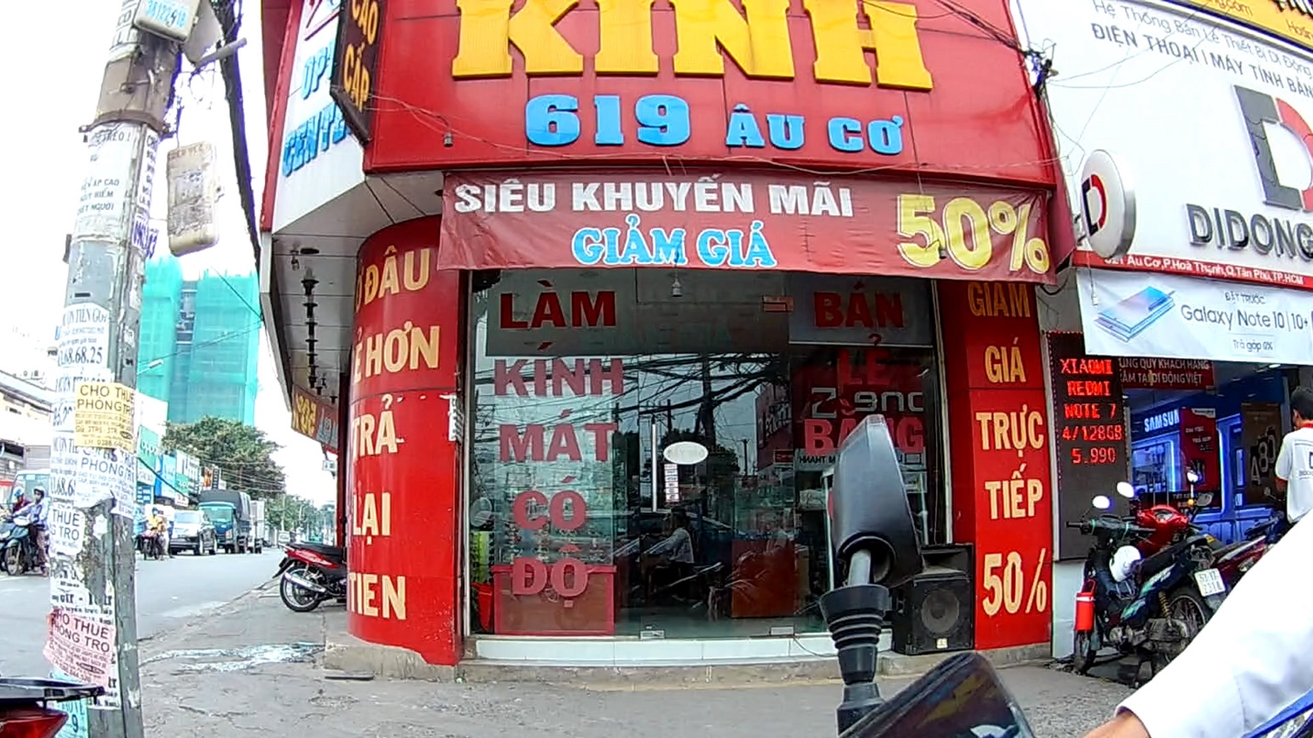

Hình 1. Cửa hàng tham khảo cho dự án ERP

## Phạm vi, mục tiêu dự án

**1.6.1. Phạm vi dự án**

Dự án được triển khai trên nền tảng hệ thống Odoo.

|  |  |  |
| --- | --- | --- |
| PHẠM VI DỊCH VỤ CỦA DỰ ÁN | | |
| STT | **Dịch vụ** | **Thuộc phạm vi dự án** |
| 1 | Quản lý nghiệp vụ bán, kinh doanh mắt kính | Có |
| 2 | Quản lý nghiệp vụ mua mắt kính, phụ kiện liên quan | Có |
| 3 | Quản lý tài chính | Có |
| 4 | Quản lý kho | Có |
| 5 | Quản lý quan hệ khách hàng (CRM) | Có |
| 6 | Quản lý sản xuất | Không |
| 7 | Quản lý và đánh giá nhân viên | Không |
| 8 | Kiểm soát thời gian làm việc của nhân viên | Không |
| 9 | Triển khai website (Bán Online) | Có |
| 10 | Triển khai Barcode | Có |
| 11 | Triển khai đa chi nhánh | Tìm hiểu, nghiên cứu |

Bảng 1. Phạm vi dịch vụ của dự án

**1.6.2. Mục tiêu dự án**

Hiểu rõ vai trò tổng thể của hệ thống ERP trong quản trị doanh nghiệp, biết cách

triển khai một dự án ERP.

Có thể triển khai và tích hợp hệ thống quản lý doanh nghiệp Odoo vào môi trường thực tế của một cửa hàng bán mắt kính. Dự án nhằm cung cấp cho cửa hàng một giải pháp ERP toàn diện để quản lý các hoạt động kinh doanh, từ quy trình mua hàng, quản lý kho, bán hàng, đến quản lý tài chính và nhân sự.

Nâng cao khả năng tổ chức, quản lý, giám sát và thực hiện dự án cũng như các kỹ năng mềm như làm việc nhóm, thuyết trình, giao tiếp, tìm kiếm thông tin và kỹ năng viết báo cáo.

Mục tiêu cuối cùng của dự án là tối ưu hóa hiệu suất hoạt động, tăng cường độ chính xác và đồng bộ trong quy trình kinh doanh, cung cấp thông tin quản lý chính xác và hỗ trợ quyết định chiến lược cho doanh nghiệp.

## Các bên liên quan và nhân sự chính

|  |  |  |  |  |
| --- | --- | --- | --- | --- |
| **STT** | **Họ tên** | **Bộ phận** | **Vai trò và trách nhiệm** | **Liên lạc** |
| 1 | Lê Phương Tuyết | CRM, Bán hàng | - Triển khai và quản lý hệ thống chăm sóc khách hàng của công ty.  - Quản lý các hoạt động bán hàng. |  |
| 2 | Đỗ Thanh Trường | Mua Hàng | - Quản lý và điều hành các hoạt động mua hàng của công ty. |  |
| 3 | Dương Thị Ngọc Anh | Tài chính, Kế toán | - Triển khai và quản lý phân hệ tài chính và kế toán của công ty. |  |
| 4 | Bùi Ngọc Tuyết Nhi | Kho vận | - Điều hành và quản lý các hoạt động kho vận. |  |
| 5 | Phan Chí Cường | Bán hàng | - Đảm nhận trách nhiệm bán hàng. |  |

Bảng 2. Nhân sự và các bên liên quan

**1. 8. Master Data**

**1.8.1. Sản phẩm**

Sản phẩm của cửa hàng là các mặt hàng như: gọng kính, tròng kính cùng các phụ kiện liên quan.

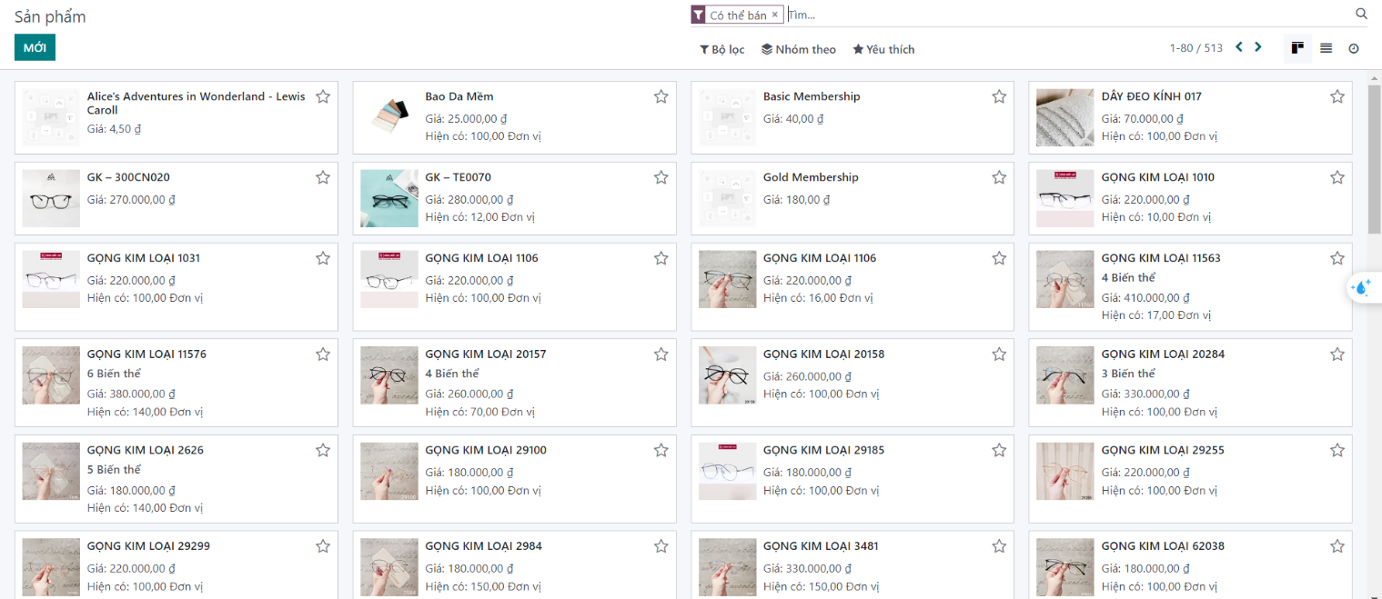Số lượng hiện có trong hệ thống là 1000 cùng các biến thể

Hình 2. Tổng quan sản phẩm của cửa hàng

### 1.8.2. Khách hàng

Khách hàng bao gồm khách hàng là các cá nhân hoặc khách hàng là các doanh nghiệp.

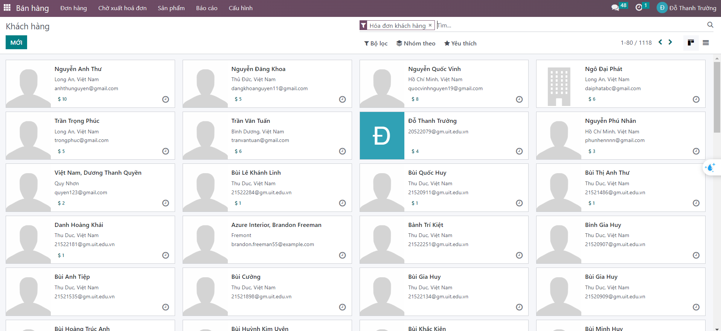Số lượng khách hàng hiện có là 1118 khách hàng.

Hình 3. Danh sách khách hàng

**1.8.3. Nhà cung cấp**

Sản phẩm đầu vào cho cửa hàng rất phong phú và được cung ứng bởi các thương hiệu thiết bị mắt kính có tiếng, uy tín trên thị trường.

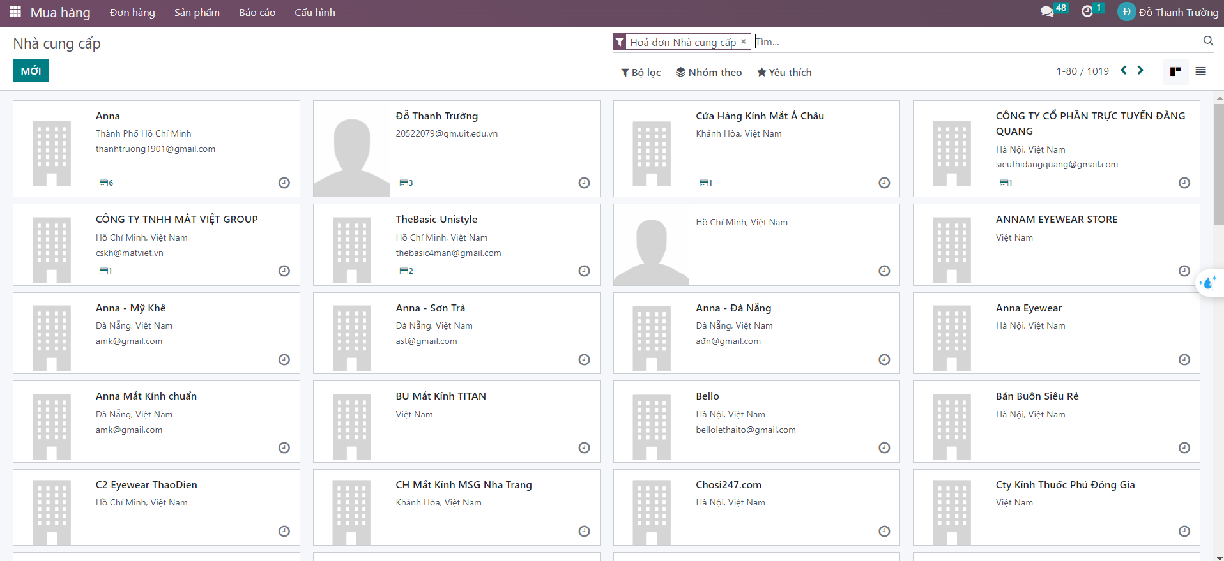Số lượng nhà cung cấp hệ thống đang quản lý là 1019 nhà cung cấp.

Hình 4. Danh sách nhà cung cấp

### 1.8.4. Kho và địa điểm kho

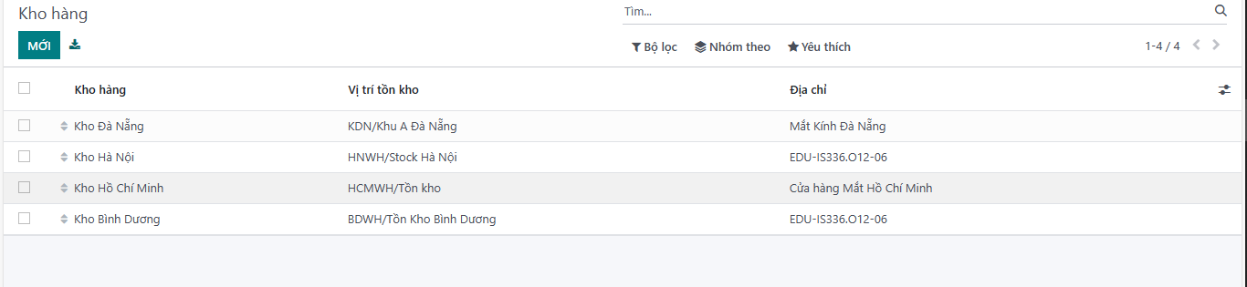Cửa hàng hiện có 4 kho

# Lý thuyết tổng quan

## Giới thiệu ERP

### Khái niệm ERP

ERP là một hệ thống tối ưu hóa luồng thông tin, nguyên vật liệu và dòng tiền trong một tổ chức.

ERP (Enterprise Resource Planning) được hiểu là Hoạch định nguồn lực doanh nghiệp, chính là quá trình quản lý tích hợp các chu trình kinh doanh cốt lõi, thường là theo thời gian thực, được thực hiện với sự trợ giúp trung gian của công nghệ và phần mềm.

ERP phát triển chức năng nhằm tối ưu hóa tài nguyên và thúc đẩy xử lý hiệu quả các giao dịch với khách hàng và đối tác. ERP ngày nay cũng được gộp thêm nhiều vai trò và chức năng – bao gồm: hỗ trợ ra quyết định, minh bạch hóa các luồng thông tin, giúp doanh nghiệp đẩy nhanh quá trình toàn cầu hóa,...

ERP được đề cập đến như một phần mềm quản lý kinh doanh điển hình, được tích hợp tất cả các công cụ, chức năng chỉ trong một phần mềm nhỏ gọn. Nhờ có ERP, doanh nghiệp có thể dễ dàng hơn trong việc thu thập, lưu trữ, quản lý thông tin, dữ liệu, hỗ trợ trong quá trình đưa quyết định chiến lược và đánh giá hiệu quả kinh doanh.

Ngày nay, các hệ thống ERP tích hợp vào tất cả các lĩnh vực và chức năng trong một tổ chức, với mục đích chính là giúp các nhà lãnh đạo và quản lý hiểu rõ hơn tất cả các phần di chuyển của hoạt động, xác định cơ hội và đưa ra các quyết định thông báo sẽ có tác động về thành công trong tương lai và khả năng phát triển của doanh nghiệp.

### Đặc điểm nổi bật của hệ thống ERP

Đặc điểm nổi bật của ERP là một hệ thống phần mềm có thể mở rộng và phát triển theo thời gian theo từng loại hình doanh nghiệp mà không làm ảnh hưởng đến cấu trúc của chương trình.

ERP loại bỏ các hệ thống máy tính riêng lẻ ở các bộ phận trong một doanh nghiệp: Tài chính, Nhân sự, Kinh Doanh, Sản xuất, Kho… ERP sẽ thay thế chúng bằng một chương trình phần mềm hợp nhất phân chia theo các phân hệ phần mềm khác nhau và tạo nên một mối quan hệ thống nhất với nhau. Phần mềm ERP rất linh động trong việc cài đặt các phân hệ theo yêu cầu doanh nghiệp.

Các tính năng kỹ thuật quan trọng cần phải có của phần mềm ERP là: cho phép quản lý đa tiền tệ, quản lý nhiều công ty, nhiều chi nhánh, có giao diện đa ngôn ngữ, cho phép copy vào/ra (import/export) ra/vào EXCEL, có khả năng phân tích dữ liệu Drill-Down…

### Các phân hệ của phần mềm ERP

Các phân hệ trong ERP tích hợp tất cả các nghiệp vụ thành một kiến trúc thống nhất, chạy trên cùng một nền tảng, tạo điều kiện cho doanh nghiệp dễ dàng quản lý, giám sát số liệu, hạn chế việc “đứt gãy thông tin”. Từ đó, cấp quản trị có thể hoạch định chiến lược hiệu quả cho doanh nghiệp.

Các doanh nghiệp có thể triển khai hệ thống ERP với những phân hệ phù hợp với mô hình và quy mô hiện tại của doanh nghiệp mà không ảnh hưởng đến toàn bộ cấu trúc của phần mềm.

Các phân hệ cơ bản của một phần mềm ERP điển hình có thể như sau:

* Quản lý mối quan hệ khách hàng (CRM - Customer Relationship Management).
* Quản lý nguồn nhân lực (HRM - Human Resource Management).
* Quản lý chuỗi cung ứng (SCM – Supply Chain Management).
* Quản lý tài chính (FAM - Financials Management).
* Quản lý tài sản, trang thiết bị (EAM - Enterprise Asset Management).
* Quản lý & hoạch định nguồn lực sản xuất (MRP -Manufacturing Resource Planning).

Bên cạnh đó, tùy thuộc vào đặc thù và yêu cầu riêng mà doanh nghiệp có thể tùy chỉnh hoặc mở rộng thêm nhiều phân hệ khác như: quản lý bán hàng (Sales Management), quản lý mua hàng (Purchase Management), quản lý hàng hóa , quản lý vận chuyển, quản lý kho bãi,…

### Lợi ích ERP mang đến cho doanh nghiệp

* Tạo ra quy trình làm việc bài bản và thống nhất hơn.
* Tiếp cận thông tin quản trị đáng tin cậy.
* Xã hội hóa hệ thống thông tin liên lạc nội bộ.
* Cải thiện dịch vụ bán hàng và chăm sóc khách hàng.
* Tối ưu hoạt động kiểm soát tồn kho.
* Cải thiện kết quả hoạt động kinh doanh của doanh nghiệp.
* Quản lý dự án và phân công nhân sự hiệu quả hơn.
* Tăng hiệu suất sản xuất và cung cấp hàng hóa - dịch vụ.
* Giúp đạt được và duy trì lợi thế cạnh tranh.
* Cải thiện sự tương tác giữa khách hàng và nhà cung cấp

### Hạn chế của phần mềm ERP

ERP đòi hỏi chi phí sử dụng lớn nhưng không đáp ứng đúng nhu cầu của doanh nghiệp:

* ERP không cho phép tách lẻ từng ứng dụng phục vụ các công đoạn làm việc khác nhau của doanh nghiệp mà cố định trong một gói tổng hợp với chi phí rất lớn (ít nhất là 30.000 $ - dựa trên báo giá của các nhà cung cấp). Tuy nhiên, đa số doanh nghiệp lại không cần thiết sử dụng tất cả các phân hệ trong đó, khiến cho việc mua cả gói ERP mà không dùng hết bị lãng phí nghiêm trọng. Chưa kể tới những ứng dụng thừa đó không thể xoá đi mà vẫn tồn tại cồng kềnh ở đó.
* Lại có một số doanh nghiệp cần dùng thêm các phần mềm đặc thù khác để đảm bảo hoạt động trơn tru. Khi đó, vấn đề lớn nhất là làm sao để ERP tích hợp tốt với các giải pháp bên ngoài này, từ việc trao đổi dữ liệu cho đến quy trình làm việc. Tất nhiên, việc này không hề dễ dàng, vì ERP gần như được lập trình cố định.
* Như vậy, về cấu trúc phần mềm, ERP bị cồng kềnh và cứng nhắc so với đa số doanh nghiệp. Lại thêm mức chi phí sử dụng đắt đỏ, doanh nghiệp cần thực sự thận trọng khi quyết định sử dụng ERP hay không.

ERP gây gia tăng rủi ro trong quá trình sản xuất, kinh doanh:

* Việc đơn giản hoá dòng dữ liệu trên một hệ thống duy nhất sẽ rất thuận lợi khi ERP hoạt động trơn tru. Tuy nhiên, chỉ cần phát sinh một vấn đề trong khâu bất kỳ, một công đoạn làm việc sẽ bị tắc nghẽn, kéo theo sự đình trệ của toàn bộ quy trình phía sau. Cũng phải hiểu rằng việc triển khai ERP không chỉ ảnh hưởng đến một phần nhất định của doanh nghiệp mà là tất cả các bộ phận, hoạt động.

ERP đòi hỏi tốc độ triển khai chậm chạp, mất nhiều công sức:

* Việc triển khai một giải pháp công nghệ phụ thuộc rất nhiều vào tốc độ làm việc của bên cung cấp phần mềm và tốc độ làm quen với phương thức làm việc mới của doanh nghiệp. Đáng tiếc là với ERP, cả hai yếu tố này đều tiêu tốn nhiều thời gian và công sức
* Trước hết là việc tích hợp đầy đủ hệ thống cồng kềnh của ERP vào doanh nghiệp. Công đoạn này yêu cầu phải trang bị máy chủ trung tâm dữ liệu và cơ sở hạ tầng mạng tới tất cả “ngõ ngách” nhỏ nhất của doanh nghiệp. Vấn đề bảo mật, yêu cầu sao lưu và khôi phục dữ liệu cũng phải tính toán kỹ lưỡng để đảm bảo ổn định vận hành cho toàn hệ thống. Về việc nhân viên trong doanh nghiệp sẽ sử dụng ERP như thế nào, có nhiều ý kiến trái chiều, trong đó nổi bật lên là sự lo ngại về việc phải ngay lập tức thay đổi cách vận hành của cả một bộ máy doanh nghiệp.

ERP rất khó nâng cấp khi doanh nghiệp cần thay đổi:

* Các nhà cung cấp giải pháp ERP phải đáp ứng yêu cầu của nhiều nhóm với các nhu cầu, quy trình và mục tiêu rất khác nhau. Kết quả là, hầu hết các giải pháp ERP đều chỉ có thế mạnh trong một lĩnh vực - như tài chính- và yếu hơn nhiều ở những phân hệ khác. Một vấn đề nữa là doanh nghiệp luôn mong muốn được cải tiến công nghệ để thức thời hơn trong kỷ nguyên 4.0. Giải pháp ERP gặp phải bất lợi lúc này, khi mà nếu muốn thay đổi dù chỉ một tính năng, doanh nghiệp sẽ phải tạm ngưng hoạt động và đưa cả hệ thống ERP cồng kềnh ra để lập trình lại.

## Giới thiệu nền tảng triển khai

### Giới thiệu chung về Odoo

Odoo (tên gọi cũ là OpenERP) là một trong những phần mềm ERP mã nguồn mở hàng đầu trên thế giới, tích hợp nhiều ứng dụng và module cơ bản như CRM, POS (quản lý bán hàng), HRM (quản lý nhân sự), WMS (quản lý hàng tồn kho), quản lý dự án…. vào một phần mềm duy nhất.

Odoo được viết và phát triển bởi Fabien Pinckaers cùng các cộng sự của mình, được biết đến nhiều hơn với tên gọi OpenERP và trước đó là TinyERP, từ năm 2014 đánh dấu một bước đi quan trọng khi OpenERP đổi tên thành Odoo, họ đã bước ra ngoài ranh giới của ERP truyền thống.

Odoo là một trong những phần mềm quản trị doanh nghiệp mã nguồn mở, sử dụng ngôn ngữ lập trình Python, chạy phía server. Odoo không phải đơn thuần là một webapp bởi phần mềm này không dùng bất cứ web framework nào như Django, Tornado... Với nền tảng công nghệ điện toán đám mây, phần mềm Odoo hỗ trợ đắc lực đa dạng các hoạt động với thời gian nhanh chóng, hiệu quả tăng lên gấp nhiều lần.

Chính vì những công dụng này nên Odoo được khá nhiều doanh nghiệp lựa chọn sử dụng.

### Các lợi ích của Odoo

* Toàn diện: hỗ trợ từng bộ phận trọng công ty từ kế toán, quản lý dự án, chăm sóc khách hàng, cho đến quản lý nhà kho, nguyên liệu sản xuất, ...
* Linh hoạt: Odoo có tính linh hoạt cao phù hợp cho mọi loại hình doanh nghiệp (đặc biệt dành cho các doanh nghiệp vừa và nhỏ). Odoo cho phép bạn tuỳ chỉnh module hoặc tạo thêm module của riêng bạn để phục vụ từng loại hình doanh nghiệp khác nhau.
* Dễ dàng mở rộng và kết nối: Odoo cung cấp API miễn phí, cho phép doanh nghiệp hoàn toàn có thể tích hợp với bất kỳ một phần mềm nào mà không giới hạn. Doanh nghiệp bạn hoàn toàn có thể tích hợp Odoo để phục vụ các quy trình riêng, làm cầu nối để kết nối và thống kê hoạt động của từng phần mềm riêng biệt của các phòng ban lại với nhau.
* Giao diện: Odoo được thiết kế đơn giản, giúp người dùng dễ dàng nắm bắt thao tác với hệ thống. Giao diện người dùng thân thiện, trực quan.

### Một số bất lợi của Odoo

Khó khăn trong việc thiết lập:

* Việc thiết lập và lắp đặt Odoo không hề dễ dàng. Bạn cần đòi hỏi kỹ năng lập trình để có thể hiểu được Odoo này.
* Điều này có thể gây cản trở tới doanh nghiệp khi vừa mất thời gian vừa mất công sức và quan trọng nhất tiền bạc cho các nhân sự của doanh nghiệp bạn, chỉ để xử lí vấn đề cài đặt.

### Deploy and customize odoo v14, v13 on demand by Acrew20 | FiverrNhững phân hệ phổ biến trên Odoo

Hình 5. Các phân hệ của Odoo

## Mô tả bài toán ứng dụng vào đề tài hay Case Study

* Trong cuộc sống hiện đại ngày nay, đời sống con người ngày càng trở nên bận rộn, với sự phát triển của thương mại điện tử dần thay thế cho thương mại truyền thống và thay đổi dần thói quen của người tiêu dùng. Những điều này đòi hỏi doanh nghiệp phải linh hoạt trong phương thức kinh doanh của mình.
* Nhận thức được điều đó, nhóm chúng em quyết định ứng dụng mô hình ERP vào cửa hàng bán mắt kính nhằm phát triển quy mô kinh doanh của doanh nghiệp và đáp ứng những yêu cầu sau:
* Quản lý dòng thông tin: Lưu trữ và quản lý thông tin của khách hàng, nhà cung cấp, sản phẩm và các dữ liệu giao dịch một cách nhanh chóng, chính xác.
* Quản lý quy trình bán hàng: Các thông tin về khách hàng, đơn hàng và thanh toán được tổ chức một cách hợp lý và dễ dàng truy cập, giúp tăng tính chính xác và hiệu suất của quy trình bán hàng.
* Quản lý hàng tồn kho: ERP cho phép theo dõi chính xác tình trạng hàng tồn kho, bao gồm số lượng mắt kính có sẵn, các mẫu mắt kính cụ thể và thông tin về nhà cung cấp. Điều này giúp cửa hàng biết được khi nào cần thêm hàng hoặc tái đặt hàng, tránh tình trạng thiếu hụt hoặc tồn kho dư thừa.
* Quản lý tài chính: ERP cung cấp các công cụ để quản lý tài chính của cửa hàng, bao gồm việc theo dõi doanh thu, chi phí, lợi nhuận và các hoạt động tài chính khác. Điều này giúp cửa hàng có cái nhìn tổng quan về tình hình tài chính và giúp đưa ra quyết định kinh doanh thông minh hơn.

# Quy trình nghiệp vụ hệ thống

## Tổng quan hệ thống

## Quy trình bán hàng và phân phối

### BPMN

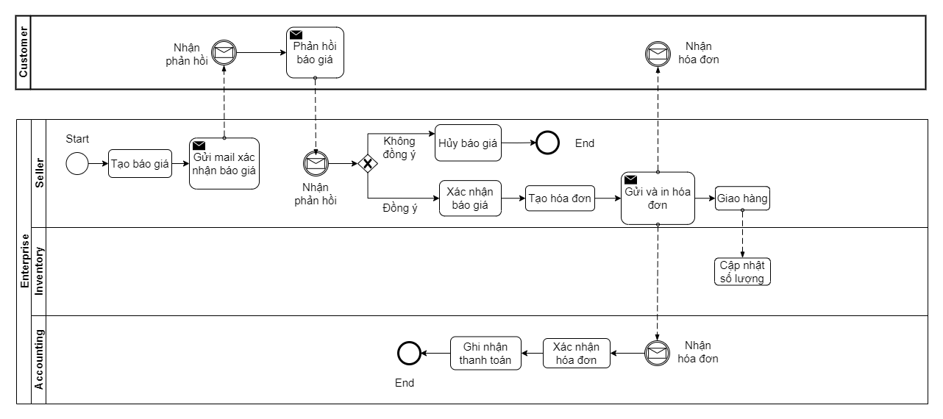

Sơ đồ 1. BPMN quy trình bán hàng

### Đặc tả quy trình bán hàng

#### Mô tả các bước của quy trình

Bảng đặc tả các bước quy trình bán hàng

|  |  |  |  |
| --- | --- | --- | --- |
| STT | Mô tả các bước | Bộ phận thực hiện | Ghi chú |
| 1 | Chọn sản phẩm và yêu cầu báo giá | Khách hàng | Doanh nghiệp, công ty, tổ chức lập danh sách các sản phẩm cần mua và gửi yêu cầu báo giá đó cho nhân viên bán hàng. |
| 2 | Nhận yêu cầu báo giá | Nhân viên bán hàng | Quy trình có thể kích hoạt từ hệ thống CRM |
| 3 | Báo giá cho khách hàng | Nhân viên bán hàng | Nhân viên bán hàng lập báo giá dựa trên sản phẩm mà khách hàng yêu cầu, phí giao hàng, các chương trình khuyến mãi, các thông tin liên quan và gửi báo giá cho khách hàng (qua email). |
| 4 | Đồng ý mua hàng/ Không mua hàng | Khách hàng | Dựa vào các thông tin trên báo giá mà khách hàng quyết định việc sẽ mua hàng hay không mua hàng. |
| 5 | Xác nhận báo giá | Khách hàng | Sau khi đồng ý mua hàng, khách hàng xác nhận báo giá và đề nghị mua hàng. |
| 6 | Tạo đơn bán hàng | Nhân viên bán hàng | Nhân viên bán hàng tạo đơn mua hàng sau khi khách hàng đã xác nhận báo giá. |
| 7 | Gửi hóa đơn | Nhân viên bán hàng | Nhân viên hàng tạo và gửi hóa đơn cho khách hàng kèm theo đơn hàng. |
| 8 | Giao hàng | Nhân viên kho | Tùy vào phương thức giao hàng khách hàng đã đặt hàng, nhân viên giao hàng sẽ vận chuyển hàng từ kho đến địa chỉ giao hàng. |
| 9 | Nhận hàng | Khách hàng | Khách hàng nhận được đơn hàng của mình cùng hóa đơn thanh toán. |
| 10 | Thanh toán | Khách hàng | Khách hàng thanh toán hóa đơn bán hàng bằng cách chuyển tiền cửa hàng mắt kính. |
| 11 | Ghi nhận thanh toán | Kế toán | Khi xác nhận được thanh toán hoàn tất, nhân viên kế toán ghi nhận thông tin thanh toán vào hệ thống. |

Bảng 3. Bảng đặc tả các bước quy trình bán hàng

#### Mô tả thư viện dữ liệu

1. Module Sản phẩm

|  |  |  |  |
| --- | --- | --- | --- |
| STT | Tên thuộc tính | Đặc tả ý nghĩa | Ghi chú |
|  | Mã sản phẩm | Trường dữ liệu định danh khóa chính cho đối tượng sản phẩm, giúp phân loại các sản phẩm với nhau | Trường dữ liệu bắt buộc nhập |
|  | Tên sản phẩm | Trường dữ liệu ghi nhận tên sản phẩm | Trường dữ liệu bắt buộc nhập |
|  | Loại sản phẩm | Trường dữ liệu ghi nhận loại sản phẩm (Tiêu dùng, Lưu kho, Dịch vụ) | Mặc định là sản phẩm tiêu dùng, có thể tùy chỉnh lựa chọn |
|  | Chính sách xuất hóa đơn | Có 2 loại: Số lượng đã giao, số lượng đã đặt | Mặc định là số lượng đã đặt, có thể tùy chỉnh lựa chọn |
|  | Danh mục sản phẩm | Danh mục sản phẩm được phân loại vào, được hiển thị trong danh mục sản phẩm | Mặc định là All, có thể tùy chỉnh danh mục sản phẩm |
|  | Ảnh sản phẩm | Ảnh sản phẩm | Nhập từ nhân viên |
|  | Giá bán | Giá bán một sản phẩm bao gồm tất cả các chi phí | Nhập từ nhân viên |
|  | Giá vốn | Giá vốn tạo ra một sản phẩm | Nhập từ nhân viên |
|  | Thuế bán hàng | Thuế của một sản phẩm | Mặc định là thuế GTGT 10% |
|  | Người phụ trách | Trường dữ liệu ghi nhận nhân viên có liên quan đến sản phẩm | Hệ thống tự động nhập |
|  | Ghi chú nội bộ | Ghi chú nội bộ liên quan đến sản phẩm | Nhập từ nhân viên |

Bảng 4. Bảng dữ liệu sản phẩm

1. Module Bảng giá

|  |  |  |  |
| --- | --- | --- | --- |
| STT | Tên thuộc tính | Đặc tả ý nghĩa | Ghi chú |
| 1 | Mã bảng giá | Trường dữ liệu khóa chính, phân loại các bảng giá với nhau | Được hệ thống tạo tự động |
| 2 | Quy tắc tính giá | Trường dữ liệu mô tả quy tắc tính giá | Có các quy tắc tính giá gồm: Toàn cục, nhóm sản phẩm, sản phẩm |
| 3 | Số lượng tối thiểu | Trường dữ liệu về số lượng tối thiểu mà quy tắc áp dụng | Quy tắc này sẽ được áp dụng khi số lượng sản phẩm trên báo giá lớn hơn hoặc bằng giá trị tối thiểu |
| 4 | Ngày bắt đầu | Trường dữ liệu mô tả thời gian bắt đầu áp dụng |  |
| 5 | Ngày kết thúc | Trường dữ liệu mô tả thời gian kết thúc |  |
| 6 | Giá tính toán | Trường mô tả các lựa chọn áp dụng cho giá | Giá cố định, phần tram chiếc khấu, công thức |

Bảng 5. Bảng thuộc tính của dữ liệu bảng giá

1. Module Chương trình khuyến mãi

|  |  |  |  |
| --- | --- | --- | --- |
| STT | Tên thuộc tính | Đặc tả ý nghĩa | Ghi chú |
| 1 | Mã Chương trình khuyến mãi | Trường dữ liệu định danh khóa chính cho đối tượng báo giá, giúp phân loại các báo giá với nhau | Được hệ thống tạo |
| 2 | Tên Chương trình khuyến mãi | Trường dữ liệu mô tả tên chương trình khuyến mãi |  |
| 3 | Loại chương trình | Trường dữ liệu mô tả loại chương trình đã được tạo |  |
| 4 | Tiền tệ | Trường dữ liệu mô tả tiền tệ được sử dụng trong chương trình |  |
| 5 | Số lượng | Trường dữ liệu mô tả số lượng sản phẩm trên đơn hàng để được áp dụng khuyến mãi |  |
| 6 | Mua tối thiểu | Trường dữ liệu mô tả số tiền tối thiểu để đơn hàng được áp dụng chương trình khuyến mãi |  |
| 7 | Sản phẩm | Trường dữ liệu mô tả sản phẩm được áp dụng chương trình khuyến mãi |  |
| 8 | Phân loại | Trường dữ liệu mô tả loại sản phẩm được áp dụng chương trình khuyến mãi |  |
| 9 | Thẻ sản phẩm | Trường dữ liệu mô tả thẻ sản phẩm được áp dụng chương trình khuyến mãi |  |
| 10 | Loại phần thưởng | Trường dữ liệu mô tả tên phần thưởng áp dụng chương trình khuyến mãi | Có 2 loại: Chiết khấu và Sản phẩm miễn phí |
| 11 | Chiết khấu | Trường dữ liệu mô tả giá trị chiết khấu | Cho phép chiết khấu theo % hoặc giá cố định trên đơn, sản phẩm rẻ nhất hoặc sản phẩm cụ thể |
| 12 | Mô tả theo đơn hàng | Trường dữ liệu mô tả chiết khấu đang được tính như thế nào |  |
| 13 | Giảm giá tối đa | Trường dữ liệu mô tả chiết khấu được giảm giá tối đa |  |

Bảng 6. Bảng thuộc tính dữ liệu chương trình khuyến mãi

1. Module Phiếu giảm giá

|  |  |  |  |
| --- | --- | --- | --- |
| STT | Tên thuộc tính | Đặc tả ý nghĩa | Ghi chú |
| 1 | Mã phiếu giảm giá | Trường dữ liệu định danh khóa  chính cho đối tượng phiếu giảm  giá, giúp phân loại các giảm giá  với nhau | Được hệ thống tự  tạo |
| 2 | Tên chương trình | Trường dữ liệu mô tả tên  chương trình phiếu giảm giá |  |
| 3 | Sản phẩm | Trường dữ liệu mô tả sản phẩm  được áp dụng phiếu giảm giá  trên đơn hàng |  |
| 4 | Số lượng | Trường dữ liệu mô tả số lượng  sản phẩm được áp dụng trên đơn  hàng |  |
| 5 | Số tiền tối thiểu | Trường dữ liệu mô tả số tiền tối  thiểu được chiết khấu trên đơn  hàng |  |
| 6 | Công ty | Trường dữ liệu mô tả công ty  được áp dụng chương trình  khuyến mãi |  |
| 7 | Hợp lệ | Trường dữ liệu mô tả số ngày  hợp lệ tính từ lúc phát hành mã  giảm giá |  |
| 8 | Áp dụng khuyến  mãi | Trường dữ liệu mô tả cấu hình  các khuyến mãi | Cấu hình bao gồm: Có  thể áp dụng được và  Phần thưởng khuyến  mãi |
| 9 | Áp dụng chiết  khấu | Trường dữ liệu mô tả giá trị  chiết khấu | Có thể chiết khấu theo  % hoặc giá cố định |
| 10 | Chiết khấu áp  dụng cho | Trường dữ liệu mô tả áp dụng  theo nhiều hình thức khắc nhau | Áp dụng theo đơn  hàng, sản phẩm rẻ  nhất trên đơn hàng  hoặc sản phẩm cụ thể  trên đơn hàng đó |
| 11 | Số tiền tối đa  được giảm | Trường dữ liệu mô tả số tiền tối  đa của khuyến mãi khi áp dụng  chương trình khuyến mãi trên  đơn hàng |  |

Bảng 7. Bảng thuộc tính dữ liệu phiếu giảm giá

1. Module Khách hàng

|  |  |  |  |
| --- | --- | --- | --- |
| STT | Tên thuộc tính | Đặc tả ý nghĩa | Ghi chú |
|  | Mã khách hàng | Trường dữ liệu định danh khóa chính cho đối tượng khách hàng, giúp phân loại các khách hàng với nhau | Sẽ được hệ thống tự tạo |
|  | Cá nhân | Trường dữ liệu mô tả nếu khách hàng là một cá nhân |  |
|  | Công ty | Trường dữ liệu mô tả nếu khách hàng là một công ty |  |
|  | Tên khách hàng | Trường dữ liệu mô tả tên khách hàng | Trường bắt buộc nhập |
|  | Địa chỉ | Trường dữ liệu mô tả địa chỉ của khách hàng |  |
|  | Mã số thuế | Trường dữ liệu mô tả mã số thuế của khách hàng |  |
|  | Điện thoại | Trường mô tả điện thoại của khách hàng |  |
|  | Email | Trường mô tả email của khách hàng |  |
|  | Trang web | Trường dữ liệu mô tả link website của khách hàng |  |
|  | Nhân viên kinh doanh | Trường mô tả thông tin nhân viên tạo khách hàng này |  |
|  | Các điều khoản thanh toán | Trường mô tả thời gian thanh toán |  |
|  | Bảng giá | Trường mô tả áp dụng bảng giá cho khách hàng này |  |

Bảng 8. Bảng thuộc tính dữ liệu khách hàng

1. Module Báo giá

|  |  |  |  |
| --- | --- | --- | --- |
| STT | Tên thuộc tính | Đặc tả ý nghĩa | Ghi chú |
|  | Mã báo giá | Trường dữ liệu định danh khóa chính cho đối tượng báo giá, giúp phân loại các báo giá với nhau | Trường bắt buộc nhập |
|  | Khách hàng | Trường dữ liệu ghi nhận thông tin khách hàng bao gồm tên, địa chỉ, số điện thoại | Trường bắt buộc nhập, lấy từ danh sách khách hàng |
|  | Ngày tạo báo giá | Ghi nhận ngày tạo mẫu báo giá | Hệ thống tự động cập nhật |
|  | Ngày hết hạn | Ghi nhận ngày báo giá hết hạn | Nhập từ nhân viên |
|  | Bảng giá | Ghi nhận loại bảng giá khác nhau | Hệ thống tự động cập nhật |
|  | Điều khoản thanh toán | Ghi nhận thời hạn thanh toán của khách hàng sau khi báo giá | Nhập từ nhân viên |
|  | Sản phẩm | Trường dữ liệu ghi nhận sản phẩm khách hàng yêu cầu báo giá | Nhập từ nhân viên |
|  | Mô tả | Mô tả về sản phẩm | Hệ thống tự động cập nhật |
|  | Số lượng | Trường dữ liệu ghi nhận số lượng sản phẩm mà khách hàng đặt | Nhập từ nhân viên |
|  | Đơn giá | Trường dữ liệu ghi nhận đơn giá trên một sản phẩm | Hệ thống tự động cập nhật |
|  | Thành tiền | Trường dữ liệu ghi nhận tổng số tiền trên hóa đơn (đã tính thuế) | Hệ thống tự động cập nhật |

Bảng 9. Bảng thuộc tính dữ liệu báo giá

### Minh họa nghiệp vụ bán hàng

#### Nghiệp vụ bán hàng trong Odoo

Bước 1: Tạo báo giá, vào module bán hàng và chọn “Mới” để tạo báo giá sản phẩm cho khách hàng.

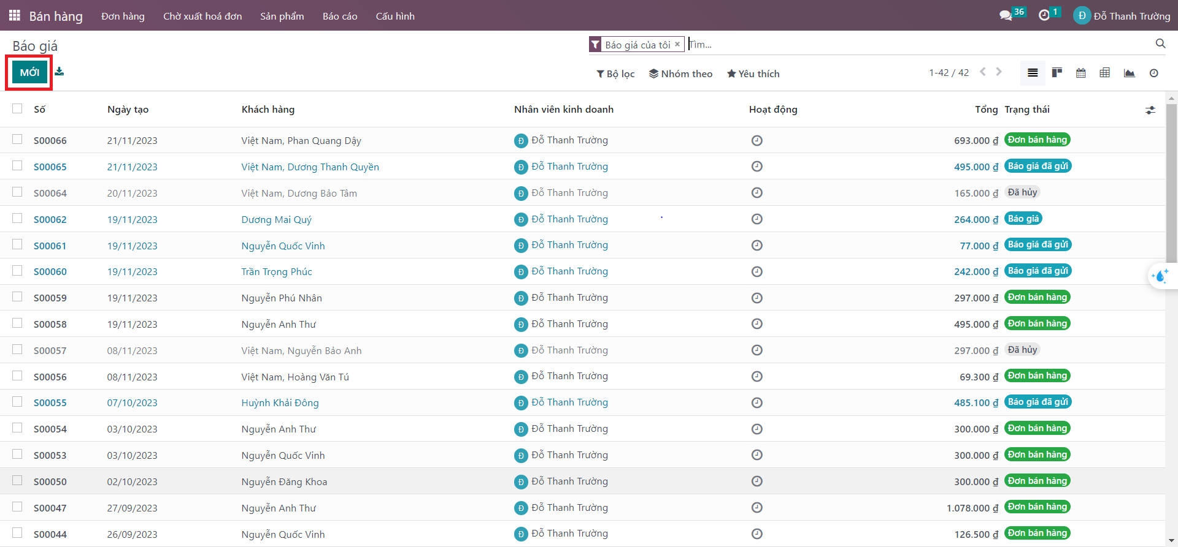

Hình 6. Tạo báo giá mới trong nghiệp vụ bán hàng

Bước 2: Nhập thông tin chi tiết cho báo giá

* Nhập thông tin khách hàng
* Nhập thông tin ngày hết hạn, bảng giá và điều khoản thanh toán

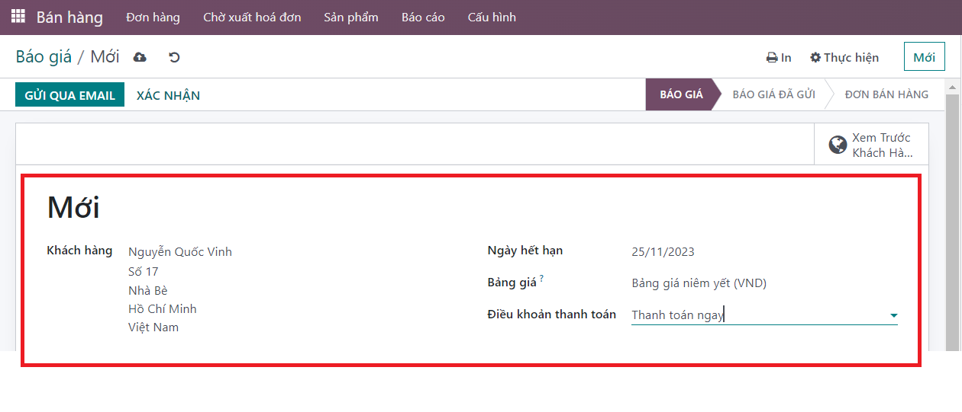

Hình 7. Nhập thông tin báo giá trong bán hàng

* Chọn mục “Thêm sản phẩm” để lựa chọn sản phẩm cần báo giá cho khách hàng.

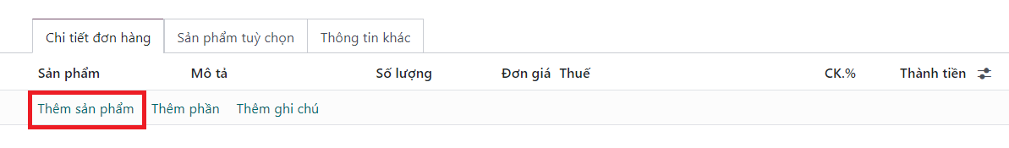

Hình 8. Thêm sản phẩm trong báo giá bán hàng

* Ở đây, mình sẽ chọn “GỌNG KIM LOẠI 11563”, sản phẩm này sẽ có 4 biến thể màu sắc vì vậy chúng ta cần chọn màu và số lượng mà khách hàng yêu cầu báo giá.

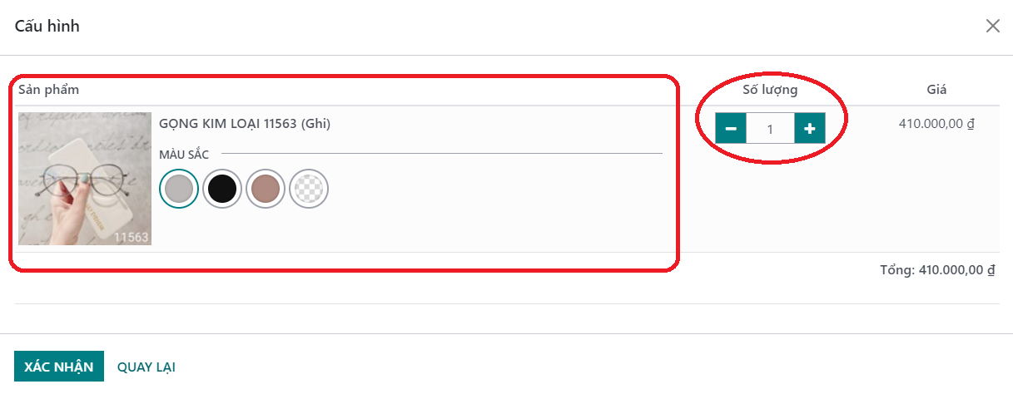

Hình 9. Cấu hình thông số sản phẩm trong báo giá bán hàng

* Sau khi chọn biến thể và số lượng sản phẩm, chọn “Xác Nhận” để hoàn tất việc chọn sản phẩm.

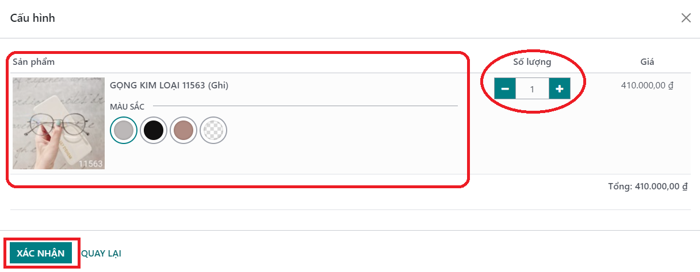

Hình 10. Kiểm tra các thông số sản phẩm và xác nhận

* Sau khi hoàn tất quá trình nhập thông tin cho báo giá, nhấn lưu để lưu lại báo giá.

Bước 3: Chọn “Gửi qua email” => Nhấn “Gửi” để xác nhận gửi báo giá cho khách hàng.

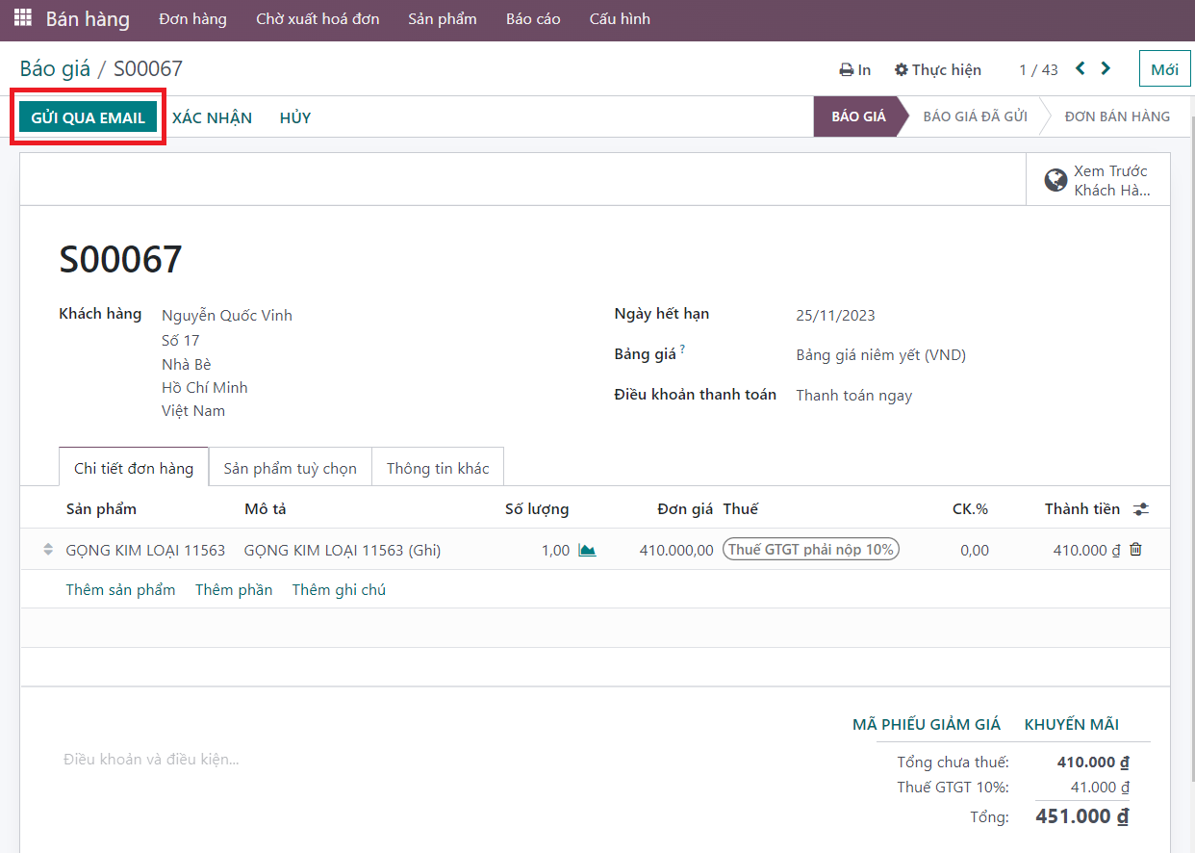

Hình 11. Gửi thông tin báo giá qua email cho khách hàng

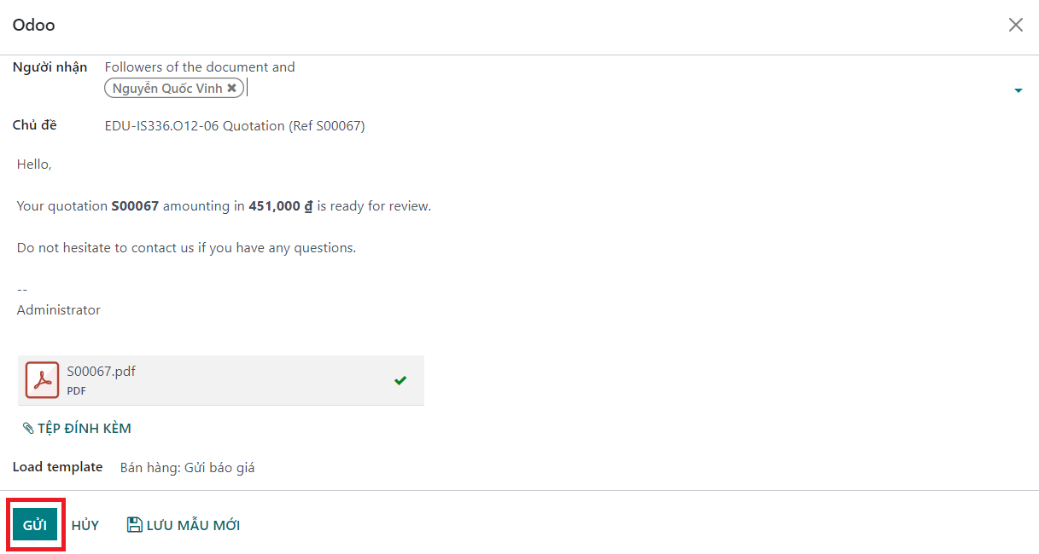

Hình 12. Gửi báo giá qua mail cho khách hàng

Khách hàng sau khi nhận được báo giá, nếu khách hàng đồng ý sẽ chọn “Xem lại, chấp nhận & Ký báo giá”.

Bước 4: Nhân viên bán hàng chọn “Xác nhận” để xác nhận báo giá.

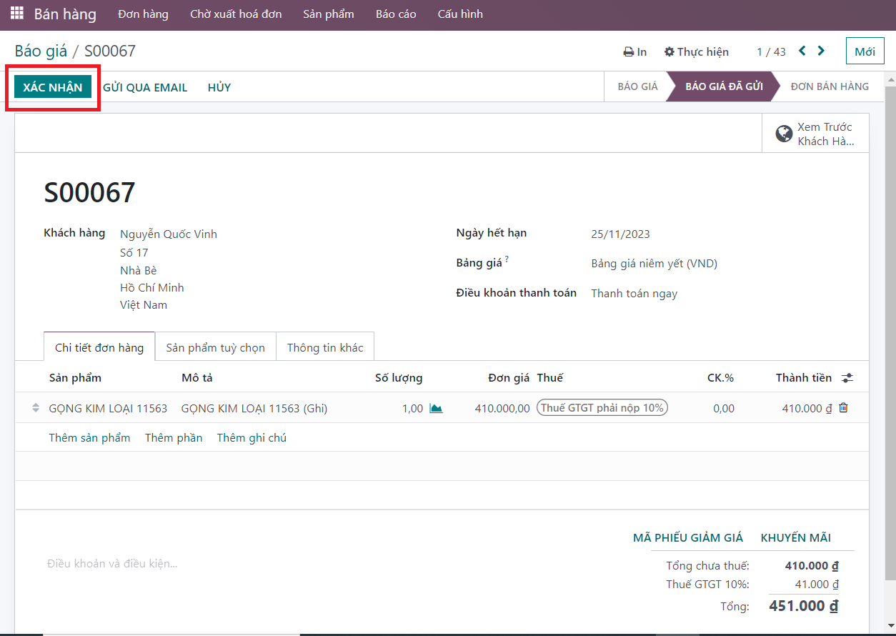

Hình 13. Xác nhận thông tin báo giá

- Lúc này báo giá đã chuyển sang trạng thái ”Đơn bán hàng”.

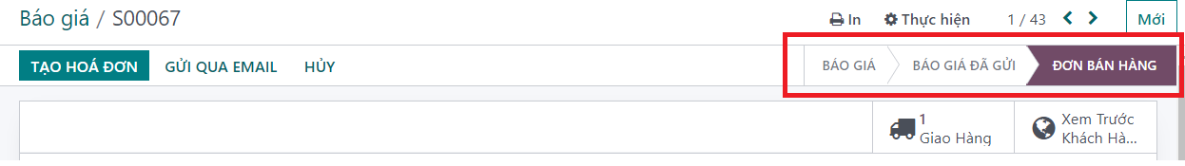

Hình 14. Báo giá chuyển trạng thái thành "Đơn bán hàng"

Bước 5: Tại đơn bán hàng, vào mục “Giao hàng” => “Xác nhận” để xác nhận phiếu xuất kho cho đơn hàng này.

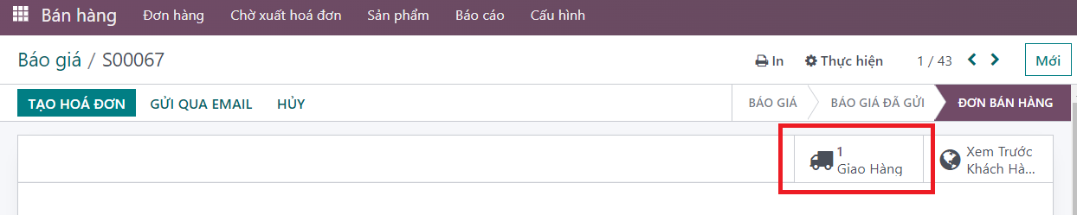

Hình 15. Tiến hành giao hàng cho khách

* Kiểm tra xem sản phẩm khả dụng không, nếu khả dụng chúng ta chọn “Thiết lập số lượng”.

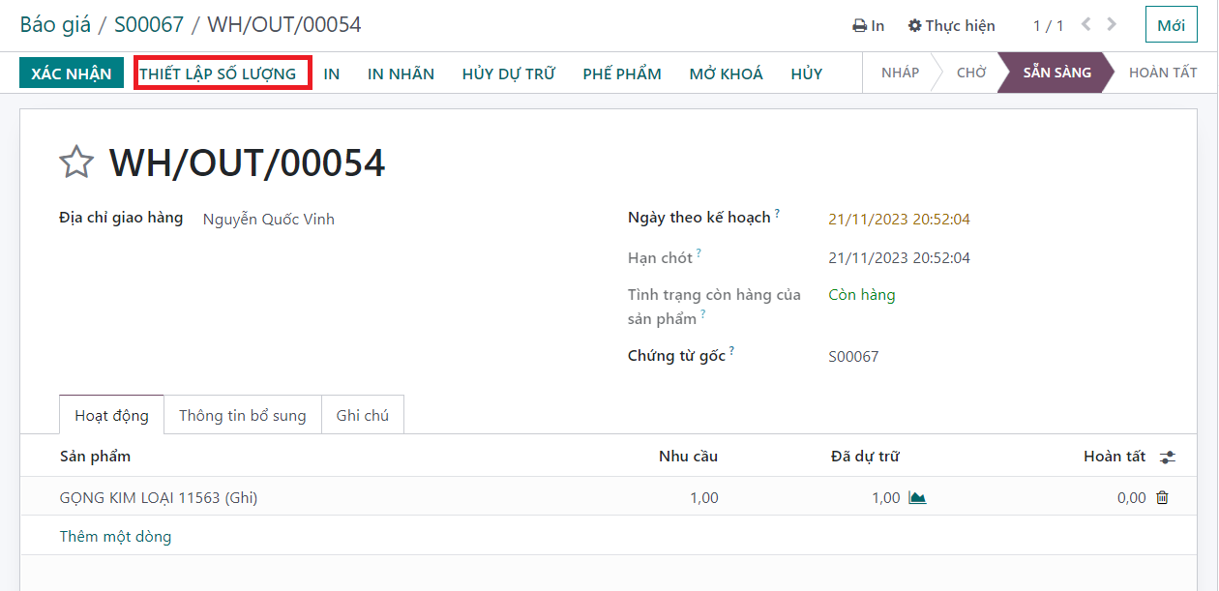

Hình 16. Thiết lập số lượng hàng cần giao

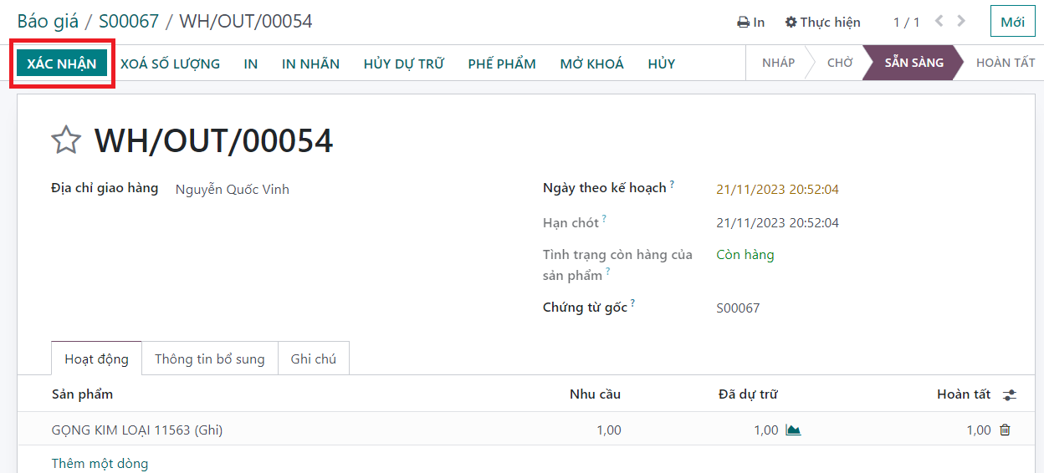

Hình 17. Xác nhận giao hàng

* Sau khi hoàn thành các bước trên, chúng ta sẽ chọn “Xác Nhận” trạng thái phiếu xuất kho sẽ sẽ chuyển sang trạng thái “Hoàn Tất”.

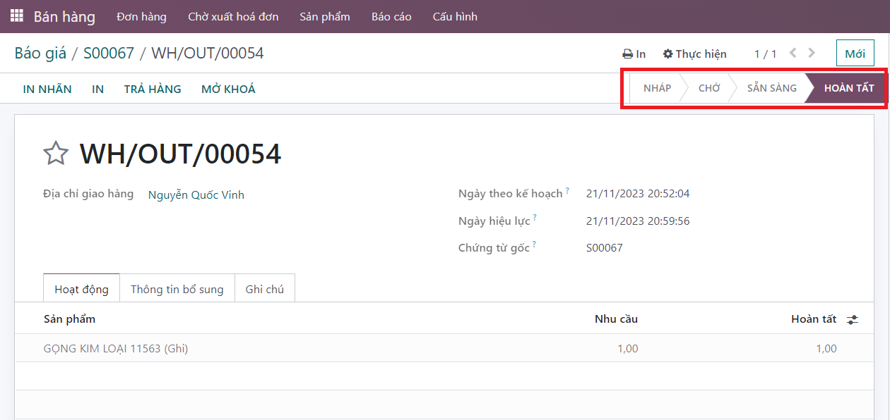

Hình 18. Phiếu xuất kho chuyển sang trạng thái "Hoàn tất"

Bước 6: Tạo hóa đơn bán hàng, chọn “Tạo hóa đơn” để tạo hóa đơn cho đơn hàng.

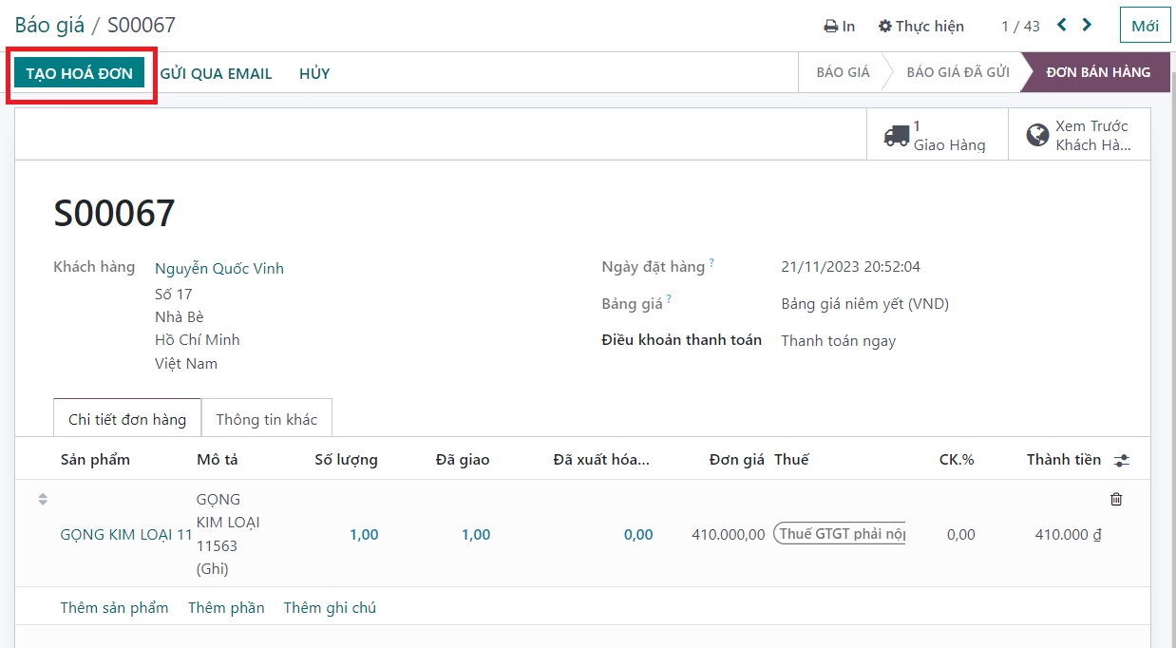

Hình 19. Tạo hóa đơn cho đơn hàng

* Tại bước này chúng ta sẽ chọn loại hóa đơn tương ứng mà mình muốn tạo và nhấn “Tạo & xem hóa đơn”.

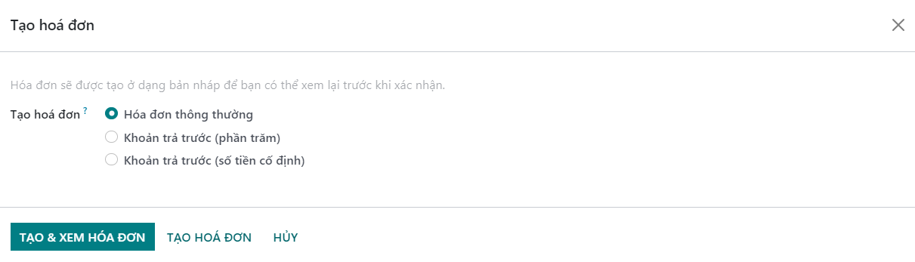

Hình 20. Chọn loại hóa đơn

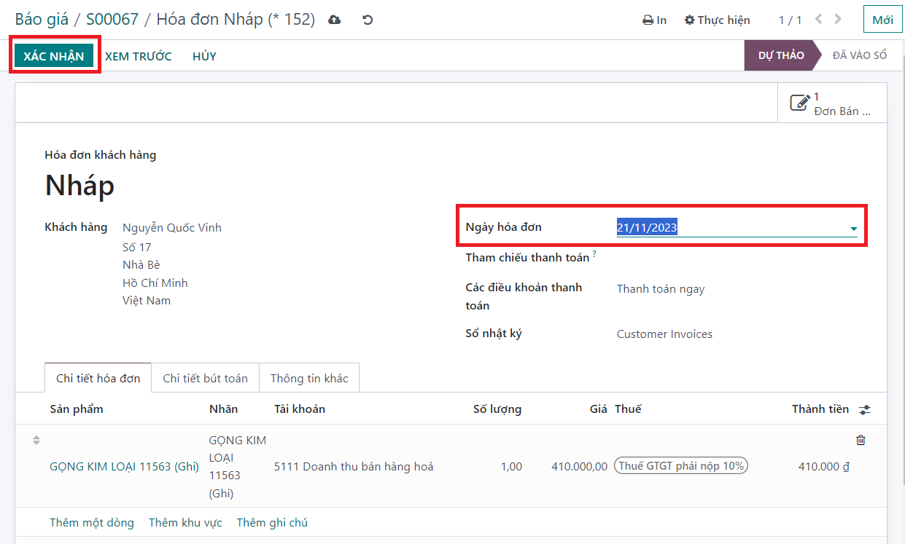Bước 7: Sau khi chọn “Tạo & xem hóa đơn” hóa đơn sẽ chuyển thành bản công nợ nháp. Nhân viên bán hàng tiến hành kiểm tra lại thông tin khách hàng, thông tin sản phẩm liên quan, nếu tất cả chính xác thì nhấn “Xác nhận”, nếu thông tin sai tiến hành sửa lại thông tin và nhập “Ngày hóa đơn”.

Hình 21. Kiểm tra thông tin hóa đơn và xác nhận

* Lúc này trạng thái được chuyển từ “Dự thảo” thành “Đã vào sổ”.

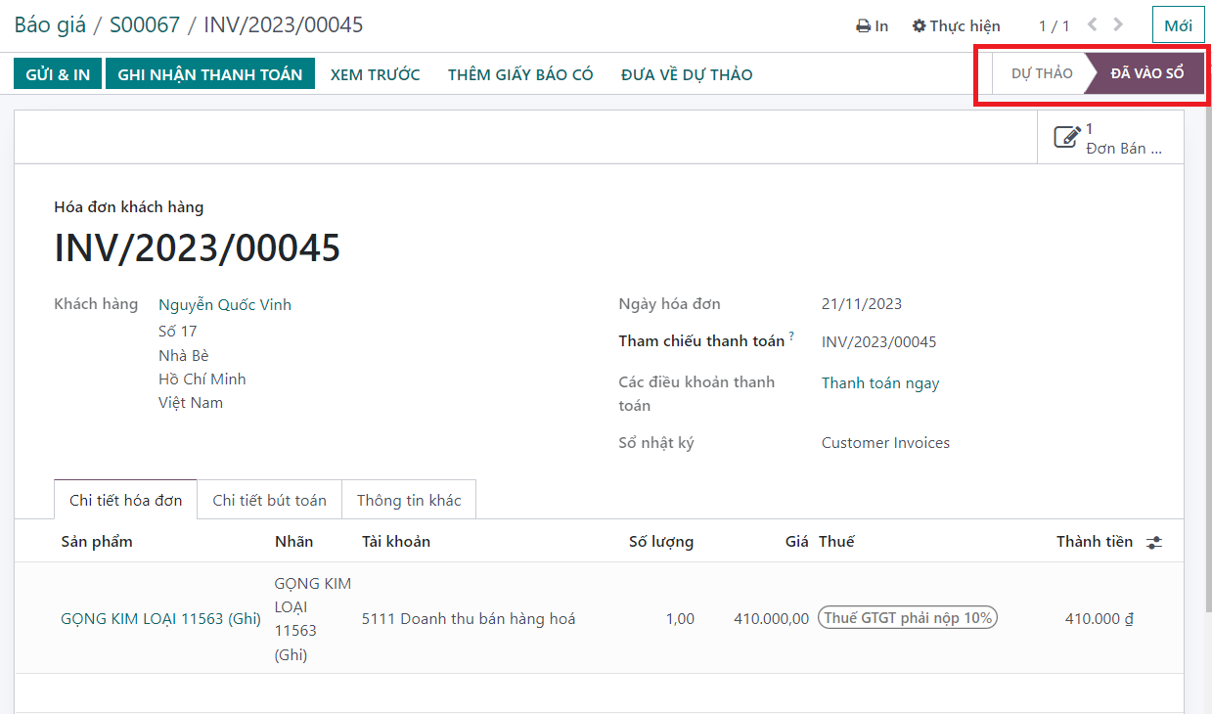

Hình 22. Hóa đơn chuyển sang trạng thái "Đã vào sổ"

Bước 8: Sau khi nhân viên xác nhận đã nhận tiền thanh toán từ khách hàng thì sẽ chọn “Ghi nhận thanh toán” để xác nhận thanh toán thành công.

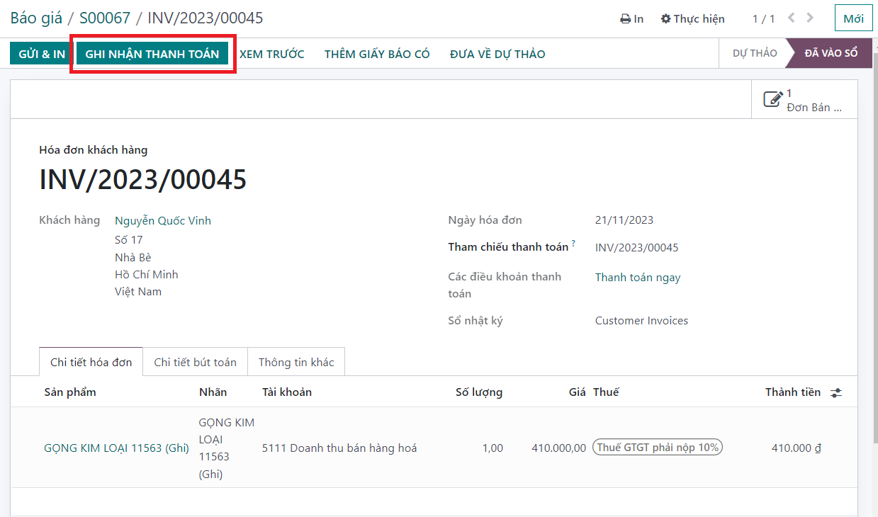

Hình 23. Ghi nhận thanh toán

Bước 9: Nhân viên lựa chọn hình thức thanh toán và nhập các thông tin cần thiết, nhấn “Tạo thanh toán” để hoàn tất.

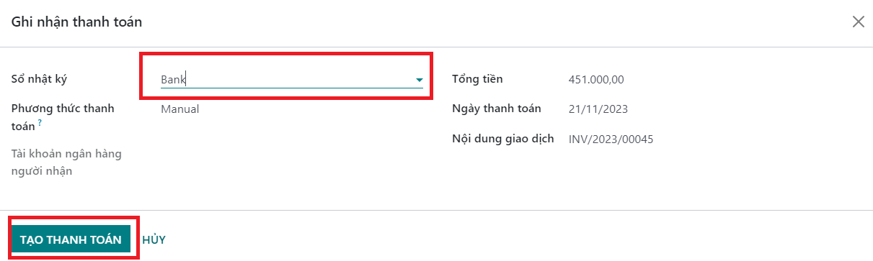

Hình 24. Chọn phương thức thanh toán

* Sau khi chọn “Tạo thanh toán”, hóa đơn đã được xác nhận thanh toán thành công và màn hình sẽ có trạng thái như sau:

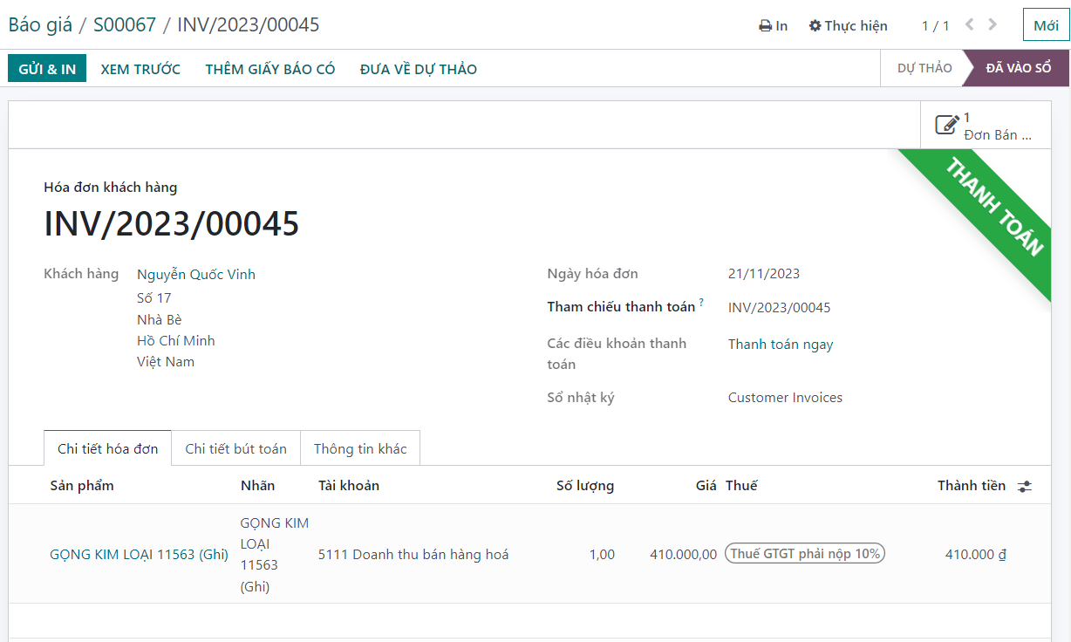

Hình 25. Đơn hàng thanh toán thành công

#### Ngoại lệ

**Trường hợp 1**: Hủy báo giá

Mô tả: Sau khi gửi báo giá cho khách hàng, khách hàng không đồng ý mua hàng.

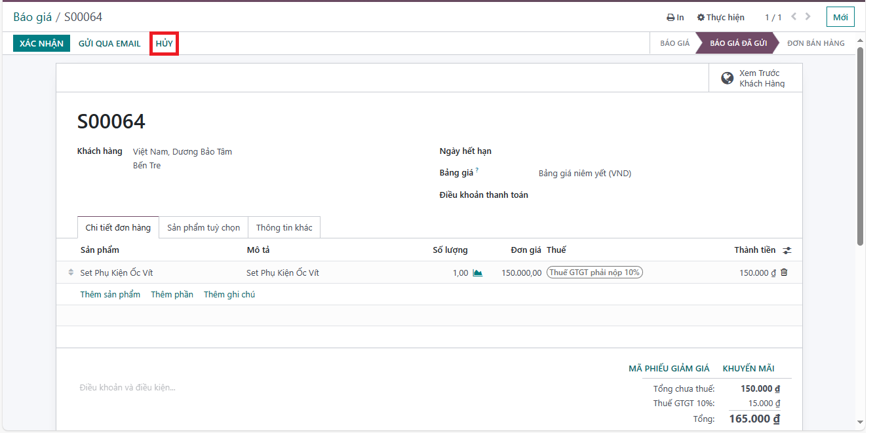Cách xử lý: Tại báo giá của khách hàng đó, chọn “Hủy”

Hình 26. Giao diện báo giá

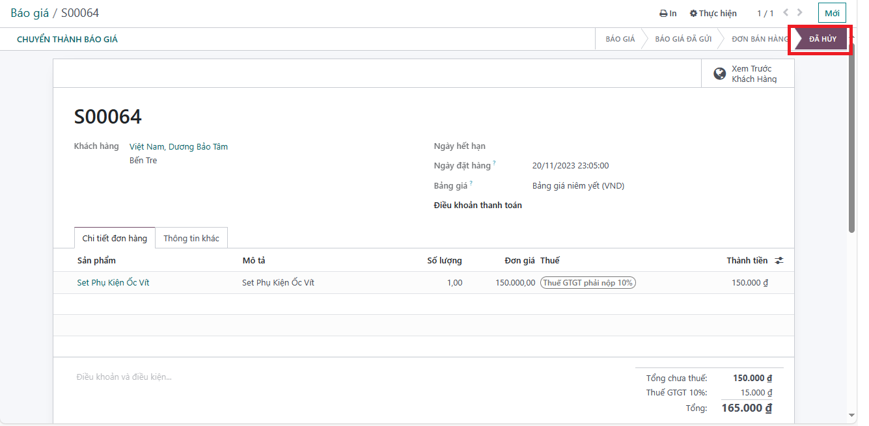

Hình 27 Hủy báo giá thành công

Hình 28. Huỷ báo giá thành công

**Trường hợp 2: Khách hàng thay đổi thông tin trên báo giá**

**Mô tả**: Sau khi gửi báo giá, nhân viên hoặc khách hàng muốn thay đổi thông tin trên

phiếu báo giá.

1. 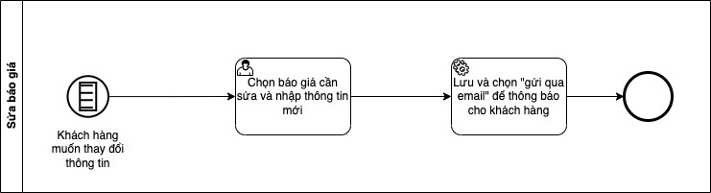Quy trình xử lý

Sơ đồ 2. BPMN quy trình xử lý khi khách thay đổi thông tin

1. Minh hoạ xử lý trên Odoo
2. Tại báo giá đó của khách hàng, sửa các thông tin theo nhu cầu của khách hàng
3. Ấn nút "Gửi qua Email" để thông báo cho khách hàng đơn hàng đã được thay đổi

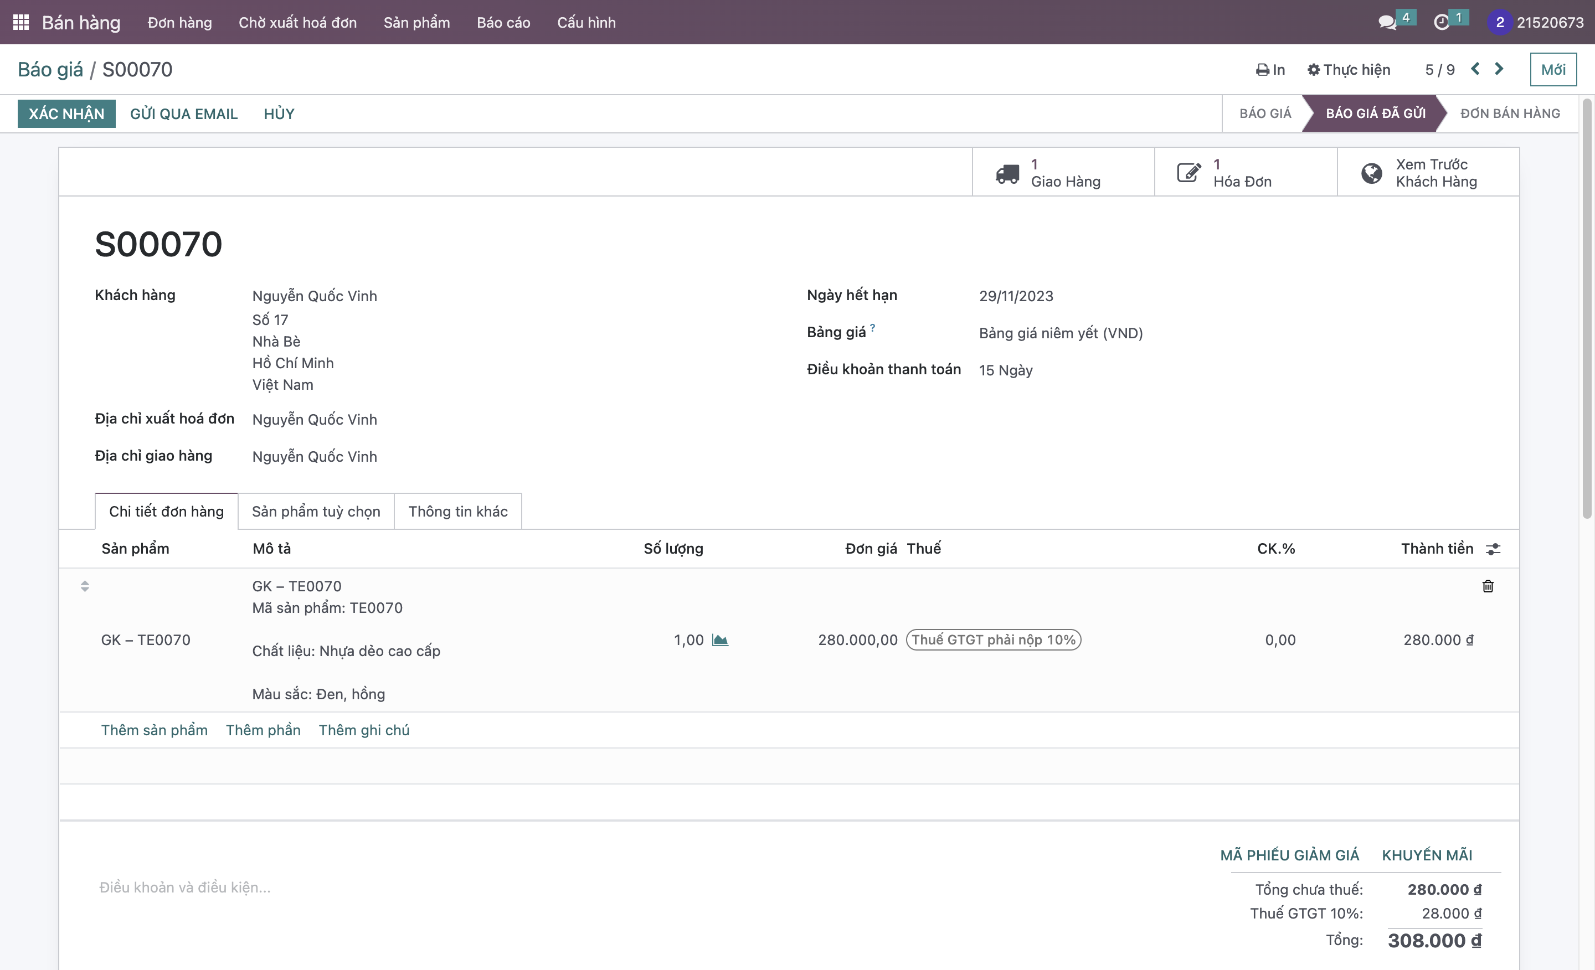

Hình 29. Thông tin báo giá ban đầu

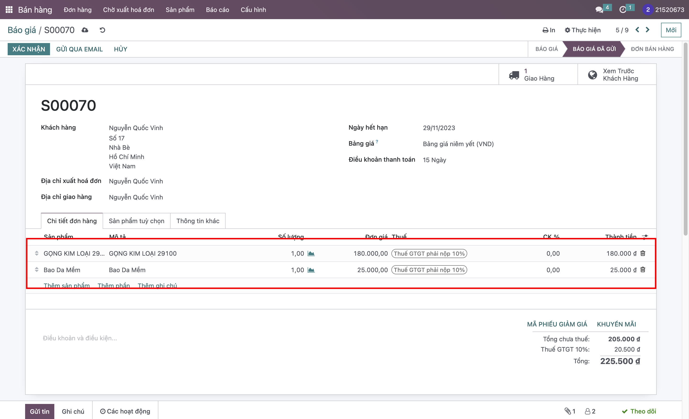

Hình 30. Thay đổi sản phẩm trên báo giá

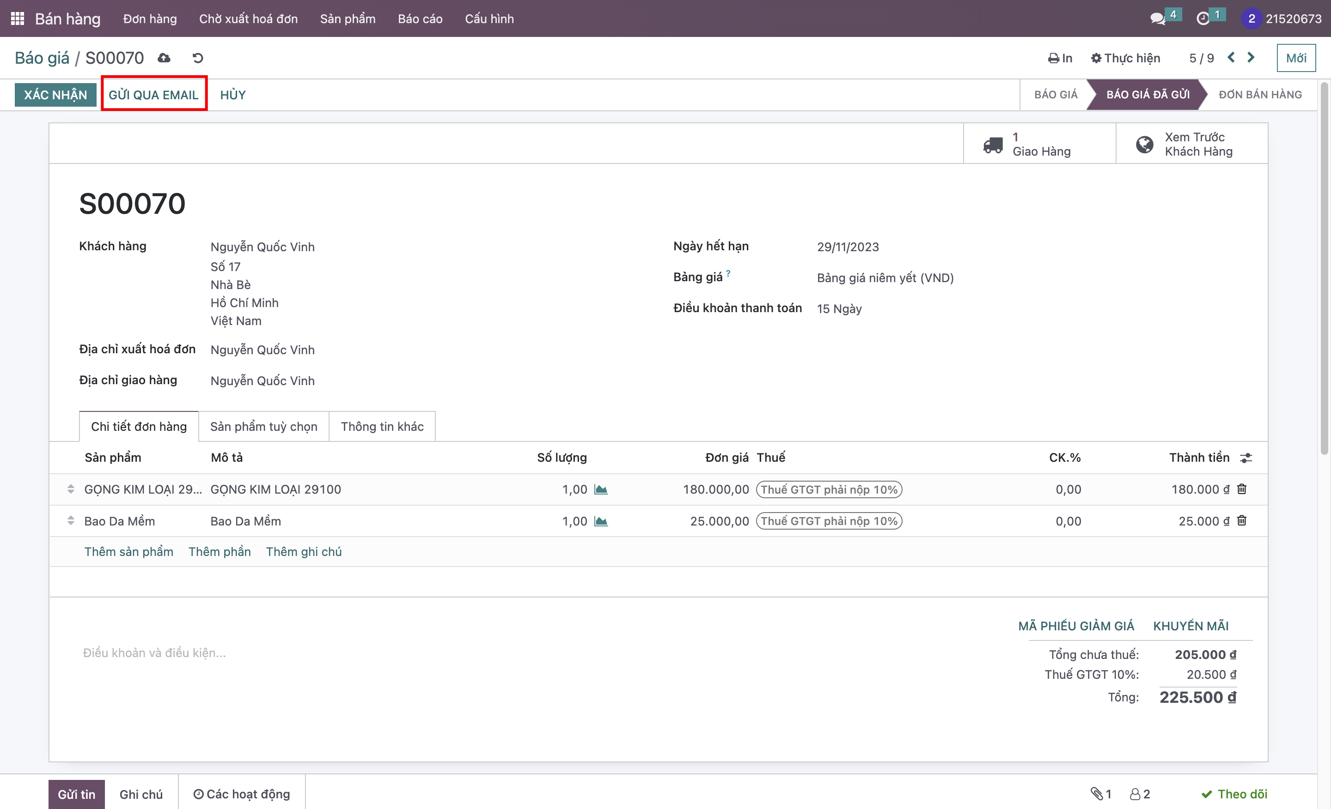

Hình 31. Gửi lại thông tin sau khi thay đổi báo giá cho khách hàng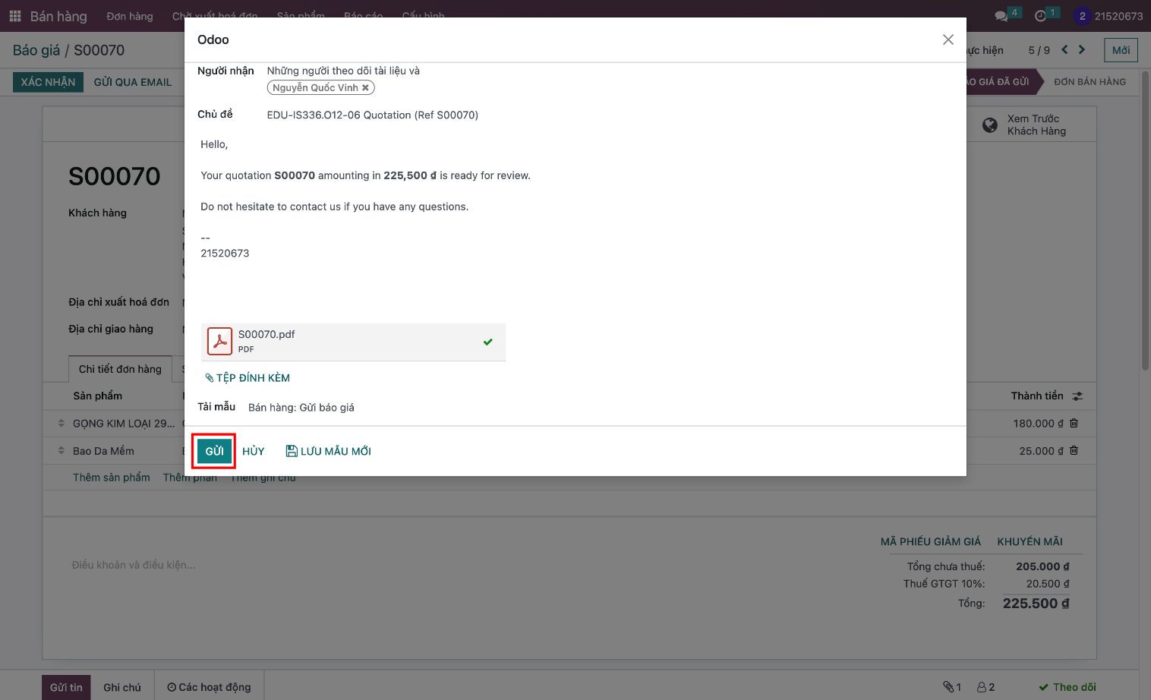

Hình 32. Gửi email cho khách hàng

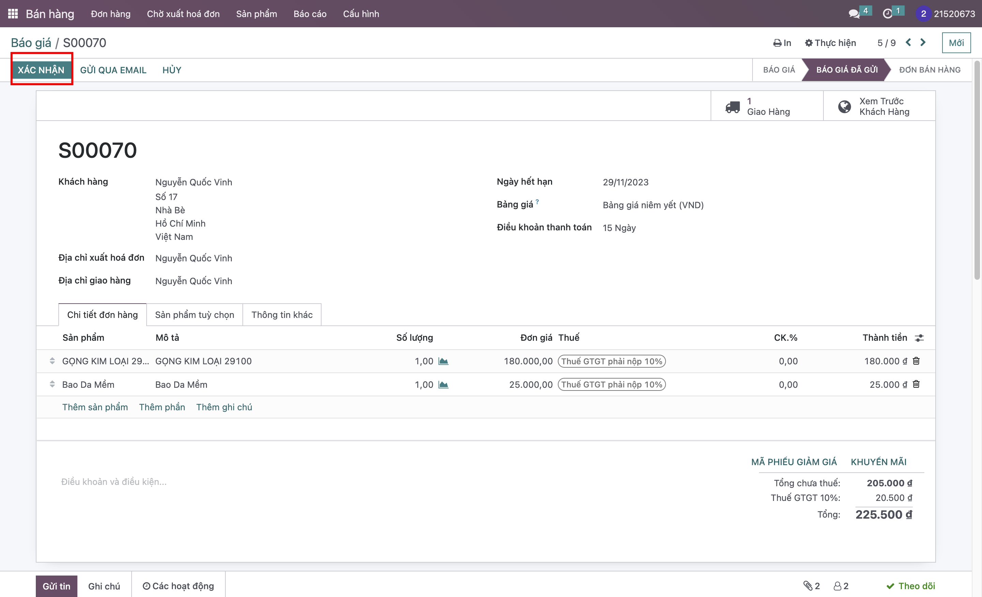

Hình 33. Xác nhận báo giá cho khách hàng

**Mô tả:** Sau khi đã xác nhận báo giá thành đơn bán hàng. Khách hàng muốn chuyển gọng kính và mua thêm sản phẩm "Bao da mềm"

**Trường hợp 3: Trả toàn bộ hàng**

Mô tả: Khách hàng trả toàn bộ sản phẩm trong đơn hàng sau khi đã giao hàng, đã xuất hóa đơn nhưng chưa thanh toán

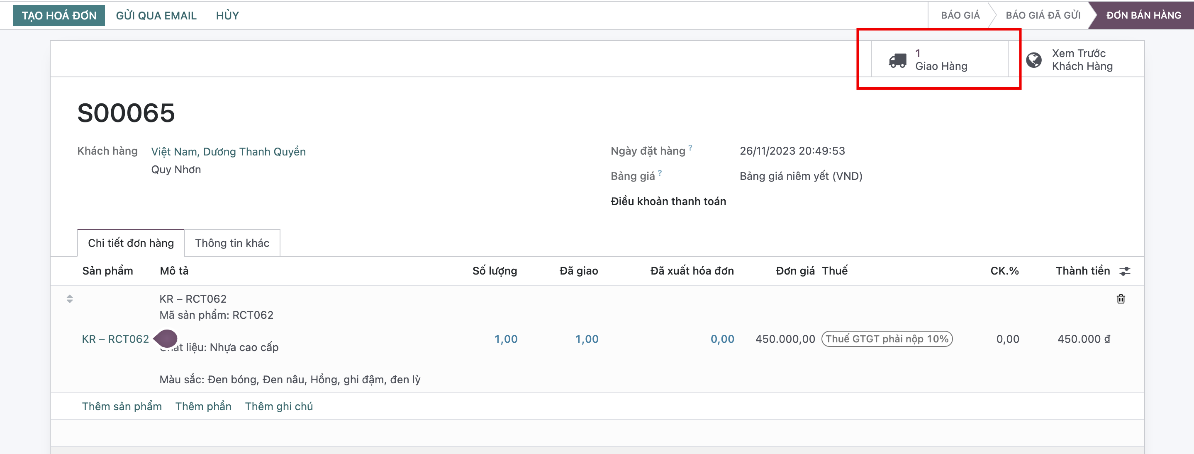

Hình 34. Chọn vào phiếu giao hàng để trả hàng

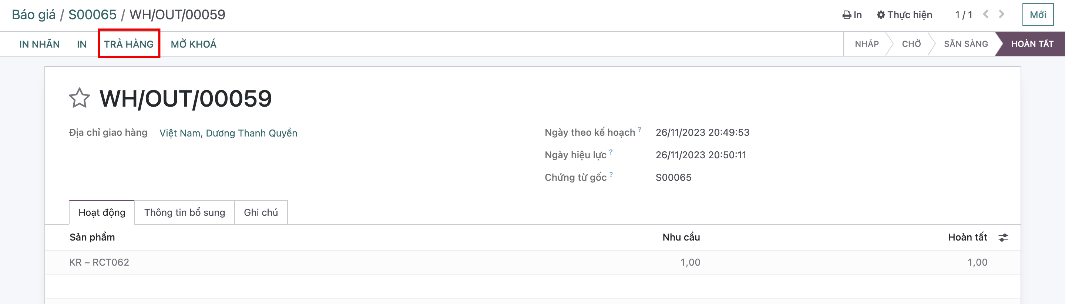

Hình 35. Chọn "Trả hàng" để tiến hành trả hàng

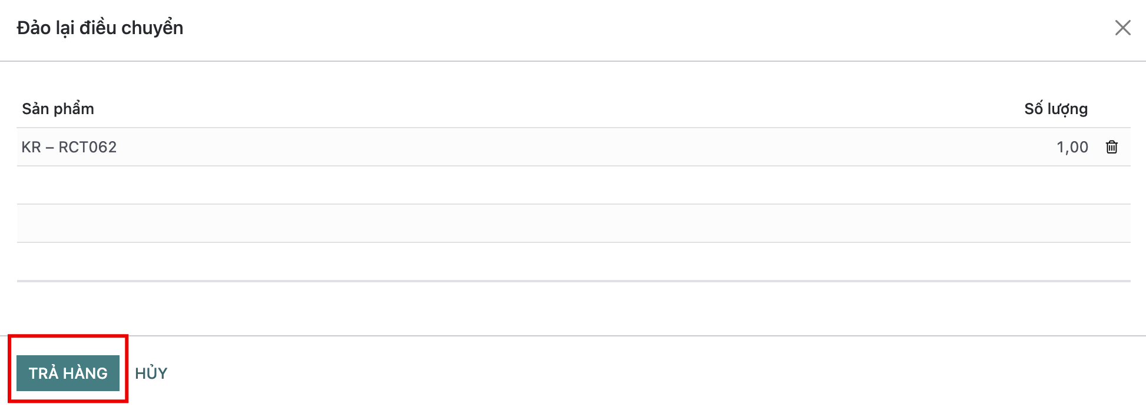

Hình 36. Kiểm tra thông tin và xác nhận trả hàng

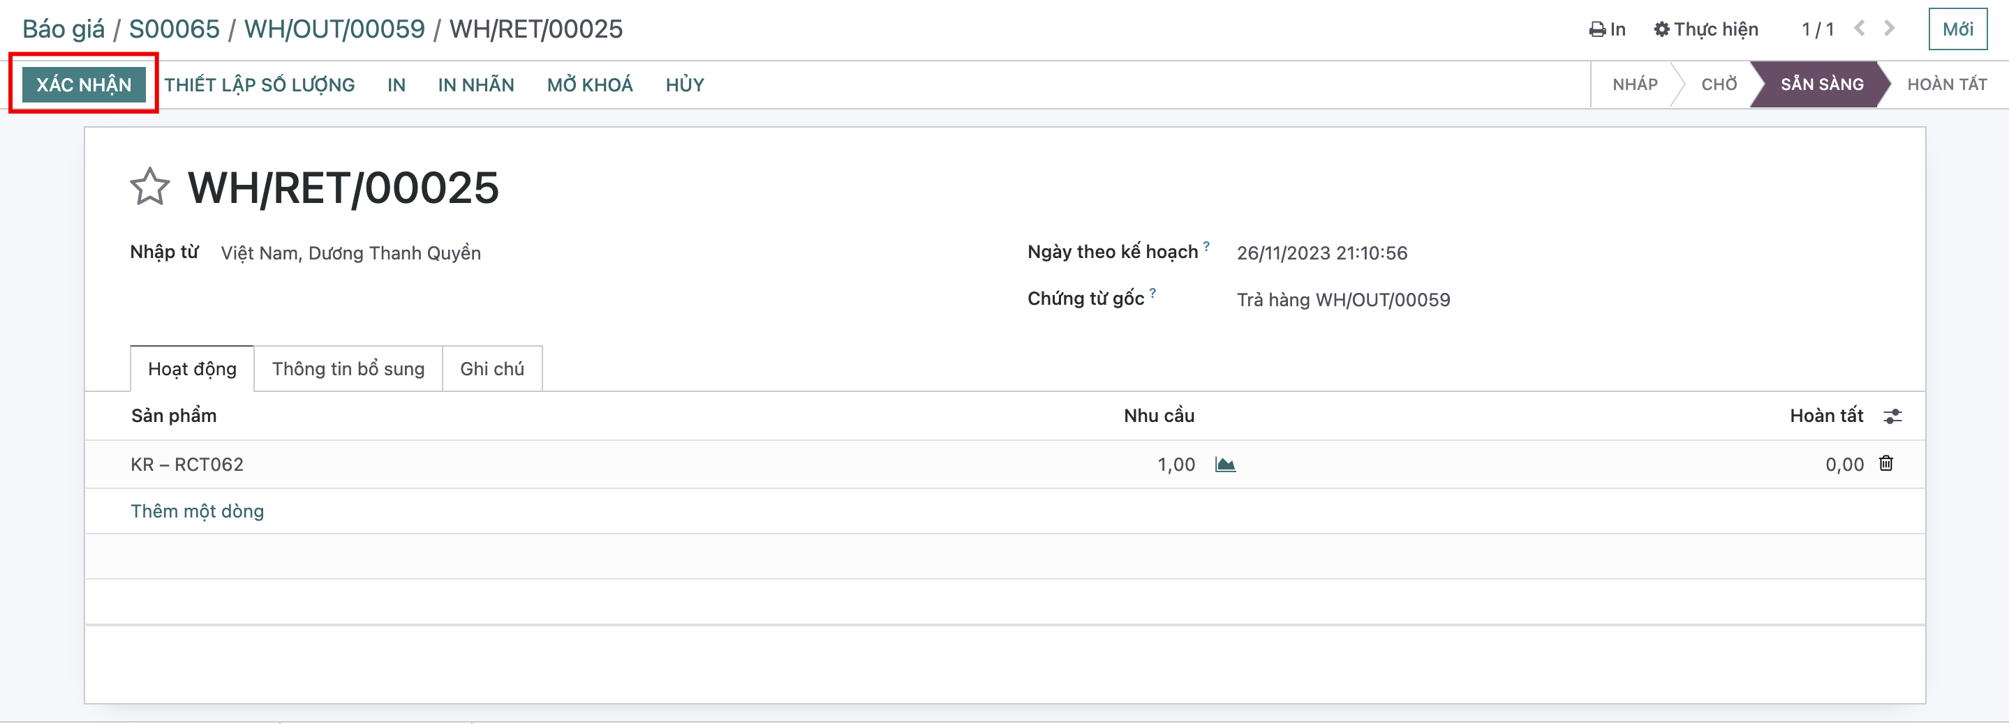

Hình 37. Xác nhận đã nhận hàng

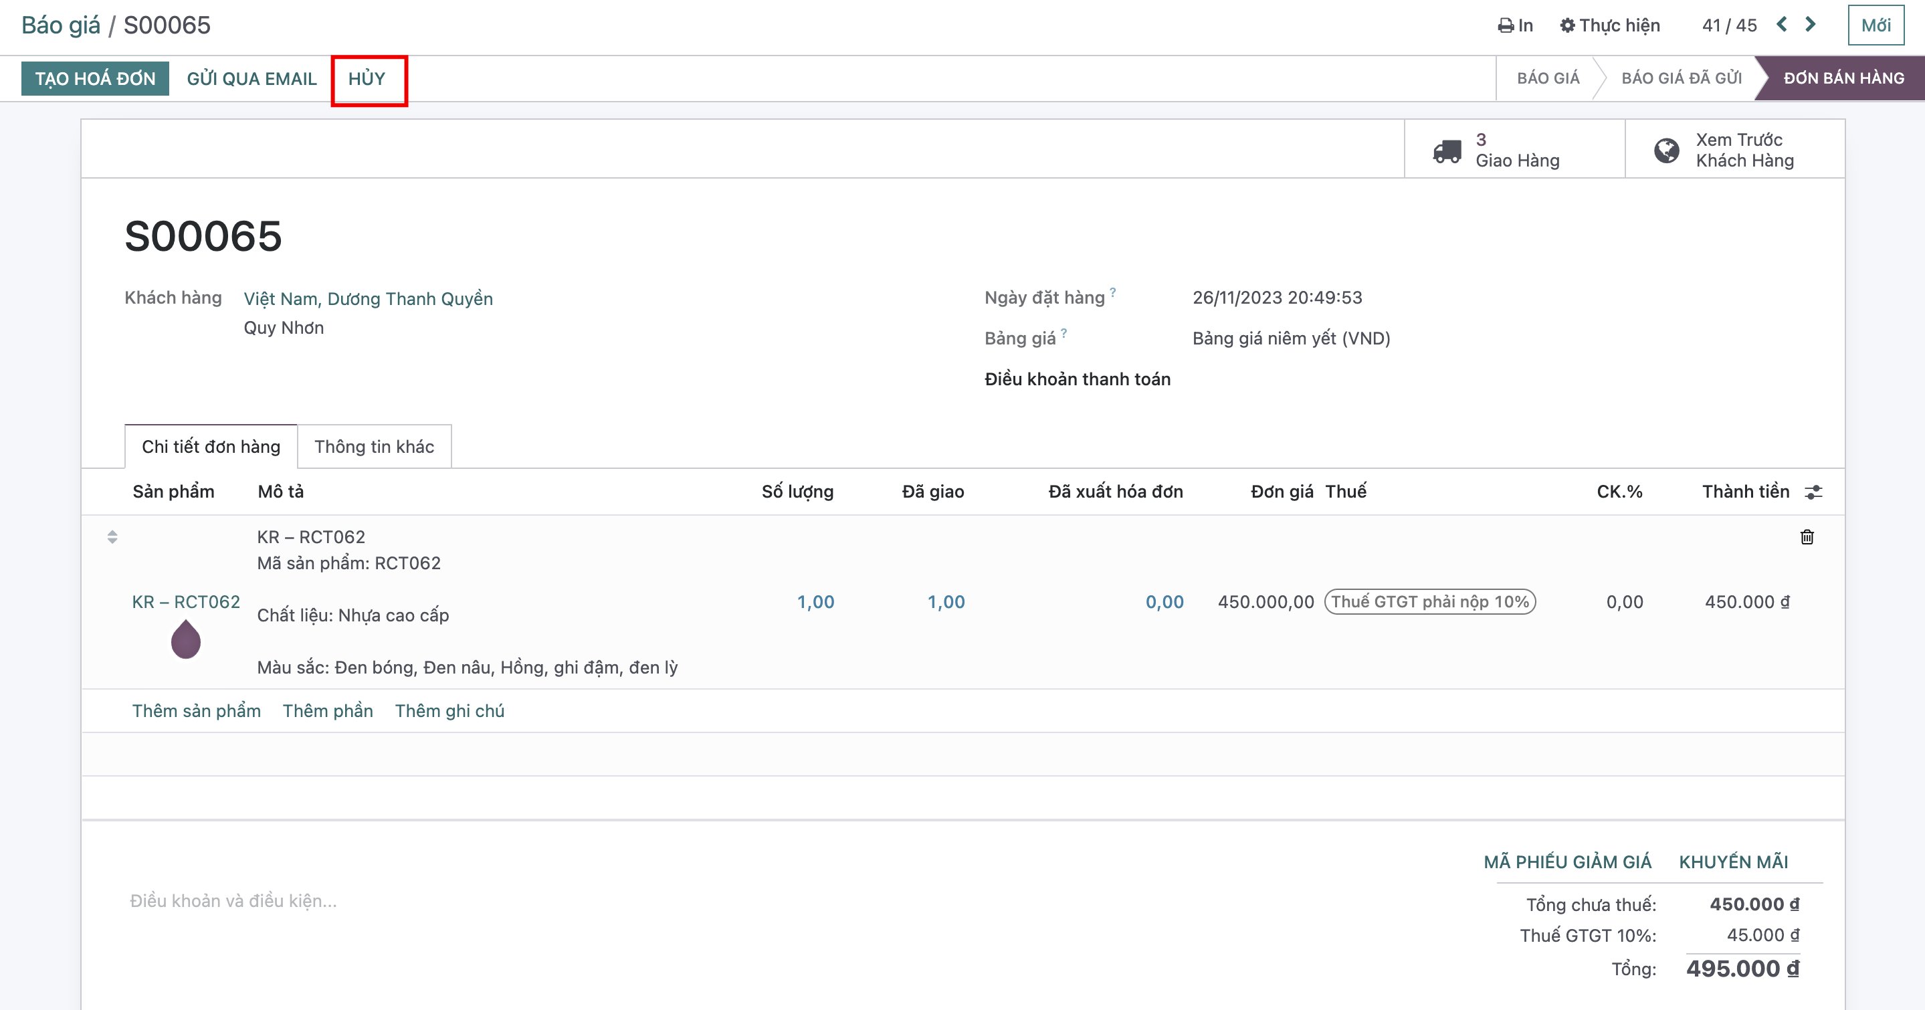

Hình 38. Sau khi nhận hàng, tiền hành hủy đơn hàng cũ

**Trường hợp 4: Trả lại hàng hóa đã nhận khi đã thanh toán**

Cách xử lý:

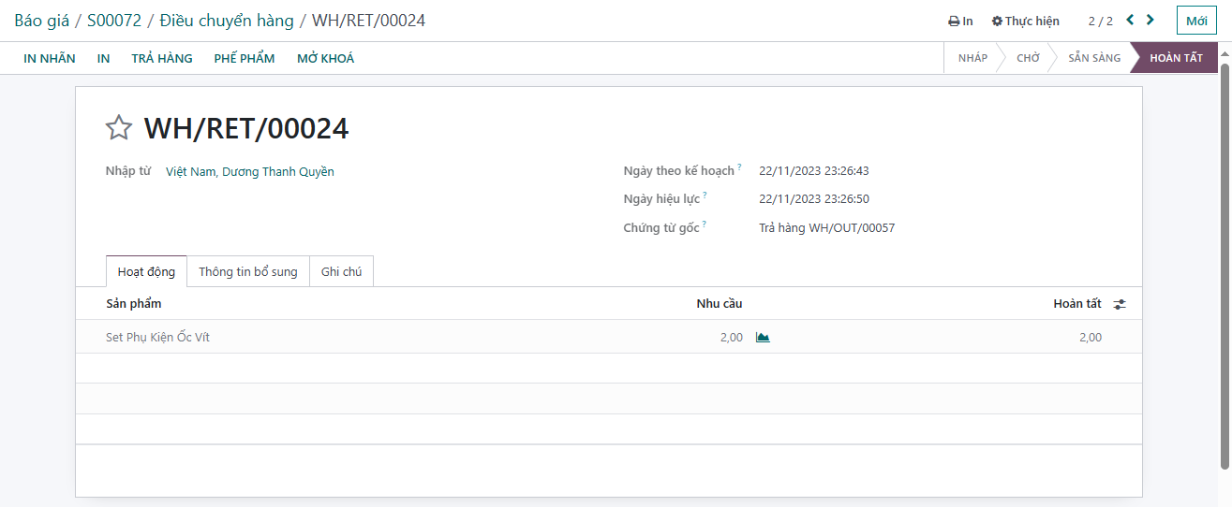Bước 1: Thực hiện trả lại hàng như bước 1,2,3 của trường hợp 3

Hình 39. Xác nhận trả hàng

Bước 2: Tại hóa đơn đã thanh toán, chọn “Thêm giấy báo có”

Hình 40. Thêm giấy báo có để tiến hành việc hoàn tiền

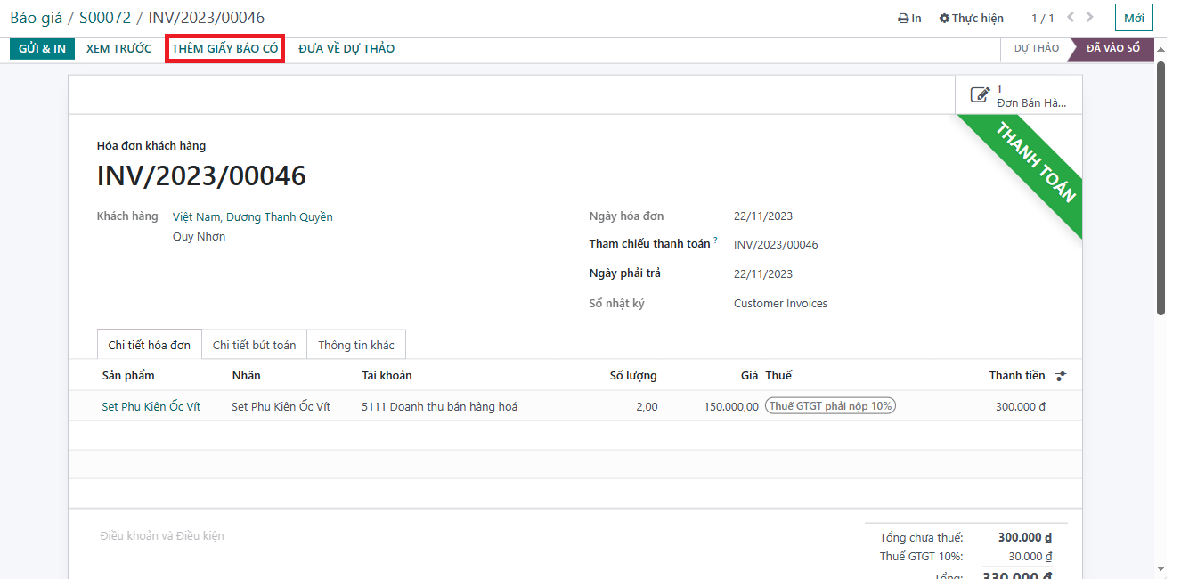

Hình 41. Nhập lý do và Chọn "Đảo ngược"

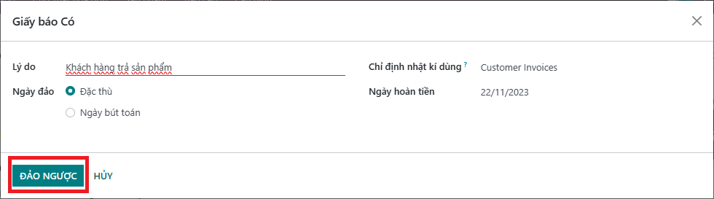Bước 3: Chọn “Đảo ngược”

Hình 42. Xác nhận sản phẩm và số tiền

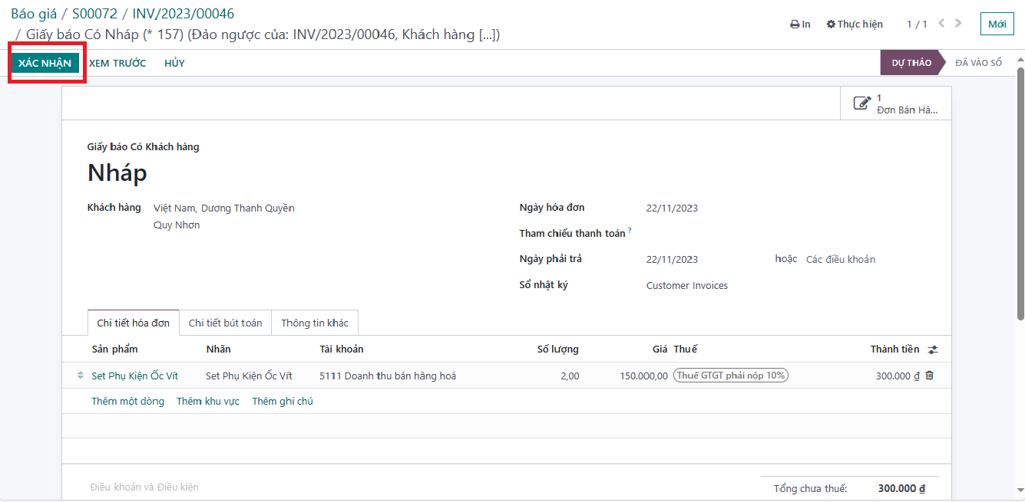Bước 4: Chọn sản phẩm cần hoàn tiền. Chọn “Lưu” và “Xác nhận” công nợ.

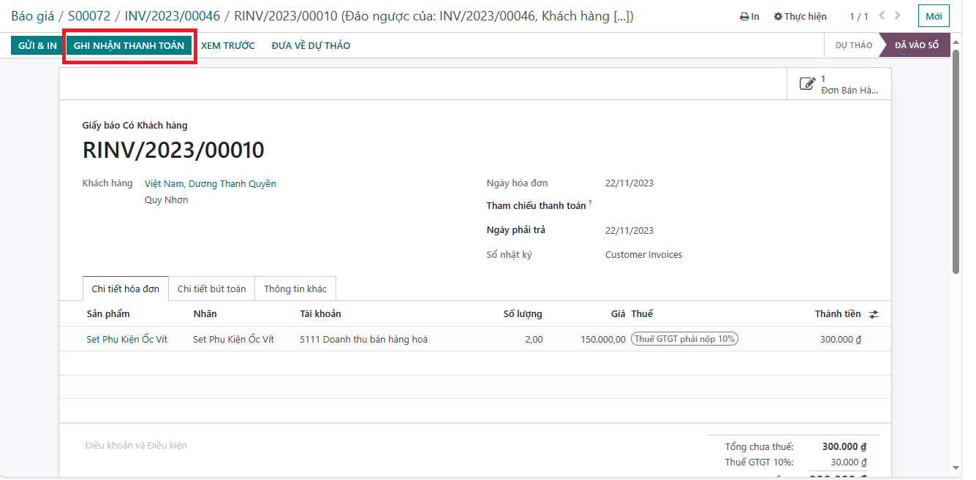Bước 5: Chọn “Ghi nhận thanh toán” để thực hiện hoàn trả lại tiền cho khách hàng.

Hình 43. Chọn "Ghi nhận thanh toán" để thực hiện hoàn tiền

**Trường hợp 5: Khách hàng muốn trả một phần sau khi đã giao hàng.**

Mô tả: Khách hàng trả một phần hàng hóa trong đơn hàng sau khi đã giao hàng, đã xuất hóa đơn nhưng chưa thanh toán

Cách xử lý:

Bước 1: Tại đơn bán hàng của khách hàng, chọn **“Giao hàng”**

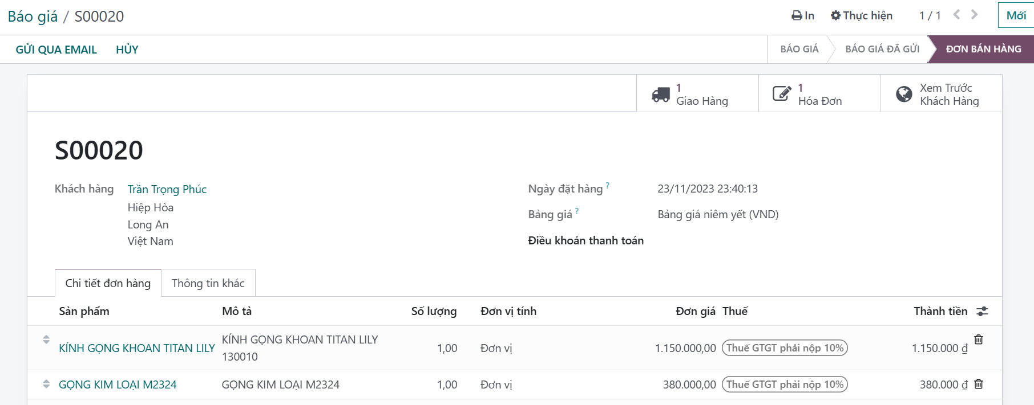

Hình 44. Chọn phiếu giao hàng để tiến hành nhận hàng trả

Bước 2: Chọn **“Trả hàng”**

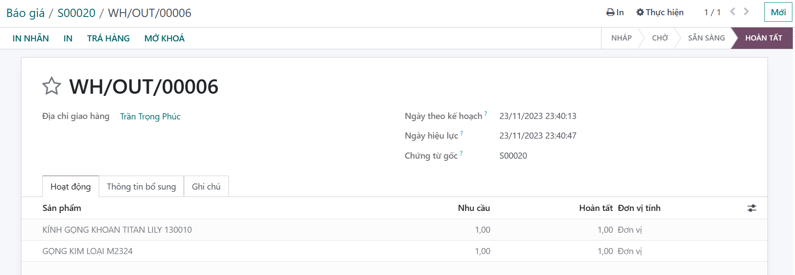

Hình 45. Tiến hành trả hàng

Bước 3: Chọn icon để loại bỏ các sản phẩm không trả lại (giữ lại các sản phẩm muốn trả). Sau đó chọn **“Trả hàng”**

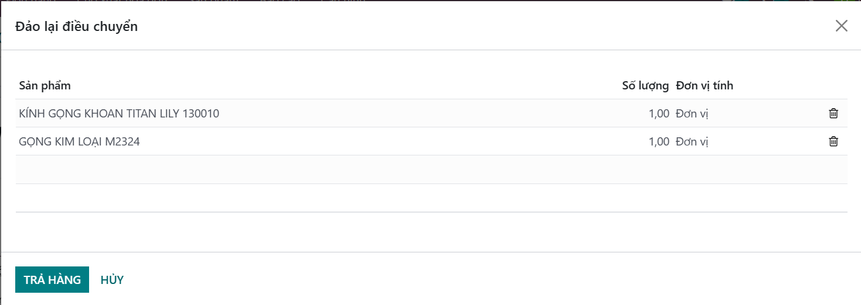

Hình 46. Xác nhận món hàng cần trả

Bước 4: Chọn “Xác nhận” để xác nhận hóa đơn trả hàng

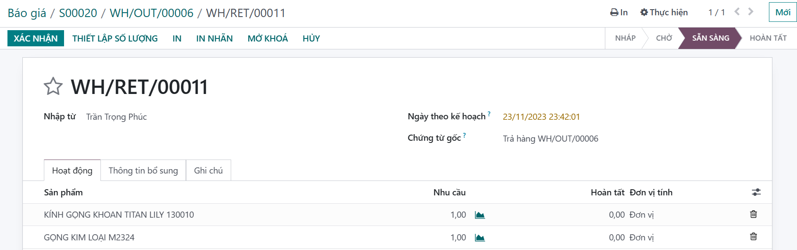

Hình 47. Xác nhận hóa đơn trả hàng

Bước 5: Tại hóa đơn của đơn hàng đó, cập nhật lại số lượng sản phẩm đã trả

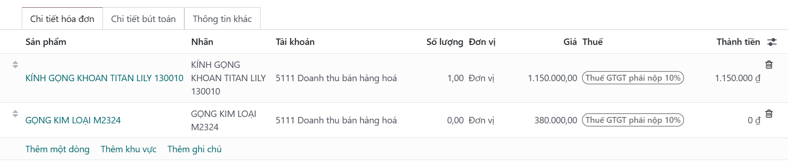

Hình 48. Cập nhật lại số lượng sản phẩm đã trả

Bước 6: Chọn “Xác nhận” và tiếp tục thanh toán như bình thường

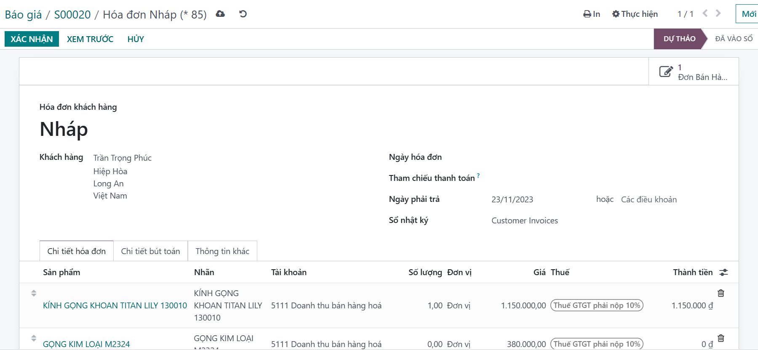

Hình 49. Sau khi thay đổi chọn xác nhận và tiếp tục thực hiện thanh toán

Hóa đơn sau khi cập nhật

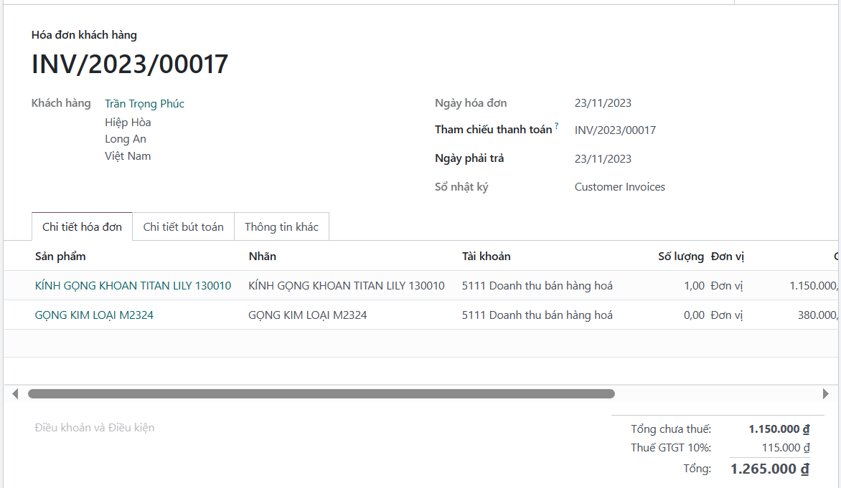

Hình 50. Sau khi trả hàng cập nhật lại hóa đơn

## Quy trình mua hàng

### BPMN

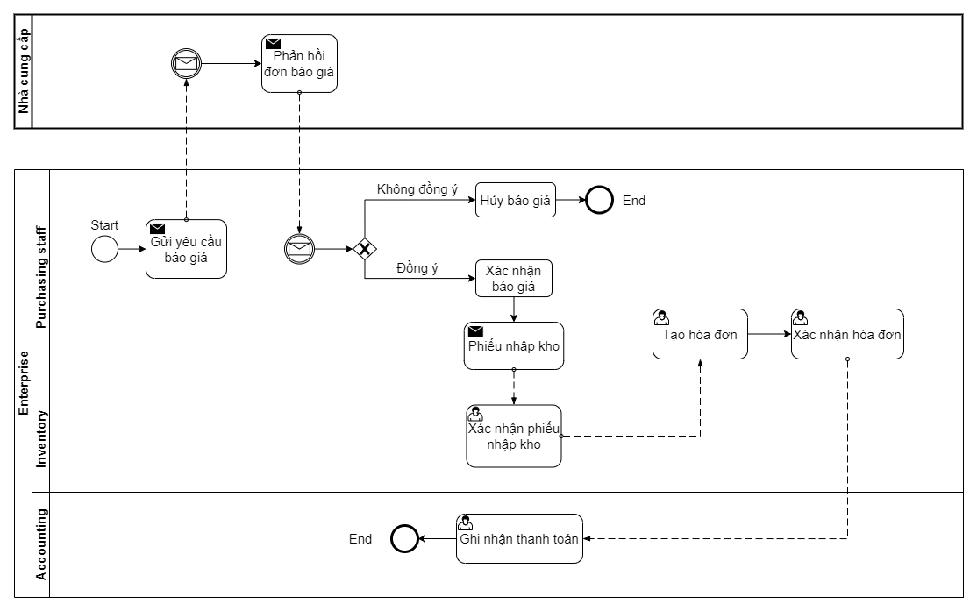

Sơ đồ 3. BPMN quy trình mua hàng

### Đặc tả quy trình mua hàng

3.3.2.1. Mô tả các bước của quy trình mua hàng

|  |  |  |  |
| --- | --- | --- | --- |
| **STT** | **Mô tả các bước thực hiện** | **Bộ phận thực hiện** | **Ghi chú** |
| 1 | Tạo đơn báo giá | Nhân viên mua hàng | Thực hiện tạo đơn báo giá mới cho nhà cung cấp. |
| 2 | Gửi yêu cầu báo giá cho nhà cung cấp | Nhân viên mua hàng |  |
| 3 | Nhận và phản hồi yêu cầu báo giá | Nhà cung cấp | Nhận bảng báo giá và thực hiện phản hồi về bảng báo giá. |
| 4 | Nhận phản hồi đơn hàng | Nhân viên mua hàng | Nhận phản hồi báo giá đơn hàng từ nhà cung cấp. |
| 5 | Xác nhận hoặc hủy đơn hàng | Nhân viên mua hàng | Thực hiện xác nhận đơn hàng sau khi nhà cung cấp phản hồi hoặc hủy đơn hàng sau khi không xác nhận phản hồi từ nhà sản xuất. |
| 6 | Nhận hàng | Thủ kho |  |
| 7 | Kiểm tra số lượng | Thủ kho | Thực hiện kiểm tra số lượng sau khi đã nhận hàng |
| 8 | Nhập số lượng, ghi nhận số lượng | Thủ kho | Thực hiện nhập số lượng, ghi nhận số lượng hoàn thành. |
| 9 | Tạo hóa đơn | Nhân viên mua hàng | Nhân viên mua hàng tạo hóa đơn thanh toán. |

Bảng 10. Các bước trong quy trình mua hàng

3.3.2.2. Thư viện dữ liệu

- Module mua hàng:

|  |  |  |  |
| --- | --- | --- | --- |
| **STT** | **Tên thuộc tính** | **Đặc tả ý nghĩa** | **Ghi chú** |
| 1 | Mã báo giá | Trường dữ liệu định danh khóa chính cho đối tượng báo giá, giúp phân loại các báo giá với nhau | Hệ thống sẽ tự tạo |
| 2 | Nhà cung cấp | Trường dữ liệu mô tả tên nhà cung cấp |  |
| 3 | Mã nhà cung cấp | Trường dữ liệu mô tả mã nhà cung cấp |  |
| 4 | Hạn chốt đặt | Trường dữ liệu mô tả ngày chốt đặt hàng |  |
| 5 | Ngày nhận | Trường dữ liệu mô tả ngày nhận hàng từ nhà cung cấp |  |
| 6 | Yêu cầu xác nhận | Trường dữ liệu mô tả số ngày xác nhận trước khi nhận | Mặc định là 1 ngày trước khi nhận |
| 7 | Giao hàng đến | Trường dữ liệu mô tả địa điểm nhận hàng từ nhà cung cấp |  |
| 8 | Sản phẩm | Trường dữ liệu mô tả sản phẩm cần báo giá |  |
| 9 | Đại diện mua hàng | Trường dữ liệu mô tả nhân viên mua hàng này |  |
| 10 | Tài liệu gốc | Trường dữ liệu mô tả các tài liệu gốc như hợp đồng,... |  |
| 11 | Điều khoản thanh toán | Trường dữ liệu mô tả số ngày thanh toán |  |

Bảng 11. Thư viện dữ liệu module mua hàng

### Minh họa nghiệp vụ mua hàng

#### Nghiệp vụ mua hàng trong Odoo

Bước 1: Vào module “Mua hàng”, chọn mục “Yêu cầu báo giá”

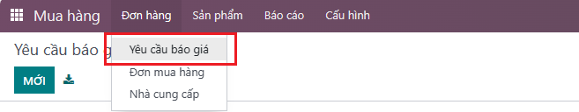

Hình 51. Tạo yêu cầu báo giá

Bước 2: Chọn “Mới” để tạo một yêu cầu báo giá mới.

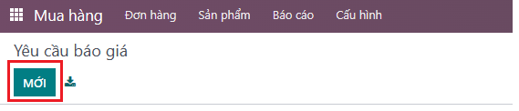

Hình 52. Tạo mới yêu cầu báo giá

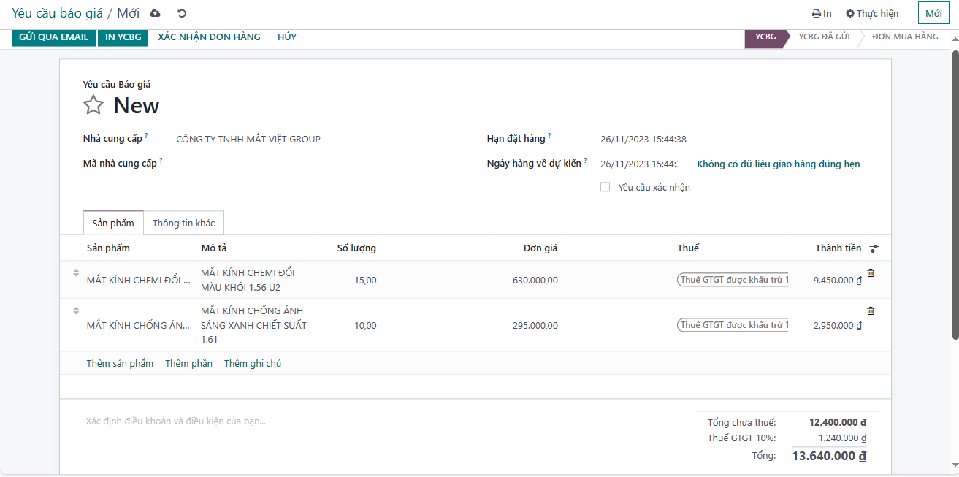Bước 3: Điền thông tin của một yêu cầu báo giá ( Nhà cung cấp, Thông tin sản phẩm, Số lượng, Đơn giá, Hạn đặt hàng,

Hình 53. Điền thông tin và sản phẩm cần báo giá

Bước 4: Sau khi điền đầy đủ thông tin, chọn các tùy chọn gửi yêu cầu báo giá

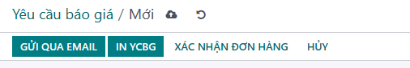

Hình Gửi báo giá qua Email

Nếu chọn gửi qua email, xác nhận gửi và qua bước tiếp theo.

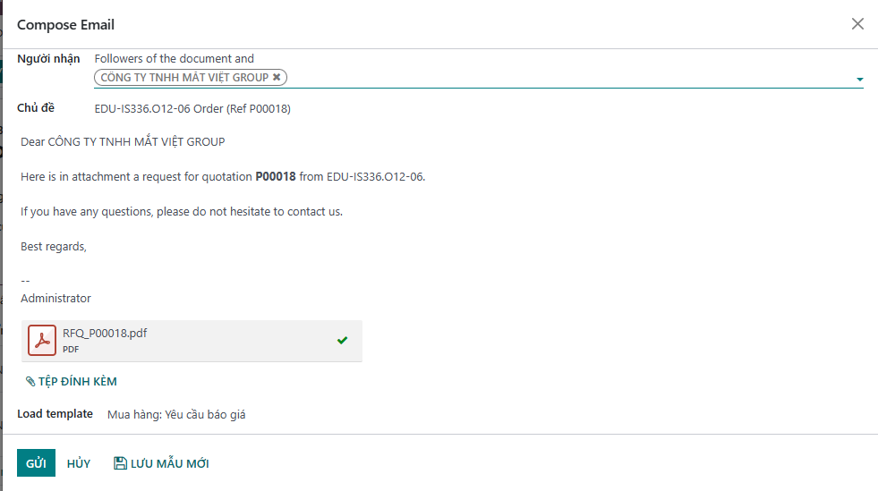

Hình 55. Chọn gửi để tiến hành gửi

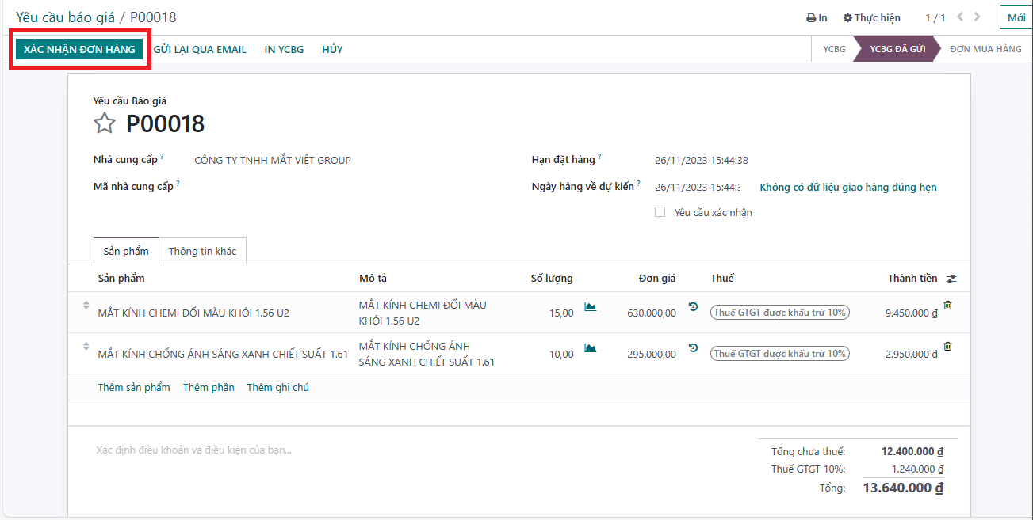Chọn “Xác nhận đơn hàng”

Hình 56. Sau khi nhà cung cấp đồng ý, tiến hành xác nhận đơn hàng

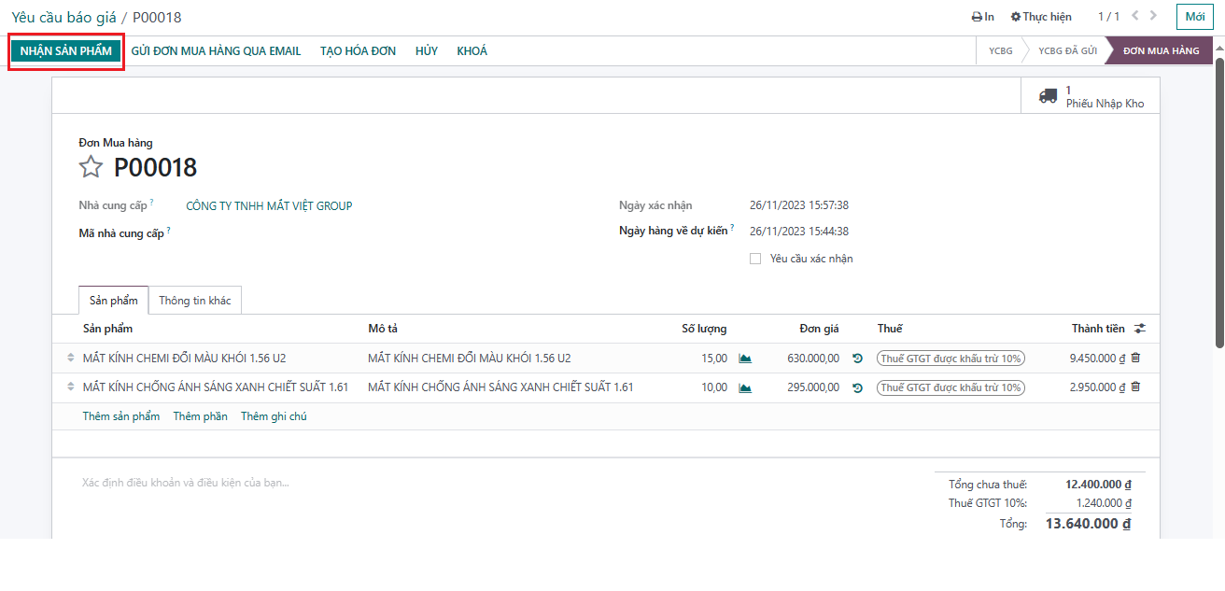Bước 5: Chọn “Nhận sản phẩm” để tiến hành các bước nhập sản phẩm từ nhà cung cấp về doanh nghiệp.

Hình 57. Nhận sản phẩm

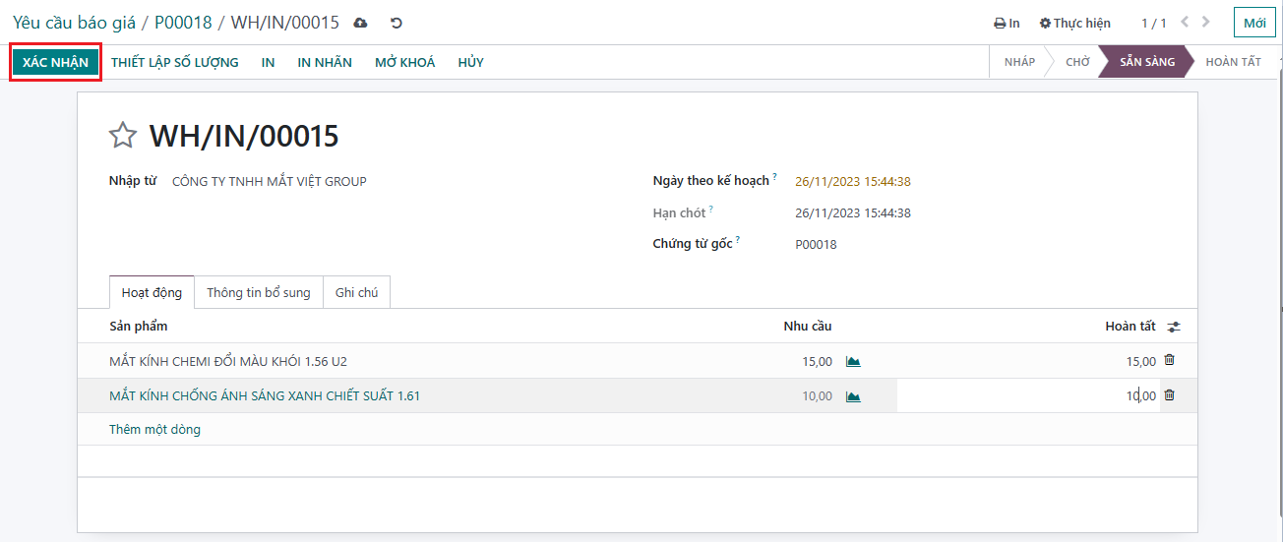Bước 6: Khi nhà cung cấp vận chuyển hàng đến, tiến hành thiết lập số lượng và “Xác nhận”

Hình 58. Xác nhận số lượng và nhận hàng

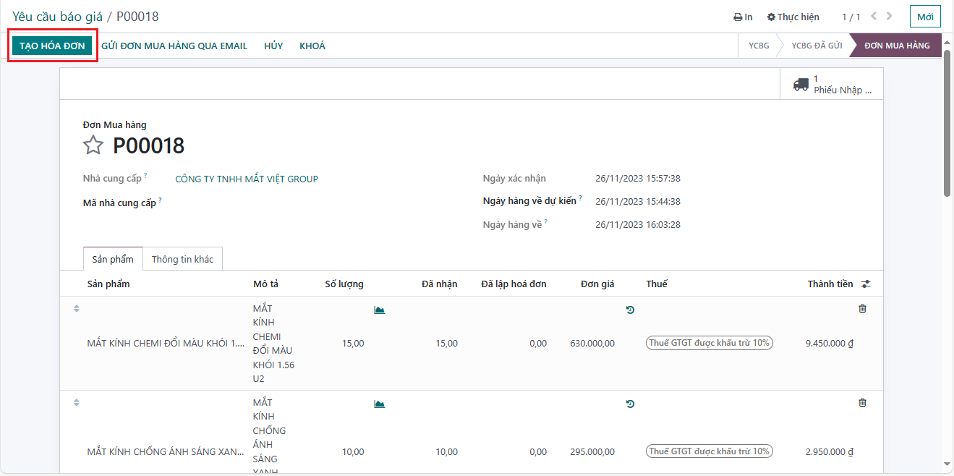Bước 7: Sau khi hoàn tất nhận hàng, tiến hành tạo hóa đơn

Hình 59. Sau khi nhận hàng, tiến hành tạo hóa đơn thanh toán

Bước 8: Thực hiện thanh toán

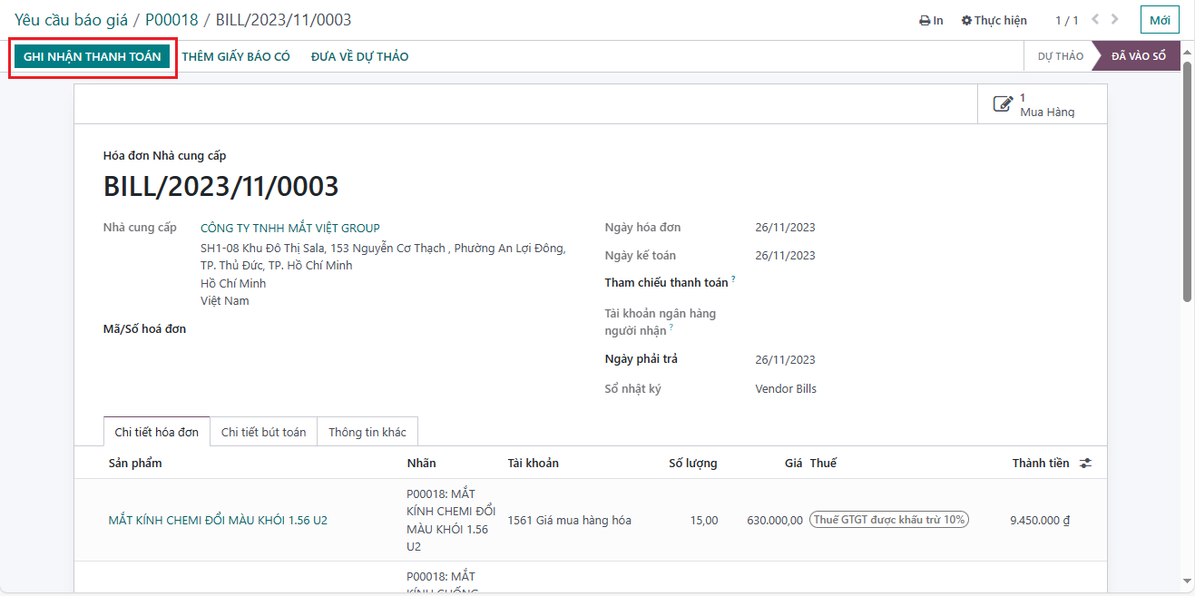Chọn “ Ghi nhận thanh toán”

Hình 60. Ghi nhận thanh toán

Hoàn thành cửa sổ giao dịch

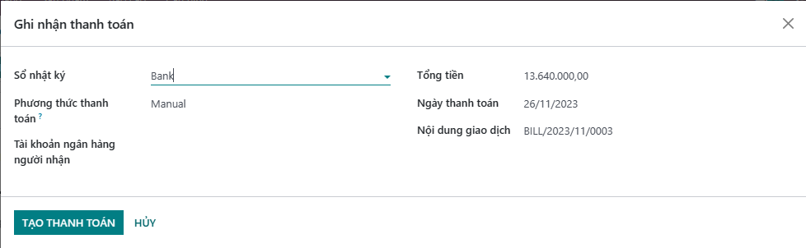

Hình 61. Chọn phương thức thanh toán

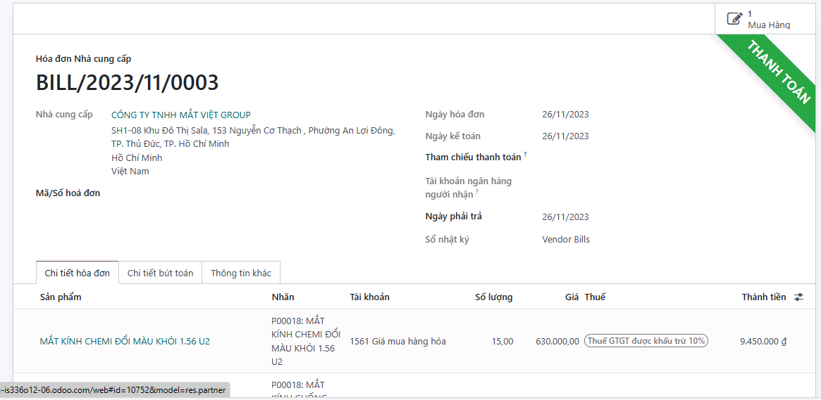

Hình 62. Hoàn tất thanh toán đơn mua hàng

#### Ngoại lệ

Trường hợp 1: Hủy hóa đơn

a/ BPMN quy trình xử lý

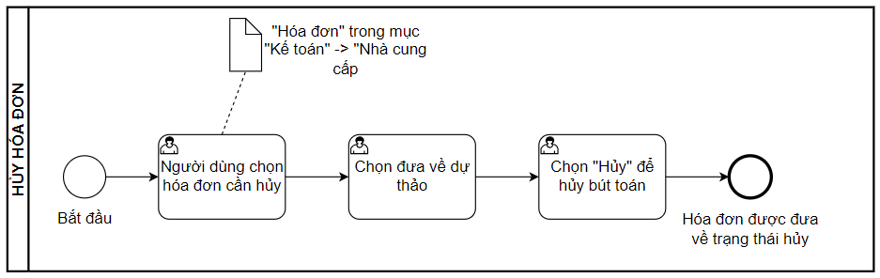

Sơ đồ 4. BPMN quy trình huỷ hoá đơn

b/ Minh họa xử lý trên Odoo

Bước 1: Vào module “Kế toán” 🡪 “Nhà cung cấp” 🡪 “Hóa đơn”

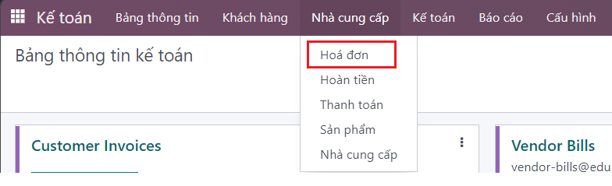

Hình 63. Chọn vào hóa đơn nhà cung cấp

Bước 2: Chọn hóa đơn cần hủy

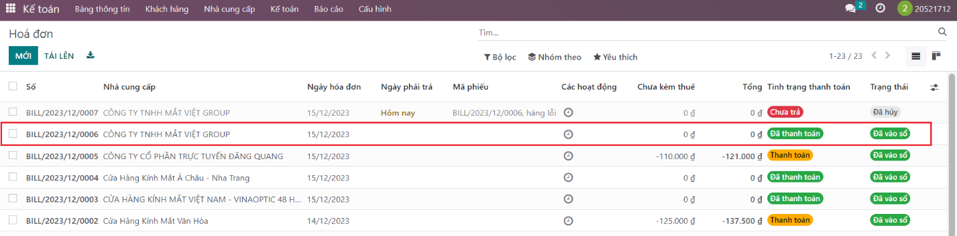

Hình 64. Chọn hóa đơn cần hủy

Bước 3: Chọn “Đưa về dự thảo”

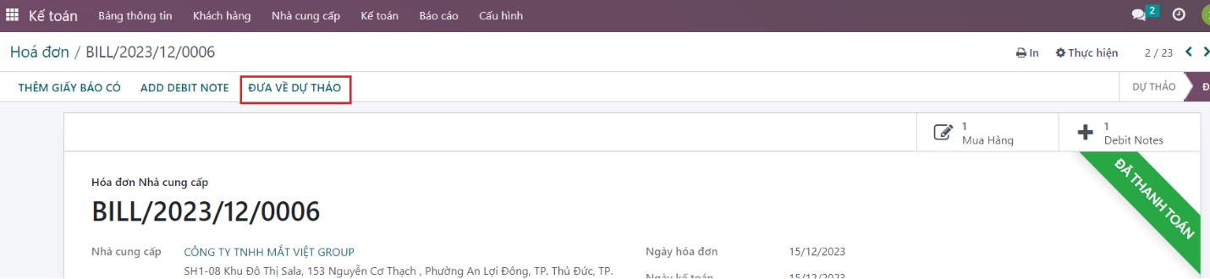

Hình 65. Đưa hóa đơn về dự thảo

Bước 4: Chọn “Hủy”

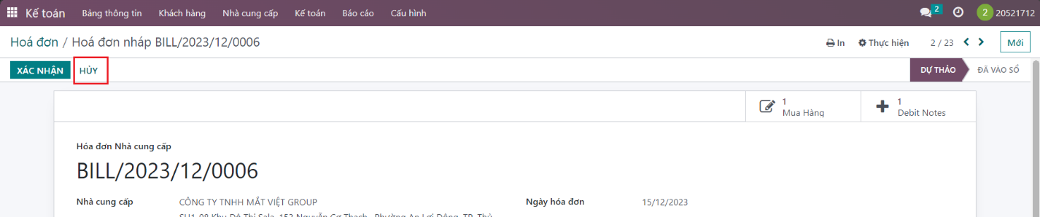

Hình 66. Hủy hóa đơn

Đã “Hủy” thành công

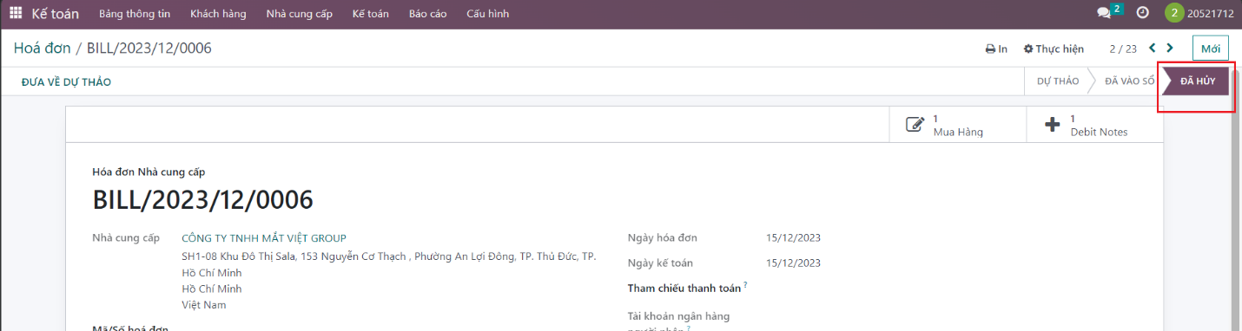

Hình 67. Hóa đơn đã hủy thành công

Trường hợp 2: Hủy đơn hàng

a/ BPMN quy trình xử lý

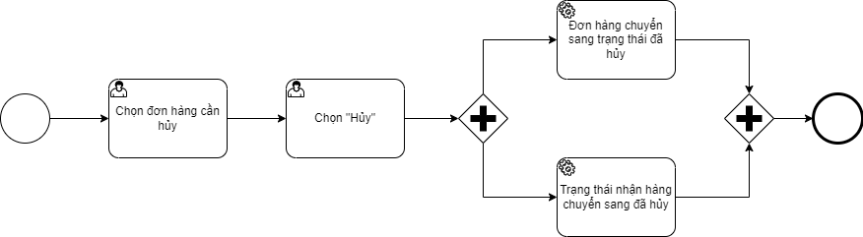

b/ Minh hoạ xử lý Odoo

Người dùng chọn “Mua hàng”, tại đây hệ thống sẽ hiển thị danh sách các đơn hàng

của người dùng:

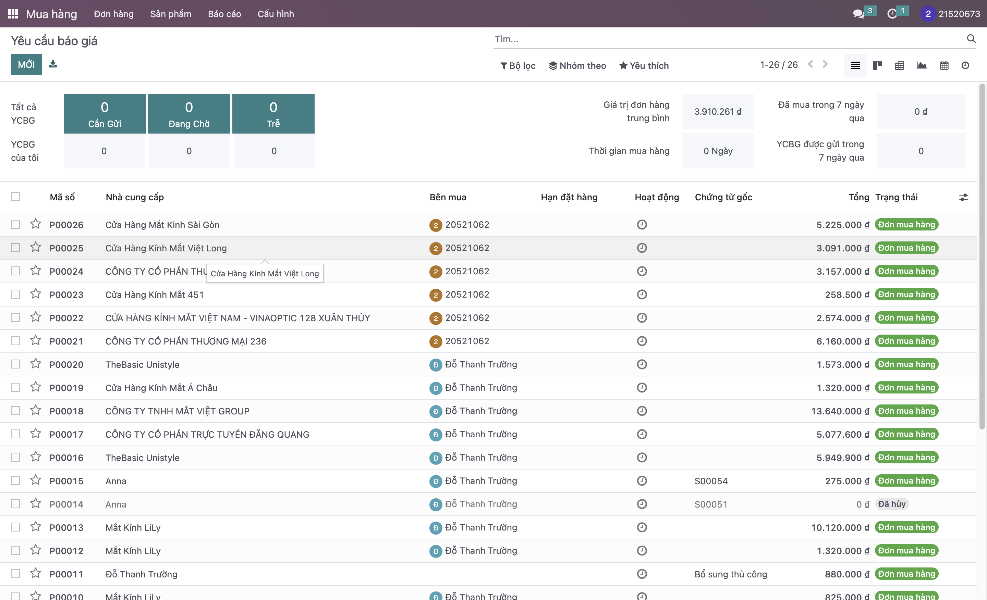

Hình 68. Danh sách các đơn hàng

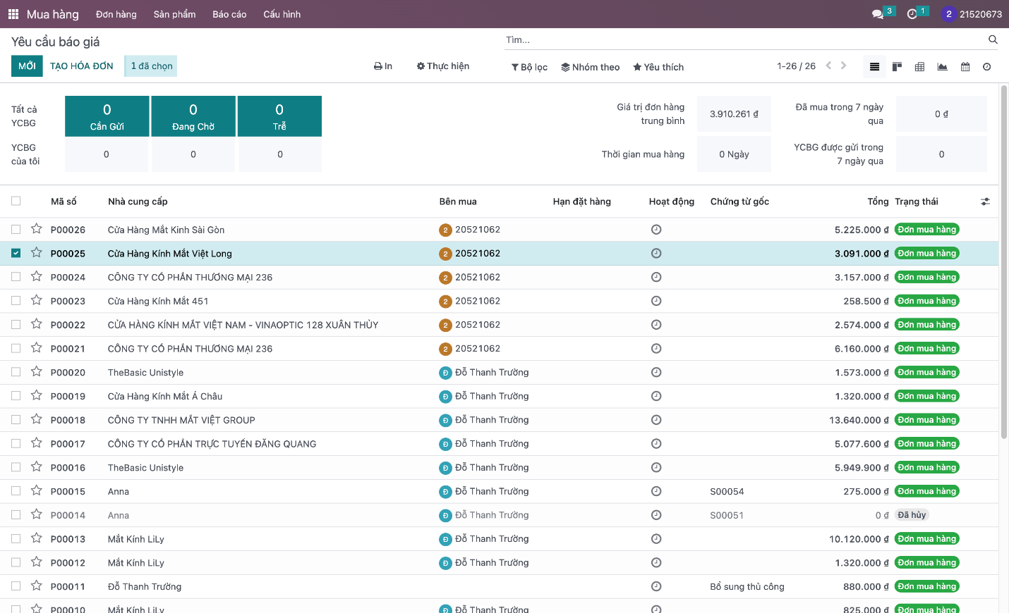– Người dùng chọn đơn hàng cần hủy:

Hình 69. Chọn đơn hàng cần hủy

– Sau đó chọn “**Hủy**”:

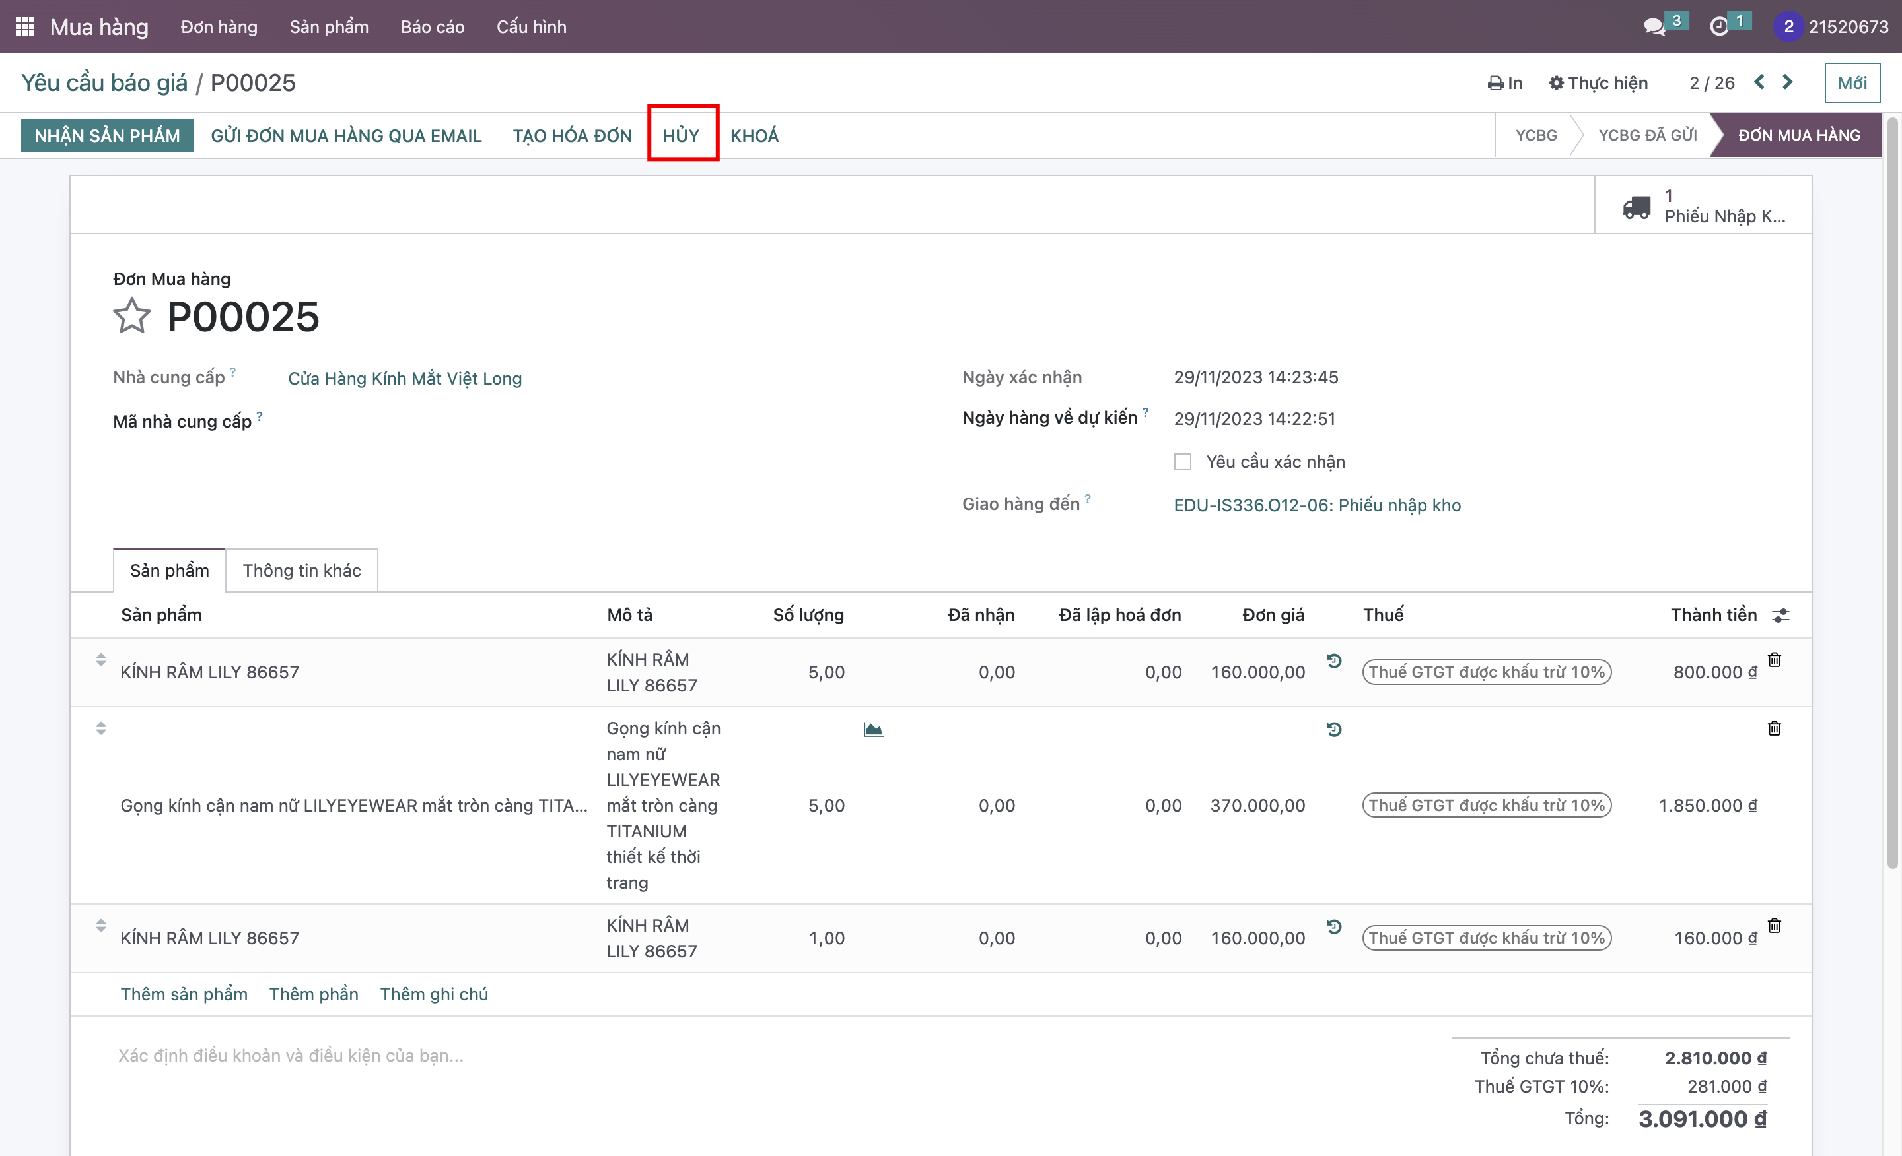

Hình 70. Sau đó chọn Hủy đơn hàng

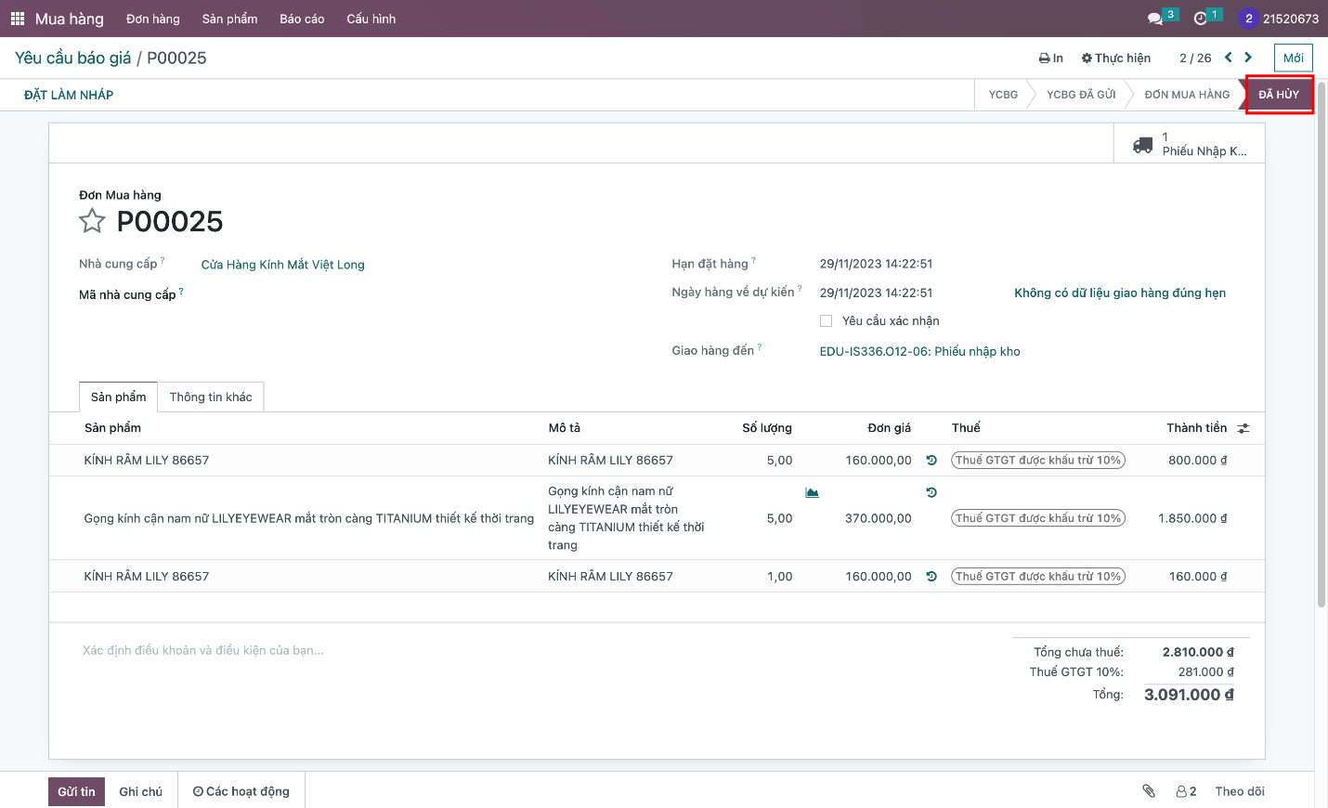– Hệ thống sẽ chuyển trạng thái đơn hàng và trạng thái nhận hàng sang "đã hủy":

Hình 71. Hệ thống cập nhật trạng thái đơn hàng

Các trường hợp hủy đơn hàng:

– Đặt dư sản phẩm không cần thiết.

– Đặt nhầm sản phẩm.

– Thời gian giao hàng lâu.

– Các trường hợp khác.

Trường hợp 3: Trả hàng

Để thực hiện trả hàng, sử dụng module “Mua hàng”, tại đây hệ thống hiện danh sách những đơn hàng đã mua:

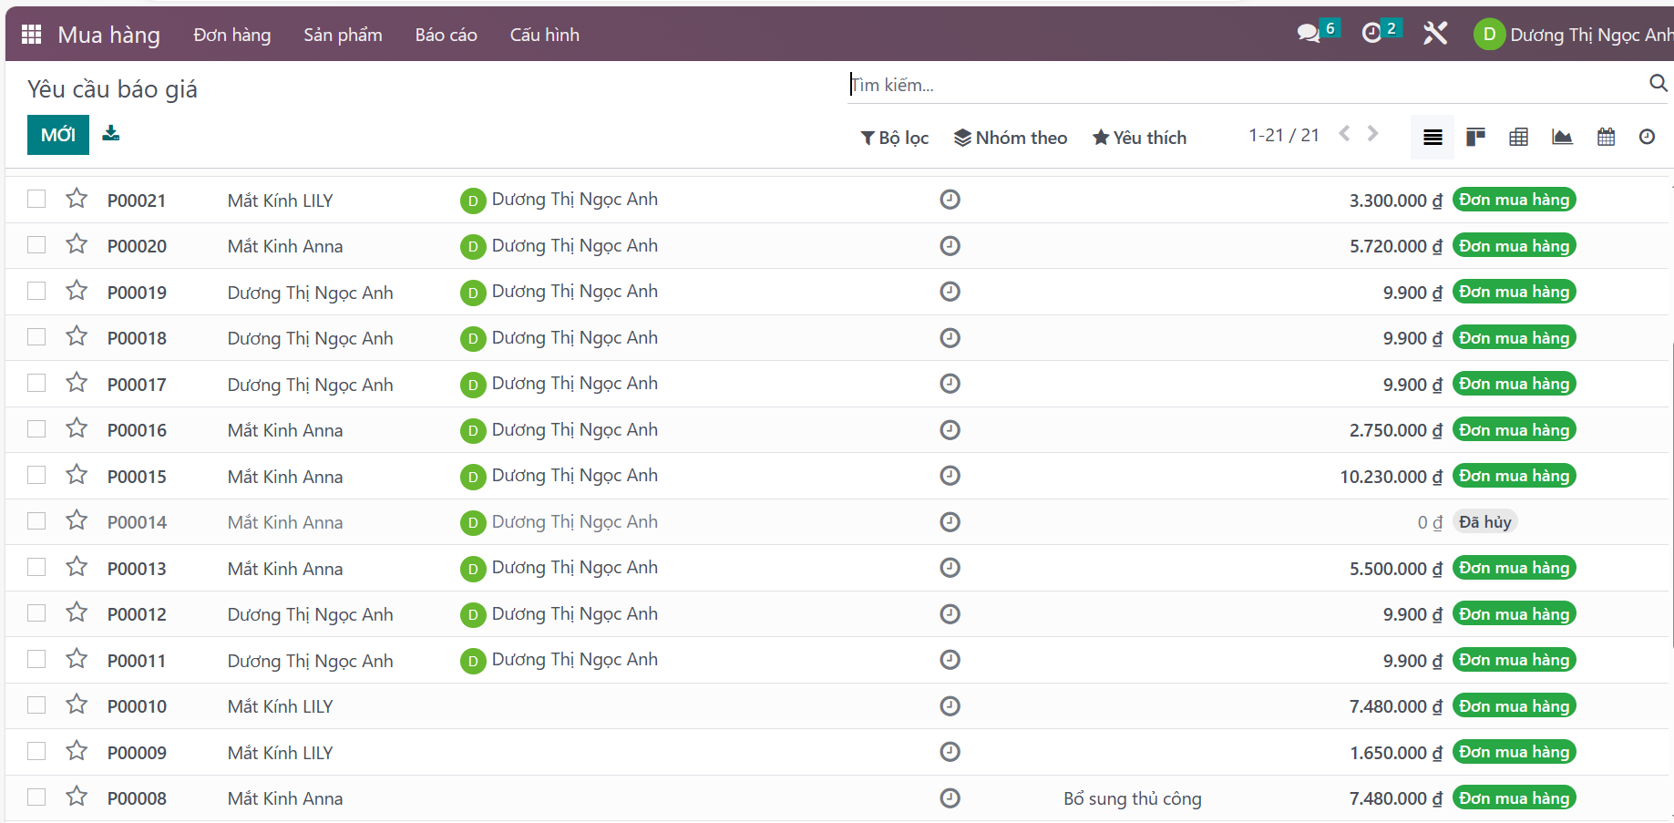

Hình 72. Danh sách đơn hàng đã mua, chọn đơn cần trả

Tiếp theo chọn “Trả hàng”:

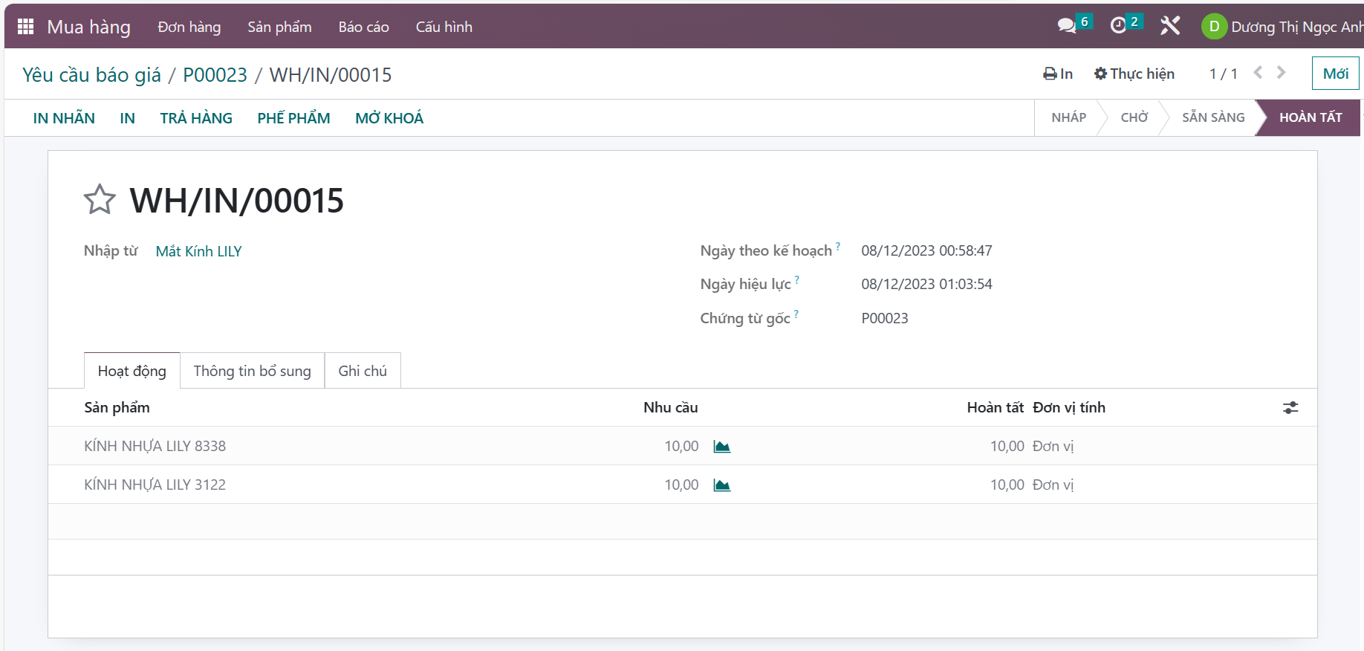

Hình 73. Chọn trả hàng

Nhập số lượng hàng trả lại sau đó chọn “Trả hàng”:

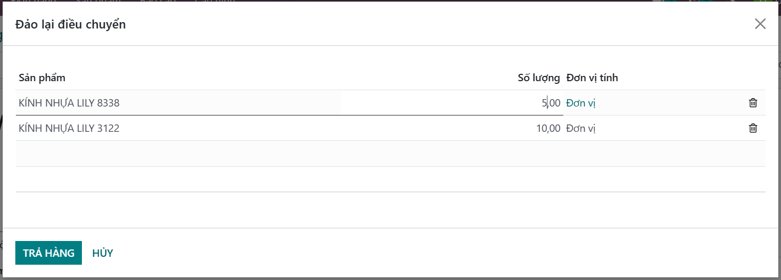

Hình 74. Nhập số lượng cần trả

Hệ thống hiện phiếu trả hàng:

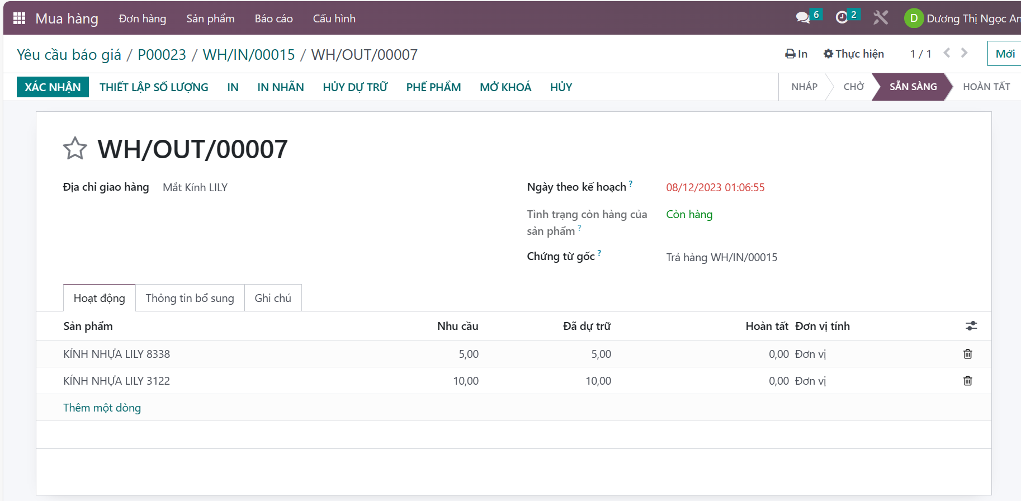

Hình 75. Hệ thống hiển thị phiếu trả hàng

Chọn “Xác nhận” để hoàn thành việc trả hàng cho nhà cung cấp

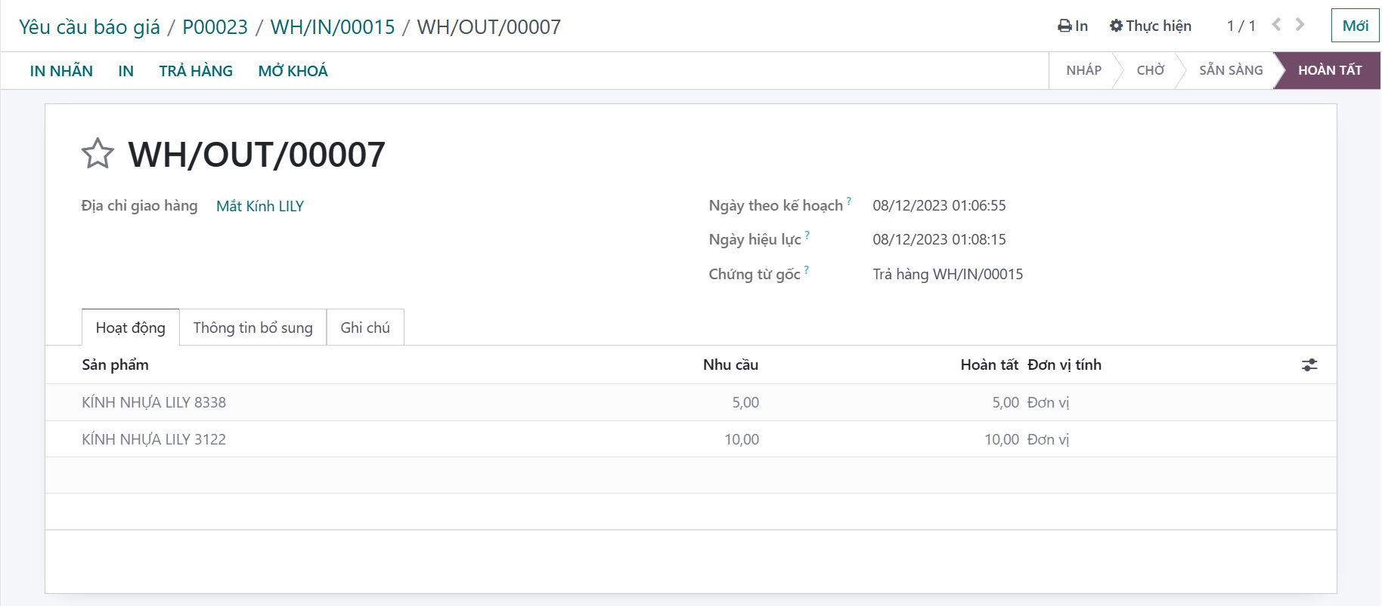

Hình 76. Xác nhận để hoàn thành việc trả hàng

Trường hợp 4: Hoàn tiền

Để thực hiện hoàn tiền, thực hiện quy trình trả hàng trước đó.

Sau khi thực hiện trả hàng:

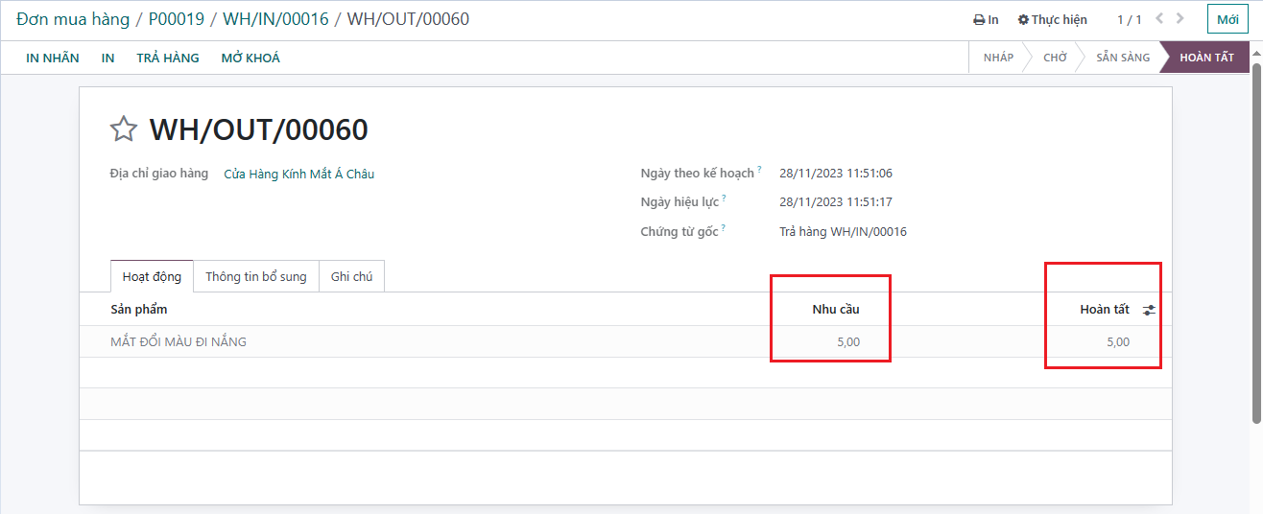

Hình 77. Sau khi thực hiện trả hàng

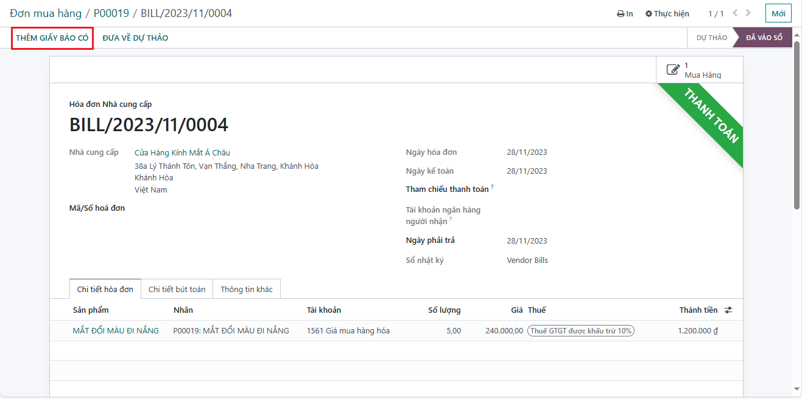Chọn hóa đơn đã thanh toán, chọn “ Thêm giấy báo có”

Hình 78. Thêm giấy báo có để thực hiện hoàn tiền

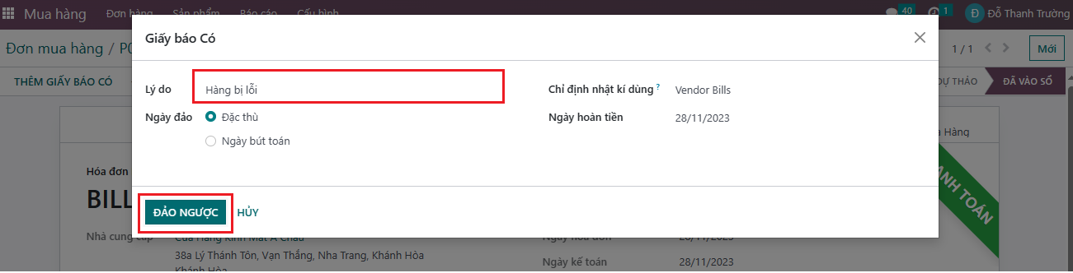Điền lý do, sau đó chọn “Đảo ngược”

Hình 79. Điền lý do và chọn đảo ngược

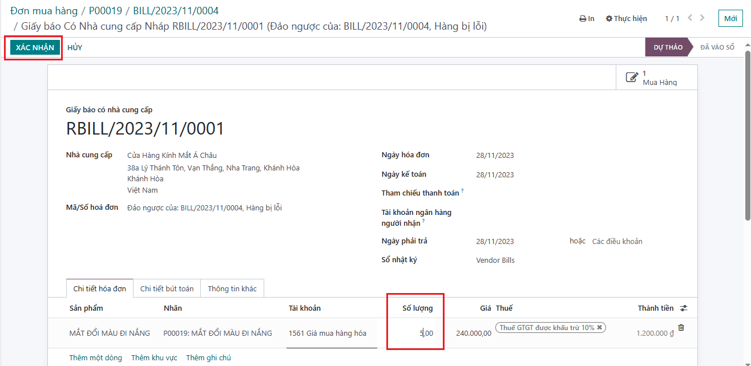Nhập số lượng hàng cần trả và chọn “Xác nhận” để hoàn tất việc cập nhật.

Hình 80. Nhập số lượng sản phẩm cho đơn mua hàng

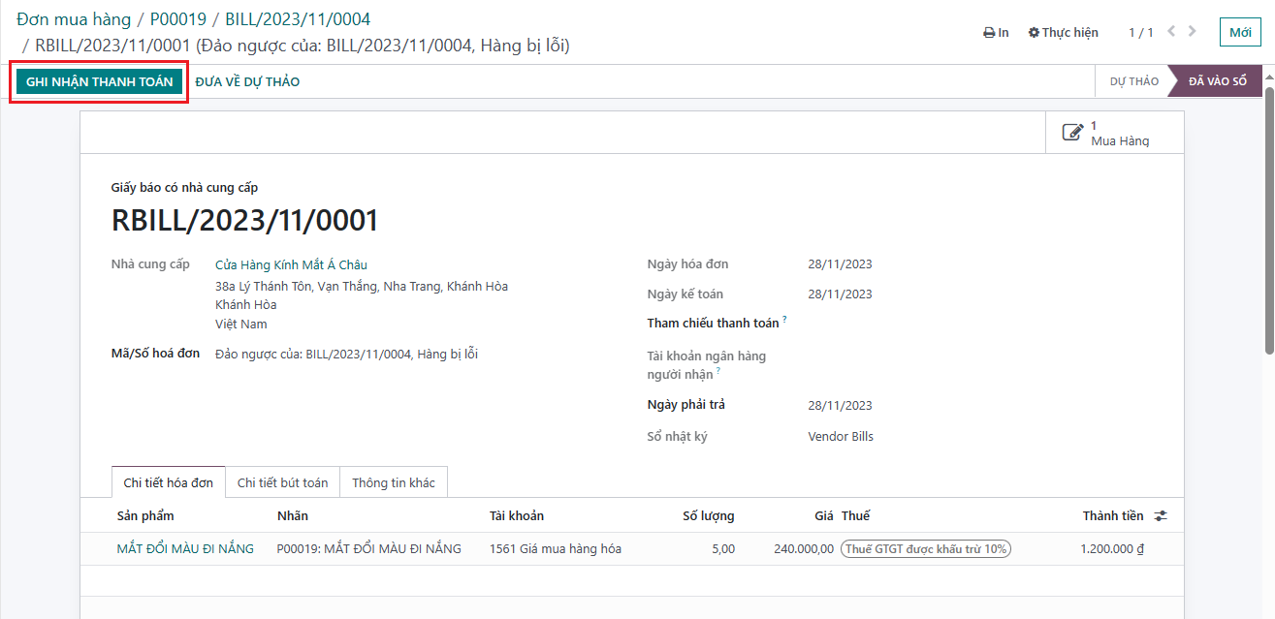Tiếp tục chọn “Ghi nhận thanh toán”

Hình 81. Ghi nhận thanh toán

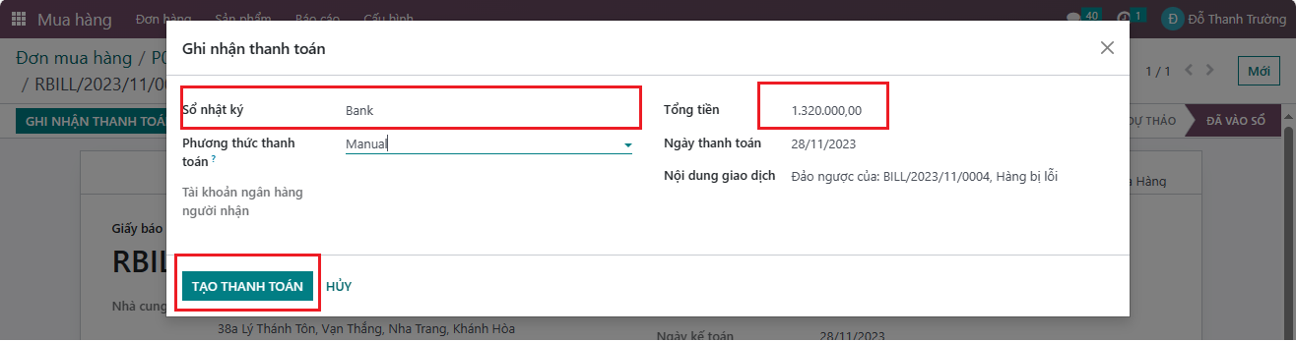Tiếp tục thực hiện thanh toán

Hình 82. Chọn phương thức thanh toán

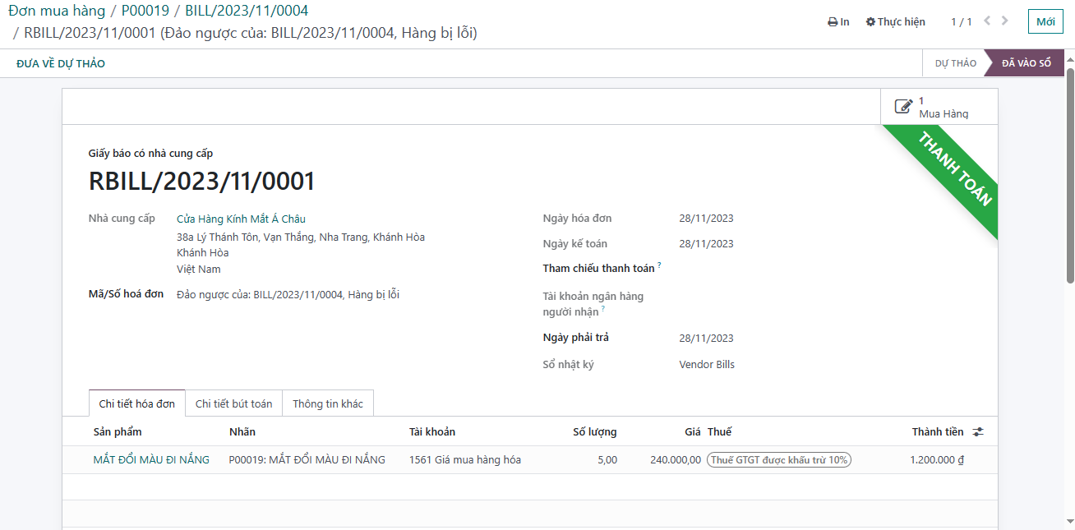Hoàn thành thanh toán

Hình 83. Hoàn thành thanh toán

## Quy trình kho

### Quy trình nhập kho

Quy trình nhập kho được hiểu một cách đơn giản là hoạt động đưa hàng hóa, nguyên liệu vào trong kho để chờ bán hoặc sản xuất. Quy trình này diễn ra ngay sau khi hàng hóa, nguyên liệu được mua, nhập về**.**

#### BPMN quy trình nhập kho

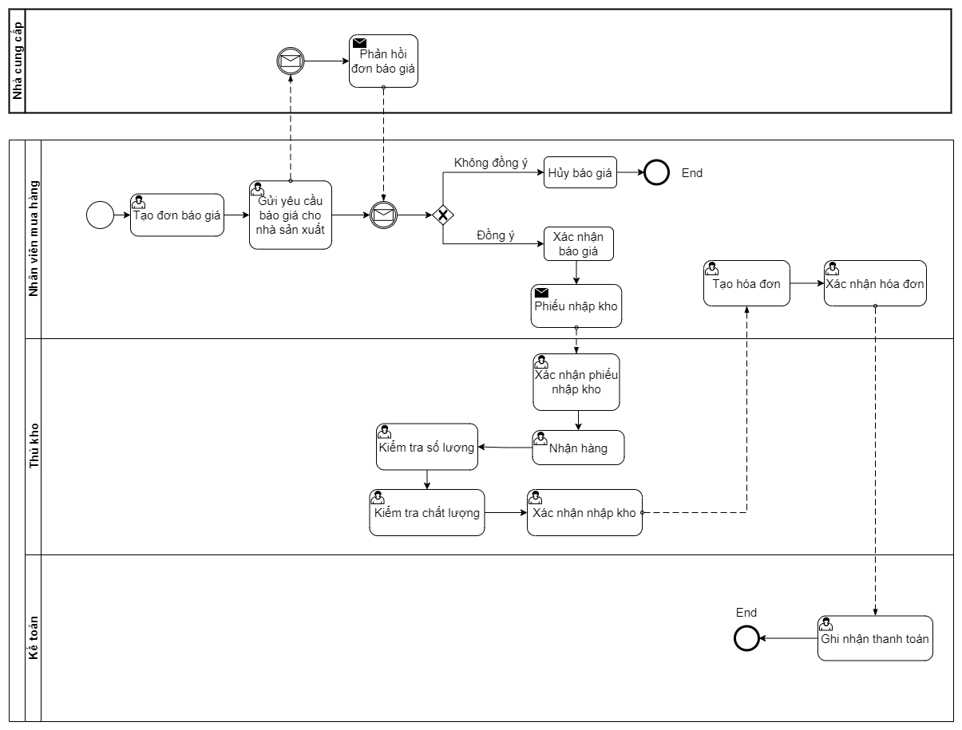

Sơ đồ 5. BPMN quy trình nhập kho

#### Đặc tả quy trình nhập kho

**3.4.1.2.1. Mô tả các bước quy trình nhập kho**

|  |  |  |  |
| --- | --- | --- | --- |
| **STT** | **Mô tả các bước thực hiện** | **Bộ phận thực hiện** | **Ghi chú** |
| 1 | Tạo đơn báo giá | Nhân viên mua hàng | Thực hiện việc tạo đơn báo giá mới cho nhà cung cấp |
| 2 | Gửi yêu cầu báo giá cho nhà sản xuất | Nhân viên mua hàng |  |
| 3 | Nhận và phản hồi đơn báo giá | Nhân viên mua hàng | Nhận phản hồi đơn hàng từ nhà sản xuất báo giá |
| 4 | Hủy báo giá | Nhân viên mua hàng | Không đồng ý với báo giá, nhân viên mua hàng hủy báo giá và kết thúc quy trình. |
| 5 | Xác nhận báo giá | Nhân viên mua hàng | Đồng ý với báo giá và thực hiện việc xác nhận báo giá |
| 6 | Gửi phiếu nhập kho | Nhân viên mua hàng |  |
| 7 | Xác nhận phiếu nhập kho | Thủ kho |  |
| 8 | Nhận hàng | Thủ kho |  |
| 9 | Kiểm tra số lượng | Thủ kho | Kiểm tra số lượng sau khi đã nhận hàng |
| 10 | Kiểm tra chất lượng | Thủ kho |  |
| 11 | Xác nhận nhập kho | Thủ kho |  |
| 14 | Tạo hóa đơn | Nhân viên mua hàng | Tạo hóa đơn sau khi xác nhận nhập kho |
| 15 | Xác nhận hóa đơn | Kế toán |  |
| 16 | Ghi nhận thanh toán | Kế toán |  |

Bảng 12. Các bước trong quy trình nhập kho

**3.4.1.2.2. Thư viện dữ liệu**

Module nhập kho

|  |  |  |  |
| --- | --- | --- | --- |
| STT | Tên thuộc tính | Đặc tả ý nghĩa | Ghi chú |
|  | Mã phiếu nhập kho | Trường dữ liệu định danh khóa chính cho đối tượng nhập kho | Trường dữ liệu bắt buộc nhập |
|  | Nhập từ | Trường dữ liệu ghi nhận nhà cung cấp sản phẩm | Tự động nhập |
|  | Vị trí đích | Trường dữ liệu ghi nhận địa điểm nhập kho | Tự động nhập |
|  | Ngày theo kế hoạch | Trường dữ liệu ghi nhận thời gian dự kiến nhập kho | Tự động nhập |
|  | Hạn chót | Trường dữ liệu ghi nhận ngày cuối cùng hẹn với khách hàng | Tự động nhập |
|  | Chứng từ gốc | Trường dữ liệu ghi nhận mã tham chiếu với đơn báo giá từ nhà cung cấp | Tự động nhập |
|  | Sản phẩm | Trường dữ liệu ghi nhận từng sản phẩm đã đặt | Tự động nhập |
|  | Nhu cầu | Trường dữ liệu ghi nhận số lượng sản phẩm đã đặt | Tự động nhập |
|  | Hoàn tất | Trường dữ liệu ghi nhận số lượng sản phẩm đã nhận | Nhập từ nhân viên |

Bảng 13. Thư viện dữ liệu module nhập kho

#### Minh họa nghiệp vụ quy trình nhập kho trên Odoo

Tiến hành nhập kho cho sản phẩm sau:

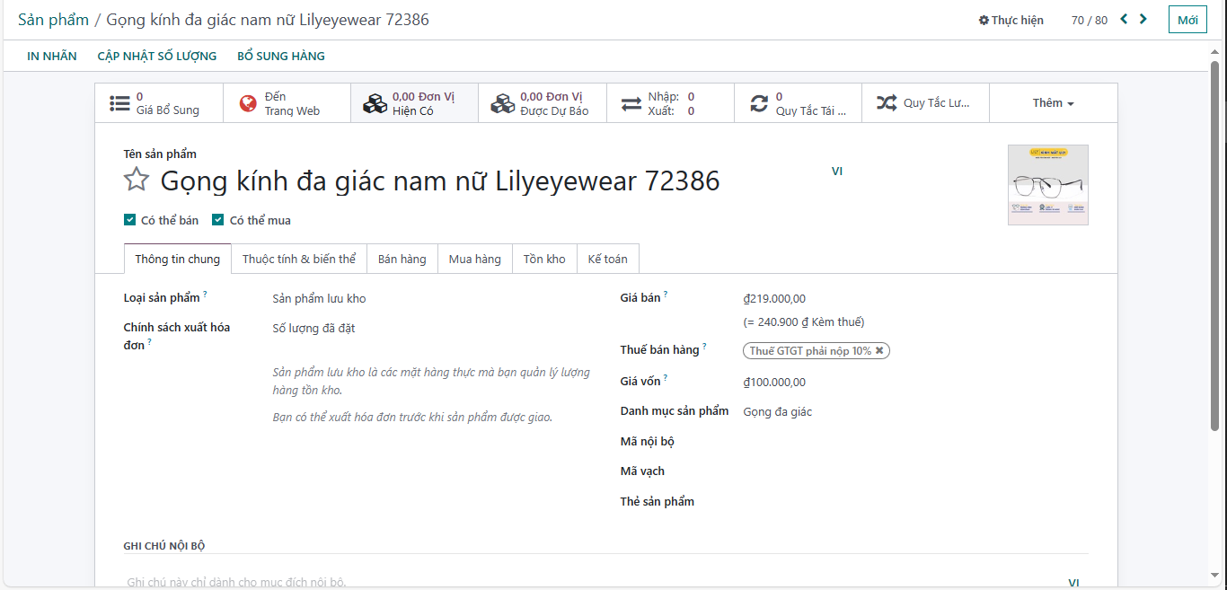

Hình 84. Sản phẩm cần nhập kho

Bước 1: Sang module “Mua hàng” để tiến hành nhập hàng vào kho.

Bước 2: Tạo mới một yêu cầu báo giá

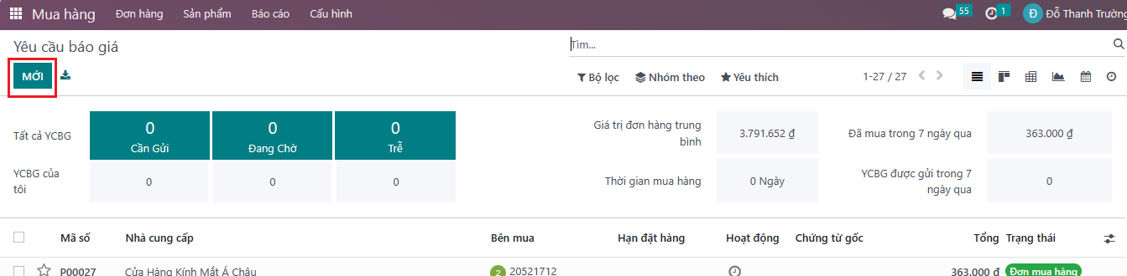

Hình 85. Tạo yêu cầu báo giá

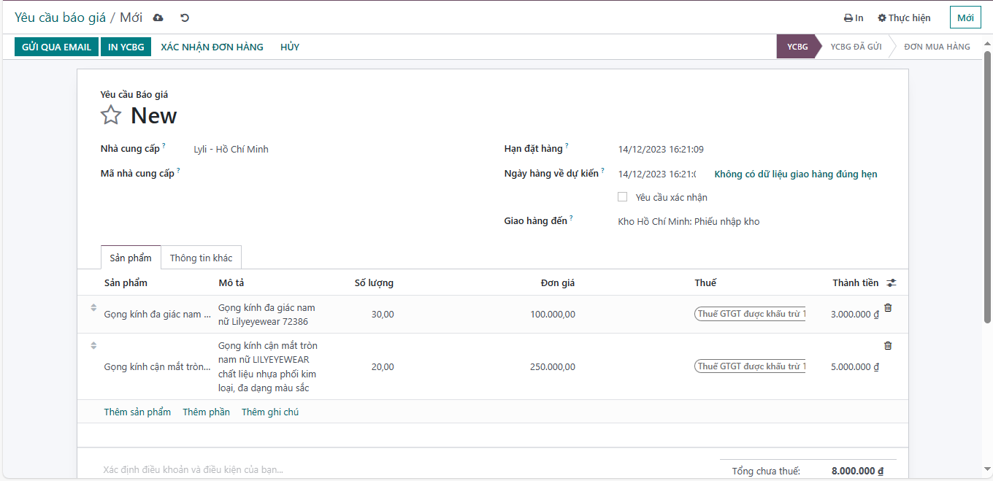Bước 3: Nhập thông tin sản phẩm

Hình 86. Nhập thông tin báo giá

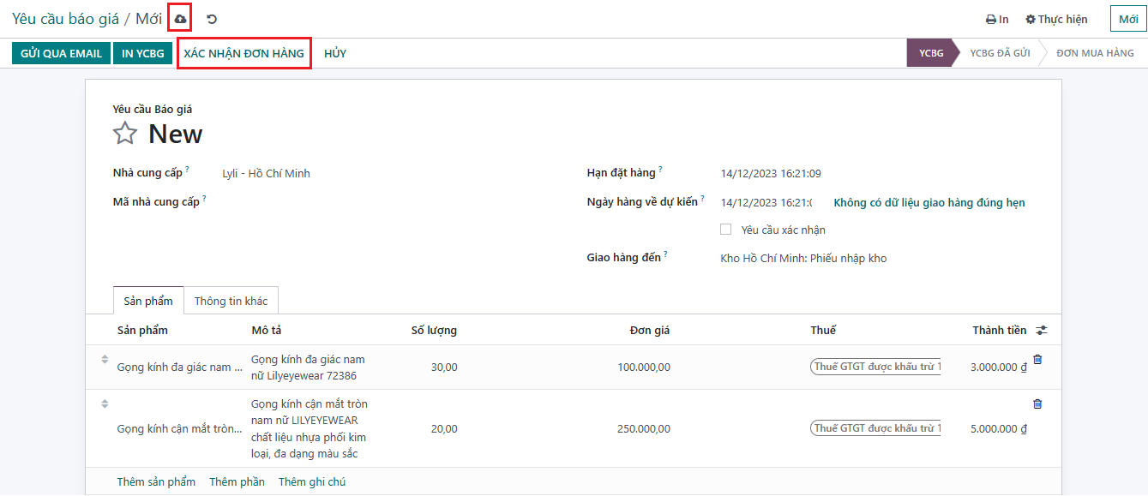Bước 4: Kiểm tra thông tin đã nhập chọn “Lưu” và “Xác nhận đơn hàng”

Hình 87. Kiểm tra và xác nhận

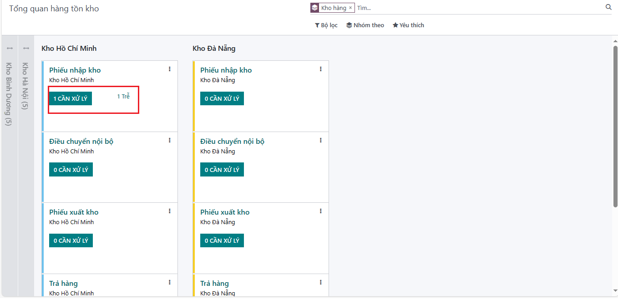Bước 5: Vào module kho, tại kho Hồ Chí Minh tiến hành kiểm tra số lượng và nhận sản phẩm.

Hình 88. Giao diện nhận hàng trong module Kho

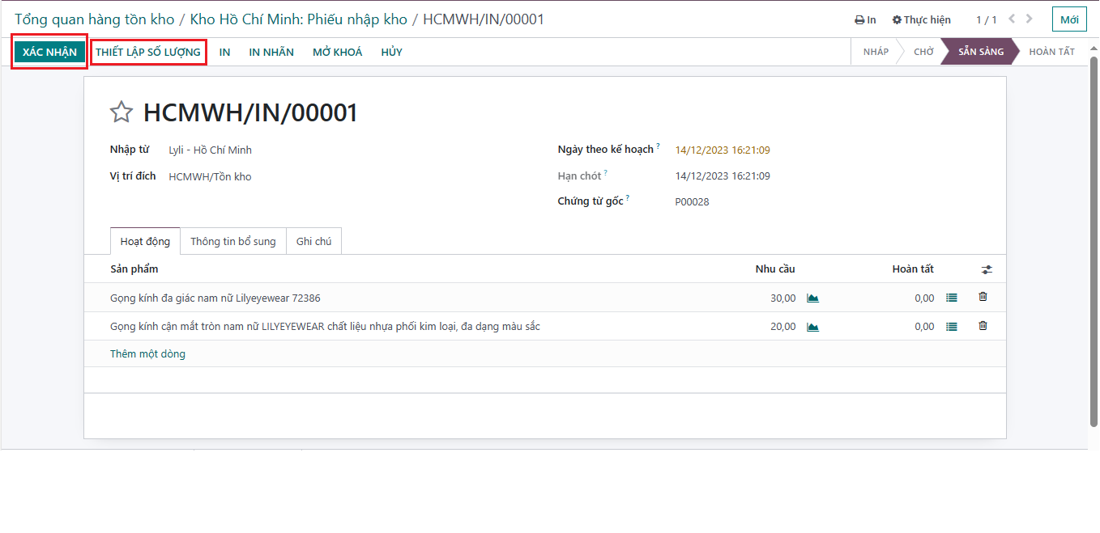

Hình 89. Thiết lập số lượng và xác nhận

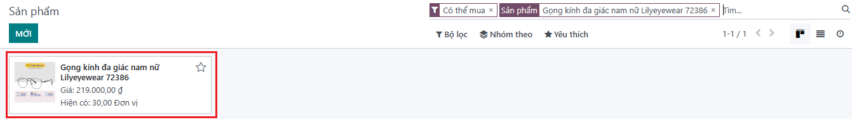Bước 6: Kiểm tra

Hình 90. Nhập hàng vào kho thành công

Nhập kho thành công. Tồn kho từ số lượng là 0, sau khi nhập kho số lượng là 30.

### Quy trình xuất kho

#### BPMN quy trình xuất kho

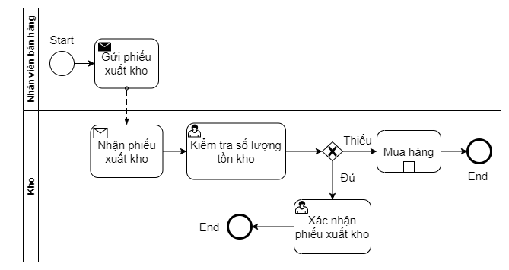

Sơ đồ 6. BPMN quy trình xuất kho

#### Đặc tả quy trình xuất kho

**3.4.2.2.1. Mô tả các bước quy trình xuất kho**

|  |  |  |  |
| --- | --- | --- | --- |
| **STT** | **Mô tả các bước thực hiện** | **Bộ phận thực hiện** | **Ghi chú** |
| 1 | Gửi phiếu xuất kho | Nhân viên bán hàng |  |
| 2 | Nhận phiếu xuất kho | Nhân viên kho vận |  |
| 3 | Kiểm tra số lượng tồn kho | Nhân viên kho vận |  |
| 4 | Mua hàng | Nhân viên kho vận | Tiến hành mua hàng nếu thiếu hàng tồn kho |
| 5 | Xác nhận phiếu xuất kho | Nhân viên kho vận | Xác nhận và kết thúc quy trình |

Bảng 14. Các bước trong quy trình xuất kho

**3.4.2.2.2. Thư viện dữ liệu**

Module xuất kho

|  |  |  |  |
| --- | --- | --- | --- |
| STT | Tên thuộc tính | Đặc tả ý nghĩa | Ghi chú |
|  | Mã phiếu xuất kho | Trường dữ liệu định danh khóa chính cho đối tượng xuất kho | Trường dữ liệu bắt buộc nhập |
|  | Vị trí giao hàng | Trường dữ liệu ghi nhận địa chỉ của khách hàng | Tự động nhập |
|  | Vị trí nguồn | Trường dữ liệu ghi nhận địa điểm xuất hàng | Tự động nhập |
|  | Ngày theo kế hoạch | Trường dữ liệu ghi nhận thời gian dự kiến xuất kho | Tự động nhập |
|  | Hạn chót | Trường dữ liệu ghi nhận ngày cuối cùng hẹn với khách hàng | Tự động nhập |
|  | Trình trạng còn hàng của sản phẩm | Trường dữ liệu ghi nhận sản phẩm còn hàng hay không |  |
|  | Chứng từ gốc | Trường dữ liệu ghi nhận mã tham chiếu với đơn báo giá từ nhà cung cấp | Tự động nhập |
|  | Sản phẩm | Trường dữ liệu ghi nhận từng sản phẩm đã đặt | Tự động nhập |
|  | Từ | Trường dữ liệu ghi nhận địa điểm kho |  |
|  | Đã dự trữ | Trường dữ liệu ghi nhận số lượng sản phẩm đã đặt | Tự động nhập |
|  | Hoàn tất | Trường dữ liệu ghi nhận số lượng sản phẩm đã nhận | Nhập từ nhân viên |

Bảng 15. Thư viện dữ liệu module xuất kho

#### Minh họa nghiệp vụ quy trình xuất kho trên Odoo

Bước 1: Thêm mới 1 báo giá trong Module "Bán hàng"

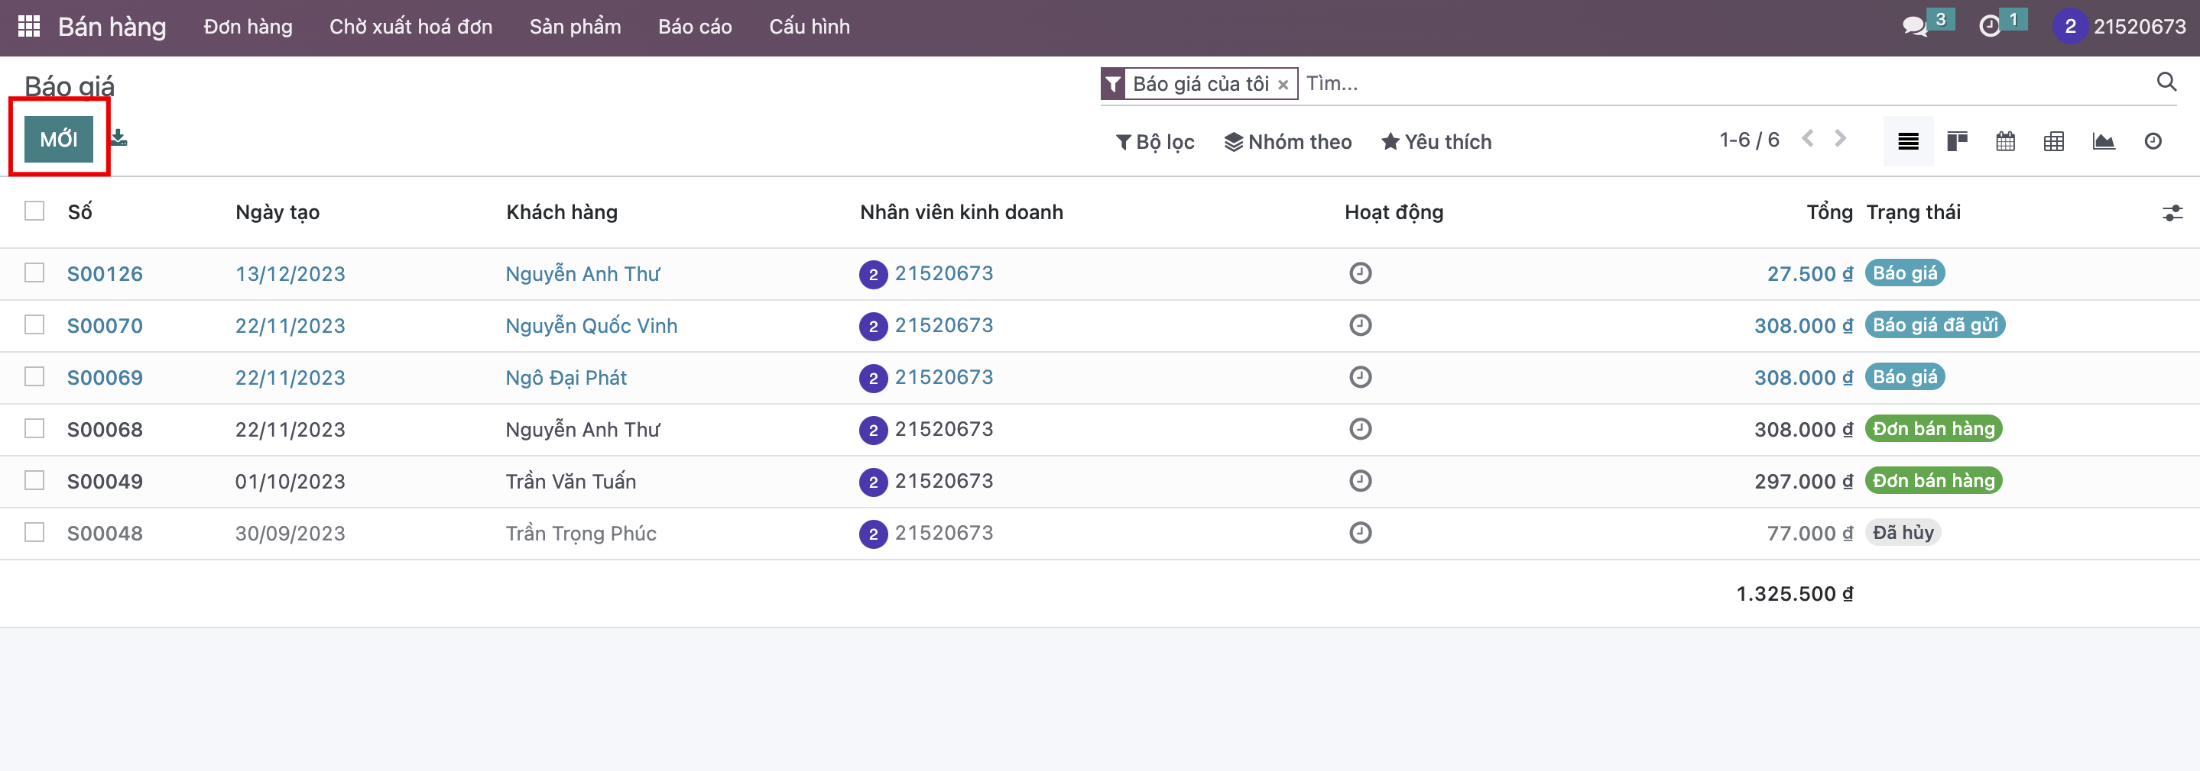

Hình 91. Thêm mới một báo giá

Bước 2: Điền thông tin khách hàng và sản phẩm báo giá, sau đó chọn “Xác nhận”

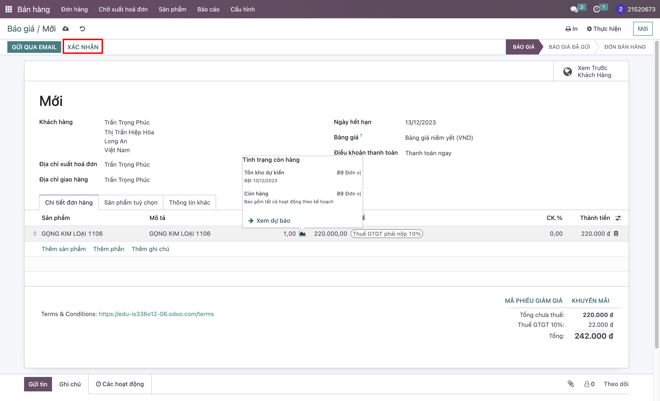

Hình 92. Xác nhận đơn hàng

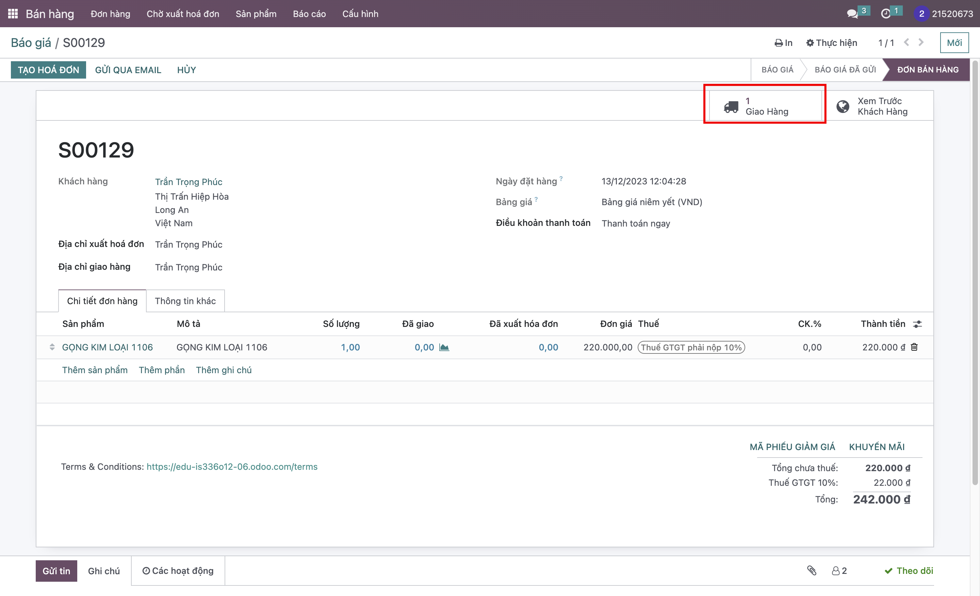

Hình 93. Chọn "phiếu giao hàng"

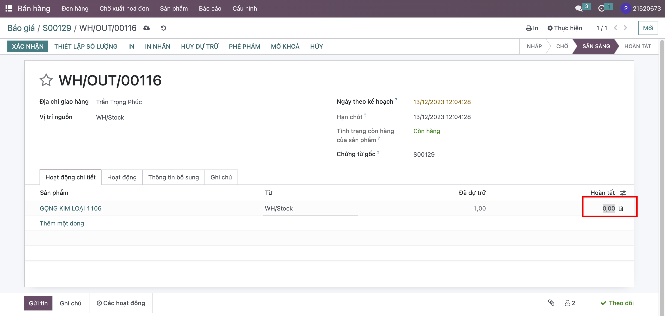

Hình 94. Thiết lập số lượng sản phẩm

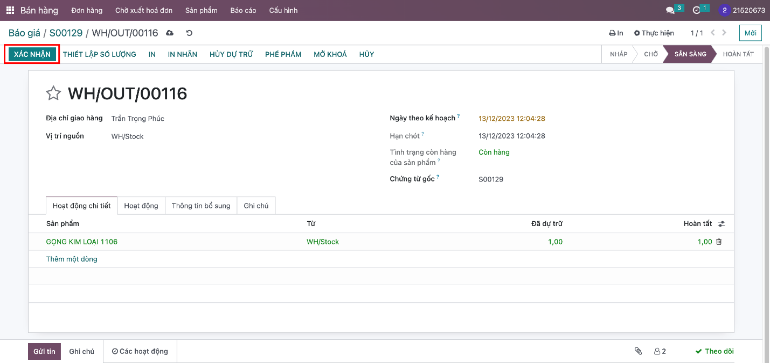

Hình 95. Xác nhận và chuẩn bị giao hàng

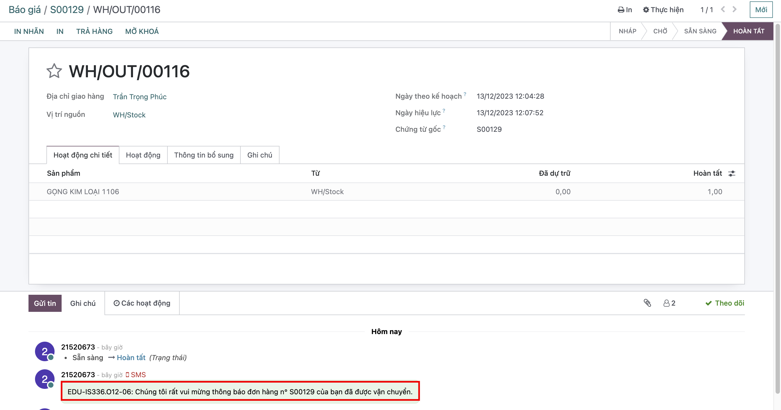

Hình 96. Hàng đang được vận chuyển xuất kho

### Quy trình điều chuyển kho

#### BPMN quy trình điều chuyển kho

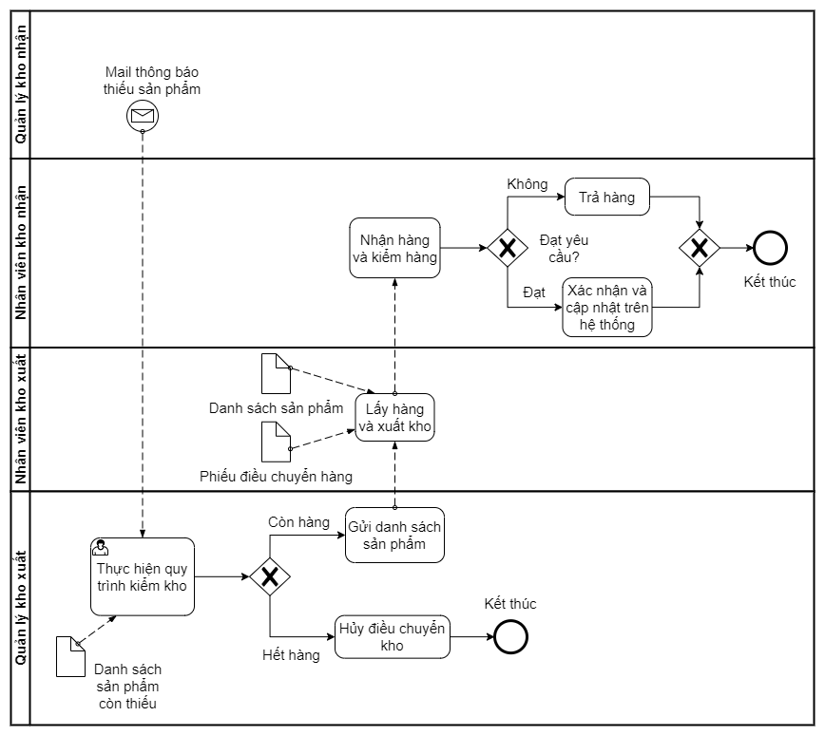

Sơ đồ 7. BPMN quy trình điều chuyển kho

#### Đặc tả quy trình điều chuyển kho

**3.4.3.2.1. Mô tả các bước quy trình điều chuyển kho**

|  |  |  |  |
| --- | --- | --- | --- |
| **STT** | **Mô tả các bước** | **Bộ phận thực hiện** | **Ghi chú** |
| 1 | Gửi mail báo thiếu sản phẩm tới quản lý kho xuất | Quản lý kho nhận | Quản lý kho nhận gửi mail kèm danh sách sản phẩm còn thiếu cho quản lý kho xuất |
| 2 | Thực hiện quy trình kiểm kho | Quản lý kho xuất |  |
| 3 | Nếu kho xuất hết hàng: Hủy điều chuyển kho | Quản lý kho xuất |  |
| 4 | Nếu kho xuất còn hàng: Gửi danh sách sản phẩm | Quản lý kho xuất | Sau khi thực hiện quy trình kiểm kho, nếu còn hàng thì quản lý kho xuất sẽ gửi danh sách sản phẩm cho nhân viên kho xuất |
| 5 | Lấy hàng và xuất kho | Nhân viên kho xuất | Sau khi nhận danh sách sản phẩm cần xuất, nhân viên kho xuất sẽ tiền hàng lấy hàng và xuất kho đồng thời tạo ra phiếu xuất kho trên hệ thống |
| 6 | Nhận và kiểm hàng | Nhân viên kho nhận |  |
| 7 | Nếu không đạt yêu cầu: trả hàng | Nhân viên kho nhận |  |
|  | Nếu đạt yêu cầu: xác nhận và cập nhật trên hệ thống | Nhân viên kho nhận |  |

Bảng 16. Các bước trong quy trình điều chuyển kho

**3.4.3.2.2. Thư viện dữ liệu**

|  |  |  |  |
| --- | --- | --- | --- |
| **STT** | **Tên thuộc tính** | **Đặc tả ý nghĩa** | **Ghi chú** |
| 1 | Mã phiểu điều chuyển hàng | Trường dữ liệu định danh khóa chính cho đối tượng điều chuyển hàng | Trường dữ liệu bắt buộc nhập |
| 2 | Liên hệ | Người phụ trách việc điều chuyển hàng |  |
| 3 | Loại hoạt động | Loại hoạt đồng điều chuyển |  |
| 4 | Vị trí nguồn | Thông tin nơi xuất kho |  |
| 5 | Vị trí đích | Thông tin nơi nhập kho |  |
| 6 | Ngày theo kế hoạch | Ngày dự kiến nhận hàng |  |
| 7 | Chính sách giao hàng | Loại chính sách giao hàng |  |
| 8 | Người phụ trách | Người phụ trách giao hàng |  |

Bảng 17. Thư viện dữ liệu điều chuyển kho

#### Minh họa nghiệp vụ quy trình điều chuyển kho trên Odoo

**Bước 1:** Chọn module **“Kho vận”**, chọn **“Hoạt động”** và **“Điều chuyển hàng”** để tiến hành điều chuyển kho

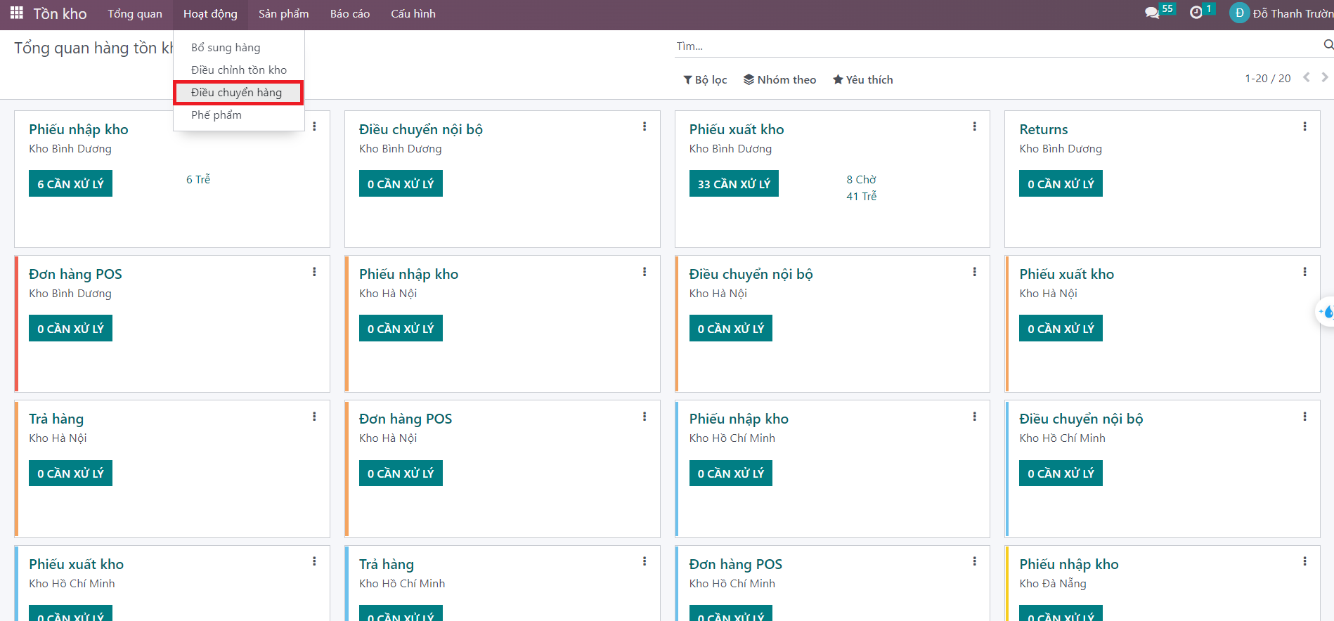

Hình 97. Chức năng điều chuyển hàng

**Bước 2:** Chọn “**Mới**” để tạo phiếu điều chuyển kho.

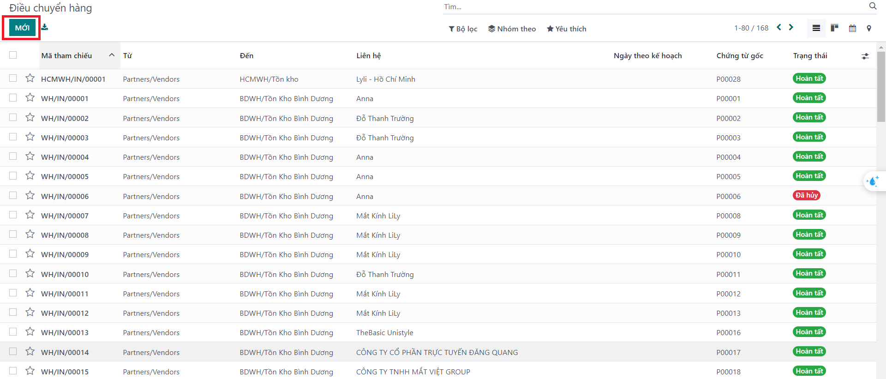

Hình 98. Tạo phiếu điều chuyển kho

**Bước 3**: Thực hiện nhập các thông tin trên phiếu điều chuyển kho như kiểu hoạt động, vị trí nguồn, vị trí đích, ngày theo kế hoạch, chứng từ gốc và sản phẩm.

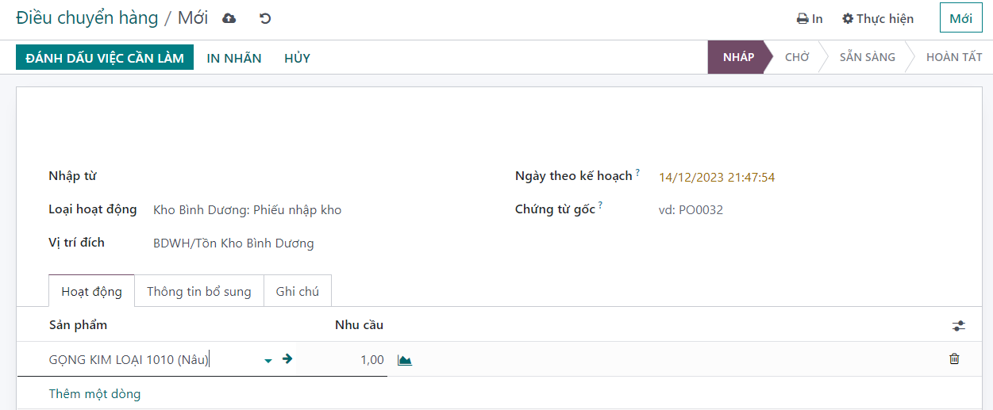

Hình 99. Nhập các thông tin cần thiết vào phiếu chuyển hàng

**Bước 4:** Bây giờ, sự chuyển đổi đang ở giai đoạn Dự thảo. Nếu quá trình chuyển đang ở giai đoạn chờ, điều đó cho biết rằng quá trình chuyển đang chờ một số sản phẩm có sẵn. Nếu quá trình truyền sẵn sàng để được xử lý, nó có thể được quan sát ở trạng thái sẵn sàng. Bạn có thể nhấp vào "**Đánh dáu việc cần làm”** để chuyển quá trình chuyển sang giai đoạn Sẵn sàng.

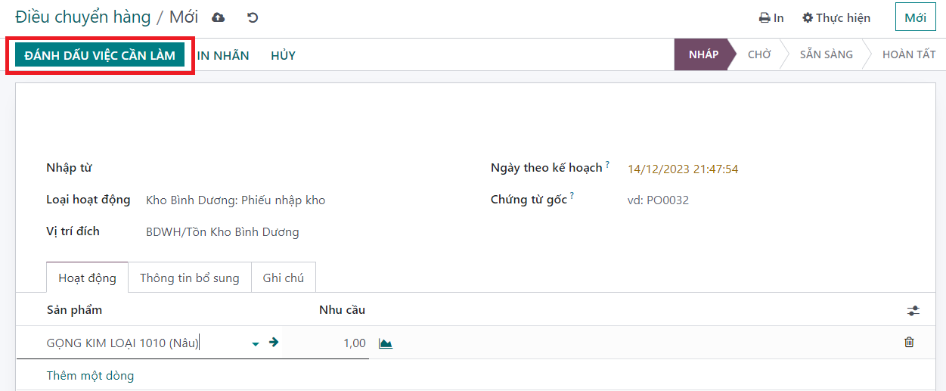

Hình 100. Chọn "Đánh dấu việc cần làm" để chuyển sang giai đoạn "sẵn sàng"

**Bước 5**: “**Thiết lập số lượng**”. Sau khi hoàn tất, chọn “**Xác nhận**”.

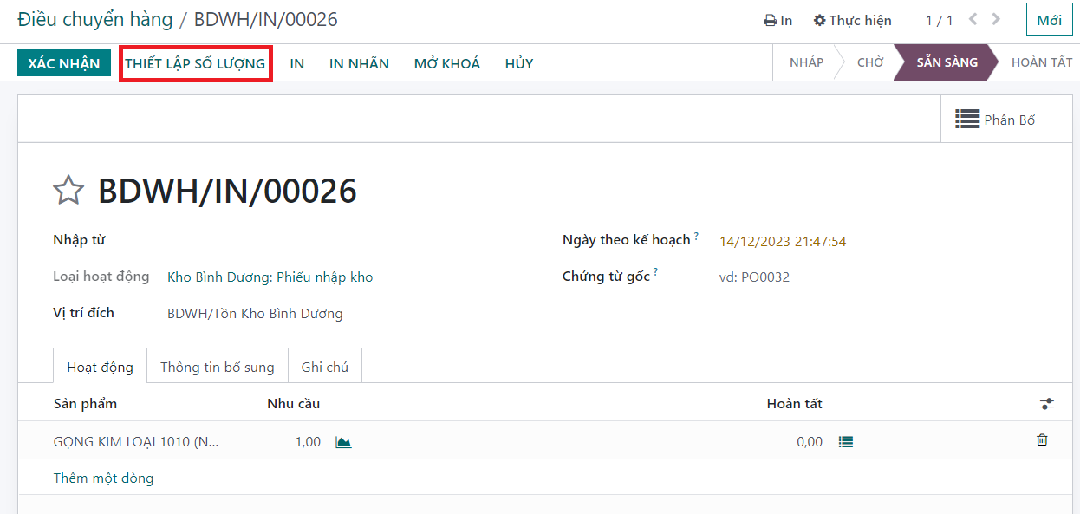

Hình 101. Thiết lập số lượng cần chuyển

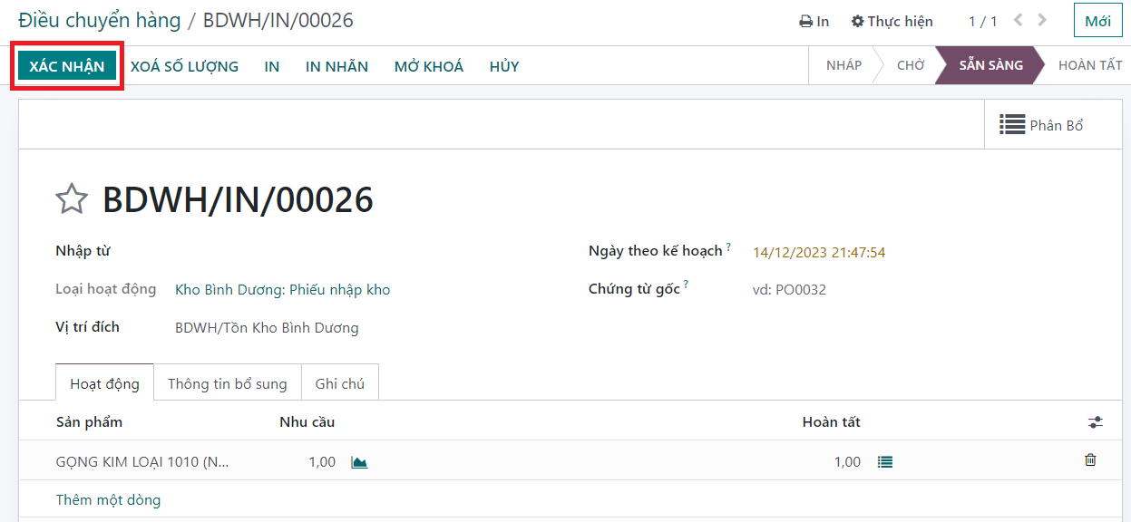

Hình 102. Xác nhận số lượng

Điều chuyển kho thành công.

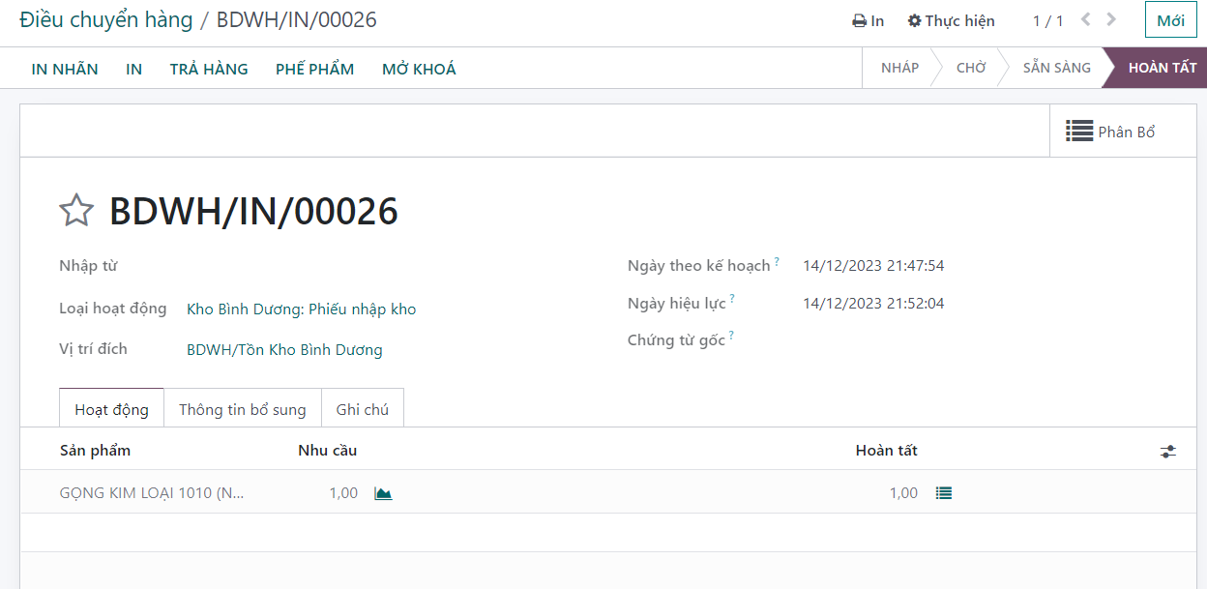

Hình 103. Điều chuyển hàng hoàn tất

### Quy trình kiểm kho

#### BPMN quy trình kiểm kho

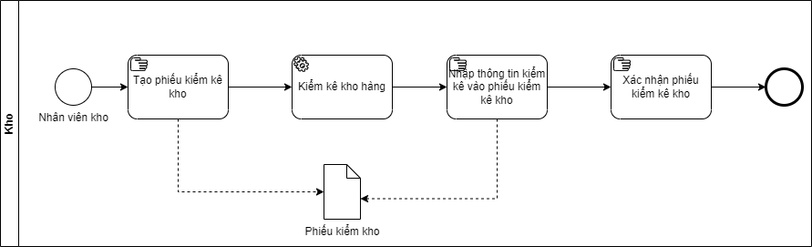

Sơ đồ 8. BPMN quy trình kiểm kho

#### Đặc tả quy trình kiểm kho

**3.4.4.2.1. Mô tả các bước quy trình kiểm kho**

|  |  |  |  |
| --- | --- | --- | --- |
| **STT** | **Mô tả các bước thực hiện** | **Bộ phận thực hiện** | **Ghi chú** |
| 1 | Tạo phiếu kiểm kho | Nhân viên kho vận | Tiến hành kiểm kho |
| 2 | Tiến hành đếm số lượng sản phẩm có trong kho | Nhân viên kho vận |  |
| 3 | Nhập số lượng sản phẩm có trong kho | Nhân viên kho vận |  |
| 4 | Xác nhận phiếu kiểm kho | Nhân viên kho vận |  |

Bảng 18. Các bước trong quy trình kiểm kho

**3.4.4.2.2. Thư viện dữ liệu**

|  |  |  |  |
| --- | --- | --- | --- |
| **STT** | **Tên thuộc tính** | **Đặc tả ý nghĩa** | **Ghi chú** |
| 1 | Vị trí | Thông tin kho kiểm kê |  |
| 2 | Sản phẩm | Tên sản phẩm cần kiểm |  |
| 3 | Số lượng hiện có | Số lượng sản phẩm hiện có trong kho |  |
| 4 | Số lượng đã đếm | Số lượng sản phẩm đã kiểm kê |  |
| 5 | Chênh lệch | Số lượng chênh lệch trên hệ thống và thực tế kiểm kê |  |
| 6 | Ngày theo kế hoạch | Ngày dự kiến kiểm kê |  |
| 7 | Người dùng | Người kiểm kê |  |

Bảng 19. Thư viện dữ liệu kiểm kho

#### Minh họa nghiệp vụ quy trình kiểm kho trên Odoo

Bước 1: Chọn module “Tồn kho” 🡪 “Hoạt động” 🡪 “Điều chỉnh tồn kho”

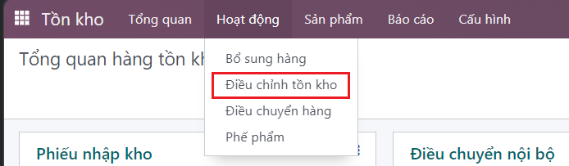

Hình 104. Điều chỉnh tồn kho

Bước 2: Chọn “Mới” để tạo kiểm kê

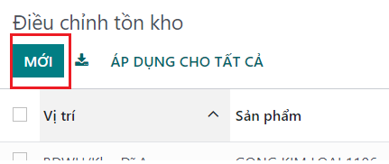

Hình 105. Tạo mới một kiểm kê

Bước 3: Điền các thông tin cần thiết và chọn “Áp dụng”

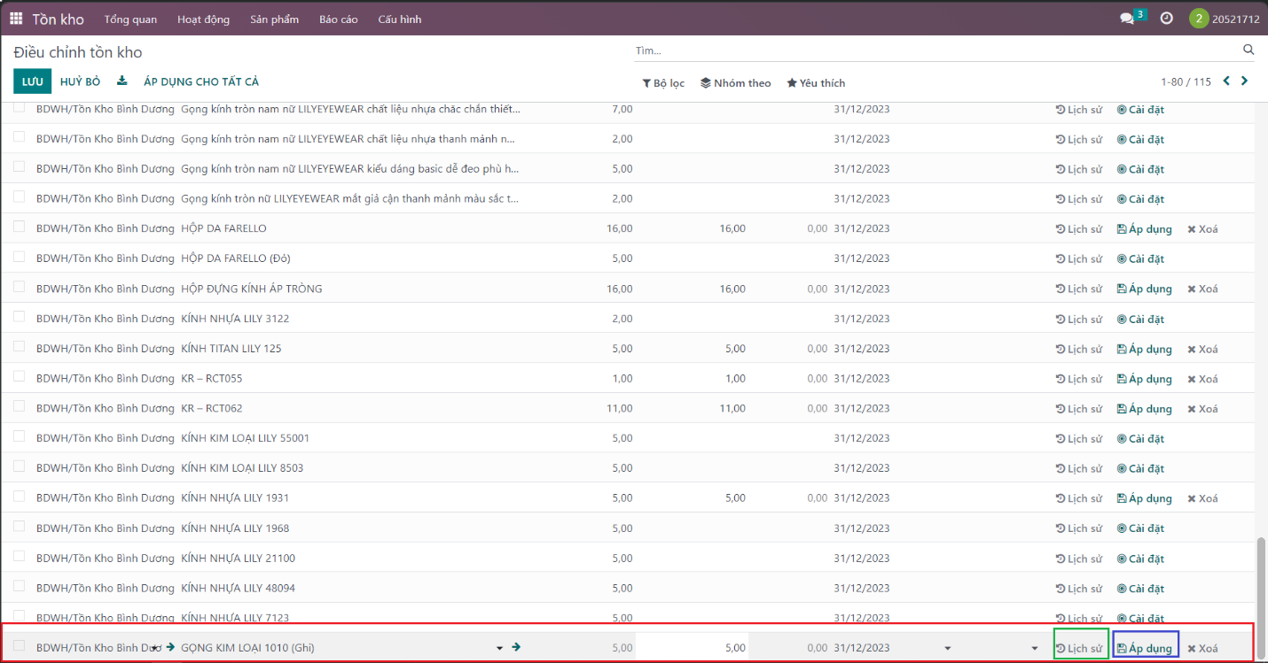

Hình 106. Điền thông tin và chọn Áp dụng

Người dùng có thể chọn “Lịch sử” để xem thông tin chi tiết

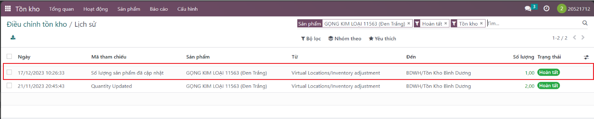

Hình 107. Lịch sử điều chỉnh tồn kho

Chọn phiếu tương ứng cần xem

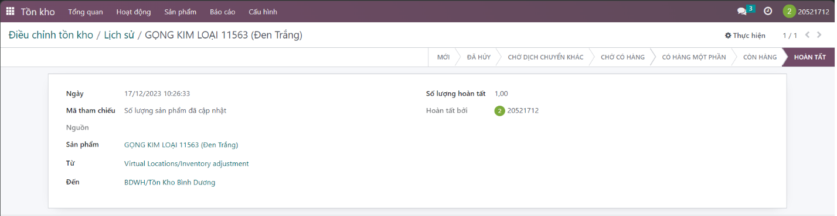

Hình 108. Chọn phiếu lịch sử điều chỉnh kho cần xem để kiểm tra

## Quy trình chăm sóc khách hàng (CRM)

### BPMN quy trình chăm sóc khách hàng (CRM)

Sơ đồ 9. BPMN quy trình chăm sóc khách hàng

### Đặc tả quy trình chăm sóc khách hàng (CRM)

**3.5.2.1. Mô tả các bước quy trình chăm sóc khách hàng**

|  |  |  |  |
| --- | --- | --- | --- |
| STT | Đối tượng thực hiện | Hành động | Mô tả |
| 1 | Nhân viên | Liên hệ khách hàng | Nhân viên liên hệ với khách để tìm thông tin liên lạc. |
| 2 | Nhân viên | Gửi thông tin khách  hàng cho nhân viên  sales | Nhân viên gửi thông tin khách hàng cho nhân viên sales, nhân viên sales sẽ tiếp tục chăm sóc khách hàng đến khi khách hàng mua hàng. |
| 3 | Nhân viên | Gửi đề xuất sản phẩm | Nhân viên đề xuất sản phẩm mới đến khách hàng. |
| 4 | Khách hàng | Phản hồi về đề xuất | Khách hàng phản hồi đề xuất mà nhân viên đã gửi. |
| 5 | Nhân viên | Nhận ý kiến phản hồi | Nhân viên nhận ý kiến phản hồi từ khách hàng. |
| 6 | Khách hàng | Không phản hồi | Khách hàng không phản hồi đề xuất. |
| 7 | Nhân viên | Tiếp tục quảng cáo | Nhân viên tiếp tục gửi email quảng cáo sản phẩm cho đến khi khách mua hàng. |
| 8 | Nhân viên | Cho khách hàng dùng thử sản phẩm | Nhân viên sẽ cho khách hàng dùng thử sản phẩm. |
| 9 | Nhân viên | Gửi email báo giá | Khách hàng có nhu cầu tư vấn về sản phẩm thì nhân viên tiến hàng gửi email báo giá về sản phẩm đó. |
| 10 | Nhân viên | Thương thảo | Nhân viên thương thảo, thuyết phục khách hàng để chốt bán sản phẩm. |

Bảng 20. Các bước trong quy trình chăm sóc khách hàng

**3.5.2.2. Thư viện dữ liệu**

**a. Module tạo cơ hội**

|  |  |  |  |
| --- | --- | --- | --- |
| STT | Tên thuộc tính | Đặc tả ý nghĩa | Ghi chú |
| 1 | Tổ chức/ liên hệ | Tên của khách hàng hoặc công ty | Trường nhập bắt buộc |
| 2 | Cơ hội | Tên của cơ hội được tạo ra | Trường nhập bắt buộc |
| 3 | Email | Nhập email của công ty hoặc khách hàng | Trường nhập bắt buộc |
| 4 | Điện thoại | Nhập số điện thoại của công ty hoặc khách hàng. | Trường không bắt buộc |
| 5 | Doanh thu dự kiến | Nhập doanh thu dự kiến sẽ mang lại được của cơ hội này. | Trường nhập bắt buộc |
| 6 | Sao đánh giá | Đánh giá mức độ tiềm năng của cơ hội này. | Trường không bắt buộc nhập |

Bảng 21. Thư viện dữ liệu module tạo cơ hội

**b. Module tạo lịch làm việc**

|  |  |  |  |
| --- | --- | --- | --- |
| STT | Tên thuộc tính | Đặc tả ý nghĩa | Ghi chú |
| 1 | Loại hoạt động | Chọn loại hoạt động cần lên, bao gồm các hoạt động: Email , gọi , cuộc họp , cần làm, tải lên tài liệu. | Trường bắt buộc  chọn |
| 2 | Tóm tắt | Tóm tắt nội dung của hoạt động | Trường không bắt buộc nhập |
| 3 | Hạn chót | Hạn chót cần phải hoàn thành của hoạt động | Trường bắt buộc  nhập. |
| 4 | Phân công cho | Phân công nhân viên phụ trách. | Trường bắt buộc chọn. |
| 5 | Tạo ghi chú | Đặc tả các nội dung của buổi làm viêc. | Trường bắt buộc nhập |

Bảng 22. Thư viện dữ liệu module tạo lịch làm việc

### Minh họa nghiệp vụ chăm sóc khách hàng trên Odoo

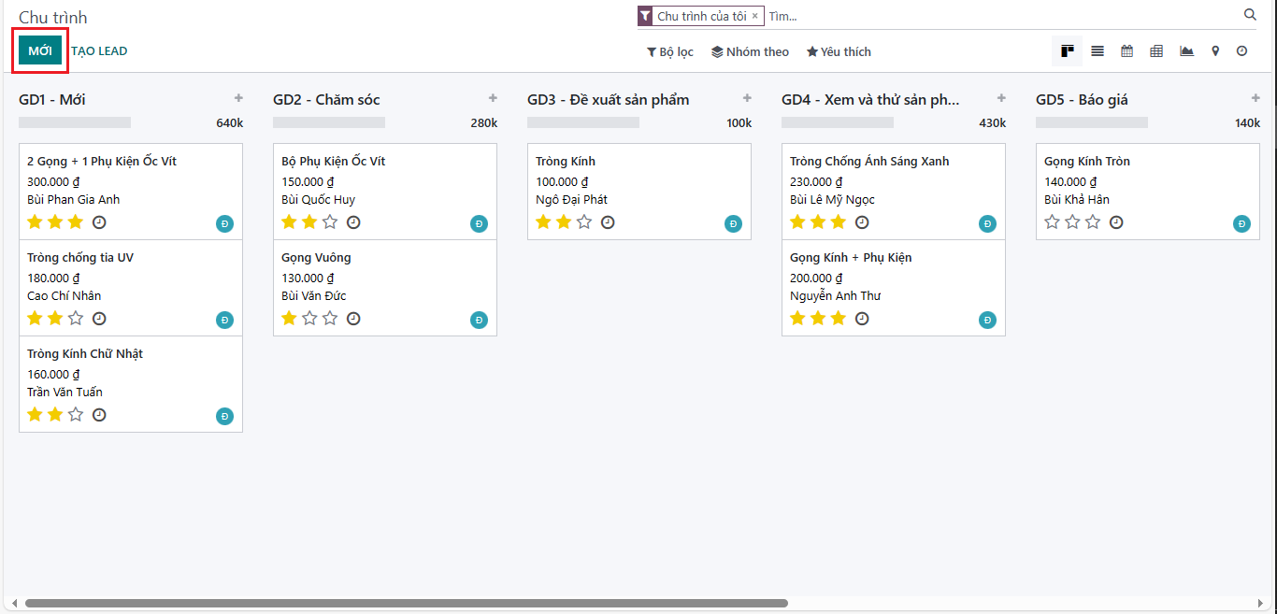Bước 1: Chọn “Mới” để tạo một cơ hội mới.

Hình 109. Tạo một cơ hội

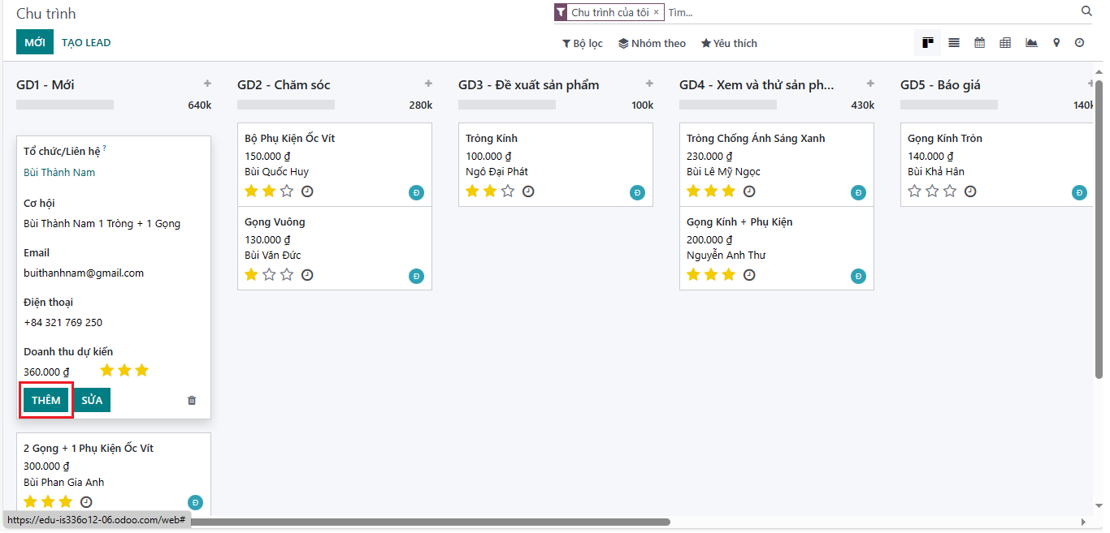Bước 2: Điền các thông tin cần thiết sau đó chọn “Thêm”

Hình 110. Nhập thông tin và chọn Thêm

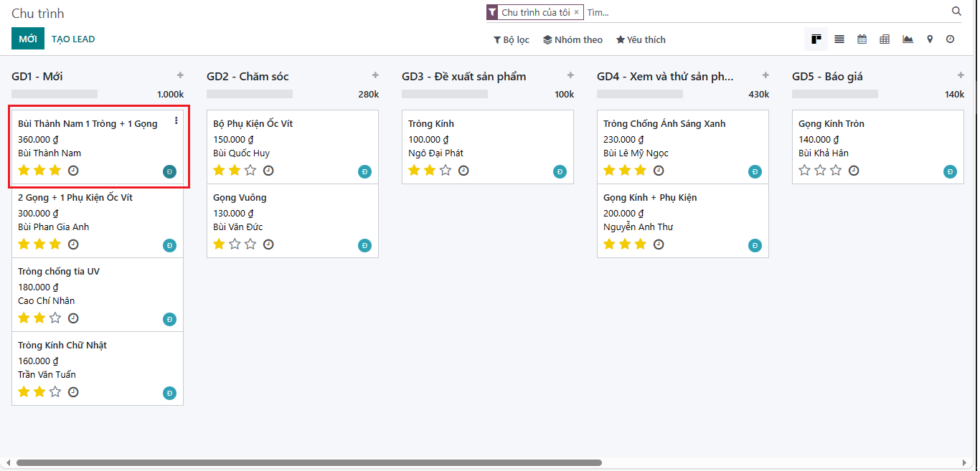Bước 3: Sau khi có đầy đủ thông tin, chuyển cơ hội sang giai đoạn 2.

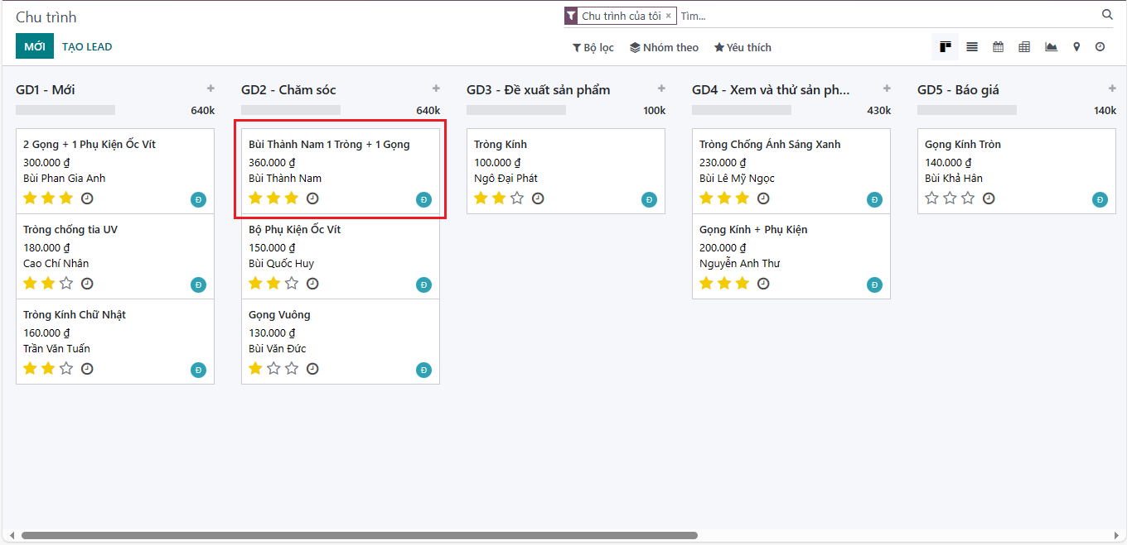

Hình 111. Chuyển sang giai đoạn "Chăm sóc"

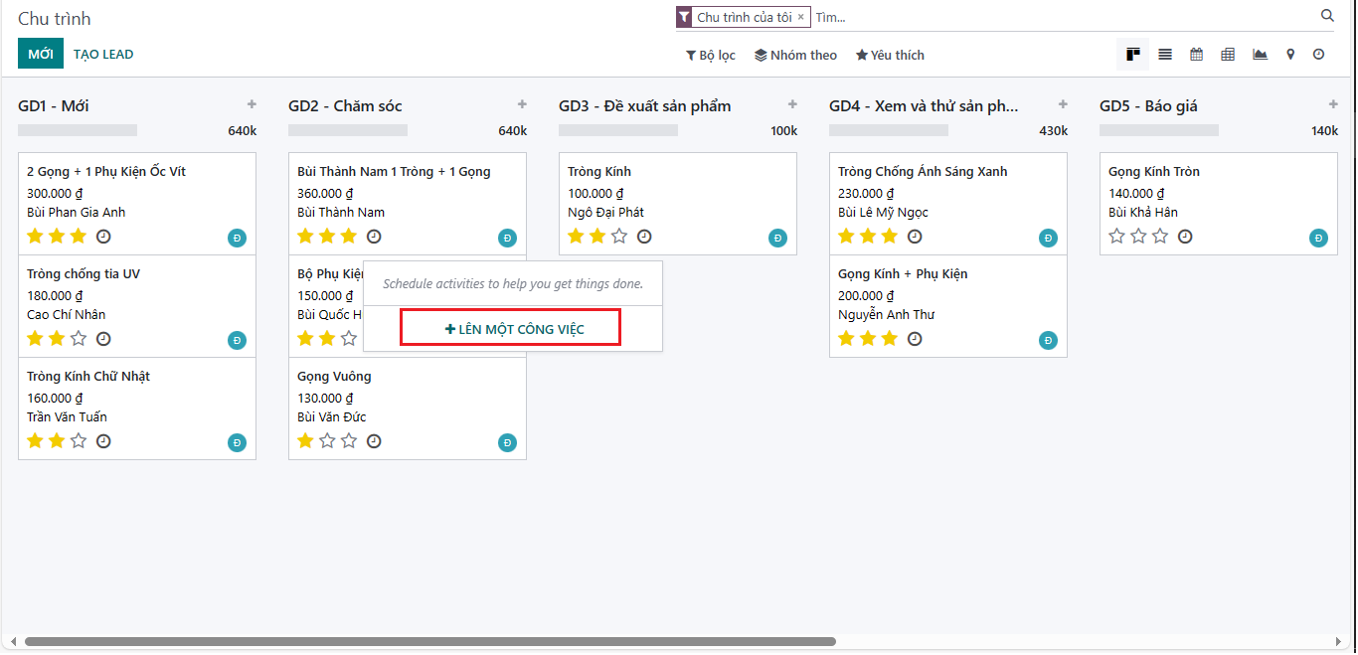Bước 4: Thực hiện lên lịch một công việc

Hình 112. Lên lịch công việc cho cơ hội

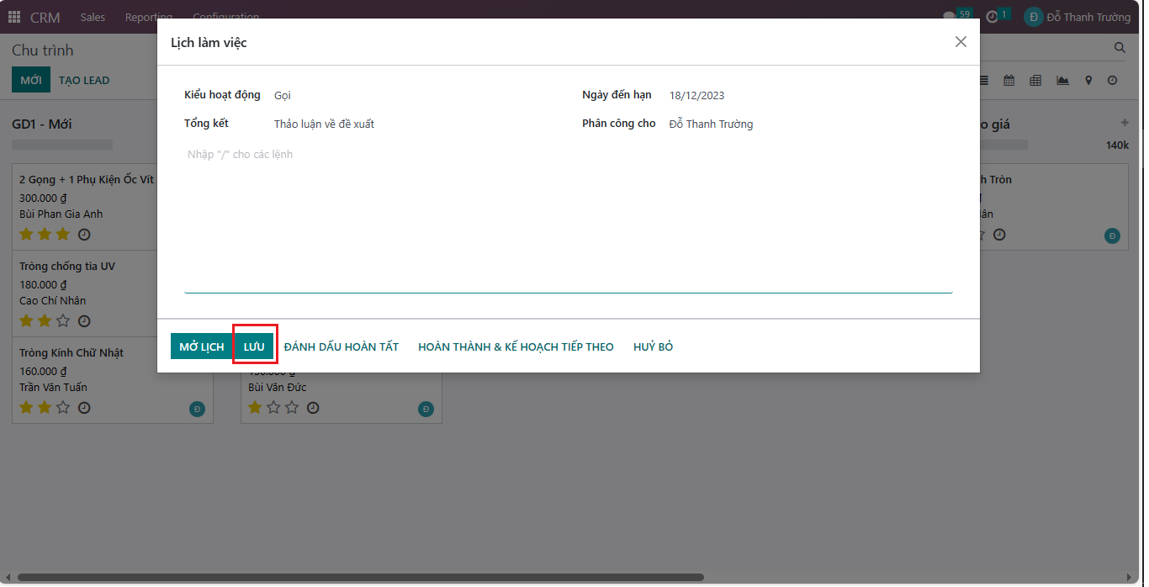Bước 5: Điền thông tin kiểu hoạt động, ngày đến hạn và phân công cho sau đó chọn “**Lưu**” để lên lịch công việc.

Hình 113. Nhập thông tin lịch làm việc

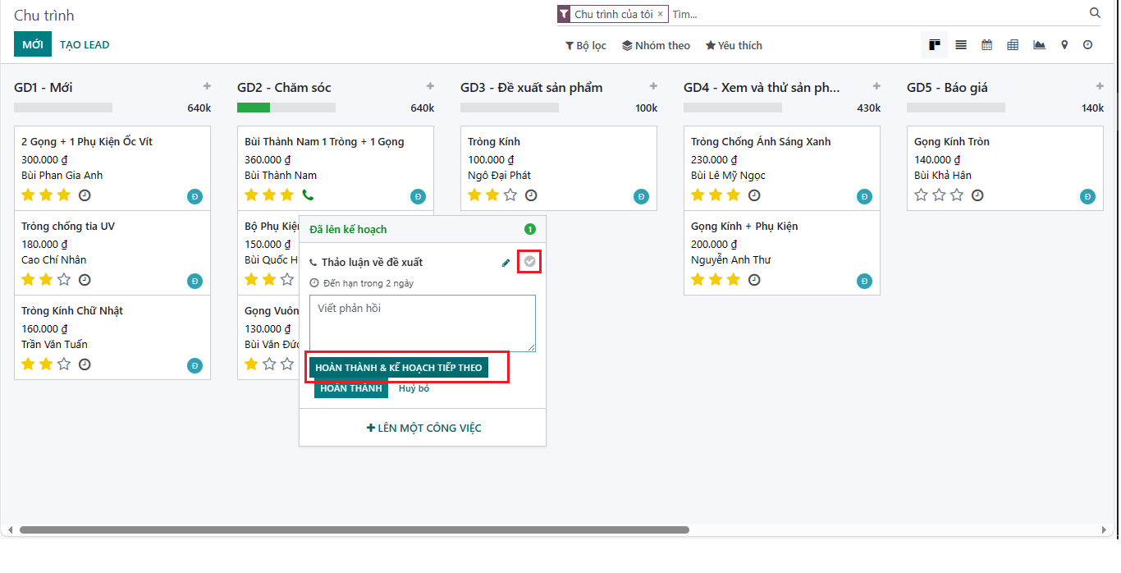Bước 6: Tick vào dấu hoàn thành nếu đã xong, và chọn “ Hoàn thành & tiếp tục thực hiện” để chuyển sang giai đoạn kế tiếp.

Hình 114. Sau khi thực hiện xong công việc chọn Hoàn thành & tiếp tục thực hiện

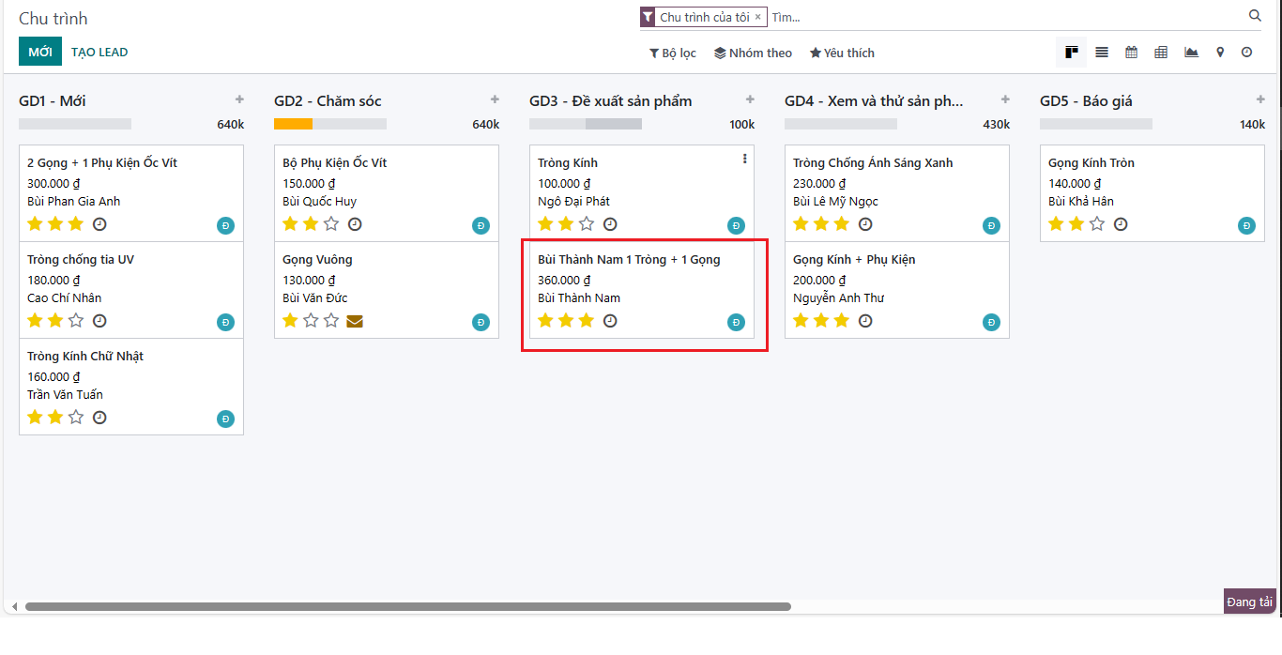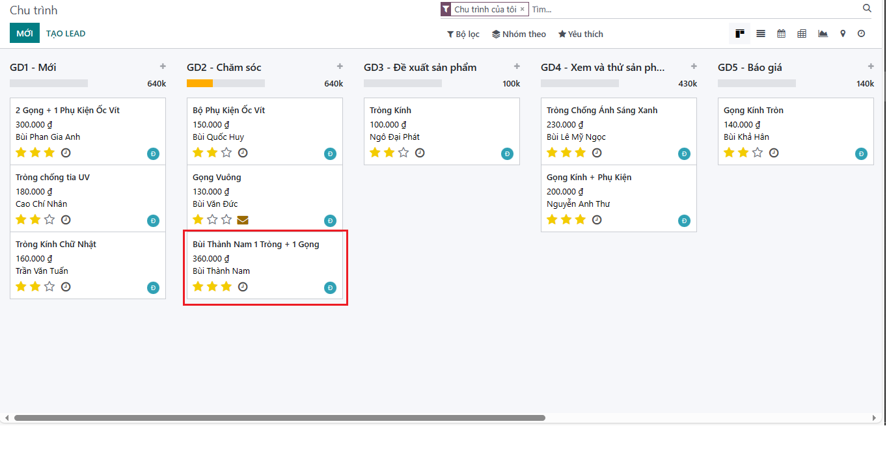Bước 7: Chuyển cơ hội sang giai đoạn 3.

Hình 115. Giai đoạn "Đề xuất sản phẩm"

Bước 8: Khách hàng đồng ý với đề xuất thì chuyển sang giai đoạn 4 – Xem và dùng thử.

Hình 116. Khách hàng đồng ý và chuyển sang giai đoạn 4

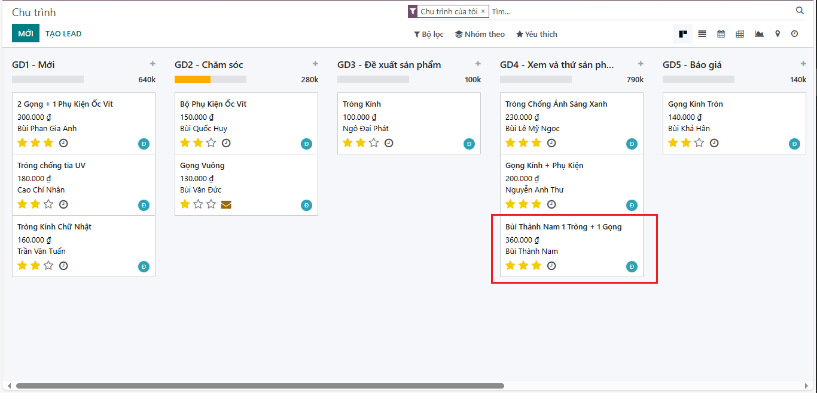

Hình 117. Giai đoạn "xem và thử sản phẩm"

\Bước 9: Sau khi khách hàng đồng ý, nhân viên tiến hành báo giá

Hình 118. Sau khi xem và thử sản phẩm chuyển sang giai đoạn "Báo giá"

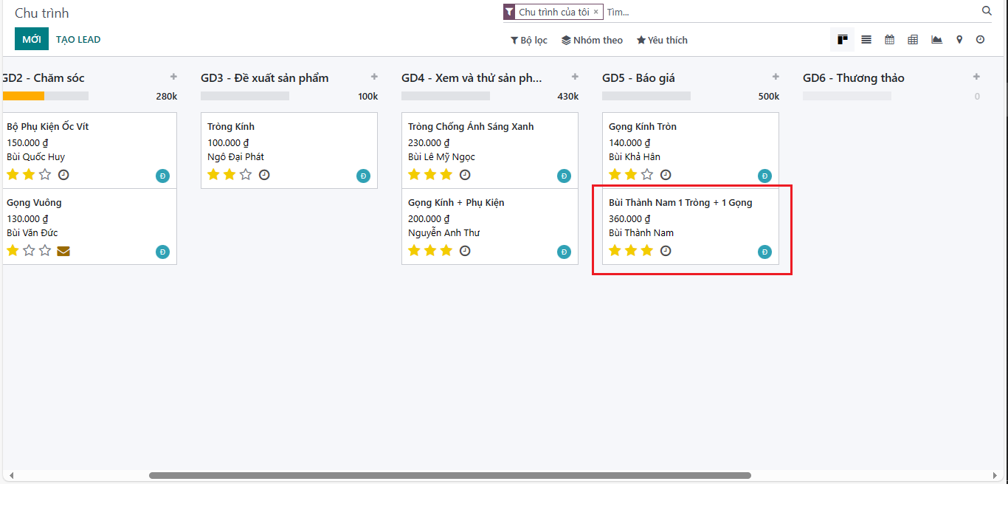

Hình 119. Tiến hành báo giá

Bước 10: Khách hàng đồng ý với báo giá thì chuyển sang giai đoạn thương thảo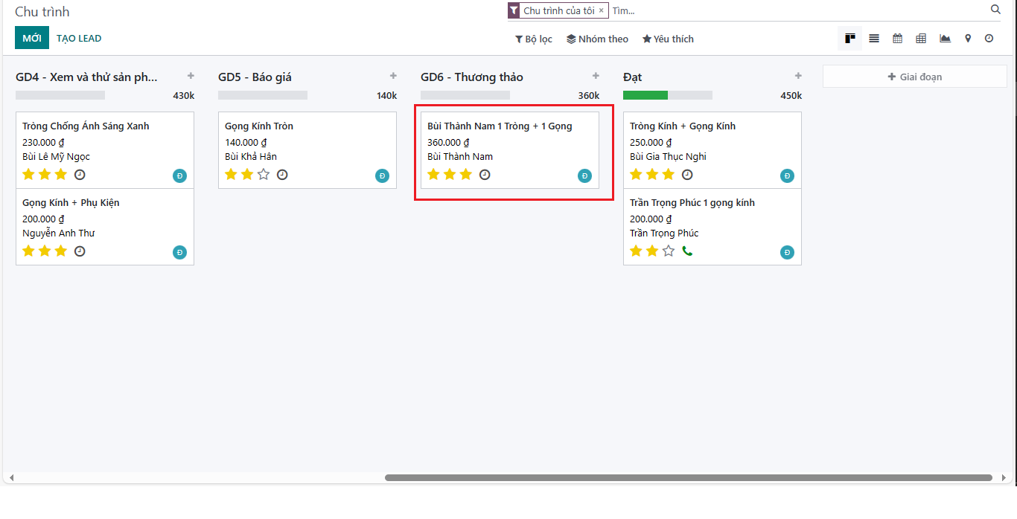

Hình 120. Báo giá thành công chuyển sang giai đoạn "Thương thảo"

Hình 121. Giai đoạn thương thảo

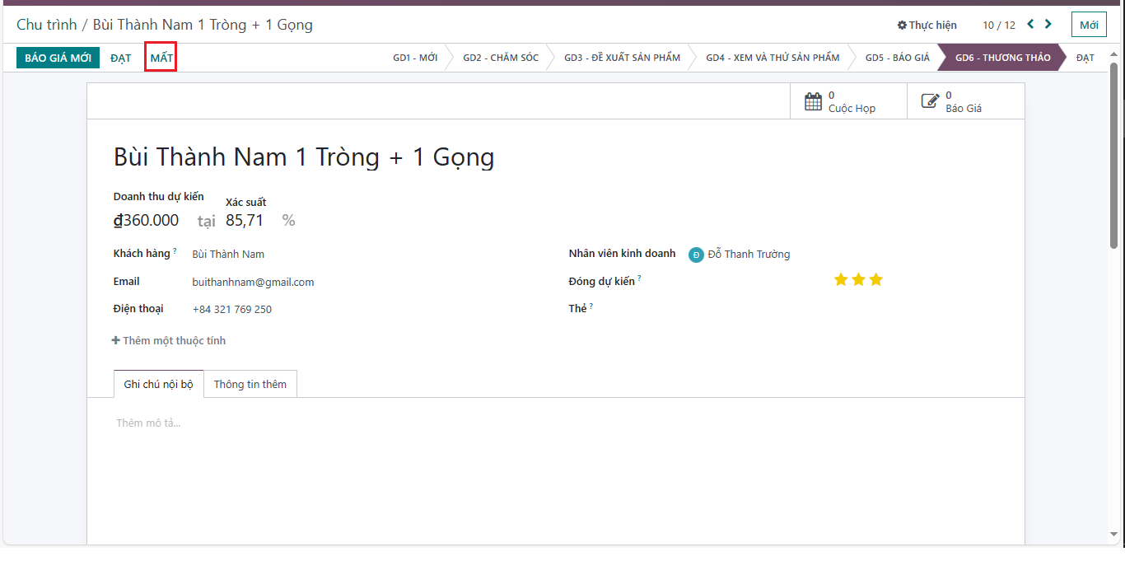Bước 11: Nếu thương thảo không thành công thì chọn “Mất”

Hình 122. Thương thảo thất bại thì chọn "Mất"

Nếu thương thảo thành công chọn “Đạt” và chuyển sang giai đoạn 7,

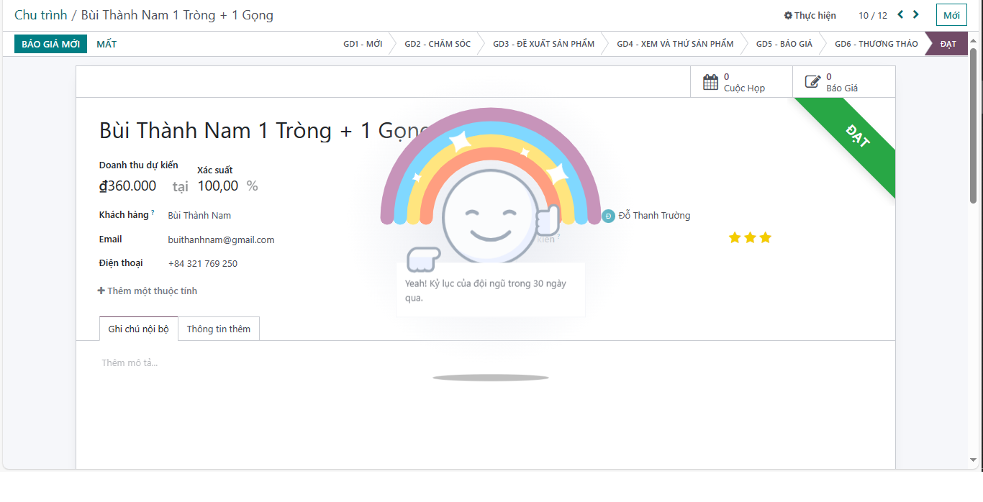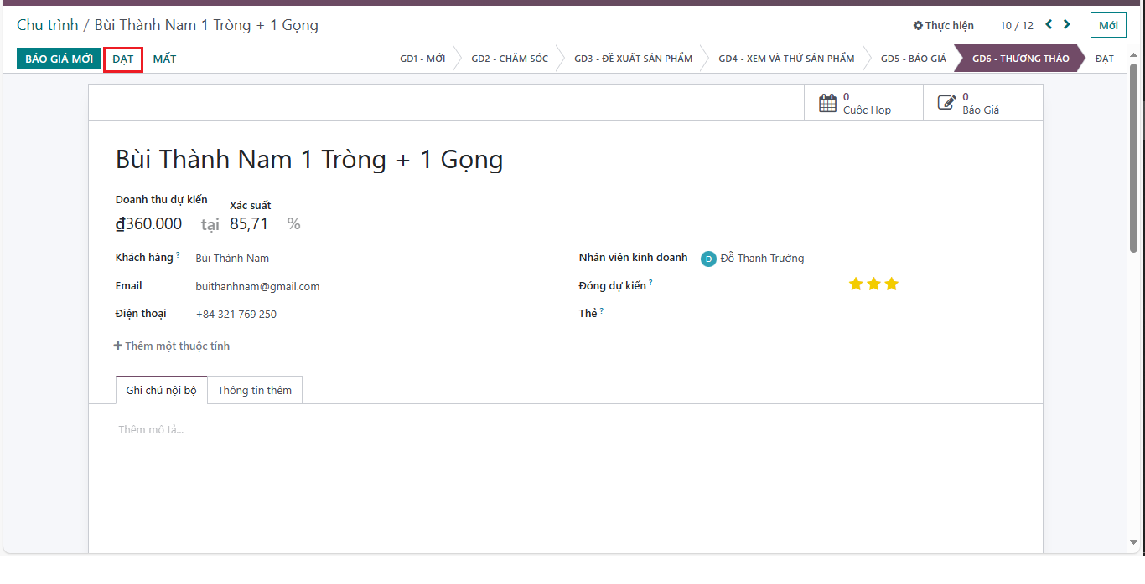Sau khi chọn và chuyển sang giai đoạn Đạt thì cơ hội được đánh dấu là Đạt.

Hình 123. Thương thảo thành công thì chọn "Đạt"

Hình 124. Cơ hội thành công

## Quy trình kế toán

### Quy trình xử lý công nợ khách hàng

#### BPMN quy trình xử lý công nợ khách hàng

Sơ đồ 10. BPMN quy trình xử lý công nợ khách hàng

#### Đặc tả quy trình xử lý công nợ khách hàng

|  |  |  |  |
| --- | --- | --- | --- |
| STT | Đối tượng thực hiện | Hành động | Mô tả |
| 1 | Kế toán | Kiểm tra đơn hàng | Bộ phận kế toán kiểm tra đơn bán hàng của công ty và tạo hóa đơn khách hàng. |
| 2 | Kế toán | Ghi sổ thông tin hóa đơn | Nhân viên ghi sổ và gửi hóa đơn đỏ cho khách hàng |
| 3 | Khách hàng | Thanh toán | Khi nhận hóa đơn đỏ, khách hàng tiến hành thanh toán. |
| 4 | Nhân viên bán hàng | Xác nhận khách hàng đã thanh toán | Nếu khách hàng thanh toán đủ thì ký tên xác nhận và gửi lại cho kế toán |
| 5 | Kế toán | Xuất hóa đơn và gửi hóa đơn cho khách hàng | Kế toán thực hiến xác nhận thanh toán và in biên lai nhận tiền |
| 6 | Kế toán | Tổng kết công nợ theo kì kế toán | Tổng kết toàn bộ công nợ của công ty theo kỳ |

**3.6.1.2.1. Mô tả các bước quy trình xử lý công nợ khách hàng**

**3.6.1.2.2. Thư viện dữ liệu**

**a. Module hóa đơn**

|  |  |  |  |
| --- | --- | --- | --- |
| **STT** | **Tên thuộc tính** | **Đặc tả ý nghĩa** | **Ghi chú** |
| 1 | Khách hàng | Trong trường này nhập tên của khách hàng mà hóa đơn sẽ được phát hành (Hóa đơn bán hàng) | Trường bắt buộc nhập |
| 2 | Địa chỉ giao hàng | Nơi nhập địa chỉ của khách để thực hiện việc giao - nhận hàng của hóa đơn hiện tại | Trường bắt buộc nhập |
| 3 | Ngày hóa đơn | Trong trường này cần nhập ngày hóa đơn, ngày này có thể ảnh hướng, tác động đến việc quản lý các hóa đơn bán hàng. | Odoo ước tính các tương tác giữa hóa đơn với khách hàng dựa trên ngày lập hóa đơn. |
| 4 | Tham chiếu thanh toán | Sử dụng trường này để thêm tham chiếu thanh toán cho các mục nhật ký. |  |
| 5 | Ngày phải trả | Cho biết ngày mà hóa đơn phải được thanh toán hoặc các điều khoản yêu cầu, theo đó mà hóa đơn được thanh toán. | Có thể yêu cầu thanh toán ngay lập tức hoặc các loại điều khoản khác trong menu điều khoản. Ngày đến hạn cho phép bạn thu doanh thu một cách hiệu quả và đúng hạn, đồng thời bạn có thể sử dụng các tính năng theo dõi nâng cao của Odoo để tự động theo dõi ngày đến hạn của hóa đơn |
| 6 | Sổ nhật ký | Nhập nhãn mục nhật ký theo đó hóa đơn sẽ được nhập vào khoảng trống có sẵn trong nhật ký. Nhập loại tiền sẽ được sử dụng cho giao dịch cùng với nhật ký. |  |
| 7 | Chi tiết hóa đơn | Tại đây, nhập sản phẩm, nhãn, tài khoản, số lượng, giá, thuế áp dụng cho sản phẩm và tổng số tiền cần thanh toán. Sử dụng tùy chọn Thêm một dòng, có thể thêm một số sản phẩm. | Ở dưới cùng, bạn sẽ thấy toàn bộ số tiền chưa tính thuế, số tiền thuế và tổng số tiền bao gồm cả thuế. Các điều khoản và điều kiện của công ty có thể được thêm vào khoảng trống được cung cấp |
| 8 | Chi tiết bút toán | Thêm chi tiết về bút toán của hóa đơn vào Chi tiết bút toán. Tên tài khoản, Nhãn, Số tiền ghi nợ, Số tiền ghi có và Lưới thuế nằm trong số các thông tin được cung cấp | Theo dữ liệu sản phẩm được thêm vào Chi tiết hóa đơn, các trường sẽ được điền tự động. Chỉ cần nhấp vào chúng, bạn có thể định cấu hình và thay đổi mục nhập. Nhấp vào tùy chọn Thêm một dòng để tạo một mục nhập mới. Tổng số tiền ghi nợ và tín dụng có thể được nhìn thấy ở dưới cùng. |
| 9 | Thông tin khác | Bạn có thể thêm các hóa đơn và chi tiết kế toán khác vào Thông tin khác. | Có thể tham chiếu khách hàng, tên của Nhân viên bán hàng, tên của nhóm Bán hàng, số tài khoản ngân hàng mà hóa đơn sẽ được thanh toán tại trường Ngân hàng nhận, Người giới thiệu, tên Công ty, Incoterm trong trường hợp giao dịch quốc tế, Vị trí tài chính, tên của quốc gia đến tại trường Quốc gia Intrastat, liệu mục nhập có được tự động đăng vào ngày hết hạn hay không và liệu các chi tiết có cần được kiểm tra kỹ lưỡng hay không. |

Bảng 23. Thư viện dữ liệu module Hoá đơn

#### Minh họa nghiệp vụ xử lý công nợ khách hàng trên Odoo

Bước 1: Vào module "Kế toán", mở mục "Khách hàng", chọn "Hoá đơn"

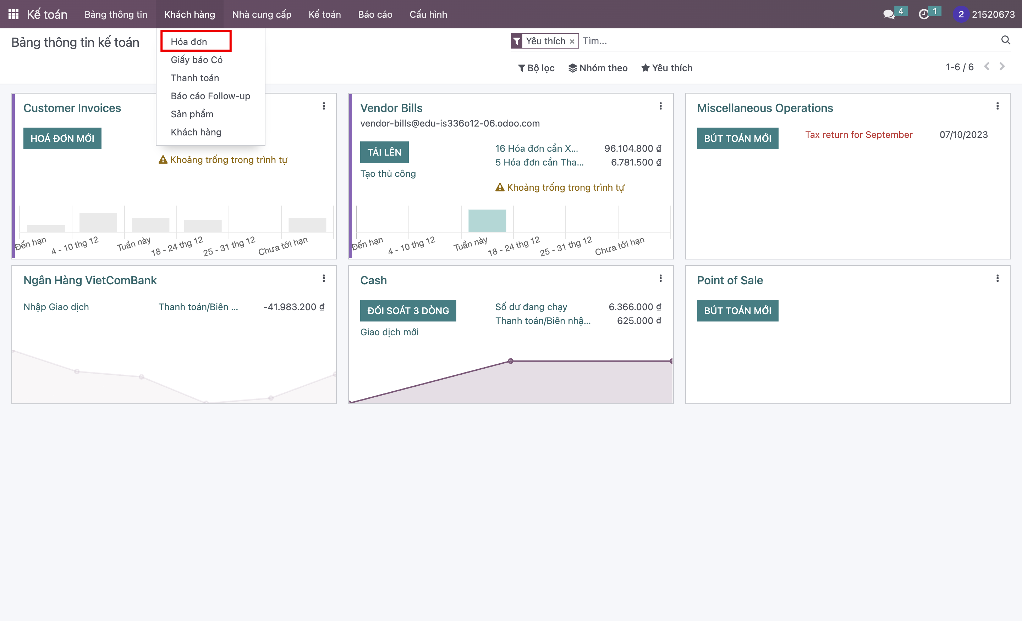

Hình 125. Truy cập vào hóa đơn khách hàng

– Odoo sẽ hiển thị danh sách thông tin chi tiết hóa đơn, sổ cái cũng như thông tin

khách hàng.

– Người kế toán có thể dễ quản lý, biết được thông tin, trạng thái thanh toán của từng

hóa đơn khách hàng.

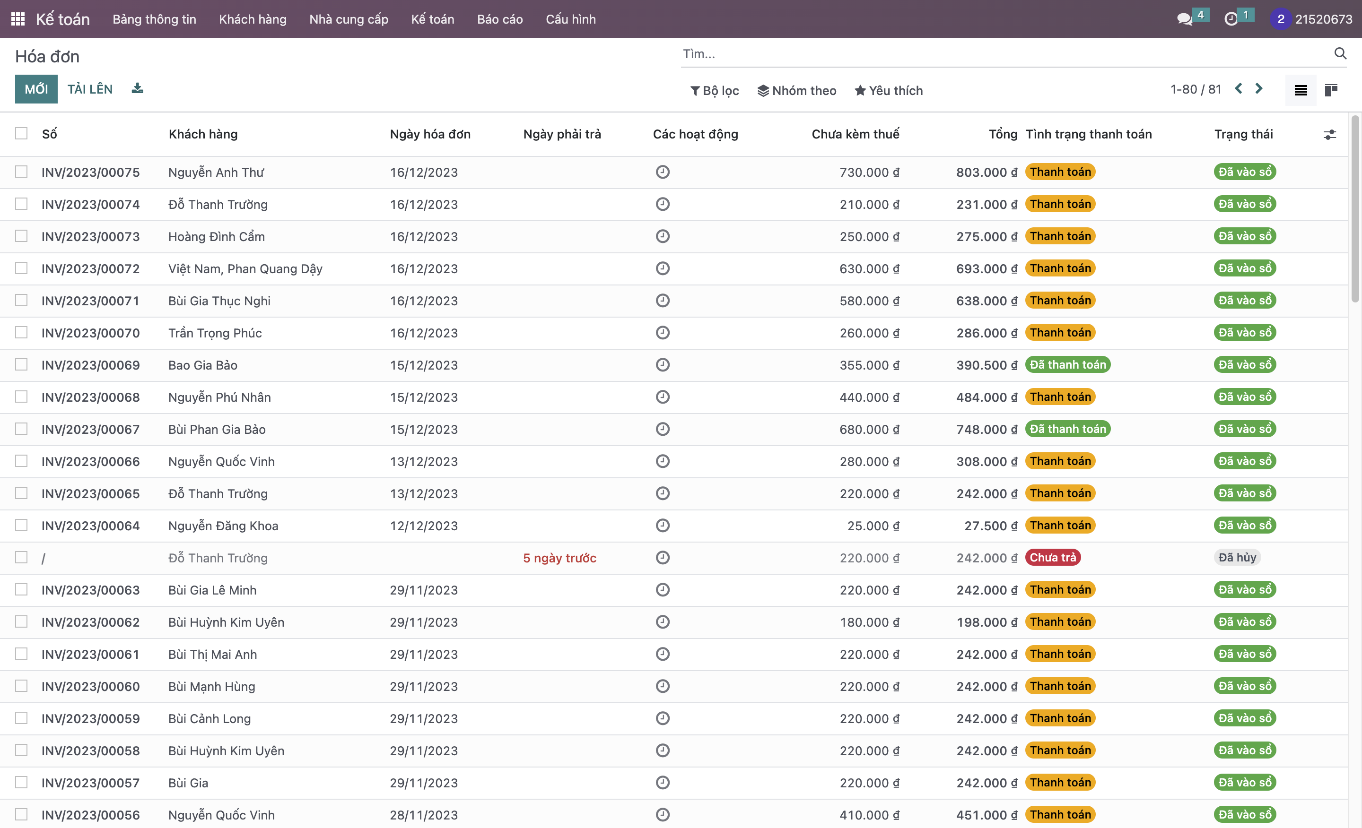

Hình 126. Danh sách các hóa đơn

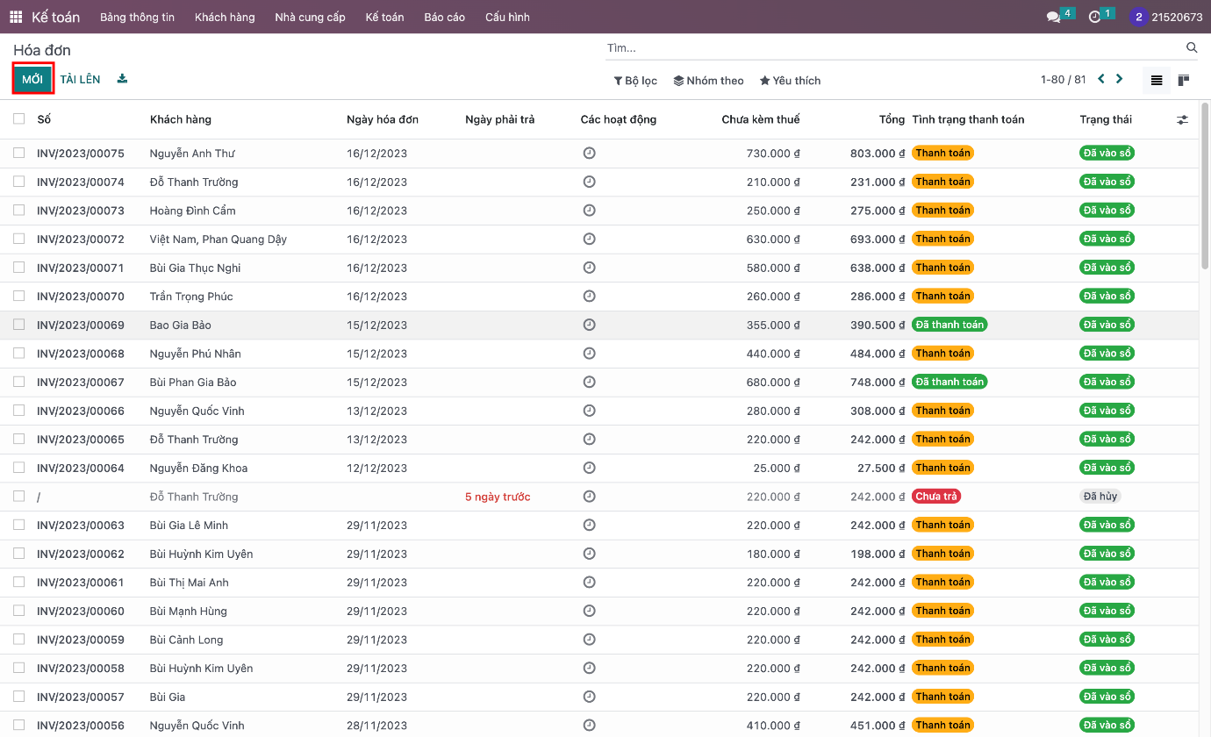**Bước 2:** Chọn tạo hóa đơn mới

Hình 127. Tạo mới hóa đơn

**Bước 3:** Điền chi tiết thông tin đơn hàng cũng như thông tin giao hàng của khách, sau đó chọn "Xem trước" để xem bản thảo của hoá đơn

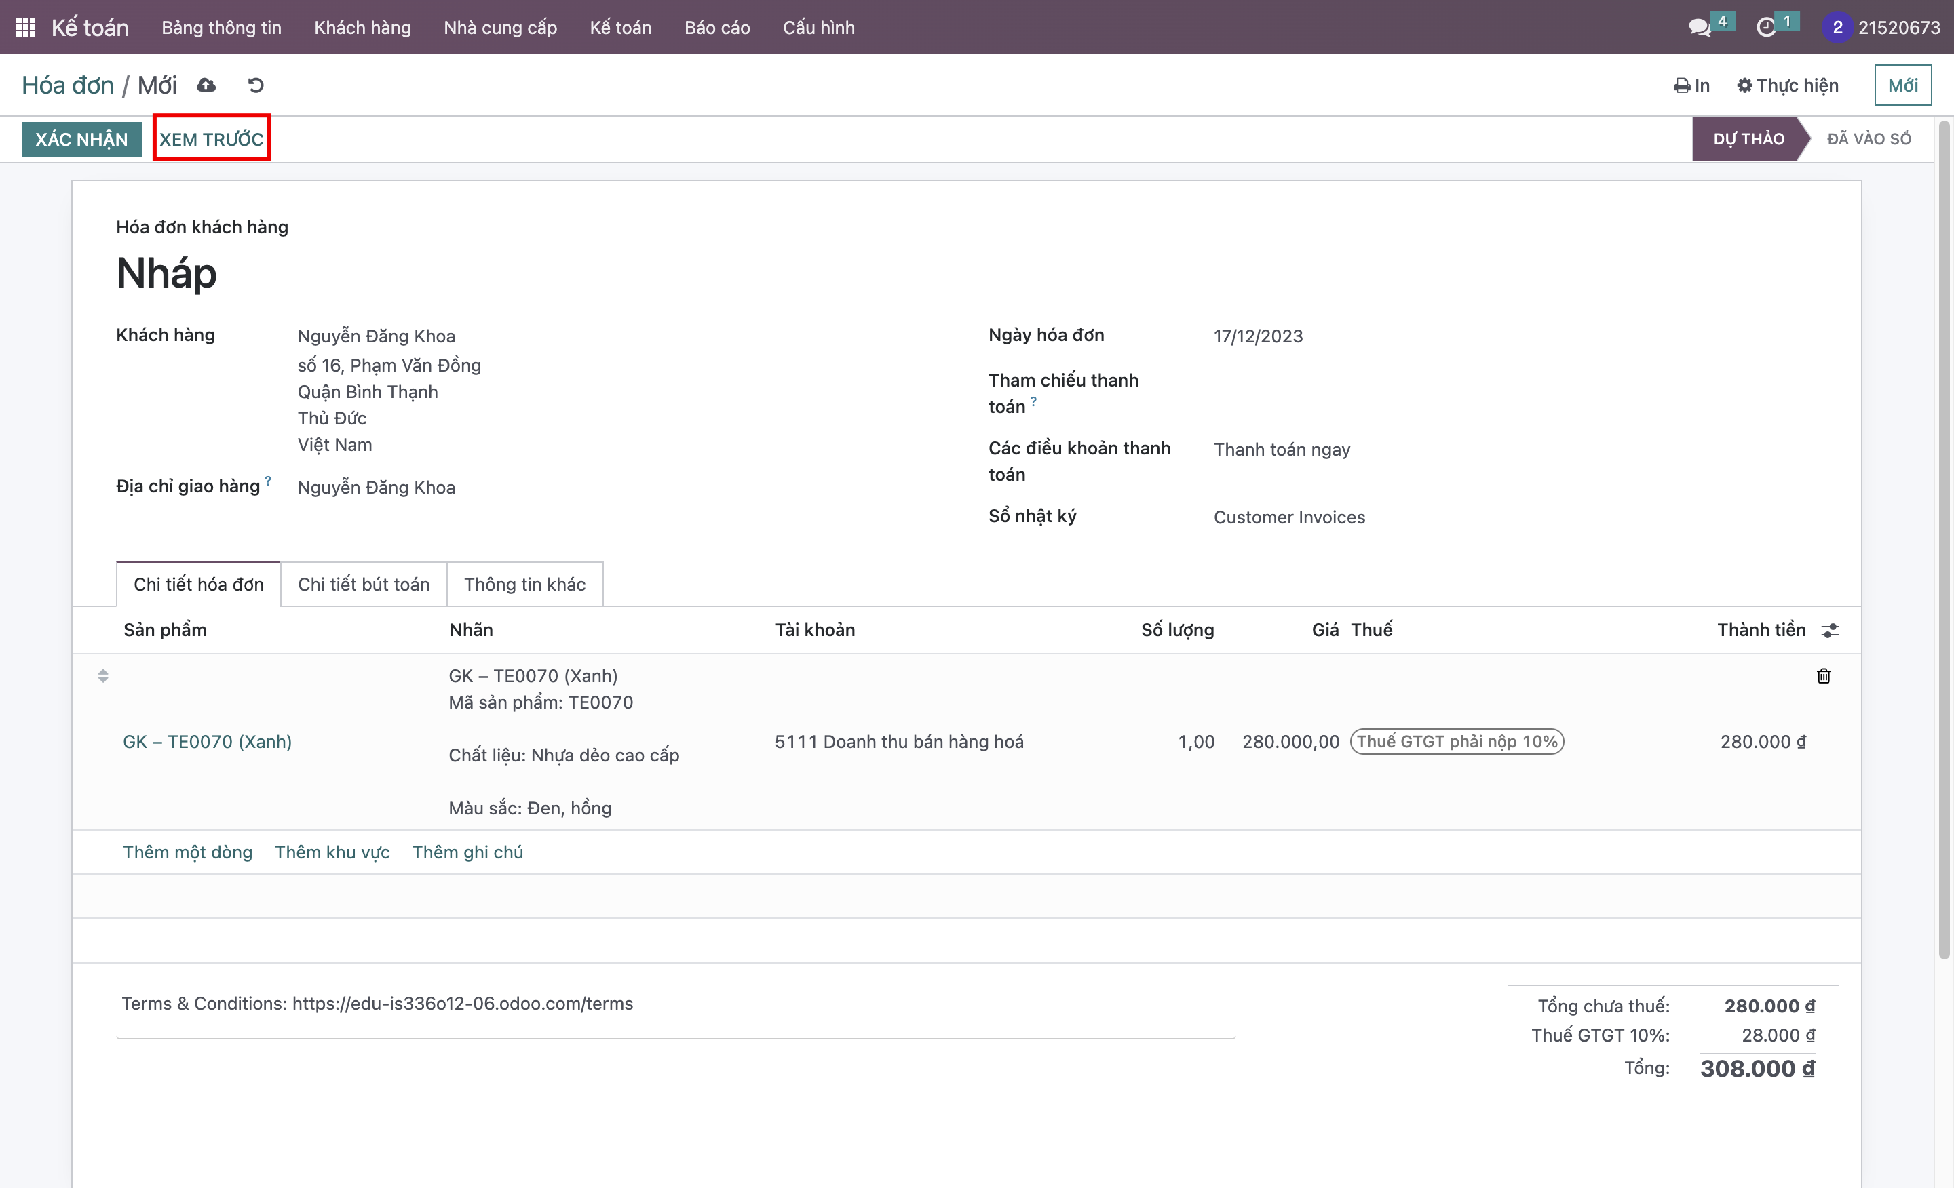

Hình 128. Xem bản thảo của hóa đơn

Giao diện "Xem trước" sẽ cho phép chúng ta kiểm tra các thông tin của hoá đơn

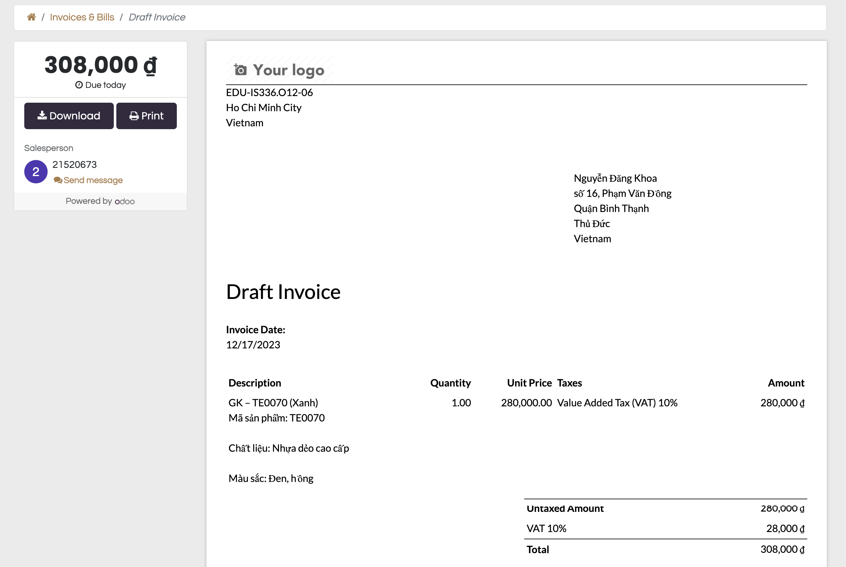

Hình 129. Giao diện xem trước hóa đơn

Để quay lại màn hình kế toán, ta chọn "Back to edit mode"

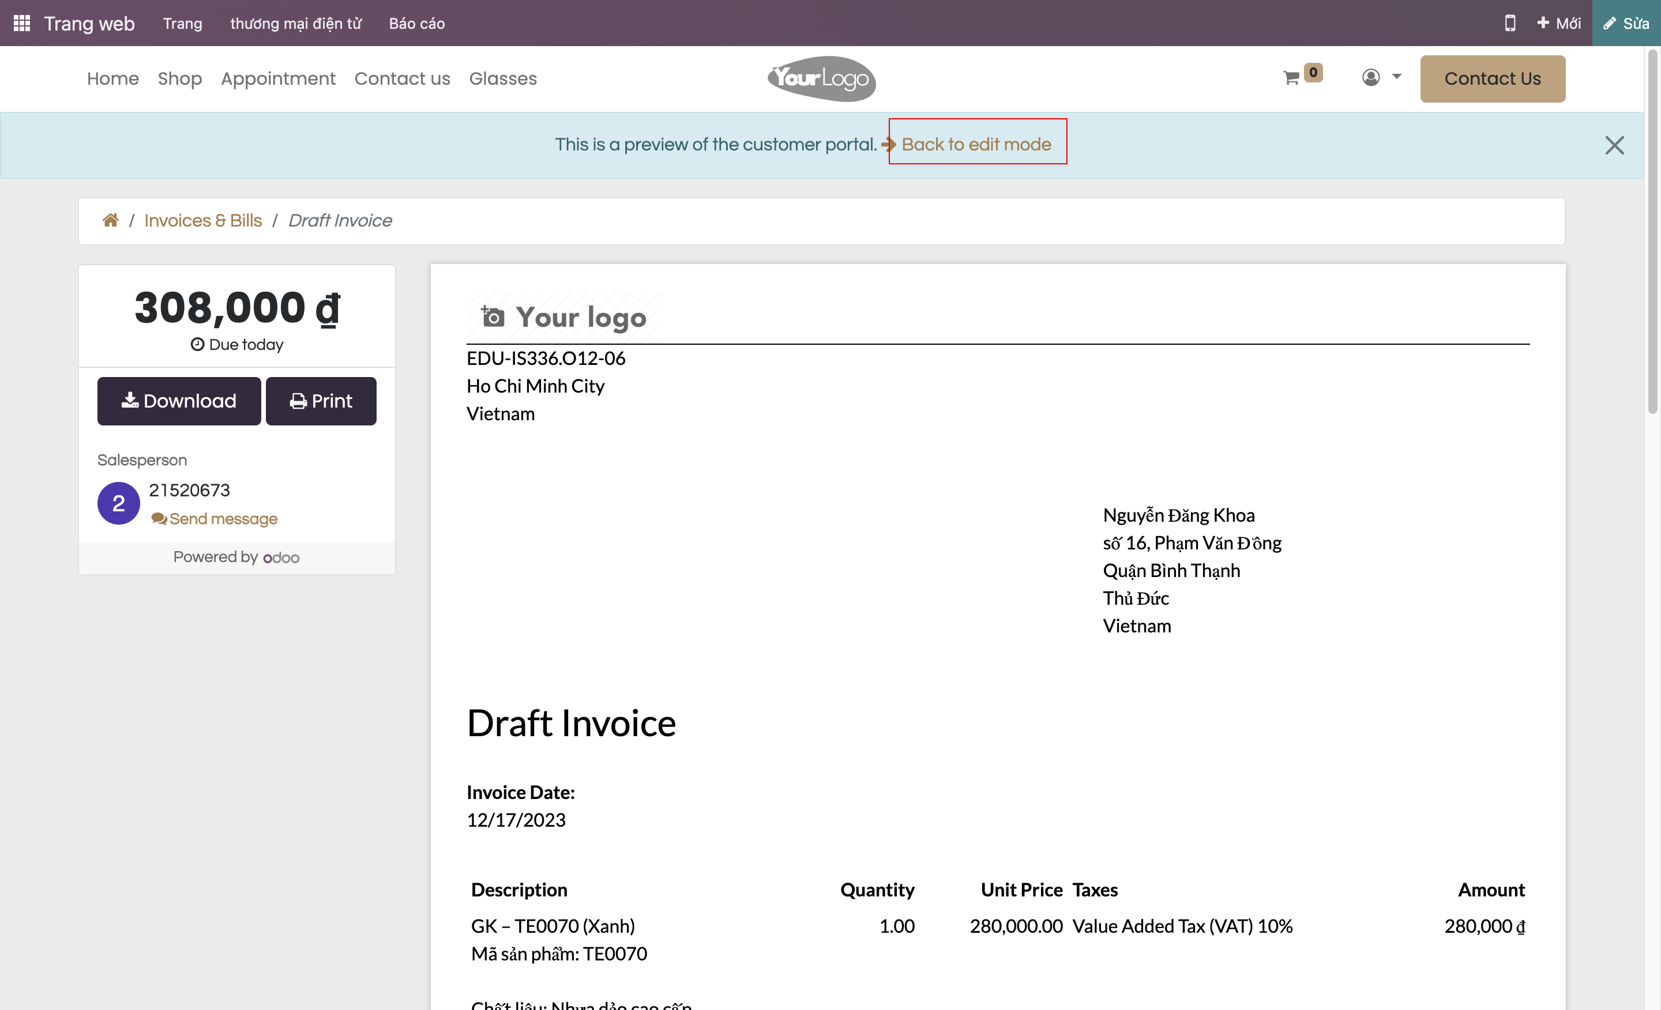

Hình 130. Quay lại màn hình kế toán

**Bước 4:** Ấn ‘**Xác nhận**’ sau khi xác thực thông tin mua hàng trên đơn của khách là

chính xác.

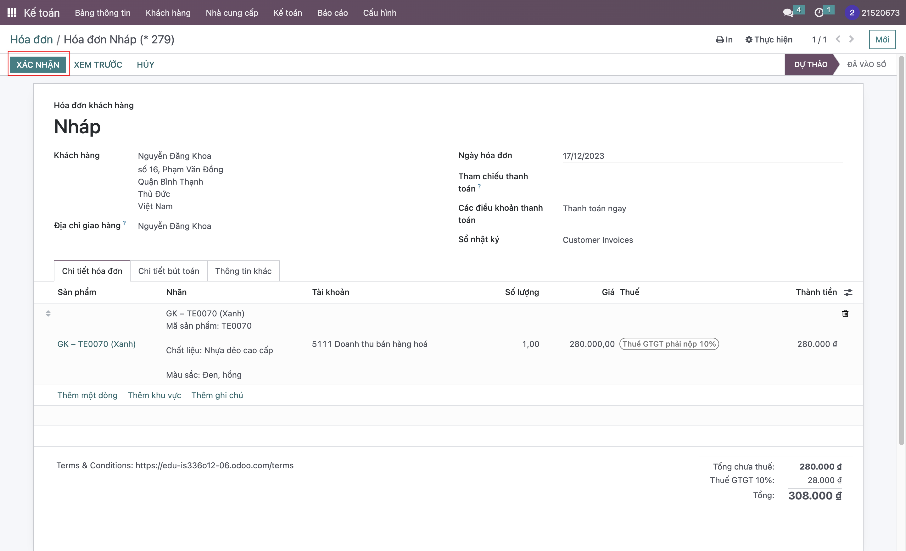

Hình 131. Xác nhận thông tin hoá đơn

**Bước 5.1:** Chọn ‘**Gửi và in**’ để thực hiện thao tác gửi bản in qua mail cho khách hàng.

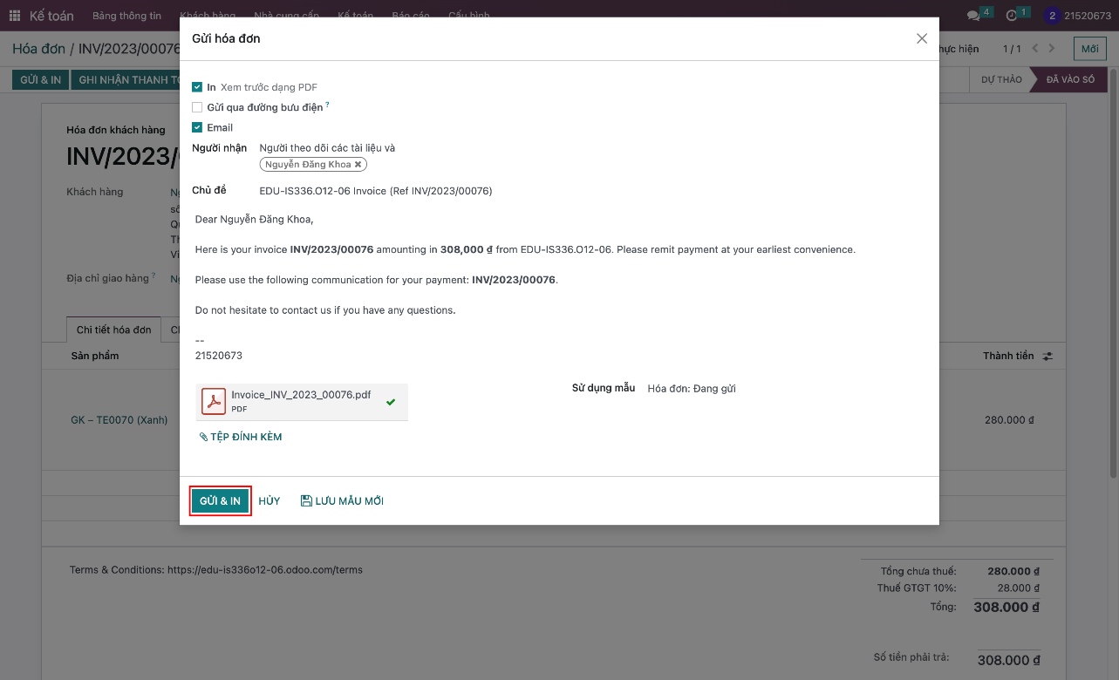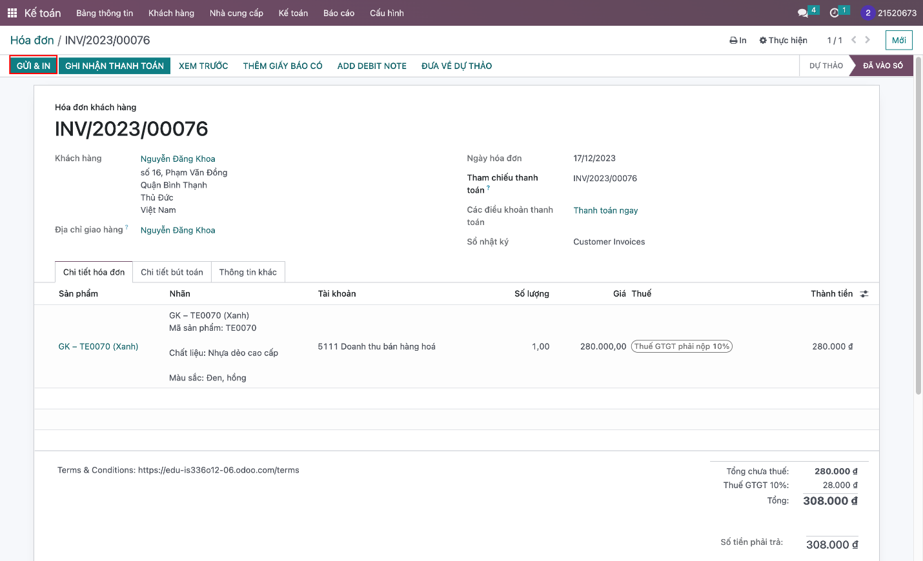Giao diện ‘**Gửi hoá đơn**’ cho khách hàng:

Hình 132. Giao diện gửi hoá đơn

Hình 133. Gửi bản in cho khách hàng

**Bước 5.2:** Nếu người khách tiến hành thanh toán thành công, thì người kế toán có thể

chọn ‘**Ghi nhận thanh toán**’ -> Chọn phương thức thanh toán mà khách hàng đã chọn.

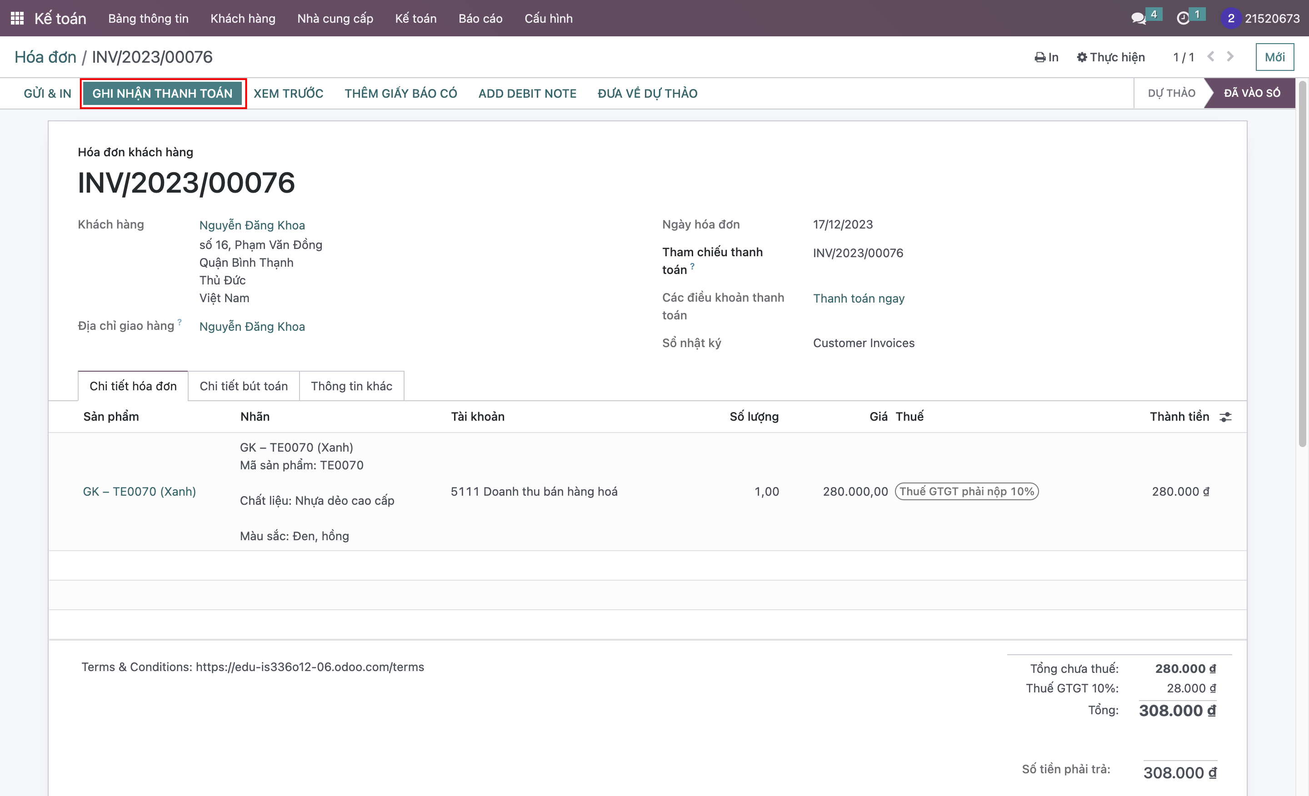

Hình 134. Ghi nhận thanh toán của hoá đơn

– Sổ nhật ký:

+ Bank (khi khách chọn thanh toán chuyển khoản).

+ Cash (khi khách chọn thanh toán tiền mặt).

– Nếu chọn hình thức ‘**Bank**’: người kế toán sẽ phải cập nhập thông tin tài khoản

ngân hàng khách vào sổ nhật ký.

Sau khi kiểm tra các thông tin và xác nhận thì chọn "Tạo thanh toán"

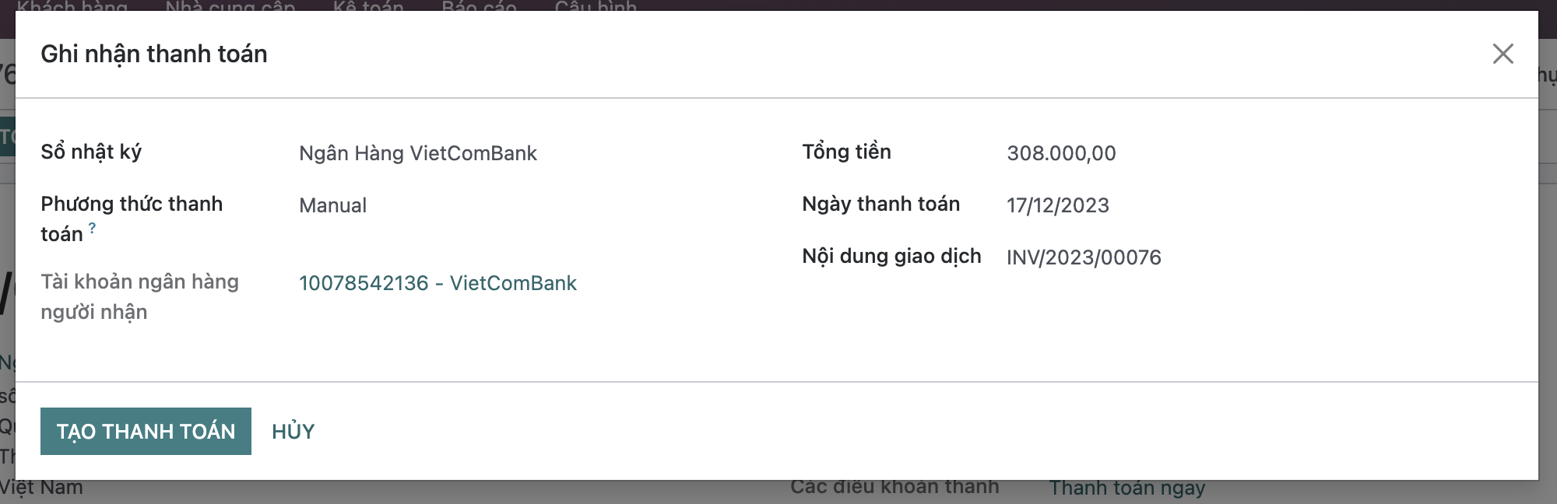

Hình 135. Thông tin thanh toán

**Bước 6:** Người kế toán có thể gửi hoặc in lại hóa đơn hoặc đưa lại về trạng thái dự thảo

khi nhận thấy mình cập nhập sai thông tin đơn hàng.

Giao diện hóa đơn sau khi xác nhận khách thanh toán thành công:

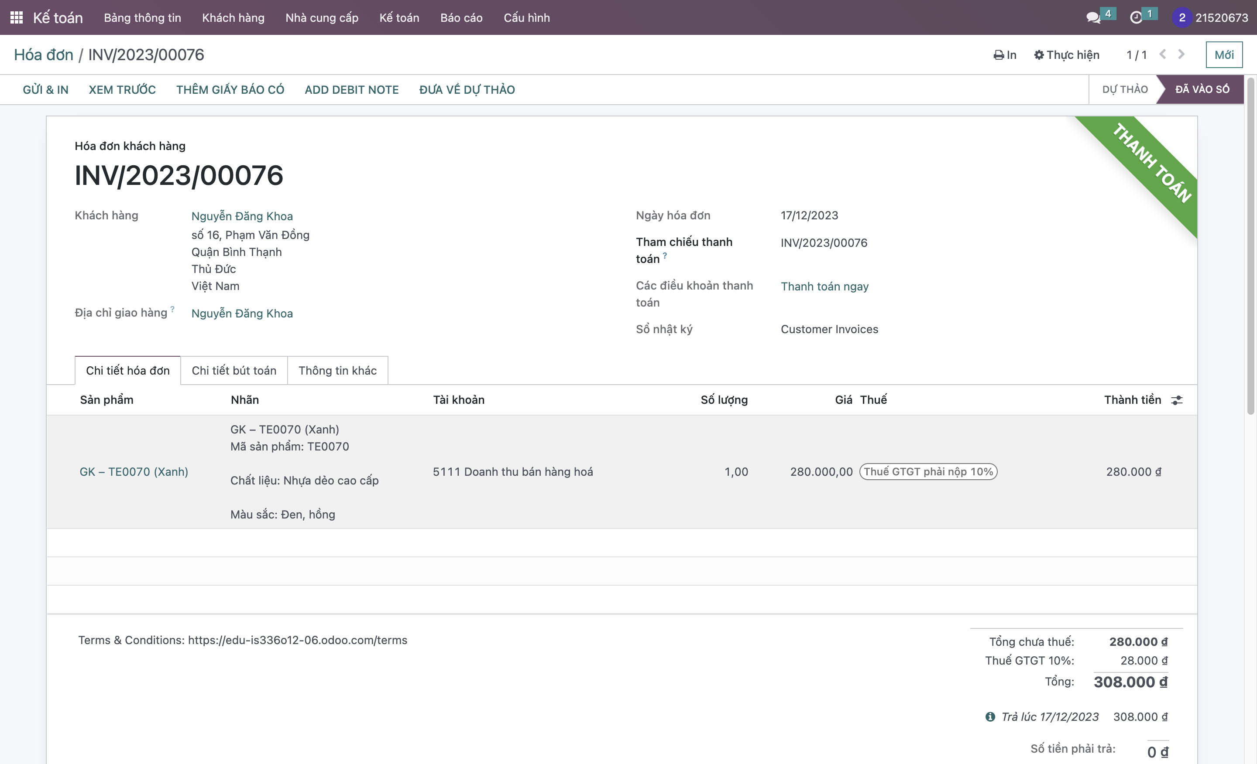

Hình 136. Xử lý công nợ thành công

### Quy trình xử lý công nợ khách hàng trễ hạn thanh toán

#### BPMN quy trình xử lý công nợ khách hàng trễ hạn thanh toán

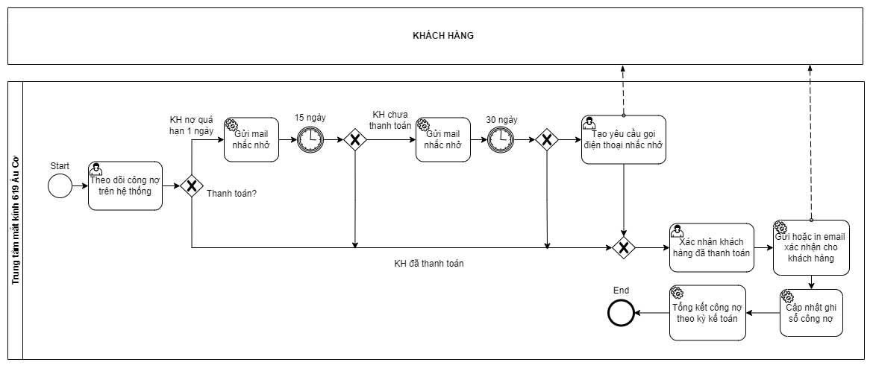

Sơ đồ 11. BPMN quy trình xử lý công nợ khách hàng trễ hạn thanh toán

#### Đặc tả quy trình xử lý công nợ khách hàng trễ hạn thanh toán

|  |  |  |  |
| --- | --- | --- | --- |
| **STT** | **Mô tả các bước** | **Bộ phận thực hiện** | **Ghi chú** |
| 1 | Theo dõi công nợ | Kế toán | Thực hiện theo dõi công nợ của các khách hàng trên hệ thống |
| 2 | Kiểm tra thông tin hóa đơn các khách hàng | Kế toán | Thực hiện kiểm tra thông tin trên hóa đơn (đối với KH chưa thanh toán) |
| 3 | Gửi email nhắc nhở | Kế toán | Tiến hành gửi mail thông báo, nhắc nhở thanh toán hóa đơn |
| 4 | Tạo yêu cầu gọi điện thoại nhắc nhở | Kế toán | Đối với hóa đơn chưa thanh toán 30 ngày, tiến hành gọi điện nhắc nhở thanh toán |
| 5 | Nhắc nhở thanh toán | Kế toán | Xác nhận hóa đơn đã được thanh toán |
| 6 | Gửi hoặc in hóa đơn xác nhận | Kế toán | Thực hiện gửi mail hoặc in ra hóa đơn xác nhận đã thanh toán cho khách hàng |
| 7 | Cập nhật sổ công nợ | Kế toán | Tiến hành cập nhật lại thông tin tình trạng đơn trong sổ công nợ |
| 8 | Tổng kết công nợ theo kỳ kế toán | Kế toán | Thống kê, tổng kết công nợ theo kỳ kế toán |

Bảng 24. Bảng đặc tả quy trình xử lý công nợ khách hàng trễ hạn thanh toán

#### Minh họa nghiệp vụ xử lý công nợ khách hàng trễ hạn thanh toán trên Odoo

**Bước 1**: Vào module “**Kế toán**”, tại “**Bảng thông tin kế toán**” -> chọn “**Hóa đơn khách hàng**”.

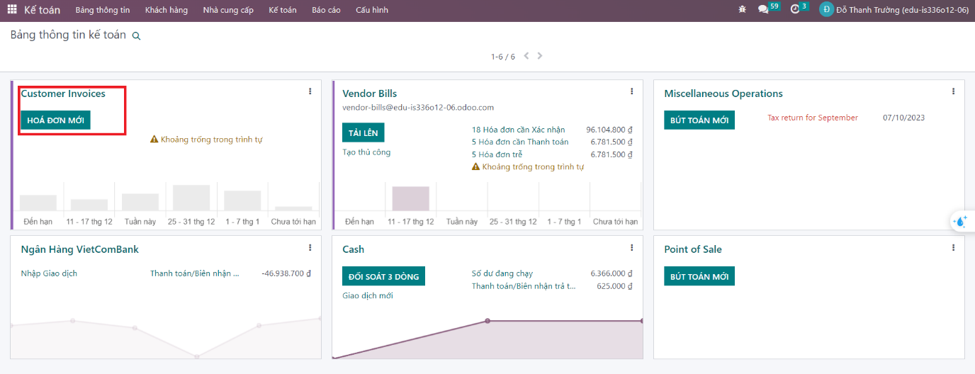

Hình 137. Chọn vào hóa đơn khách hàng

**Bước 2:** Kiểm tra thông tin hóa đơn, tình trạng còn hàng. Chọn những đơn có tình trạng “**Chưa trả**”.

Để tiện lợi thì có thể chọn bộ lọc để lọc những hóa đơn “**Không thanh toán**”.

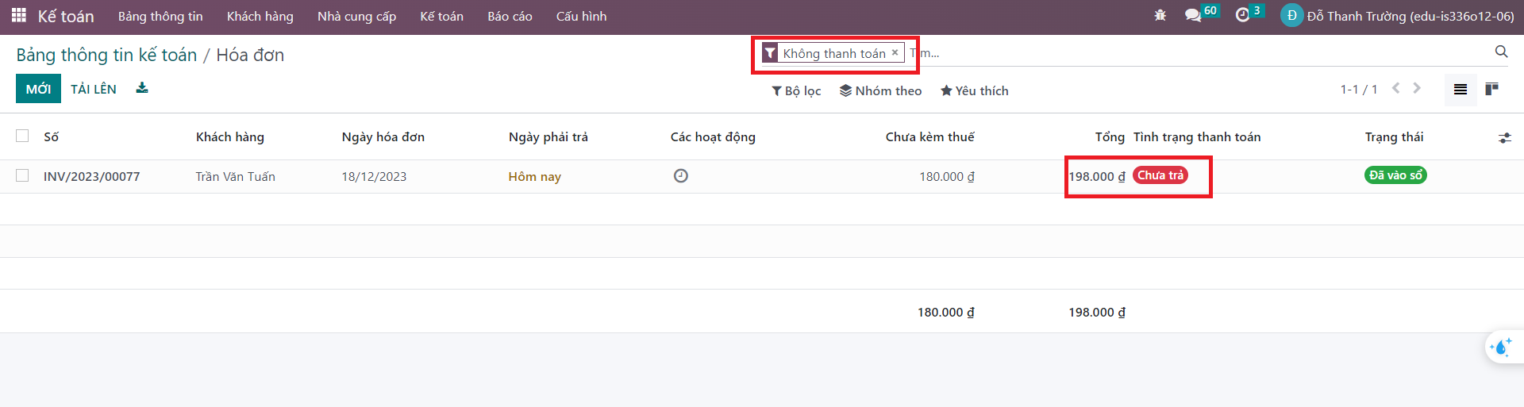

Hình 138. Minh họa danh sách hóa đơn chưa thanh toán

**Bước 3:** Chọn “**Gửi và in**” để thực hiện việc nhắc nhở khách hàng thanh toán.

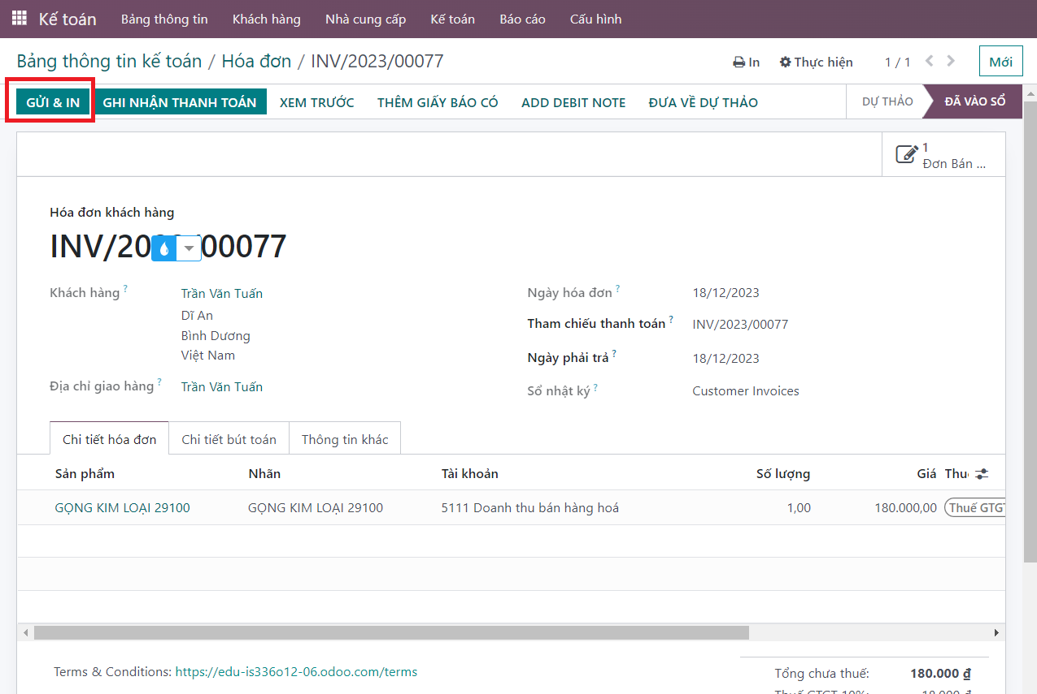

Hình 139. Chọn gửi và in để nhắc nhở thanh toán

Tiến hành gửi nội dung nhắc nhở thanh toán và có thể in ra (nếu cần).

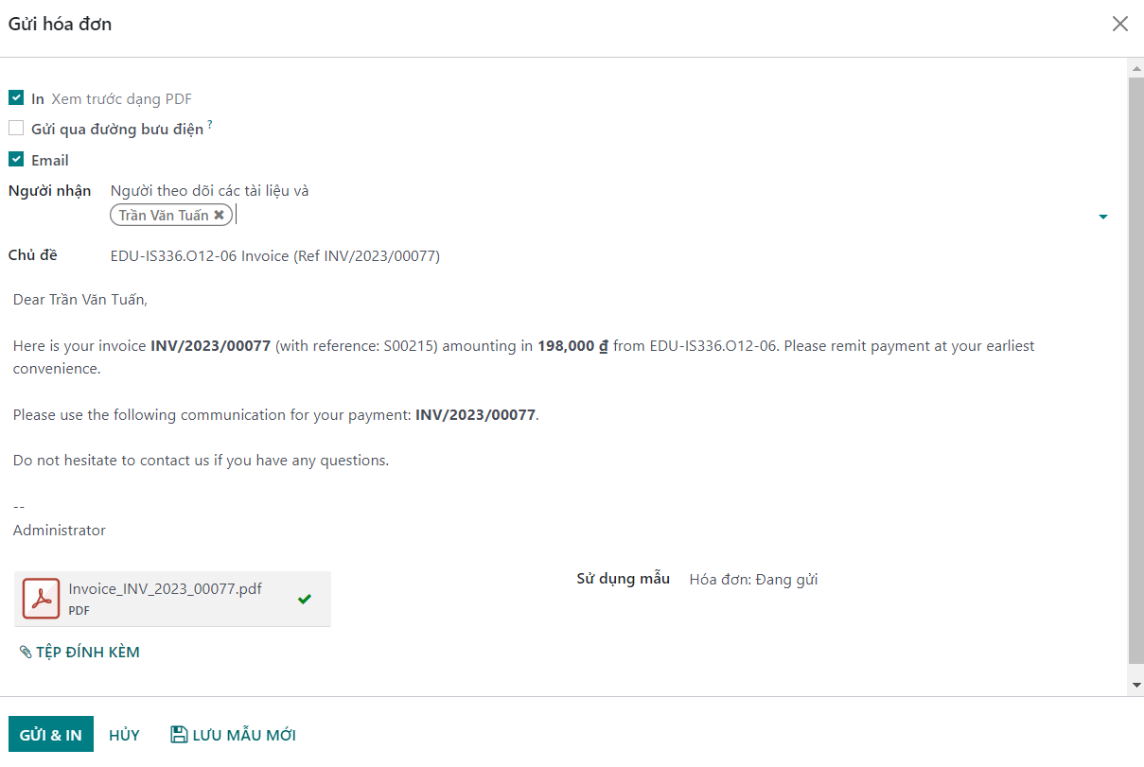

Hình 140. Minh họa giao diện gửi nội dung nhắc nhở thanh toán

Trong trường hợp quá 30 ngày, khách hàng vẫn chưa thực hiện thanh toán. Người kế toán sẽ lấy thông tin số điện thoại và tiến hành gửi lại mail cũng như gọi điện nhắc nhở lần nữa.

**Bước 4:** Sau khi nhận được khoản tiền thanh toán từ khách hàng, người dùng sẽ tiến hành xác nhận qua “**Ghi nhận thanh toán**”.

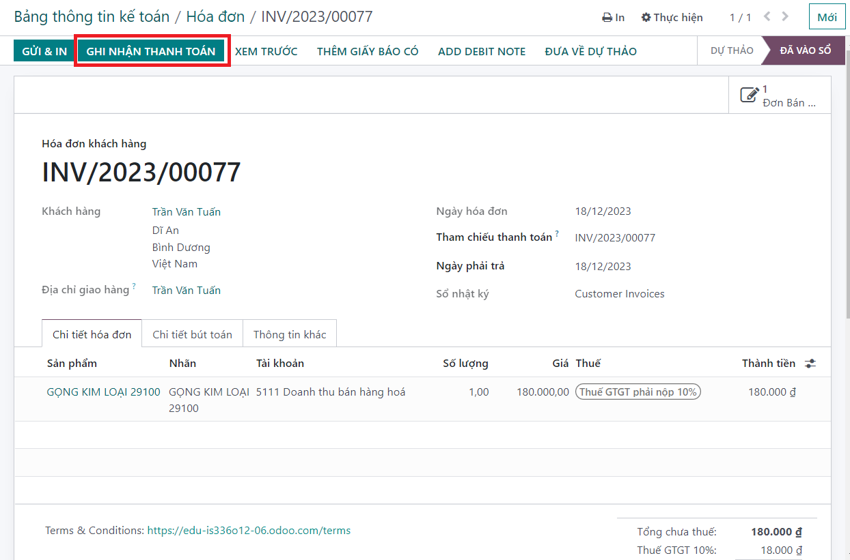

Hình 141. Chọn vào ghi nhận thanh toán

Chọn phương thức đã thanh toán của khách. Chọn “**Tạo thanh toán**”.

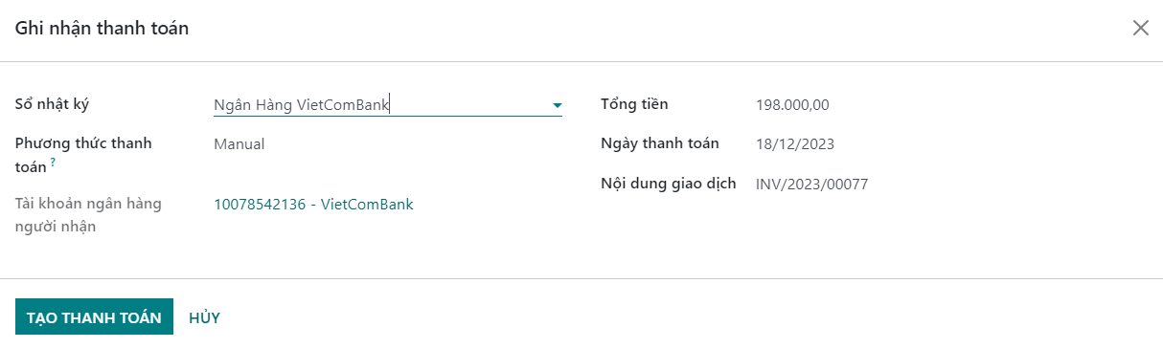

Hình 142. Minh họa giao diện Ghi nhận thanh toán

Thanh toán thành công, xác nhận đã nhận được thanh toán từ khách hàng.

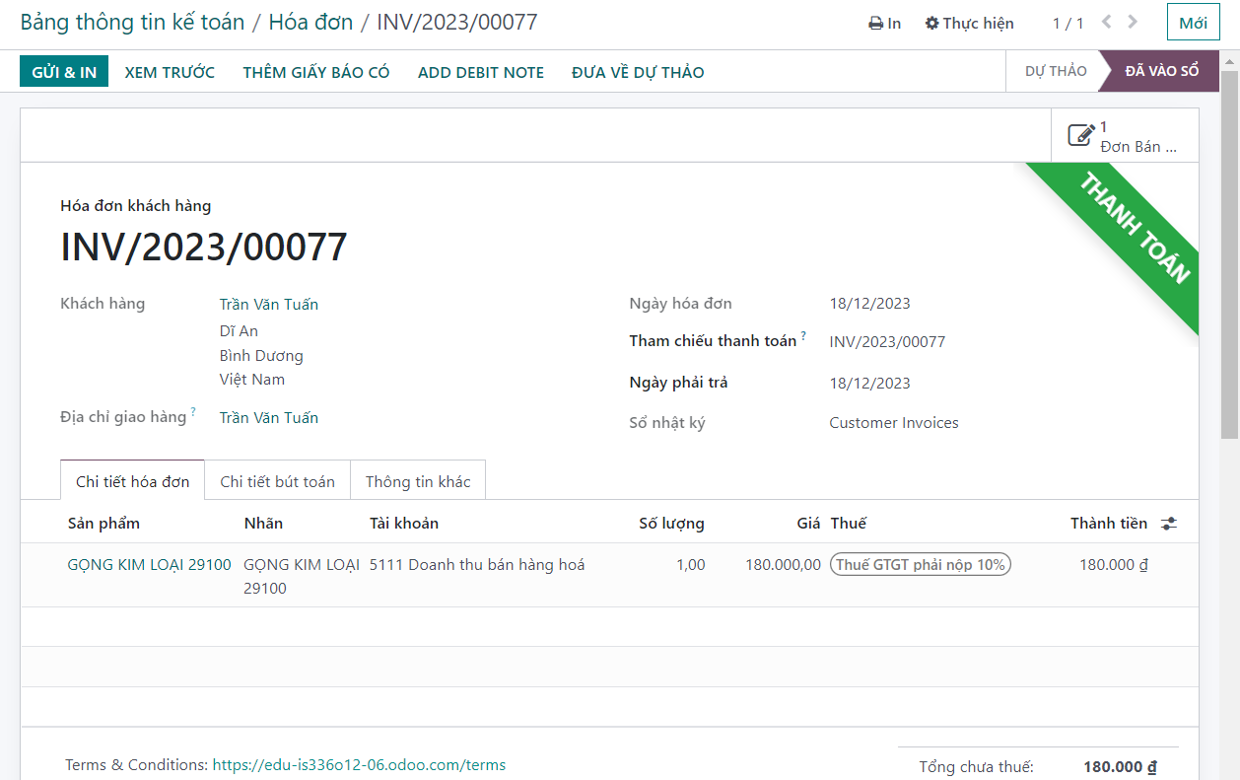

Hình 143. Minh họa giao diện thanh toán thành công.

### Quy trình xử lý công nợ nhà cung cấp

#### BPMN quy trình xử lý công nợ nhà cung cấp

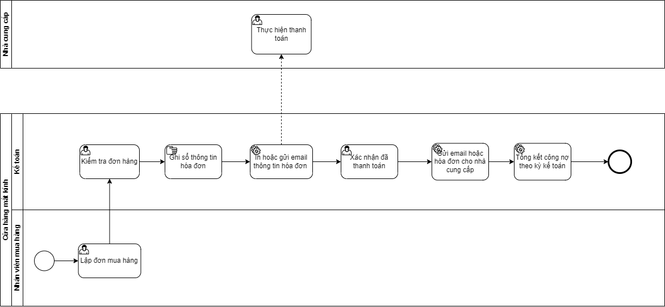

Sơ đồ 12. BPMN quy trình xử lý công nợ nhà cung cấp

#### Đặc tả quy trình xử lý công nợ nhà cung cấp

**3.6.3.2.1 Mô tả các bước của quy trình**

|  |  |  |  |
| --- | --- | --- | --- |
| STT | Đối tượng thực hiện | Hành động | Mô tả |
| 1 | Kế toán | Kiểm tra đơn hàng | Bộ phận kế toán kiểm tra đơn mua hàng và tạo hóa đơn nhà cung cấp. |
| 2 | Kế toán | Ghi sổ thông tin hóa đơn | Nhân viên ghi sổ và gửi hóa đơn đỏ cho nhà cung cấp. |
| 3 | Kế toán | Thanh toán | Nhân viên tiến hành thanh toán cho nhà cung cấp. |
| 4 | Nhân viên bán hàng | Xác nhận hóa đơn đã thanh toán | Nhân viên xác nhận hóa đơn đã thanh toán cho nhà cung cấp |
| 5 | Kế toán | Xuất hóa đơn và gửi hóa đơn cho nhà cung cấp | Kế toán thực hiện xuất hóa đơn và gửi hóa đơn cho nhà cung cấp |
| 6 | Kế toán | Tổng kết công nợ theo kì kế toán | Tổng kết toàn bộ công nợ của công ty theo kỳ |

Bảng 25. Các bước trong quy trình xử lý công nợ nhà cung cấp

**3.6.3.2.2 Thư viện dữ liệu**

Module xử lý công nợ nhà cung cấp

|  |  |  |  |
| --- | --- | --- | --- |
| **STT** | **Tên thuộc tính** | **Đặc tả ý nghĩa** | **Ghi chú** |
|  | Mã hóa đơn | Trường dữ liệu định danh khóa chính cho đối tượng hóa đơn, giúp phân loại các báo giá với nhau | Trường bắt buộc nhập |
| 1 | Nhà cung cấp | Trong trường này nhập tên của nhà cung cấp mà hóa đơn sẽ được phát hành (Hóa đơn mua hàng) | Trường bắt buộc nhập |
| 2 | Ngày hóa đơn | Trong trường này cần nhập ngày hóa đơn, ngày này có thể ảnh hướng, tác động đến việc quản lý các hóa đơn bán hàng. | Odoo ước tính các tương tác giữa hóa đơn với khách hàng dựa trên ngày lập hóa đơn. |
| 3 | Ngày kế toán | Cho biết ngày kế toán | Tự động nhập |
| 4 | Tham chiếu thanh toán | Sử dụng trường này để thêm tham chiếu thanh toán cho các mục nhật ký. |  |
| 5 | Tài khoản ngân hàng người nhận | Cho biết tài khoản ngân hàng của nhà cung cấp |  |
| 6 | Ngày phải trả | Cho biết ngày mà hóa đơn phải được thanh toán hoặc các điều khoản yêu cầu, theo đó mà hóa đơn được thanh toán. | Có thể yêu cầu thanh toán ngay lập tức hoặc các loại điều khoản khác trong menu điều khoản. Ngày đến hạn cho phép bạn thu doanh thu một cách hiệu quả và đúng hạn, đồng thời bạn có thể sử dụng các tính năng theo dõi nâng cao của Odoo để tự động theo dõi ngày đến hạn của hóa đơn |
| 7 | Sổ nhật ký | Nhập nhãn mục nhật ký theo đó hóa đơn sẽ được nhập vào khoảng trống có sẵn trong nhật ký. Nhập loại tiền sẽ được sử dụng cho giao dịch cùng với nhật ký. |  |
| 8 | Chi tiết hóa đơn | Tại đây, nhập sản phẩm, nhãn, tài khoản, số lượng, giá, thuế áp dụng cho sản phẩm và tổng số tiền cần thanh toán. Sử dụng tùy chọn Thêm một dòng, có thể thêm một số sản phẩm. | Ở dưới cùng, bạn sẽ thấy toàn bộ số tiền chưa tính thuế, số tiền thuế và tổng số tiền bao gồm cả thuế. Các điều khoản và điều kiện của công ty có thể được thêm vào khoảng trống được cung cấp |
| 9 | Chi tiết bút toán | Thêm chi tiết về bút toán của hóa đơn vào Chi tiết bút toán. Tên tài khoản, Nhãn, Số tiền ghi nợ, Số tiền ghi có và Lưới thuế nằm trong số các thông tin được cung cấp | Theo dữ liệu sản phẩm được thêm vào Chi tiết hóa đơn, các trường sẽ được điền tự động. Chỉ cần nhấp vào chúng, bạn có thể định cấu hình và thay đổi mục nhập. Nhấp vào tùy chọn Thêm một dòng để tạo một mục nhập mới. Tổng số tiền ghi nợ và tín dụng có thể được nhìn thấy ở dưới cùng. |
| 10 | Thông tin khác | Bạn có thể thêm các hóa đơn và chi tiết kế toán khác vào Thông tin khác. | Có thể tham chiếu khách hàng, tên của Nhân viên bán hàng, tên của nhóm Bán hàng, số tài khoản ngân hàng mà hóa đơn sẽ được thanh toán tại trường Ngân hàng nhận, Người giới thiệu, tên Công ty, Incoterm trong trường hợp giao dịch quốc tế, Vị trí tài chính, tên của quốc gia đến tại trường Quốc gia Intrastat, liệu mục nhập có được tự động đăng vào ngày hết hạn hay không và liệu các chi tiết có cần được kiểm tra kỹ lưỡng hay không. |

Bảng 26. Thư viện dữ liệu module xử lý công nợ nhà cung cấp

#### Minh họa nghiệp vụ xử lý công nợ nhà cung cấp trên Odoo

Có hai cách để ghi nhận hóa đơn từ nhà cung cấp

* 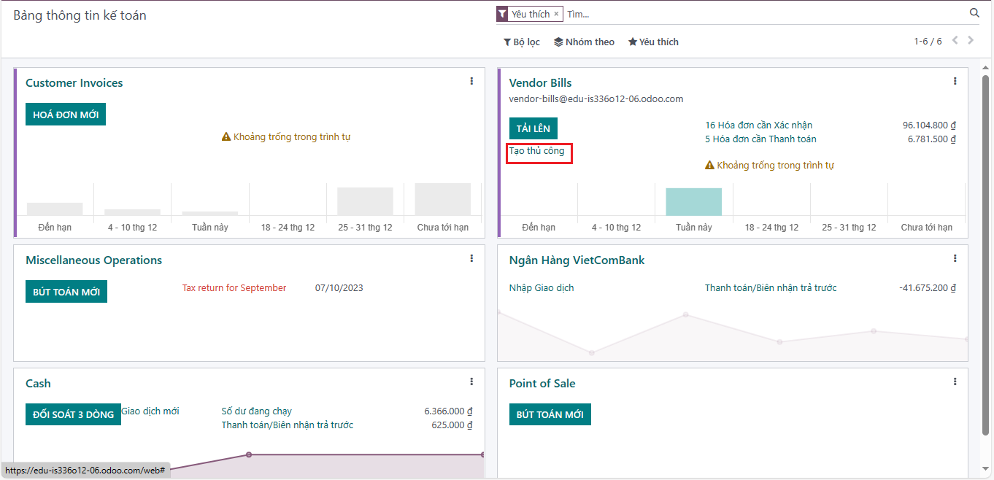Tạo thủ công

Hình 137. Tạo thủ công hoá đơn

* 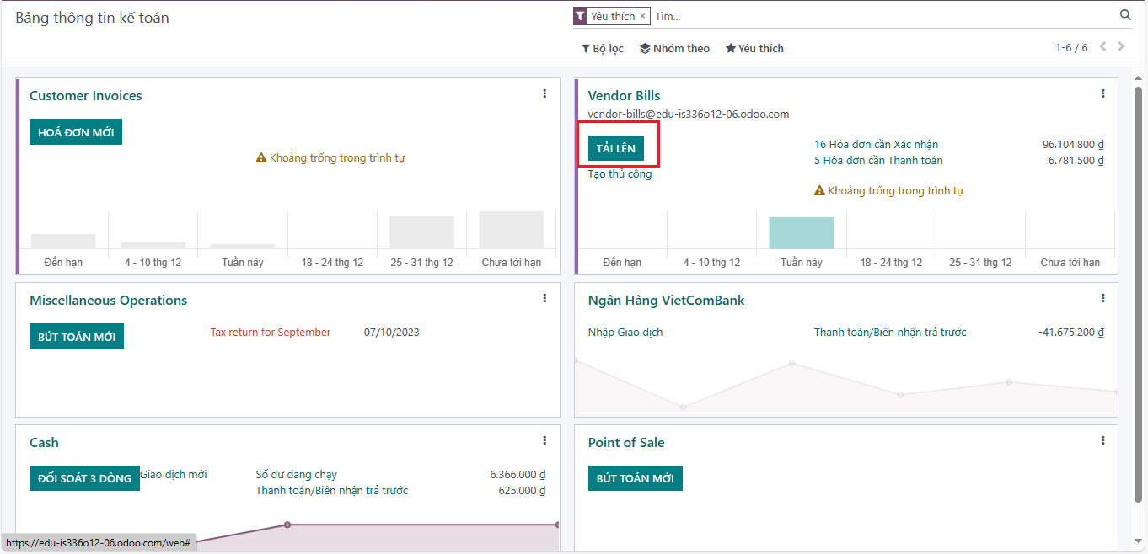Tải lên hóa đơn nhà cung cấp

Hình 138. Tải hóa đơn lên hệ thống

Hướng dẫn thao tác đối với cách tạo hóa đơn thủ công

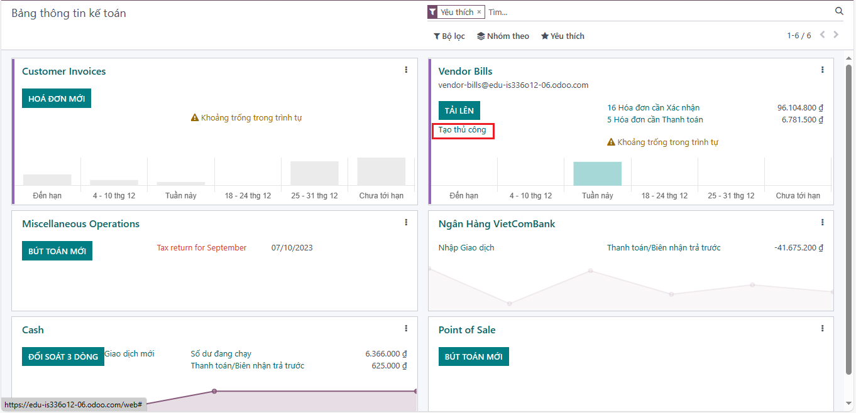Bước 1: Chọn “Kế toán”, tại Vendor Bills chọn “Tạo thủ công”

Hình 139. Tạo thủ công hoá đơn

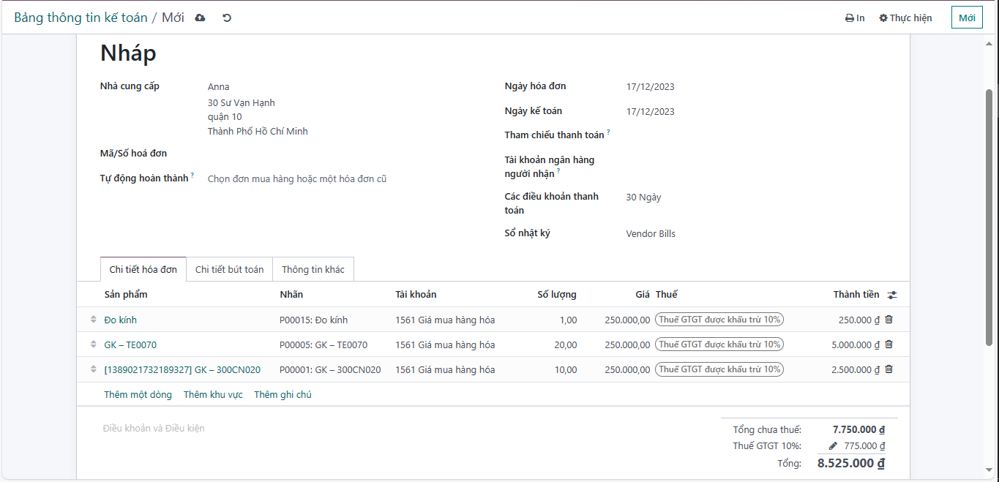Bước 2: Tạo phiếu công nợ và điền thông tin

Hình 140. Tạo phiếu công nợ và điền thông tin

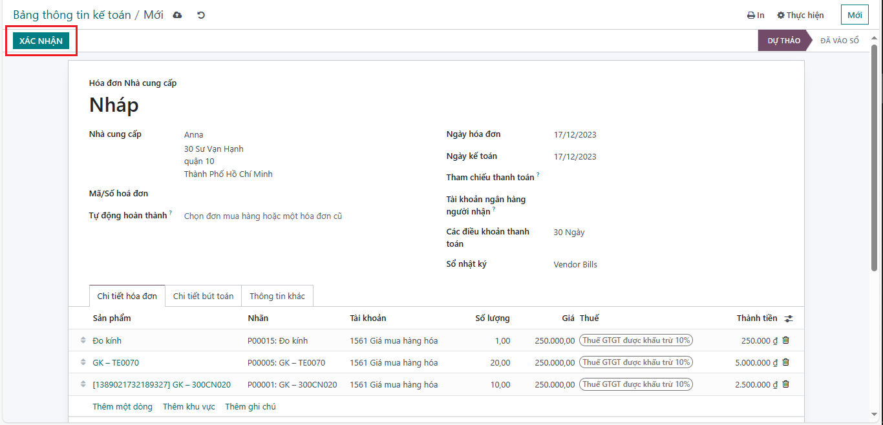Bước 3: Sau khi điền thông tin, chọn “Xác nhận”

Hình 141. Xác nhận thông tin

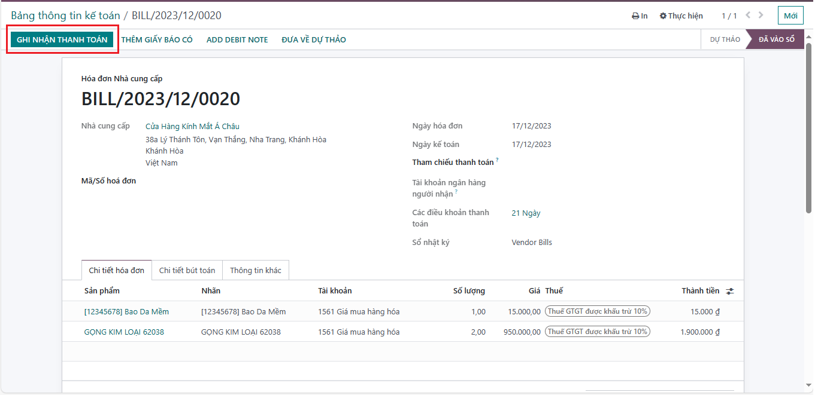Bước 4: Tiến hành thanh toán hóa đơn, sau đó thực hiện “**Ghi nhận thanh toán**”

Hình 142. Ghi nhận thanh toán

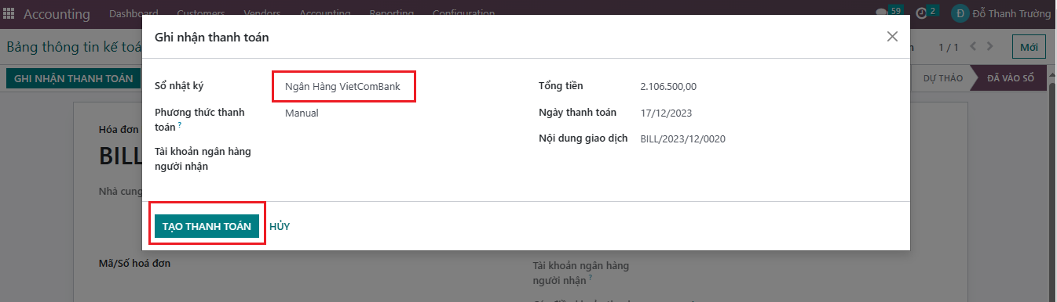Bước 5: Xác nhận phương thức thanh toán và số tiền sau đó chọn “**Tạo thanh toán**”

Hình 143. Thông tin thanh toán

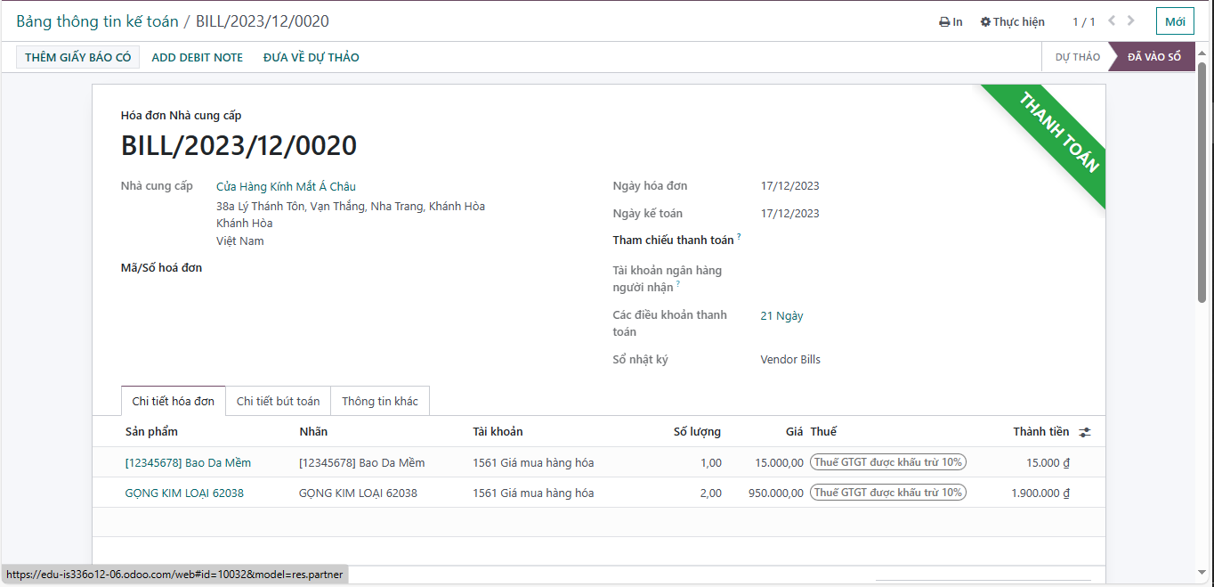Bước 6: Phiếu công nợ sau khi được tạo

Hình 144. Phiếu công nợ sau khi được xử lý thành công

Kiểm tra công nợ nhà cung cấp

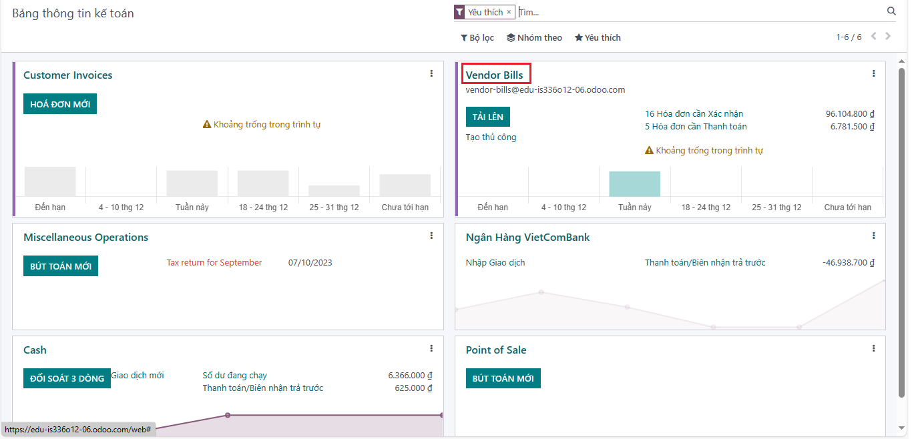Bước 1: Vào module “Kế toán” chọn Vendor Billss

Hình 145. Chọn Vendor Bill để truy cập vào danh sách hóa đơn nhà cung cấp

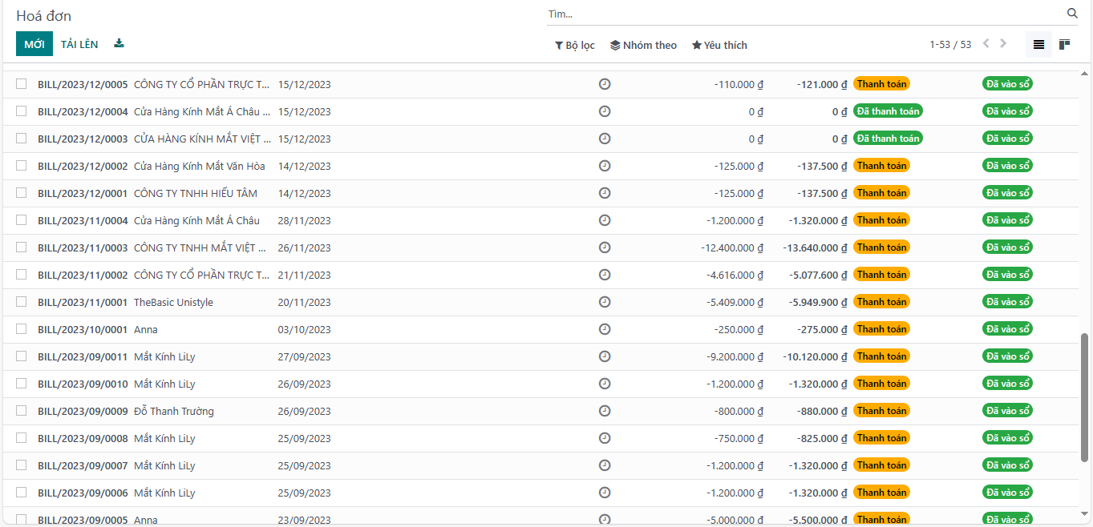Bước 2: Tại bảng thông tin, người dùng có thể thống kê, quan sát về trạng thái hóa đơn.

Hình 146. Thống kê trạng thái hóa đơn

# Một số phân hệ khác trong Odoo

## Trang web (Website)

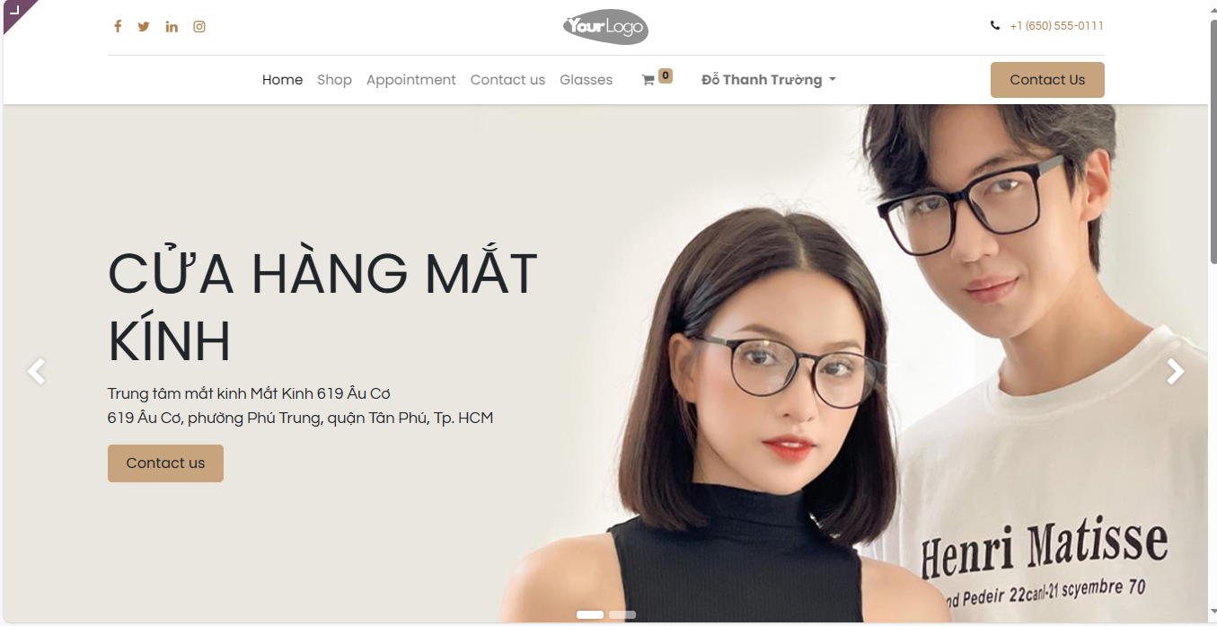Quy trình thực hiện mua sản phẩm trên trang web

Hình 154. Giao diện trang chủ

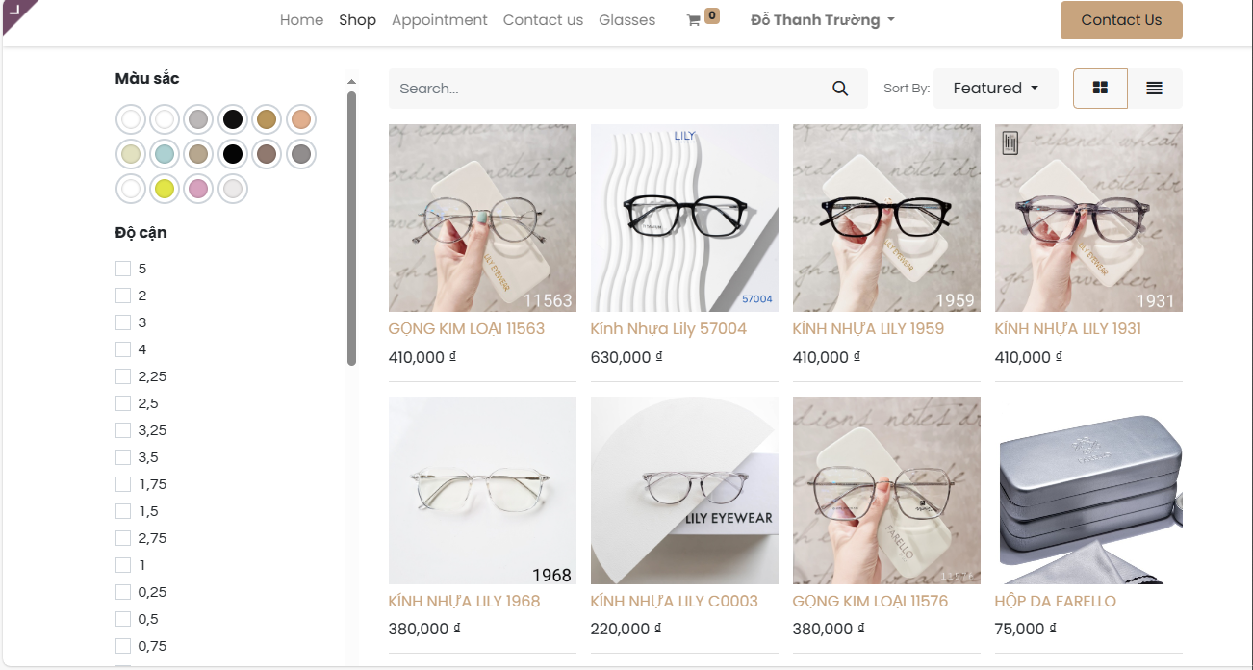

Hình 155. Đa dạng sản phẩm

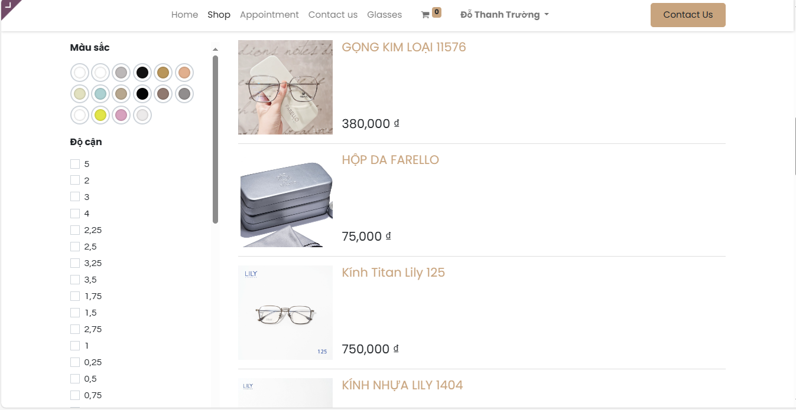

Hình 156. Thay đổi chế độ xem

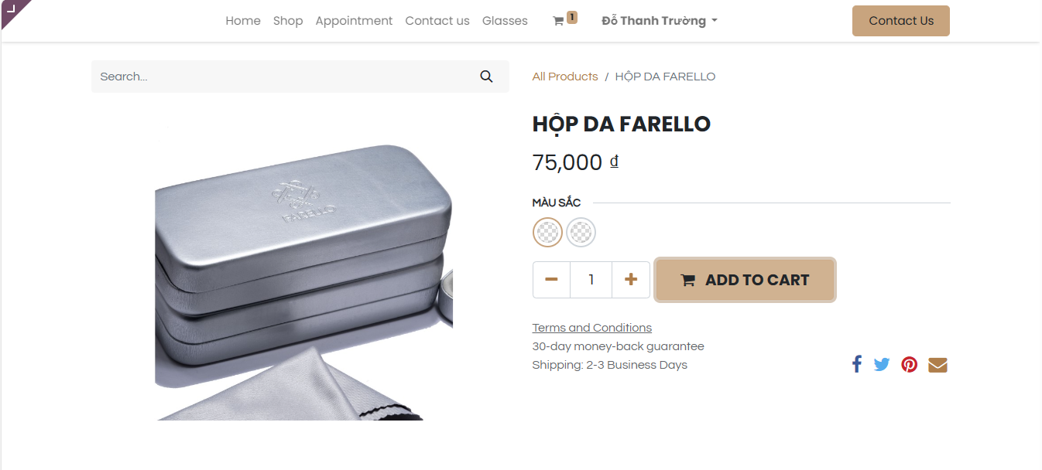

Hình 157. Giao diện chi tiết sản phẩm

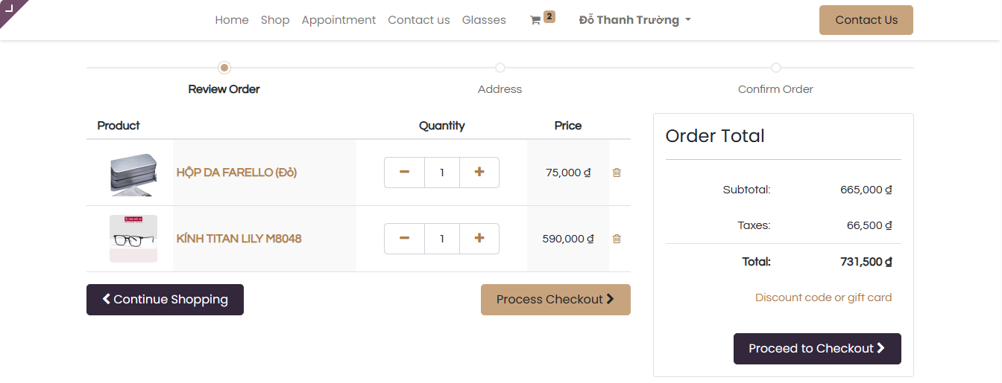

Hình 158. Giao diện giỏ hàng

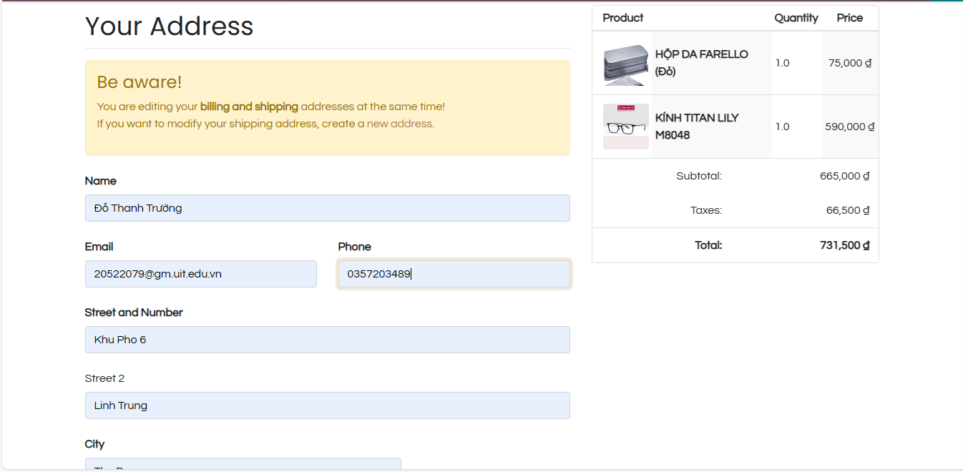

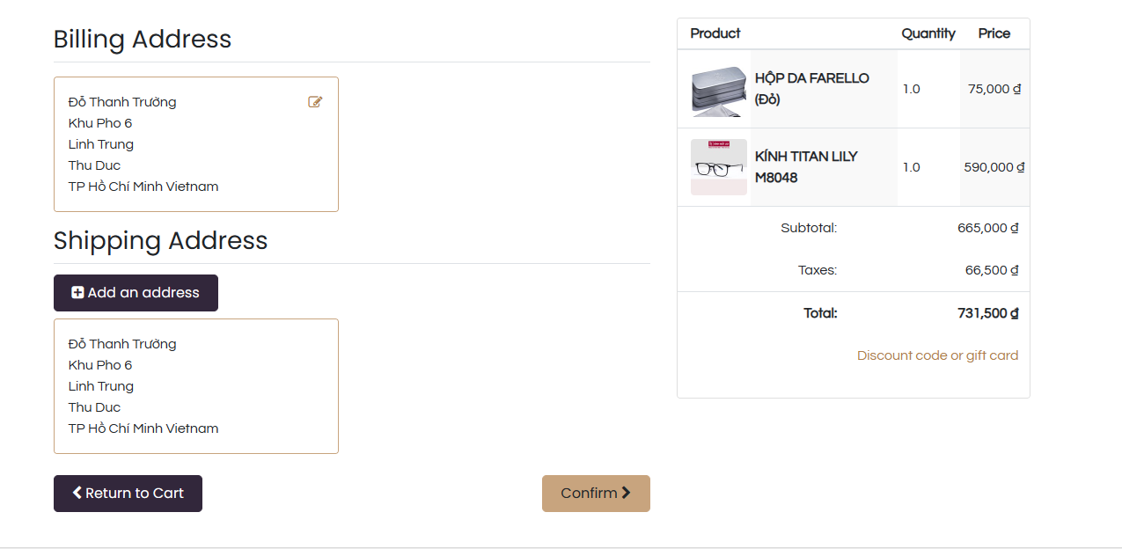Hình 159. Giao diện điền thông tin giao hàng

Hình 160. Giao diện xác nhận đơn hàng

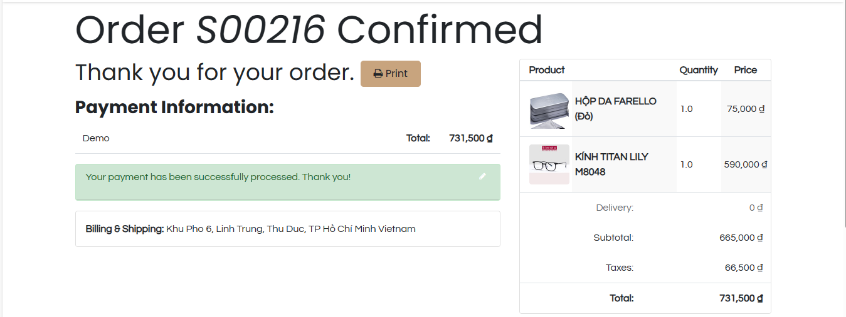 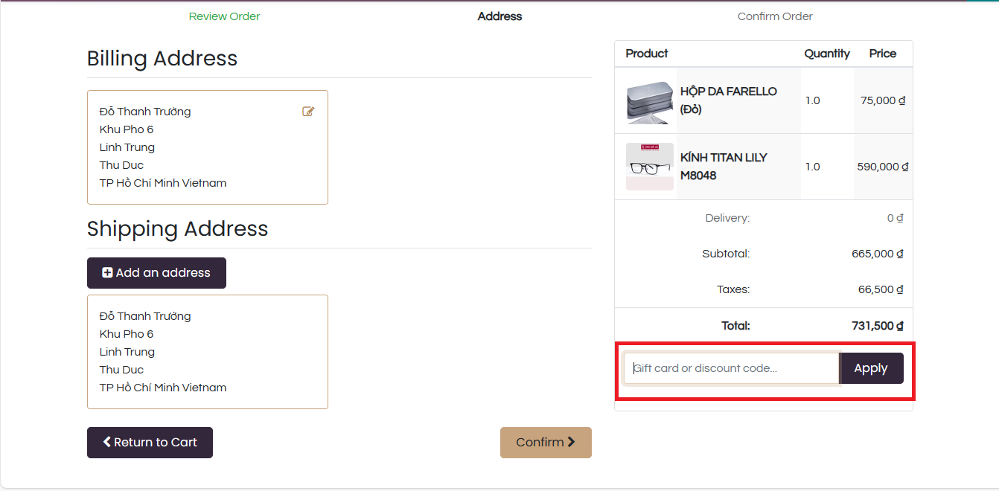

Hình 161. Xác nhận đơn hàng thành công

Hình 161. Nhập mã để nhận discount

## Điểm Bán Lẻ (POS)

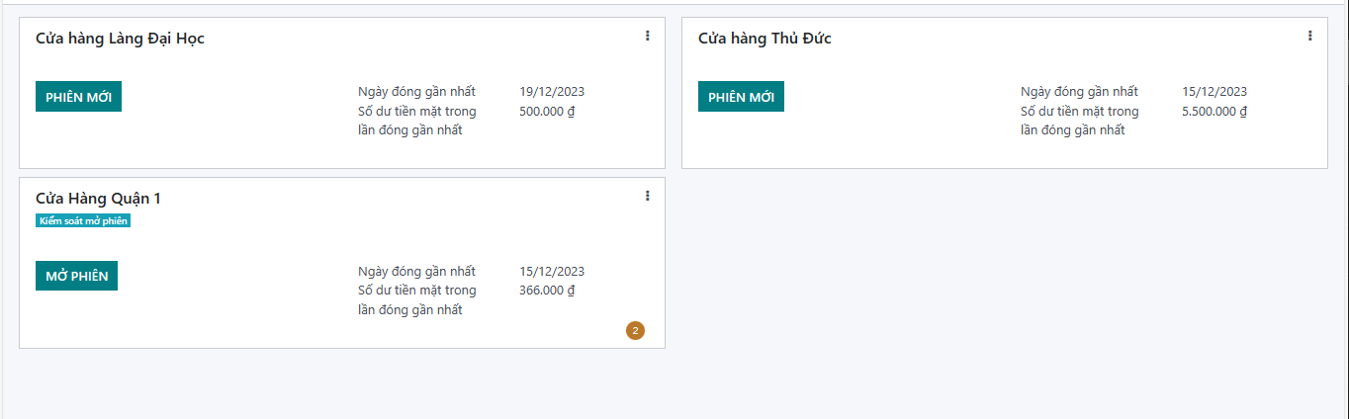

Hình 163. Các điểm bán lẻ của cửa hàng

## Mã vạch (Barcode)

### Sử dụng barcode để điều chỉnh số lượng tồn kho của sản phẩm

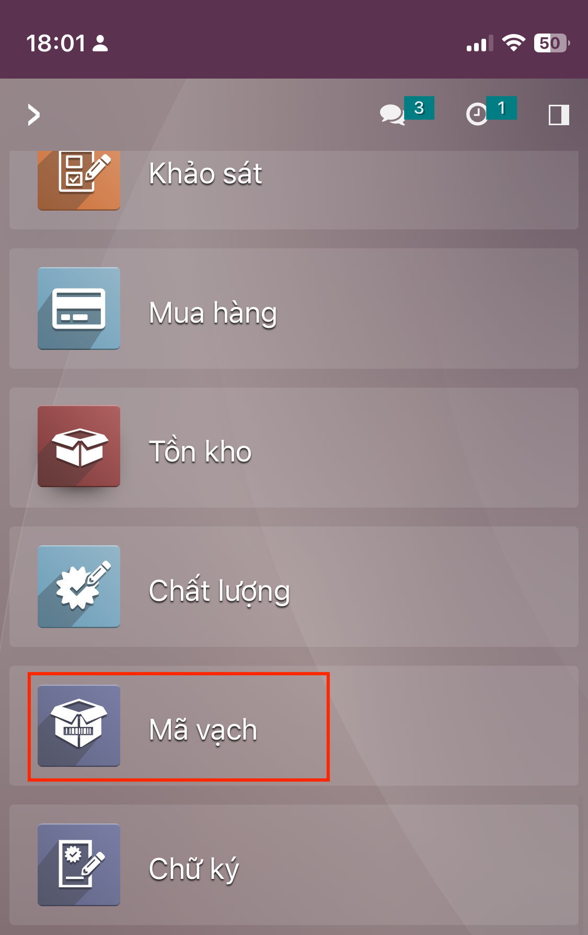

Hình 164. Phân hệ "Mã vạch" trên ứng dụng di động

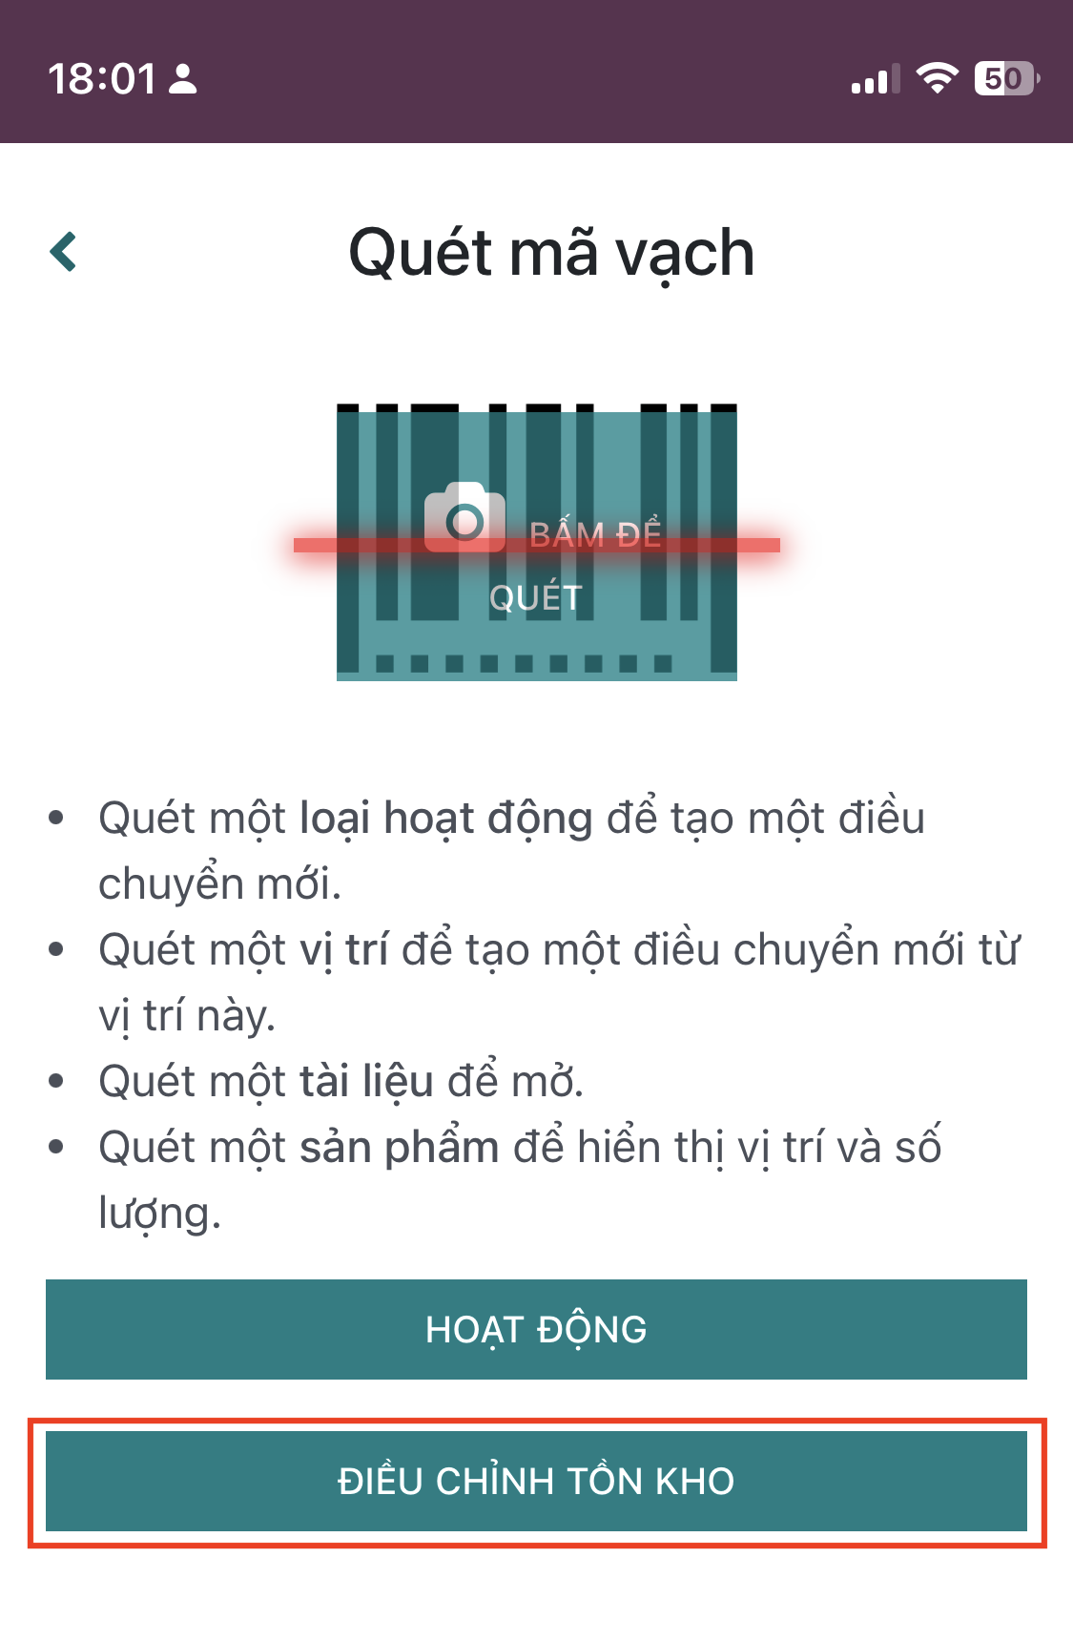

Hình 165. Điều chỉnh tồn kho của sản phẩm bằng phân hệ "Mã vạch"

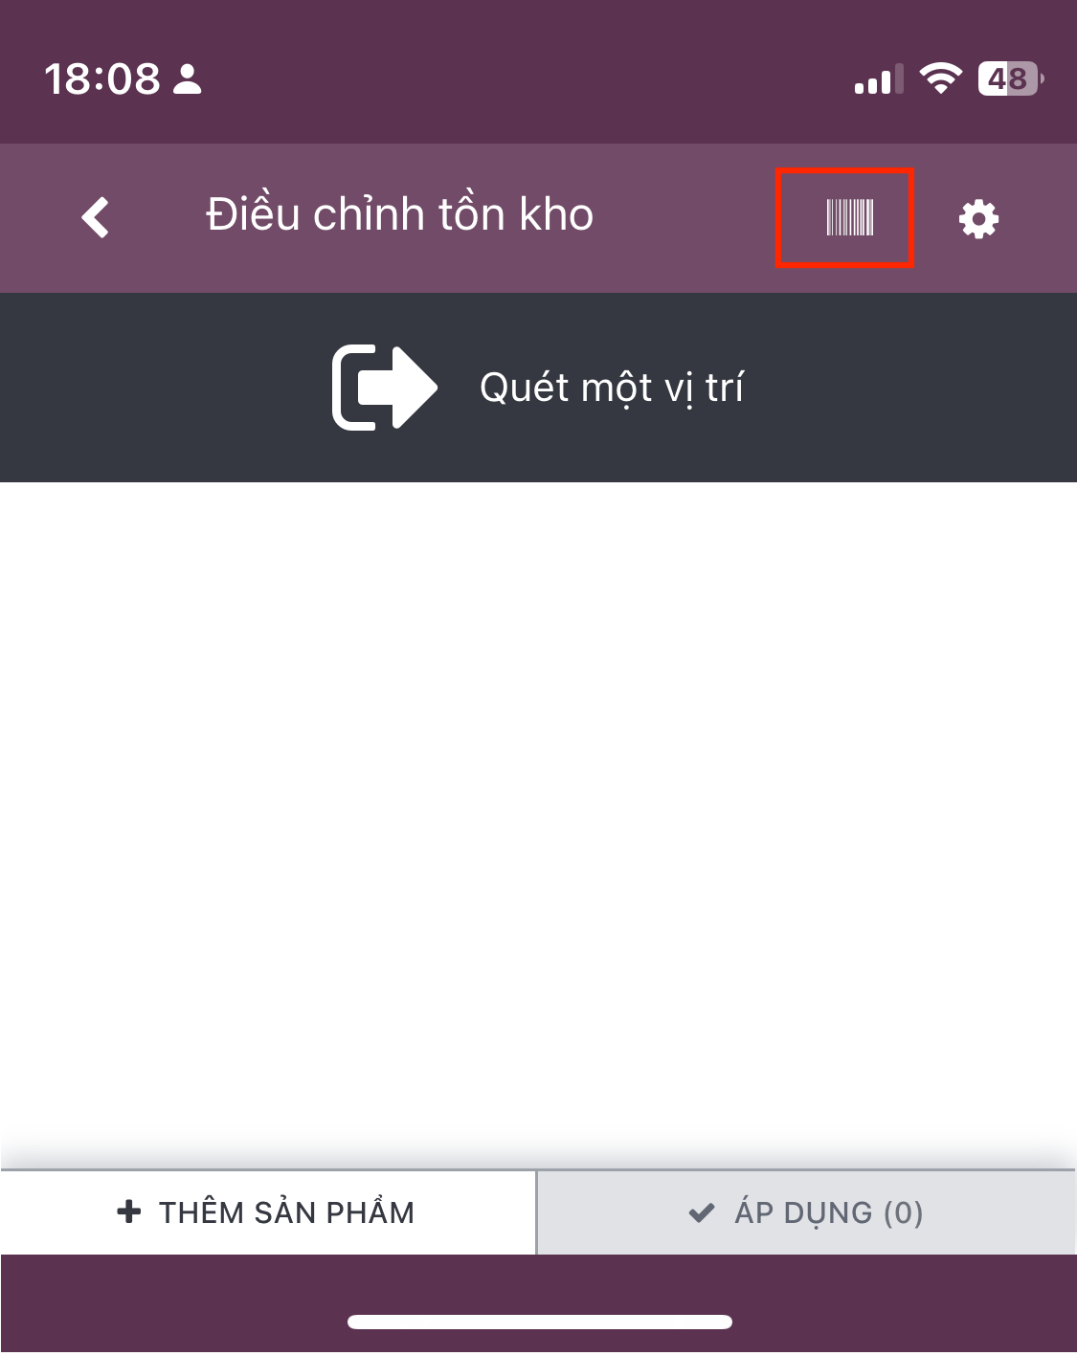

Hình 166. Chọn logo barcode để quét mã vạch sản phẩm muốn điều chỉnh

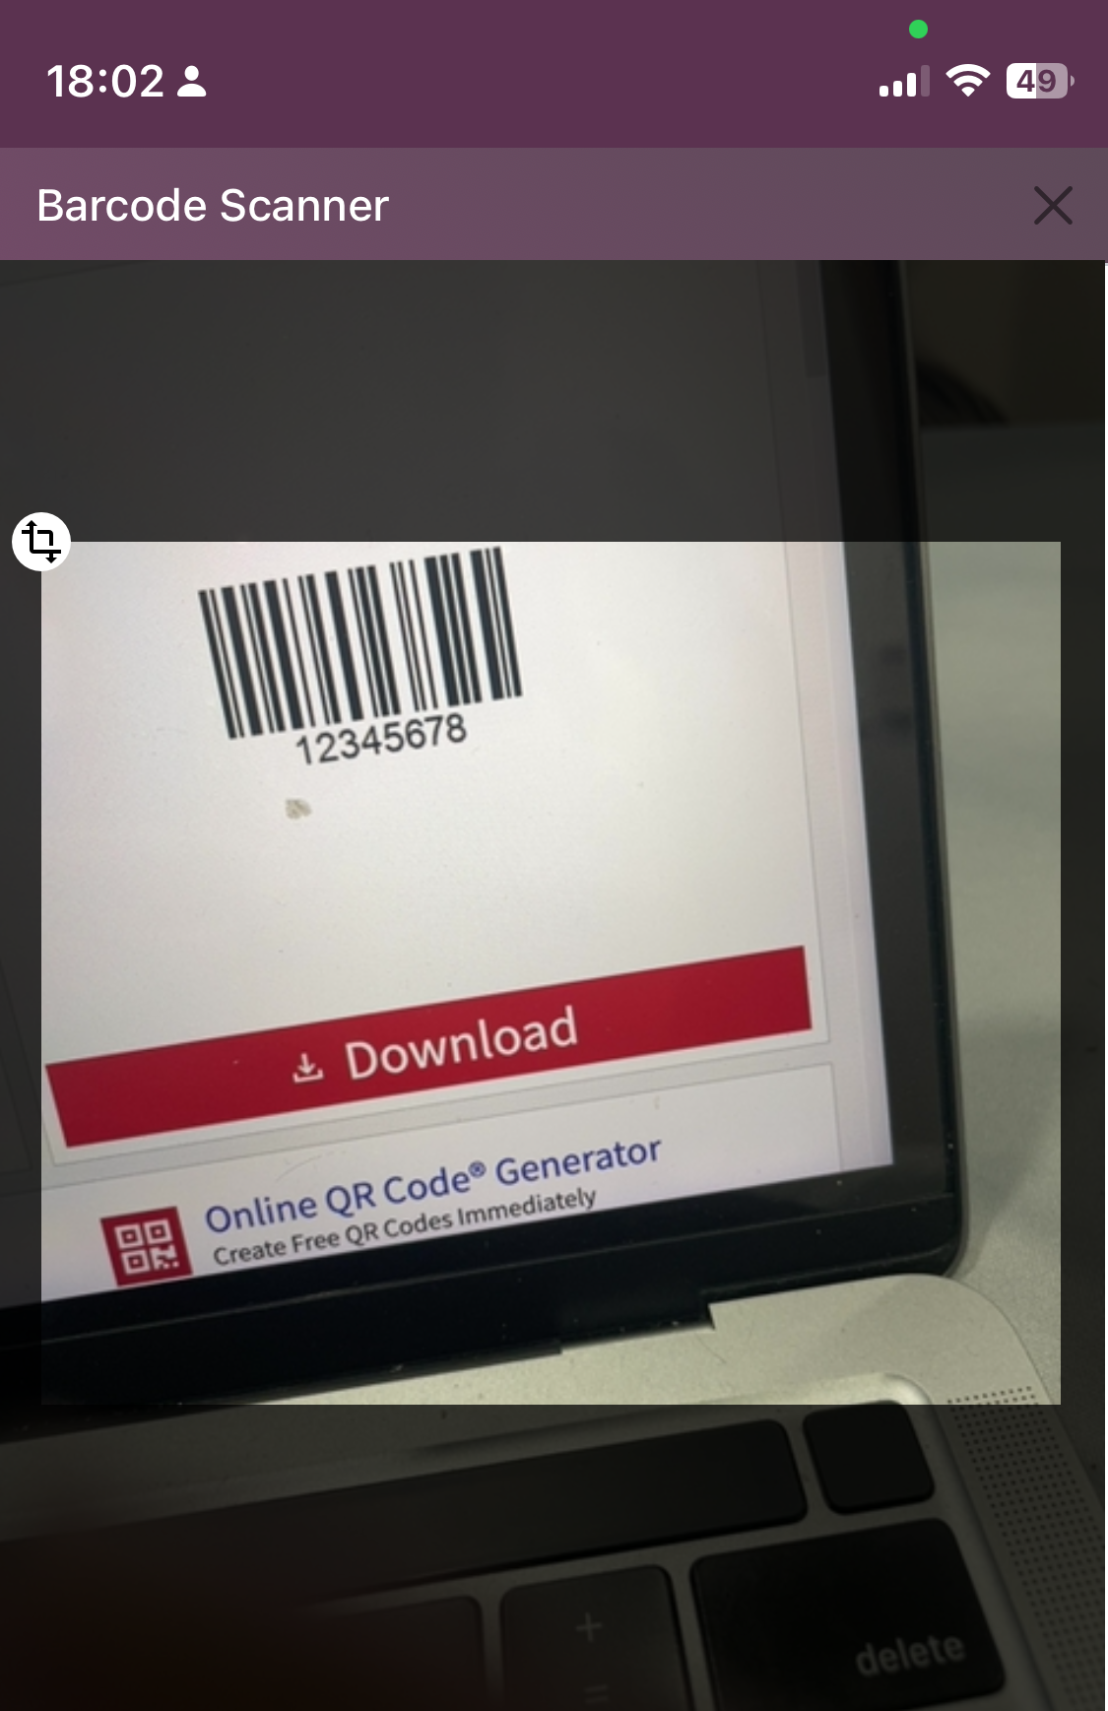

Hình 167. Tiến hành quét mã vạch của sản phẩm

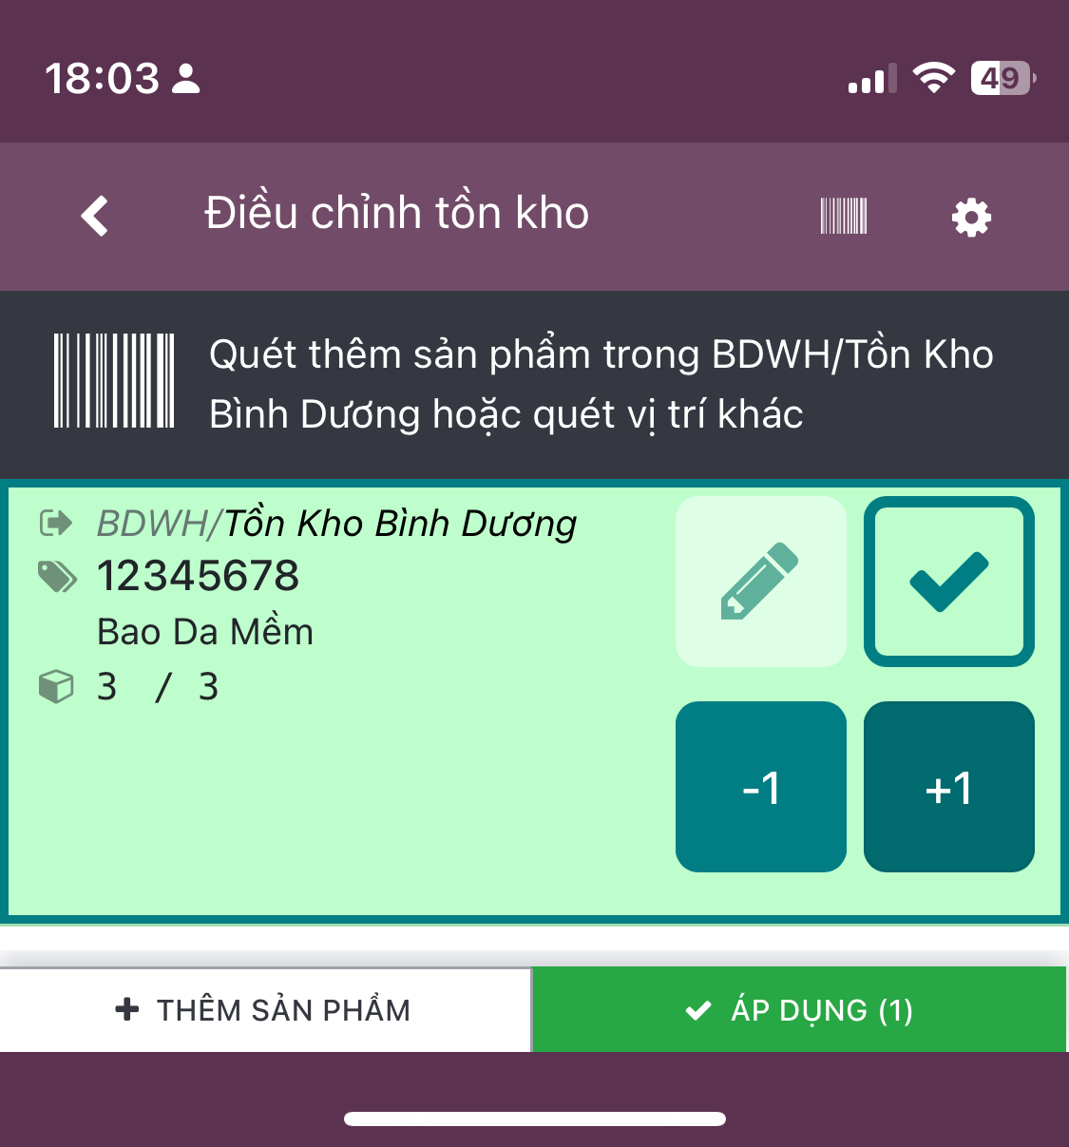

Hình 168. Trạng thái tồn kho của sản phẩm hiện tại

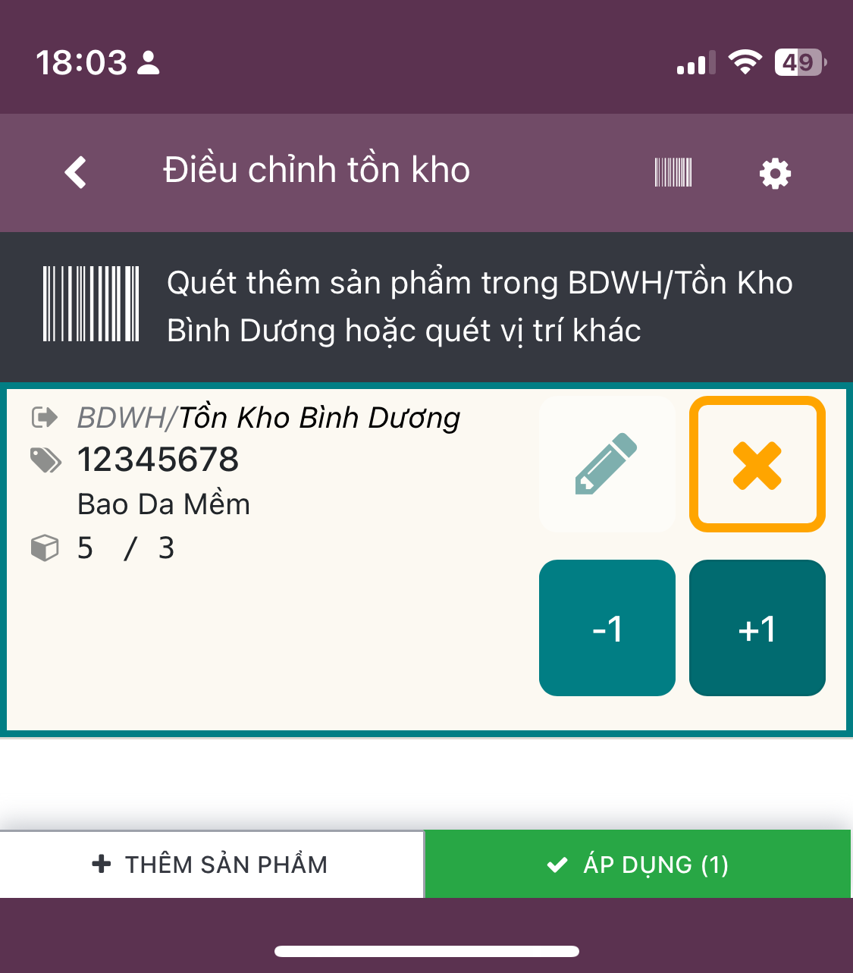

Hình 169. Chỉnh sửa số lượng tồn kho của sản phẩm

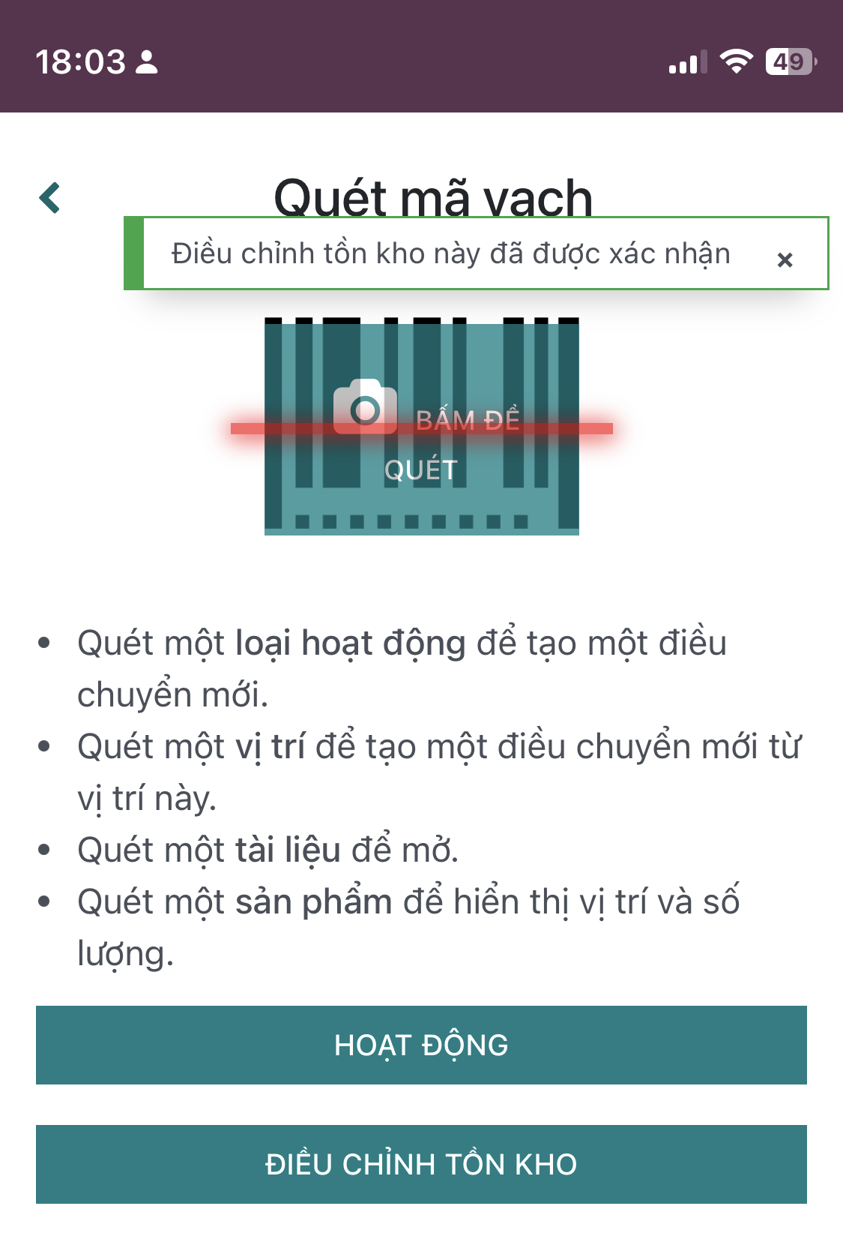

Hình 170. Thông báo sau khi điều chỉnh số lượng tồn kho thành công

### Sử dụng barcode để điều chuyển hoạt động (Phiếu xuất kho)

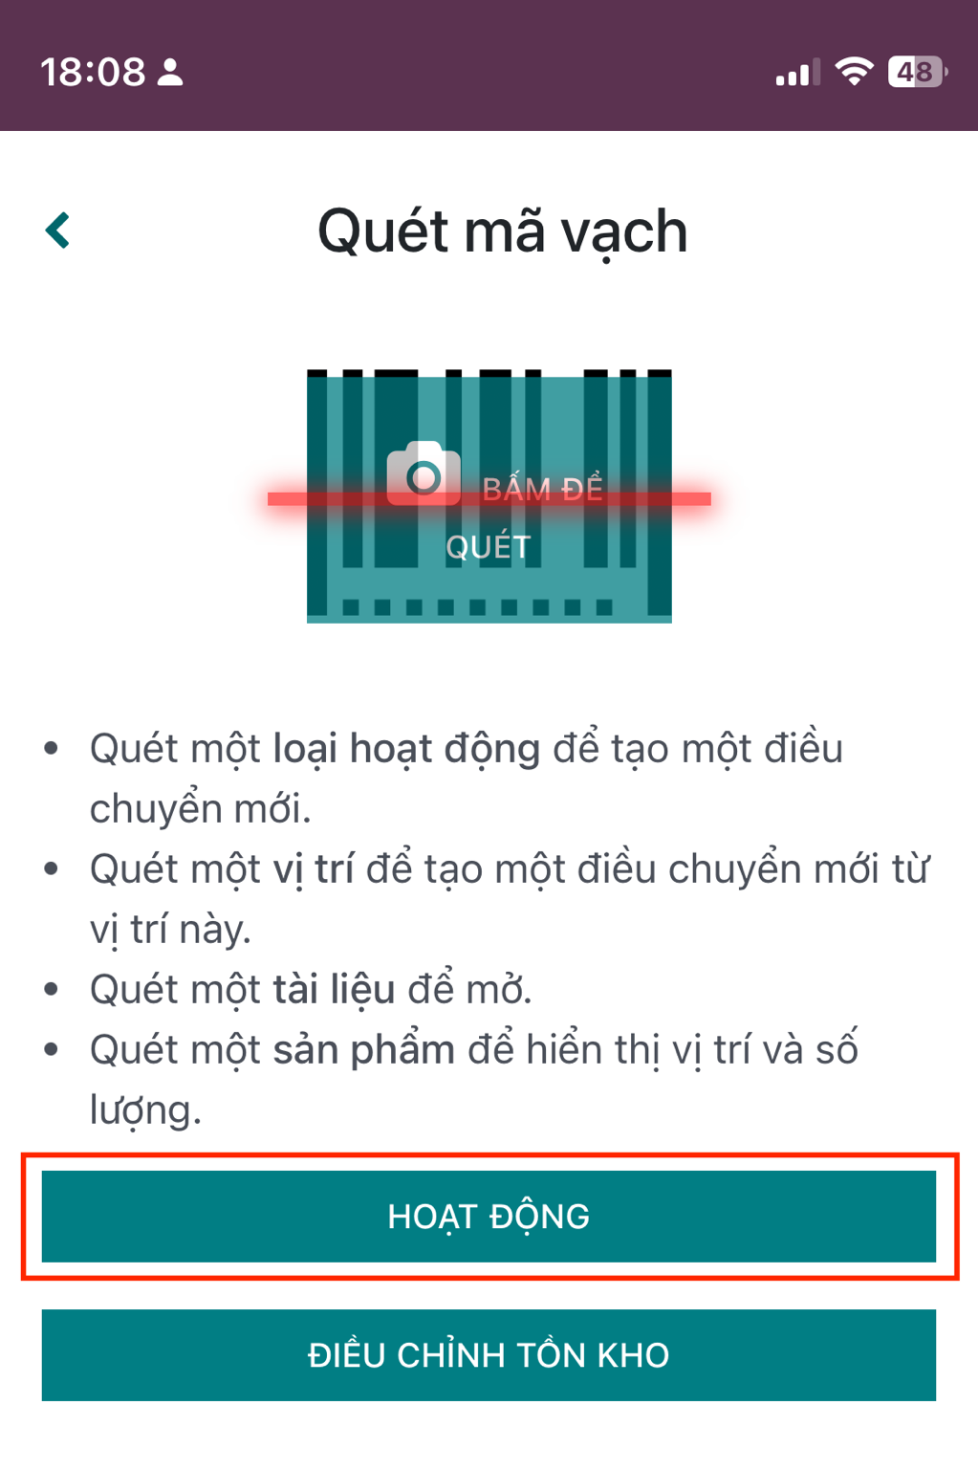

Hình 171. Chọn "Hoạt động" trong phân hệ "Mã vạch"

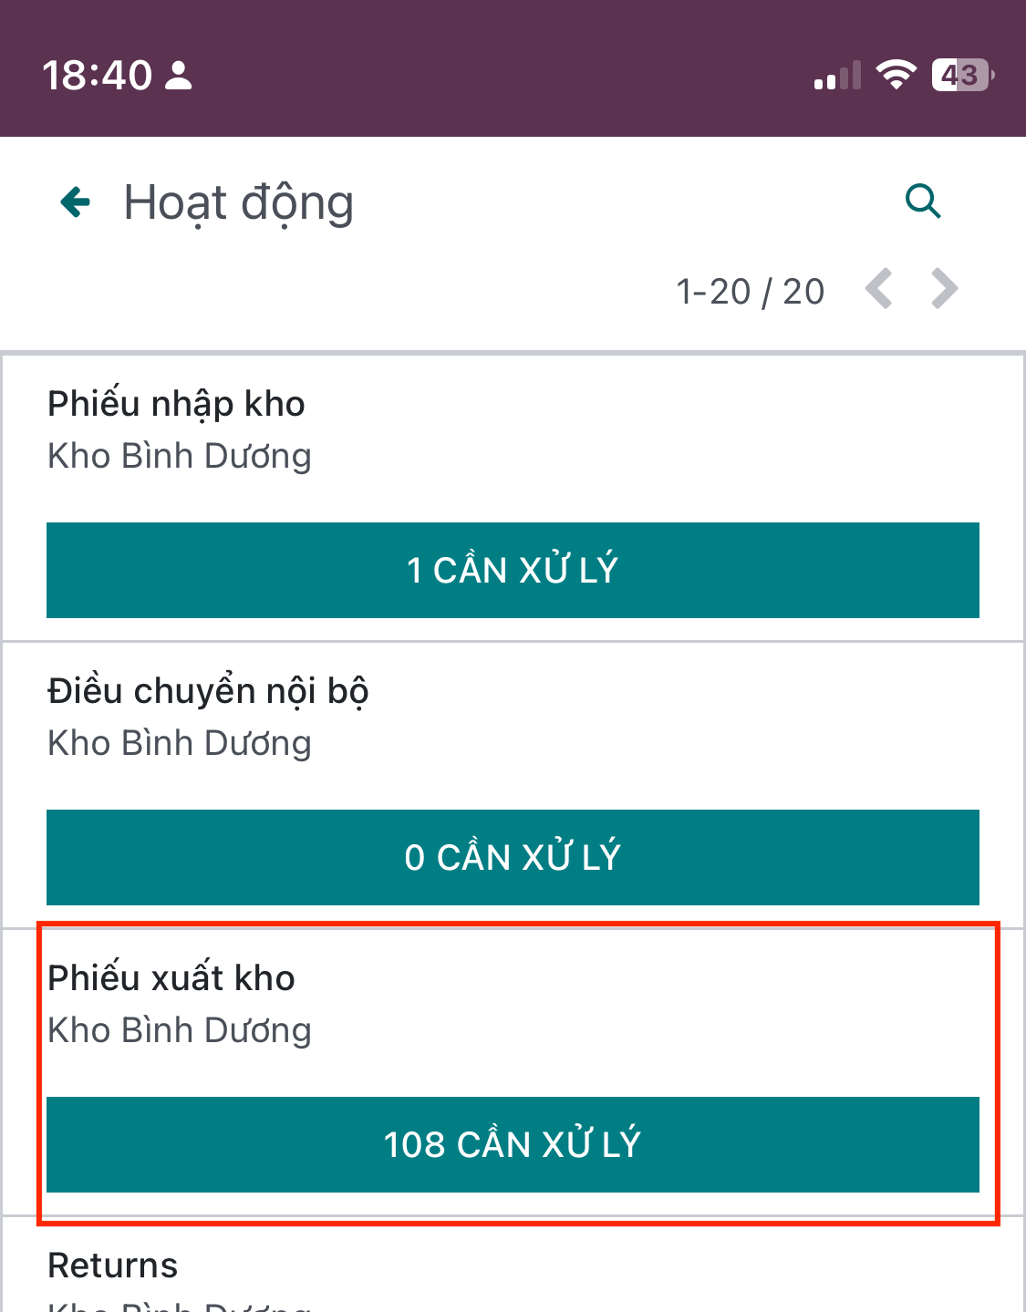

Hình 172. Tiến hành xử lý "Phiếu xuất kho"

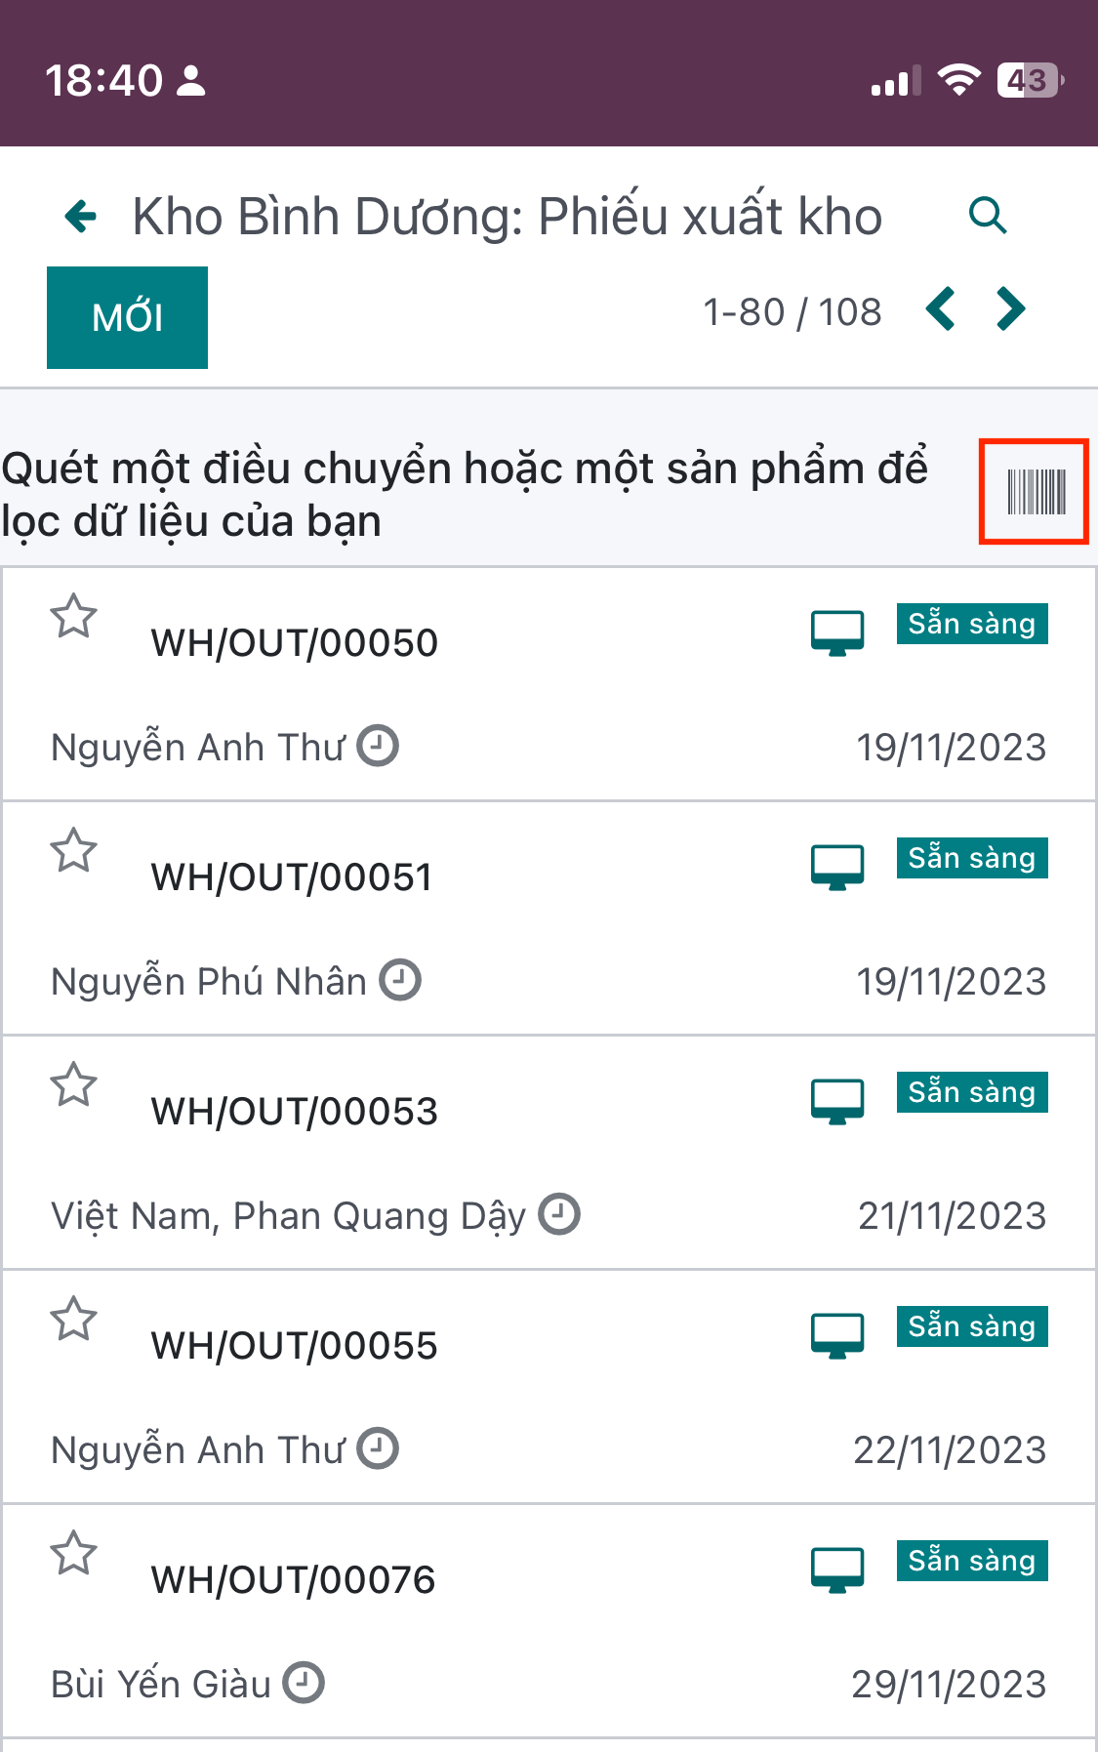

Hình 173. Chọn logo barcode để quét mã vạch của phiếu

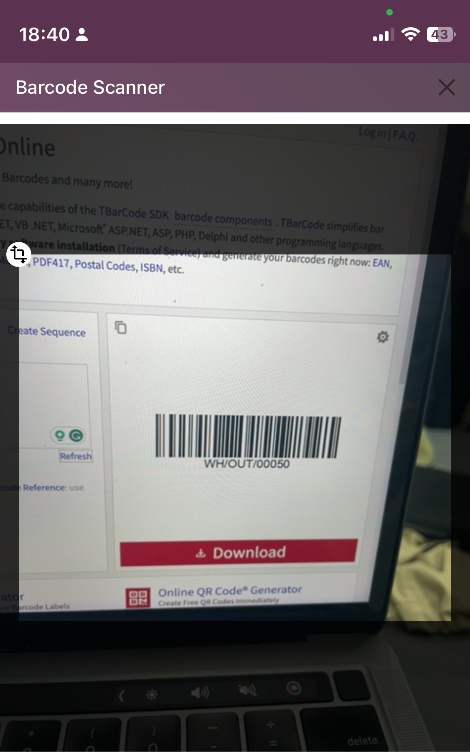

Hình 174. Quét mã vạch của phiếu xuất hàng

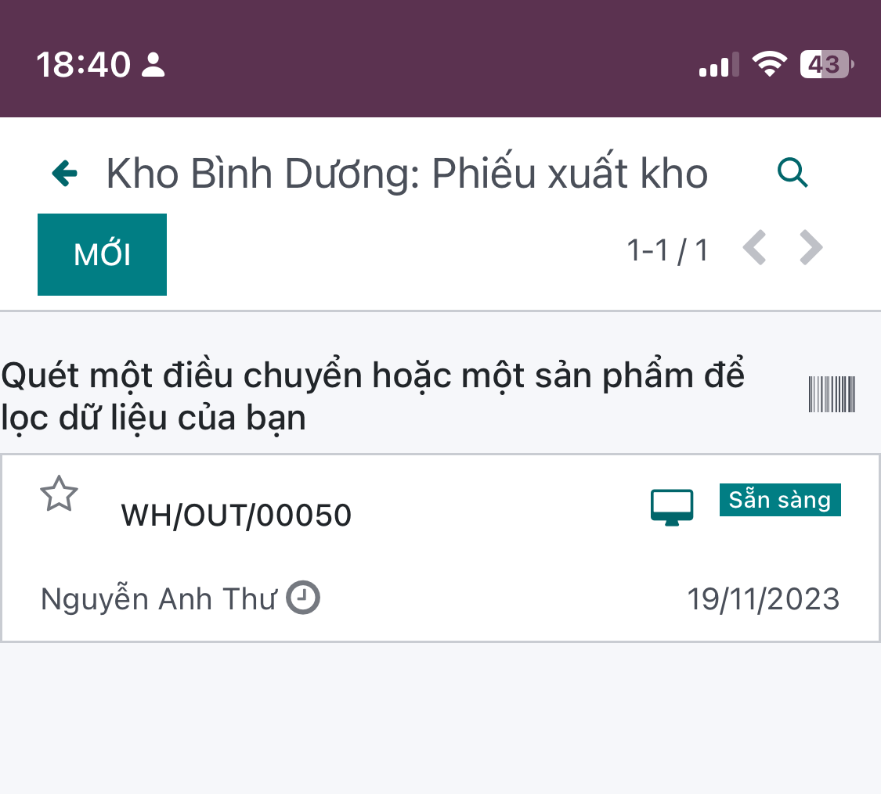

Hình 175. Kết quả sau khi quét mã vạch

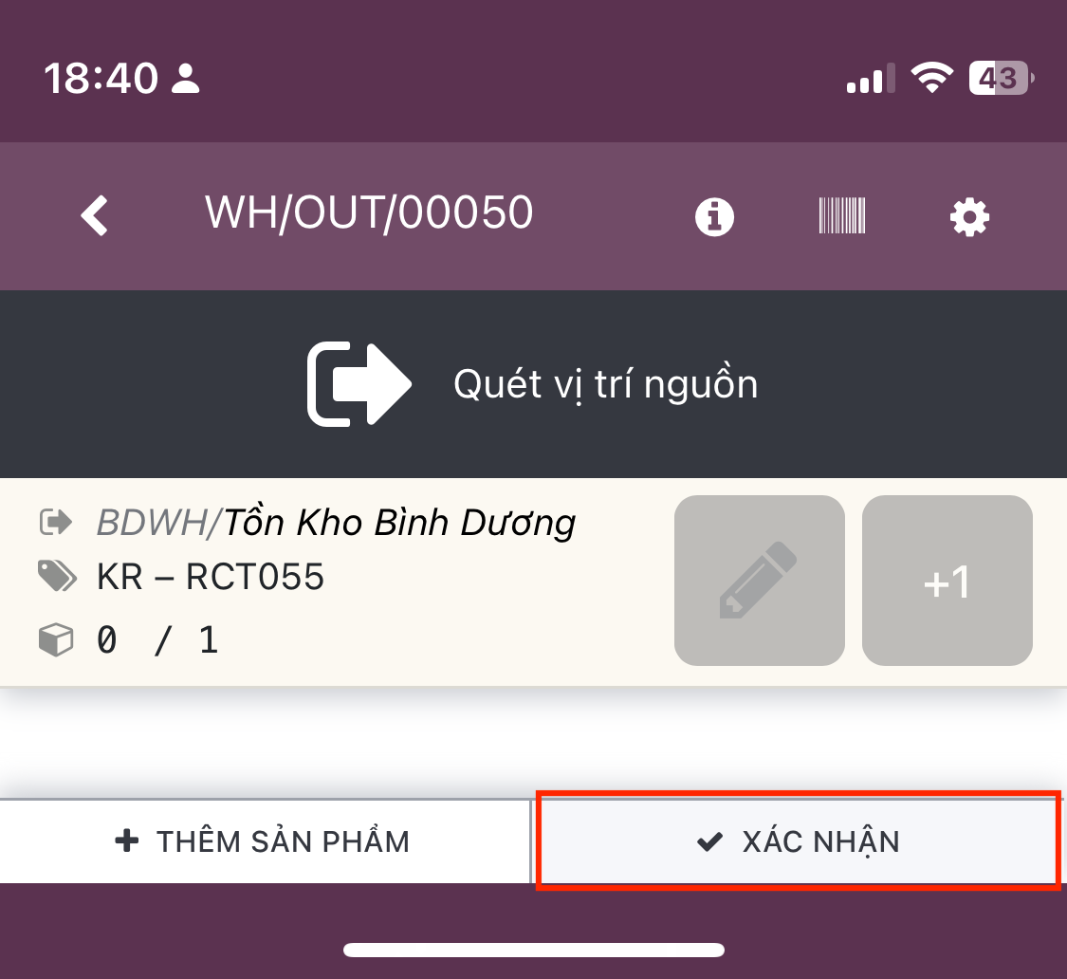

Hình 176. Xác nhận phiếu xuất để hàng được chuyển đi

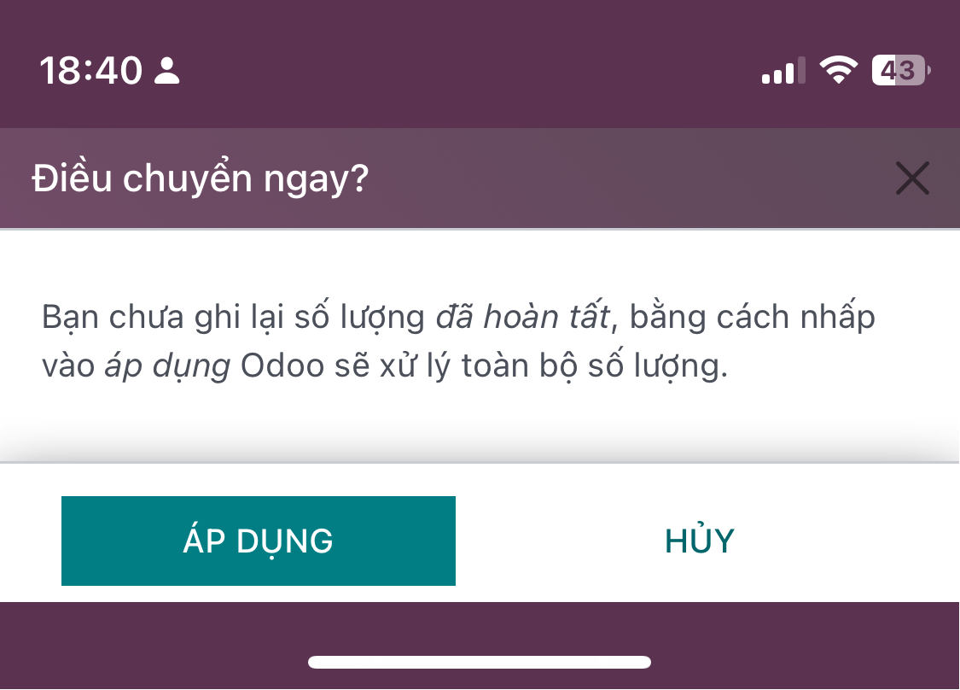

Hình 177. Chuyển toàn bộ số lượng hàng

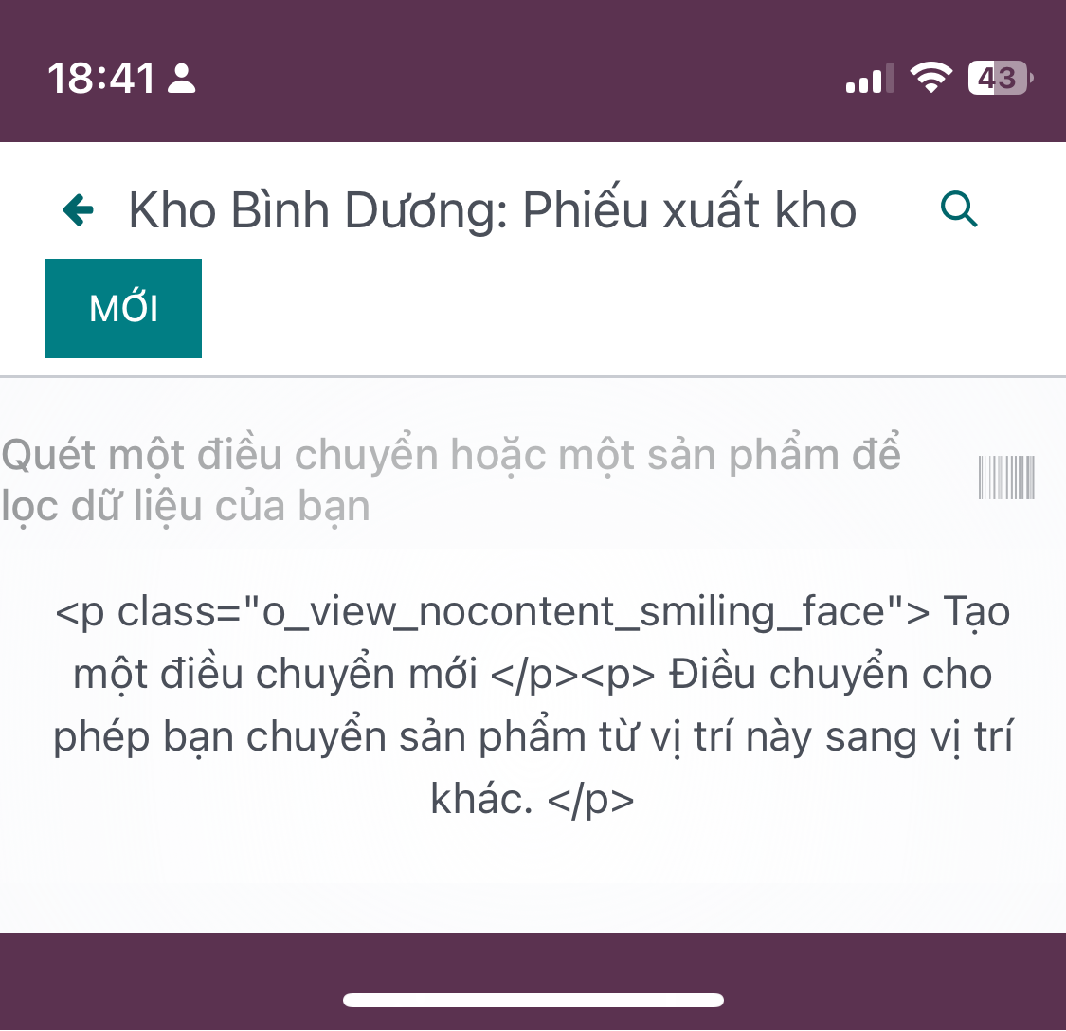

Hình 178. Thông báo sau khi xác nhận phiếu xuất kho thành công

# Kết luận, hướng phát triển

## Ưu điểm

* Đáp ứng đầy đủ các yêu cầu về dữ liệu khách hàng, sản phẩm, kho vận, kế toán.
* Xử lý các ngoại lệ trong quá trình vận hành.
* Triển khai phần mềm Odoo để hỗ trợ việc bán hàng của cửa hàng kinh doanh mắt kính.
* Hoàn tất các quy trình: bán hàng, mua hàng, kho và kế toán.

## Hạn chế

* Chưa tận dụng được tối đa các chức năng của module.
* Các quy trình chưa chặt chẽ tuyệt đối do chưa qua thực nghiệm.
* Gặp kho khắn trong việc triển khai và cấu hình Odoo.
* Do thời gian hạn chế nên đồ án chỉ dừng ở mức độ môn học chưa có cơ hội triển khai thực tế.

## Hướng phát triển

* Hoàn thiện hơn các chương trình chăm sóc khách hàng.
* Triển khai các chương trình khuyến mãi nhằm thu hút khách hàng, nâng cao doanh số bán hàng.
* Kết hợp thêm các chương trình quảng cáo để tăng độ nhận diện thương hiệu.
* Hợp tác thêm các sàn thương mại điện tử như Shopee, Lazada, Tiki để đưa sản phẩm của công ty lên sàn.
* Tích hợp thêm công nghệ để nắm bắt nhanh và kịp thời các nhu cầu của khách hàng.
* Tìm hiểu và triển khai module đa chi nhánh.